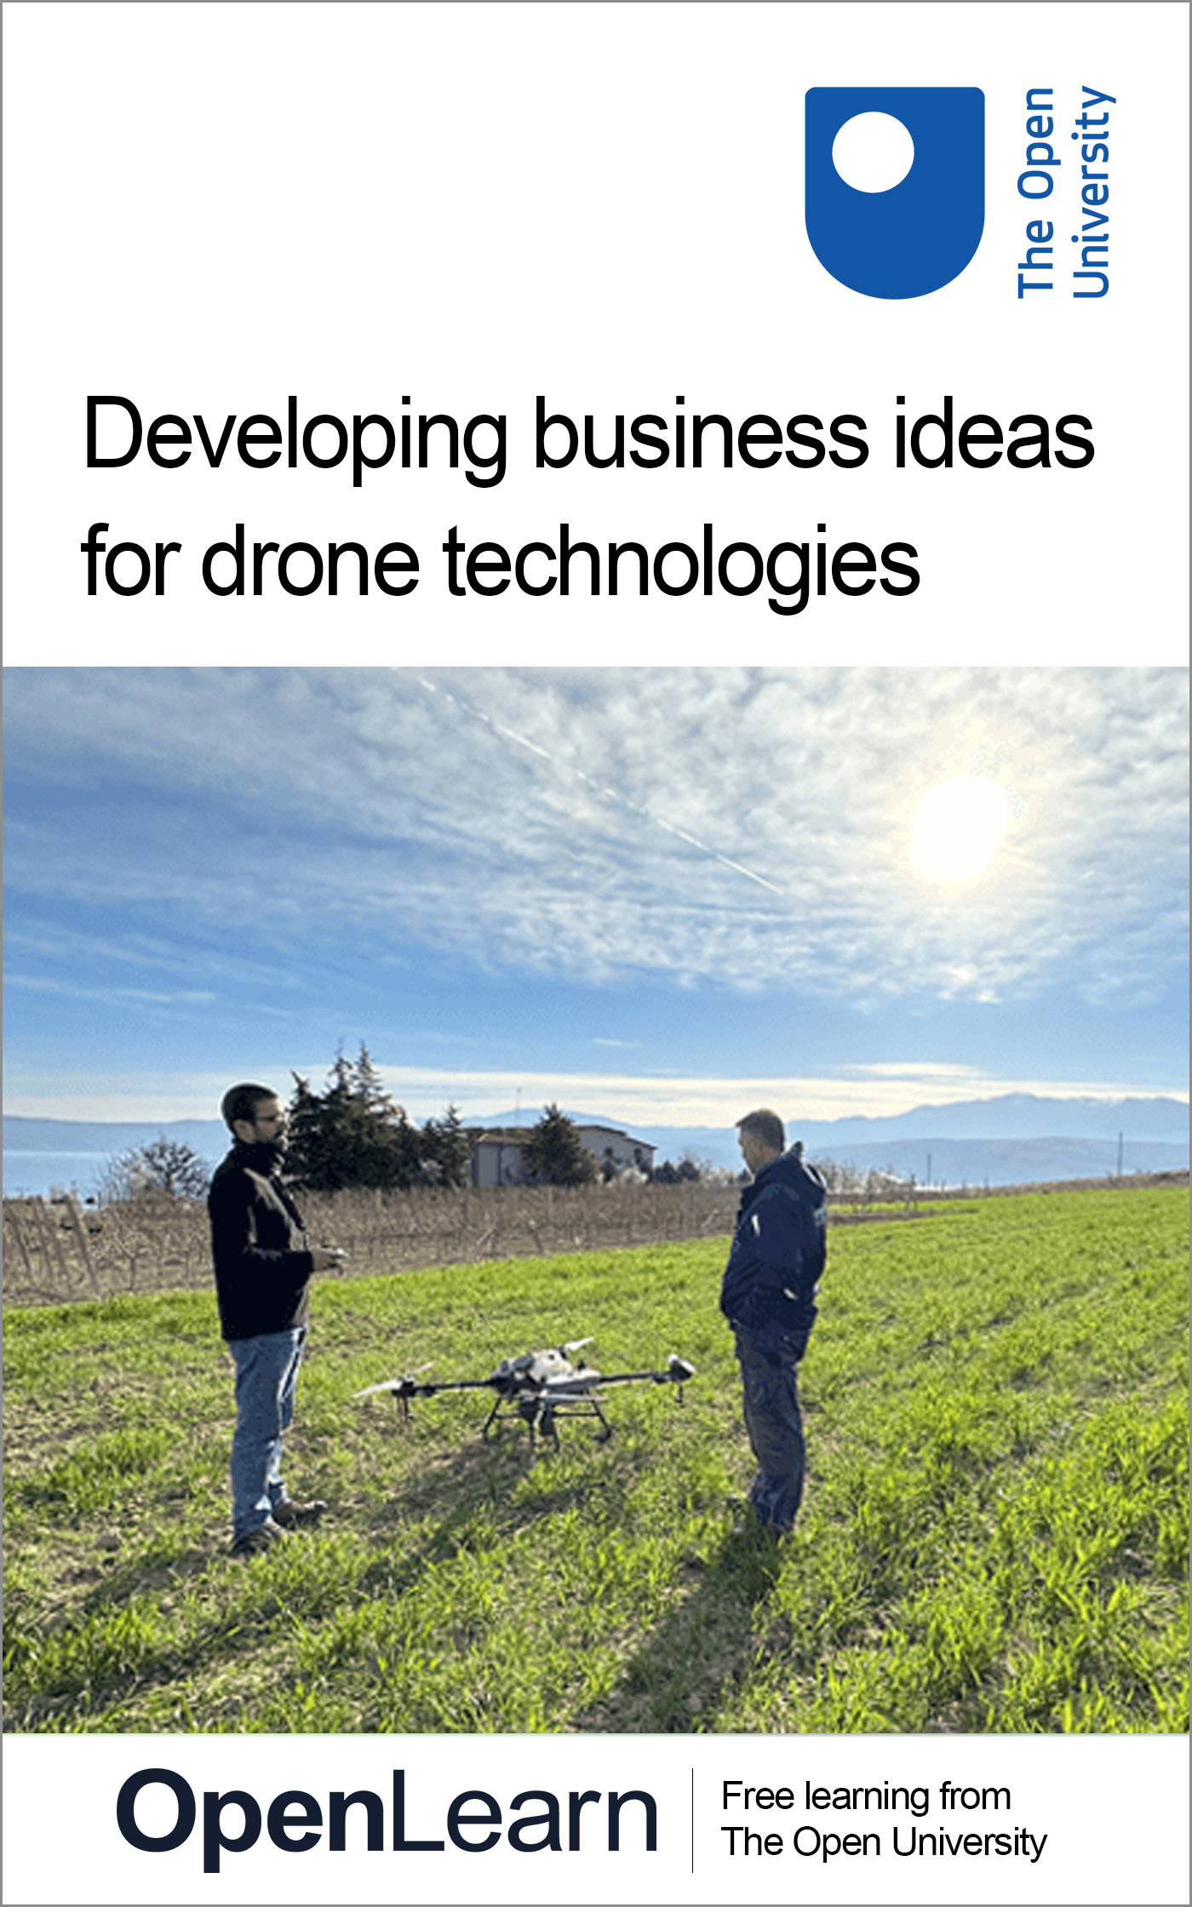

ICAERUS_1

Entwicklung von Geschäftsideen für Drohnentechnologien

Über diesen kostenlosen Kurs
Dieser kostenlose Kurs ist ein adaptierter Auszug aus dem Kurs der Open University.
Diese Version des Inhalts kann Videos, Bilder und interaktive Inhalte enthalten, die möglicherweise nicht für Ihr Gerät optimiert sind.
Sie können diesen kostenlosen Kurs so erleben, wie er ursprünglich auf OpenLearn, der Plattform für kostenloses Lernen der Open University, konzipiert wurde –
Dort können Sie auch Ihren Fortschritt über Ihre Aktivitätsaufzeichnung verfolgen, mit der Sie Ihre Lernergebnisse nachweisen können.
Erstveröffentlichung 2024.
Sofern nicht anders angegeben, Copyright © 2024 The Open University, alle Rechte vorbehalten.
Haftungsausschluss
Dieser Kurs wurde mithilfe von KI aus dem Englischen übersetzt. Es können einige Ungenauigkeiten auftreten: Bitte beziehen Sie sich auf die englische Version, falls Sie Unstimmigkeiten feststellen.
Geistiges Eigentum
Sofern nicht anders angegeben, wird diese Ressource unter den Bedingungen der Creative Commons-Lizenz v4.0 http://creativecommons.org/licenses/by-nc-sa/4.0/deed.en_GB veröffentlicht. Die Open University interpretiert diese Lizenz wie folgt:www.open.edu/openlearn/about-openlearn/frequently-asked-questions-on-openlearn . Das Urheberrecht und die Rechte, die nicht unter die Bedingungen der Creative Commons-Lizenz fallen, verbleiben bei der Open University oder werden von ihr kontrolliert. Bitte lesen Sie den vollständigen Text, bevor Sie Inhalte verwenden.
Wir glauben, dass die Kosten das größte Hindernis für den Zugang zu hochwertigen Bildungsangeboten sind. Deshalb möchten wir so viele kostenlose Inhalte wie möglich unter einer offenen Lizenz veröffentlichen. Sollte es sich als schwierig erweisen, Inhalte unter unserer bevorzugten Creative Commons-Lizenz zu veröffentlichen (z. B. weil wir uns die Freigaben nicht leisten können oder keine geeigneten Alternativen finden können), werden wir die Materialien dennoch kostenlos unter einer persönlichen Endbenutzerlizenz veröffentlichen.
Der Grund dafür ist, dass die Lernerfahrung immer die gleiche hohe Qualität aufweist und dies immer als positiv angesehen werden sollte – auch wenn die Lizenzierung manchmal von Creative Commons abweicht.
Bei der Nutzung der Inhalte müssen Sie uns (The Open University) (OU) und alle identifizierten Autoren gemäß den Bedingungen der Creative-Commons-Lizenz nennen.
Der Abschnitt „Danksagungen” dient unter anderem dazu, lizenzierte Inhalte Dritter (proprietäre Inhalte) aufzulisten, die nicht der Creative-Commons-Lizenz unterliegen. Proprietäre Inhalte müssen jederzeit unverändert und im Kontext der Inhalte verwendet (beibehalten) werden.
Der Abschnitt „Danksagungen“ dient auch dazu, Sie auf andere besondere Einschränkungen hinzuweisen, die für die Inhalte gelten können. Beispielsweise kann es vorkommen, dass die Creative-Commons-Lizenz „Nicht kommerziell, Weitergabe unter gleichen Bedingungen“ für bestimmte Inhalte nicht gilt, auch wenn diese Eigentum von uns (der Open University) sind. In diesen Fällen dürfen die Inhalte, sofern nicht anders angegeben, für persönliche und nicht kommerzielle Zwecke genutzt werden.
Wir haben auch andere Materialien, die in den Inhalten enthalten sind und nicht der Creative Commons-Lizenz unterliegen, als urheberrechtlich geschützt gekennzeichnet. Dabei handelt es sich um OU-Logos, Handelsnamen und möglicherweise bestimmte Foto- und Videobilder, Tonaufnahmen und andere Materialien, auf die Sie hingewiesen werden.
Die unbefugte Nutzung der Inhalte kann einen Verstoß gegen die Nutzungsbedingungen und/oder gegen Gesetze zum Schutz geistigen Eigentums darstellen.
Wir behalten uns das Recht vor, die hier aufgeführten Nutzungsbedingungen ohne vorherige Ankündigung zu ändern, zu ergänzen oder aufzuheben.
Alle Rechte, die nicht unter die Creative-Commons-Lizenz fallen, verbleiben bei der Open University oder werden von ihr kontrolliert.
Leiter der Abteilung für geistiges Eigentum, The Open University

Inhalt
- Einführung und Anleitung
  - Einführung und Anleitung
    - Was ist ein Badge-Kurs?
    - Wie erhält man ein Badge?
  - Danksagungen
- Woche 1: Entdecken Sie die Drohnenindustrie
  - Einführung
  - 1 Das ICAERUS-Projekt
    - 1.1 Die fünf Anwendungsfälle von ICAERUS
  - 2 Die Drohnenindustrie und ihr Wachstum
    - 2.1 Der Lebenszyklus der Drohnenindustrie
    - 2.2 Die Inkubationsphase
    - 2.3 Die Phasen vor dem Start des Unternehmens und vor dem Start des Vertriebs
  - 3 Identifizierung und Entwicklung neuer Geschäftsideen
    - 3.1 Ideenquellen
    - 3.2 Identifizieren Ihrer Idee
  - 4 Die Bedeutung der Stakeholder
    - 4.1 Interne und externe Stakeholder
    - 4.2 Primäre und sekundäre Stakeholder
    - 4.3 Einsatz von Drohnen zur Beurteilung des Gesundheitszustands von Nutzpflanzen
  - 5 Quiz dieser Woche
  - 6 Zusammenfassung von Woche 1
  - Referenzen
  - Danksagungen
- Woche 2: Geschäftsmodelle und Drohnen in der Landwirtschaft
  - Einführung
  - 1 Verwenden Landwirte Geschäftsmodelle?
  - 2 Geschäftsideen und Geschäftsmodelle aus der ersten offenen Ausschreibung von ICAERUS
  - 3 Arten von Geschäftsmodellen
    - 3.1 Produkt-Geschäftsmodell
    - 3.2 Lösungsgeschäftsmodell
    - 3.3 Matchmaking-Geschäftsmodell
    - 3.4 Mehrseitiges Geschäftsmodell
  - 4 Nachhaltige Geschäftsmodelle für den Einsatz von Drohnen in der Landwirtschaft
  - 5 Wertabschöpfung und Erlösmodelle
    - 5.1 Rasierklingen- und Klingen-Ertragsmodell
    - 5.2 Freemium-Ertragsmodell
  - 6 Zusammenführung von Geschäfts- und Erlösmodellen
  - 7 Quiz dieser Woche
  - 8 Zusammenfassung von Woche 2
  - Referenzen
  - Danksagungen
- Woche 3: Rahmenbedingungen zum Verständnis von Drohnendaten und Vorschriften
  - Einführung
  - 1 Daten und Politik – eine sich entwickelnde Beziehung
    - 1.1 Komplexe Datensätze von Drohnen
    - 1.2 Die fünf Vs von Big Data
    - 1.3 Domänen und Technologie – BDAFs im Kontext
  - 2 Richtlinien und Vorschriften für Drohnen
    - 2.1 Maximale Flexibilität
    - 2.2 Die EASA und Drohnenvorschriften in Europa
    - 2.3 Informationen zu relevanten zivilen Drohnenvorschriften
  - 3 Quiz dieser Woche
  - 4 Zusammenfassung von Woche 3
  - Referenzen
  - Danksagungen
- Woche 4: Von neuen Geschäftsideen zu Wertversprechen
  - Einführung
  - 1 Das Business Model Canvas
  - 2 Das Wertversprechen-Canvas
    - 2.1 Das Kundenprofil
    - 2.2 Die Wertkarte
  - 3 Entwerfen Sie ein Wertversprechen-Canvas
    - 3.1 Entwerfen Sie ein Wertversprechen
    - 3.2 Präsentieren Sie ein Wertversprechen
  - 4 Quiz dieser Woche
  - 5 Zusammenfassung von Woche 4
  - Referenzen
  - Danksagungen
- Woche 5: Gestaltung enines Geschäftsmodells - Teil 1
  - Einführung
  - 1 Der Kundenbereich
    - 1.1 Kundensegmente
    - 1.2 Kundenbeziehungen
    - 1.3 Kanäle
    - 1.4 Der Anwendungsfall „Sprühdrohnen“
  - 2 Das Wertversprechen-Canvas
    - 2.1 Bewertung eines Wertversprechens
    - 2.2 Die Eignung eines Wertversprechens
  - 3 Quiz dieser Woche
  - 4 Zusammenfassung von Woche 5
  - Referenzen
  - Danksagungen
- Woche 6: Gestaltung eines Geschäftsmodells - Teil 2
  - Einführung
  - 1 Der Bereich Infrastruktur
    - 1.1 Wichtige Ressourcen
    - 1.2 Wichtige Aktivitäten
    - 1.3 Wichtige Partner
    - 1.4 Gestaltung des Bereichs Infrastruktur
  - 2 Der Bereich Finanzielle Tragfähigkeit
    - 2.1 Kostenstruktur
    - 2.2 Einnahmequellen
    - 2.3 Gestaltung des Bereichs der finanziellen Tragfähigkeit
  - 3 Der Bereich Nachhaltigkeit
    - 3.1 Ökosoziale Kosten
    - 3.2 Ökosoziale Vorteile
  - 4 Zusammenfügen der Canvas
  - 5 Quiz dieser Woche
  - 6 Zusammenfassung von Woche 6
  - Referenzen
  - Danksagungen
- Woche 7: Ökosysteme und Netzwerke
  - Einführung
  - 1 Ökosysteme in Wirtschaft und Management
    - 1.1 Geschäftsinteraktionen und Ökosysteme
  - 2 Ökosysteme: Einsatz von Drohnen in der Viehhaltung
  - 3 Einsatz von Drohnen für eine nachhaltige Viehhaltung im ländlichen Frankreich
  - 4 Drohnengesteuerte Ökosysteme für eine nachhaltige Viehhaltung im ländlichen Frankreich
  - 5 Eigenschaften von Ökosystemen: Wissen
  - 6 Ökosystemmerkmale: Innovation
  - 7 Ökosystemmerkmale: Unternehmertum
  - 8 In Netzwerke eingebettete Ökosysteme: relationale Dimension von Netzwerken
  - 9 In Netzwerke eingebettete Ökosysteme: strukturelle Dimension des Netzwerks
  - 10 Netzwerke: strukturelle Merkmale und Vorteile
  - 11 Quiz dieser Woche
  - 12 Zusammenfassung von Woche 7
  - Referenzen
  - Danksagungen
- Woche 8: Präsentation Ihrer Geschäftsidee
  - Einführung
  - 1 Einleitung – das Warum
    - 1.1 Effektive Kommunikation mit verschiedenen Interessengruppen
  - 2 Der Elevator Pitch
    - 2.1 Erstellen Sie Ihren eigenen Elevator Pitch
    - 2.2 Entwickeln Sie Ihren Elevator Pitch
  - 3 Demonstrationsaktivitäten
  - 4 Reflexion über das Gelernte und Festlegung der nächsten Schritte
  - 5 Erstellen eines Aktionsplans
  - 6 Zusammenfassung von Woche 8
  - 7 Quiz dieser Woche
  - 8 Kursabschluss
  - Referenzen
  - Danksagungen
- Lösungen
- Beschreibungen

Einführung und Anleitung

Einführung und Anleitung
Willkommen zum Kurs „Entwicklung von Geschäftsideen für Drohnentechnologien“, einem kostenlosen Badge-Kurs, der 8 Wochen dauert und etwa 3 Stunden Lernzeit pro Woche umfasst. Sie können den Kurs in Ihrem eigenen Tempo absolvieren. Wenn Sie also in einer Woche mehr Zeit haben, können Sie problemlos eine weitere Woche vorziehen.
In diesem kostenlosen Kurs entwickeln Sie einen ersten Überblick über die Drohnenbranche und befassen sich mit der Entwicklung der Branche und den potenziellen Marktchancen. Ziel dieses Kurses ist es, das Potenzial für die Geschäftsentwicklung in der Drohnenbranche aufzuzeigen. Sie befassen sich mit den jüngsten Entwicklungen und den neuesten Branchendaten, bevor Sie Chancen für Ihre eigene Geschäftsidee im Bereich Drohnen identifizieren.
Nach Abschluss dieses Kurses sollten Sie in der Lage sein:
- die Drohnenindustrie und die neuen Innovationen in diesem Sektor zu verstehen
- Geschäftsmodelle mit Anwendung von Drohnentechnologien zu verstehen
- relevante Informationen zu identifizieren und zu sammeln, um Belege für die Entwicklung einer neuen Geschäftsidee zu finden
- die wirtschaftlichen, sozialen und ökologischen Auswirkungen einer neuen Geschäftsidee unter Berücksichtigung ihrer Nachhaltigkeit zu bewerten
- eine neue Geschäftsidee klar und professionell gegenüber verschiedenen Interessengruppen zu kommunizieren.

Navigieren durch den Kurs
In der „Zusammenfassung” am Ende jeder Woche finden Sie einen Link zur nächsten Woche. Wenn Sie zu irgendeinem Zeitpunkt zum Anfang des Kurses zurückkehren möchten, klicken Sie auf „Vollständige Kursbeschreibung”. Von hier aus können Sie zu jedem Teil des Kurses navigieren. Alternativ können Sie die Wochenlinks oben auf jeder Seite des Kurses verwenden.
Es empfiehlt sich außerdem, Links innerhalb einer Kursseite (einschließlich Links zu Quizzen) in einem neuen Fenster oder Tab zu öffnen. Auf diese Weise können Sie leicht zu Ihrer Ausgangsseite zurückkehren, ohne die Zurück-Schaltfläche Ihres Browsers verwenden zu müssen.

Was ist ein Badge-Kurs?
Während Sie „Entwicklung von Geschäftsideen für Drohnentechnologien“ studieren, haben Sie die Möglichkeit, auf ein digitales Badge hinzuarbeiten.
Badged-Kurse sind ein wichtiger Bestandteil der Mission der Open University, das Bildungswohl der Gemeinschaft zu fördern. Die Kurse bieten Ihnen auch eine weitere Möglichkeit, vom informellen zum formalen Lernen überzugehen.
Der Abschluss eines Kurses erfordert etwa 24 Stunden Lernzeit. Sie können den Kurs jedoch jederzeit und in Ihrem eigenen Tempo absolvieren.
Badged Courses sind auf der OpenLearn-Website der Open University verfügbar und können kostenlos absolviert werden. Sie unterscheiden sich von den Kursen der Open University dadurch, dass Sie keine Unterstützung durch einen Tutor erhalten, aber nützliches Feedback durch interaktive Quizfragen bekommen.

Was ist ein Badge?
Digitale Badges sind eine neue Möglichkeit, online zu zeigen, dass Sie eine bestimmte Fähigkeit erworben haben. Hochschulen und Universitäten arbeiten mit Arbeitgebern und anderen Organisationen zusammen, um offene Badges zu entwickeln, die Lernenden helfen, Anerkennung für ihre Fähigkeiten zu erhalten, und Arbeitgeber dabei unterstützen, den richtigen Kandidaten für eine Stelle zu finden.
Badges zeigen Ihre Arbeit und Ihre Leistungen im Kurs. Sie können Ihre Leistungen mit Freunden, Familie und Arbeitgebern sowie in sozialen Medien teilen. Badges sind eine große Motivation und helfen Ihnen, den Kurs bis zum Ende durchzuhalten. Der Erwerb eines Badges stärkt oft das Vertrauen in die Fähigkeiten und Fertigkeiten, die für ein erfolgreiches Studium erforderlich sind. Der Abschluss dieses Kurses könnte Sie also dazu ermutigen, über die Teilnahme an weiteren Kursen nachzudenken.

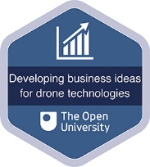
Alternative Beschreibung anzeigen – Abbildung ohne Bildunterschrift

So erhalten Sie ein Abzeichen
Ein Abzeichen zu erhalten ist ganz einfach! Hier erfahren Sie, was Sie tun müssen:
- Lesen Sie jede Woche des Kurses
- Erzielen Sie mindestens 50 % in den beiden Badge-Quizzen in Woche 4 und Woche 8.
Bei allen Quizzen haben Sie maximal drei Versuche für die meisten Fragen (bei Ja/Nein-Fragen haben Sie in der Regel nur einen Versuch). Wenn Sie die Antwort beim ersten Mal richtig beantworten, erhalten Sie mehr Punkte als für eine richtige Antwort beim zweiten oder dritten Mal. Beachten Sie daher bitte, dass es bei den beiden Badge-Quizzen möglich ist, alle Fragen richtig zu beantworten, aber dennoch nicht 50 % zu erreichen und sich damit für das Badge zu qualifizieren. Wenn eine Ihrer Antworten falsch ist, erhalten Sie oft hilfreiches Feedback und Vorschläge, wie Sie die richtige Antwort herausfinden können.
Wenn Sie beim Badge-Quiz beim ersten Mal nicht 50 % erreichen, können Sie nach 24 Stunden das gesamte Quiz erneut versuchen und so oft zurückkommen, wie Sie möchten.
Wir hoffen, dass möglichst viele Menschen ein Open University-Abzeichen erhalten – betrachten Sie das Erlangen eines Abzeichens daher eher als Gelegenheit, über das Gelernte nachzudenken, als als Test.
Wenn Sie weitere Informationen zum Erhalt eines Badges und dessen Verwendung benötigen, lesen Sie die OpenLearn-FAQs. Wenn Sie Ihr Badge erhalten haben, werden Sie per E-Mail benachrichtigt und können alle Ihre Badges innerhalb von 24 Stunden nach Erfüllung der Kriterien für den Erhalt eines Badges in „My OpenLearn“ anzeigen und verwalten.
Beginnen Sie mit Woche 1.

Danksagungen
Dieser kostenlose Kurs wurde von Giacomo Carli, Kristen Reid und Despoina Filiou verfasst.
Die Entwicklung dieses Kurses wurde durch das ICAERUS-Projekt finanziert.
Das ICAERUS-Projekt wurde von der EU im Rahmen des Programms „Horizon Europe“ (Fördervereinbarung 101060643) und vom Vereinigten Königreich im Rahmen von „Innovate UK“ (Referenznummer 10038181) finanziert.
Mit Ausnahme von Materialien Dritter und sofern nicht anders angegeben, einschließlich aller im Kurs zitierten und hier nicht genannten Quellen (siehe Nutzungsbedingungen), werden diese Inhalte unter einer Creative Commons Attribution-NonCommercial-ShareAlike 4.0-Lizenz zur Verfügung gestellt.
Das unten angegebene Material ist urheberrechtlich geschützt und wird unter Lizenz verwendet (unterliegt nicht der Creative Commons-Lizenz). Wir bedanken uns herzlich bei den folgenden Quellen für die Erlaubnis zur Wiedergabe von Material in diesem kostenlosen Kurs:
Kursbild: Mit freundlicher Genehmigung von Dr. Katerina Kasimati
Kursabzeichen: © The Open University
Es wurden alle Anstrengungen unternommen, um die Urheberrechtsinhaber zu kontaktieren. Sollten einige versehentlich übersehen worden sein, werden die Herausgeber gerne bei nächster Gelegenheit die notwendigen Vorkehrungen treffen.
Verpassen Sie nicht:
1. Schließen Sie sich über 200.000 Studierenden an, die derzeit an der Open University studieren – http://www.open.ac.uk/ choose/ ou/ open-content
2. Hat Ihnen das gefallen? Erfahren Sie mehr zu diesem Thema oder stöbern Sie in allen unseren kostenlosen Kursmaterialien auf OpenLearn – http://www.open.edu/ openlearn/
3. Sie leben außerhalb Großbritanniens? Wir haben Studierende in über hundert Ländern, die Online-Qualifikationen erwerben – http://www.openuniversity.edu/ – darunter einen MBA an unserer dreifach akkreditierten Business School.
Verpassen Sie diese Gelegenheit nicht!
Wenn Sie dieser Text dazu inspiriert hat, mehr zu erfahren, möchten Sie vielleicht zu den Millionen von Menschen gehören, die unsere kostenlosen Lernressourcen und Qualifikationen entdecken, indem Sie die Website der Open University besuchen – www.open.edu/openlearn/free-courses.

Woche 1: Entdecken Sie die Drohnenindustrie

Einführung
Willkommen zu Woche 1 des Kurses „Entwicklung von Geschäftsideen für Drohnentechnologien“. In dieser Woche entwickeln Sie einen ersten Überblick über die Drohnenindustrie und betrachten die Entwicklung der Branche sowie die potenziellen Marktchancen. Das Ziel dieser Woche ist es, das Potenzial für die Geschäftsentwicklung in der Drohnenindustrie aufzuzeigen. Sie werden sich mit den jüngsten Entwicklungen und den neuesten Branchendaten befassen, bevor Sie Chancen für Ihre eigene Geschäftsidee im Bereich Drohnen identifizieren.
Abbildung 1 zeigt den Lernzyklus für Woche 1.

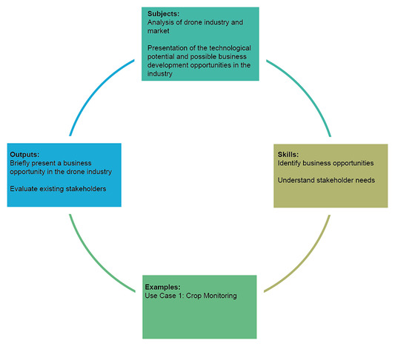
Abbildung 1 Lernzyklus für Woche 1
Beschreibung anzeigen – Abbildung 1 Lernzyklus für Woche 1
Alternative Beschreibung anzeigen – Abbildung 1 Lernzyklus für Woche 1

Am Ende von Woche 1 sollten Sie in der Lage sein
- die Entwicklung und das Wachstum der Drohnenindustrie sowie neue Innovationen in den Bereichen Landwirtschaft, Forstwirtschaft und ländlicher Raum zu verstehen
- eine Geschäftsidee in der Drohnenindustrie zu identifizieren
- die Stakeholder einer Geschäftsidee zu identifizieren und zu kartieren.

1 Das ICAERUS-Projekt
Dieser Kurs ist Teil des ICAERUS-Projekts (Innovation and Capacity building in Agricultural Environmental and Rural UAV Services), einem vierjährigen Projekt, das darauf abzielt, den geschäftlichen Einsatz von Drohnen in der Land- und Forstwirtschaft sowie in ländlichen Gebieten in ganz Europa zu fördern. In Video 1 lernen Sie Professor Spyros Fountas und Dr. Katerina Kasimati kennen, die Ihnen die Vision und den Zweck von ICAERUS vorstellen und erläutern, warum Drohnenanwendungen einen so großen Einfluss auf viele menschliche Aktivitäten haben. Es ist wichtig zu beachten, dass wir in diesem Kurs die Begriffe „Drohne” und UAV (Unmanned Aerial Vehicle, unbemanntes Luftfahrzeug) synonym verwenden, obwohl es einige Quellen gibt, die die Abkürzung UAV mit autonom gesteuerten Militärflugzeugen in Verbindung bringen (Guilmartin, 2024).

Videoinhalte sind in diesem Format nicht verfügbar.
Video 1
Transkript anzeigen – Video 1

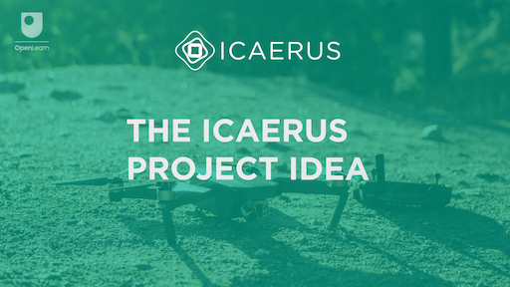
Alternative Beschreibung anzeigen – Abbildung ohne Bildunterschrift

Auf der ICAERUS-Website können Sie sich näher über die Ziele und Herausforderungen des Projekts informieren. Um nicht den Überblick über den Kurs zu verlieren, sollten Sie, wenn Sie an einem Desktop-Computer arbeiten, den Link in einem neuen Tab oder Fenster öffnen, indem Sie beim Anklicken die Strg-Taste (oder Cmd auf einem Mac) gedrückt halten. Wenn Sie an einem mobilen Gerät arbeiten, halten Sie den Link gedrückt und wählen Sie „In neuem Tab öffnen”. Kehren Sie nach Abschluss Ihrer Recherche hierher zurück.
Abbildung 2 zeigt die Stakeholder des ICAERUS-Projekts. Das Projekt soll landwirtschaftlichen Gemeinschaften und einer Reihe von Stakeholdern zugutekommen, die vom privaten Sektor bis zu öffentlichen Stellen reichen, die Strategien entwickeln und Finanzmittel für Innovationen bereitstellen. Das Projekt umfasst vier Tätigkeitsbereiche: Forschung, Entwicklung und Demonstration, Ausbildung und Schulung sowie Skalierung. Die im Rahmen des ICAERUS-Projekts erstellten Inhalte sind oben in Abbildung 2 dargestellt, darunter auch dieser Kurs, der Teil der ICAERUS Academy ist.

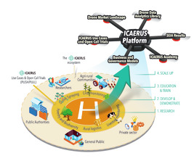
Abbildung 2 Die verschiedenen Interessengruppen des ICAERUS-Projekts
Beschreibung anzeigen – Abbildung 2 Die verschiedenen Interessengruppen im ICAERUS-Projekt
Alternative Beschreibung anzeigen – Abbildung 2 Die verschiedenen Interessengruppen im ICAERUS-Projekt

In diesem Kurs lernen Sie die verschiedenen im Rahmen des ICAERUS-Projekts entwickelten Technologien kennen und erweitern Ihr Wissen über die Drohnenindustrie. Außerdem haben Sie die Möglichkeit, Fähigkeiten zu entwickeln, mit denen Sie eine Geschäftsidee identifizieren und die Akteure ermitteln können, die Ihnen dabei helfen könnten, Ihre Idee in die Realität umzusetzen.
Das Projekt wird von der EU im Rahmen des Programms „Horizont Europa“ und vom Vereinigten Königreich im Rahmen von „Innovate UK“ finanziert. Abbildung 3 zeigt das Projektlogo sowie die Logos der Geldgeber aus der EU und dem Vereinigten Königreich und die Nummern der Fördervereinbarungen.

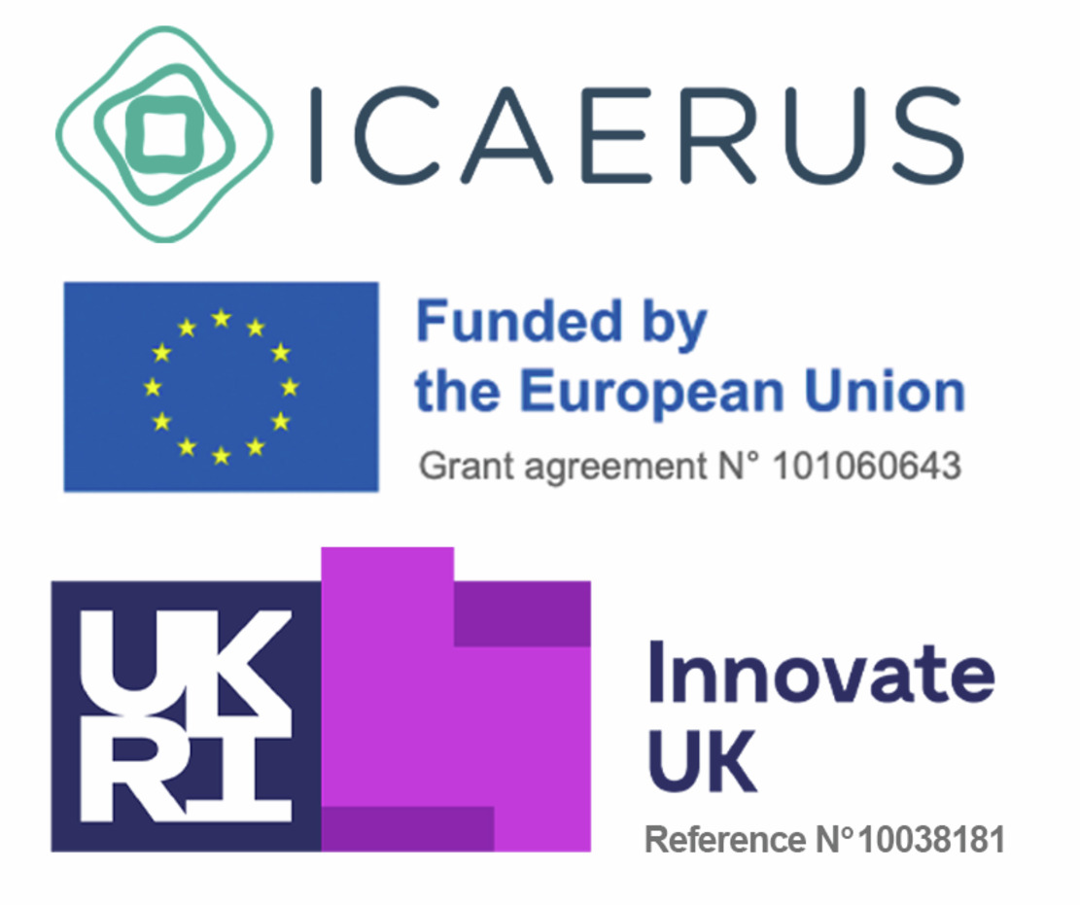
Abbildung 3 Das ICAERUS-Projektlogo und die Fördervereinbarungsnummern mit den entsprechenden Geldgebern
Beschreibung anzeigen – Abbildung 3 Das ICAERUS-Projektlogo und die Fördervereinbarungsnummern mit den entsprechenden Geldgebern ...
Alternative Beschreibung anzeigen – Abbildung 3 Das ICAERUS-Projektlogo und die Fördervereinbarungsnummern mit den entsprechenden Geldgebern ...

1.1 Die fünf Anwendungsfälle von ICAERUS
Das ICAERUS-Projekt konzentriert sich auf fünf Anwendungsfälle, die eingerichtet wurden, um innovative Drohnentechnologie für landwirtschaftliche und ländliche Zwecke zu entwickeln und zu testen. Jeder Anwendungsfall wird von einem ICAERUS-Projektpartner in einem europäischen Land entwickelt, wie in Abbildung 4 dargestellt.

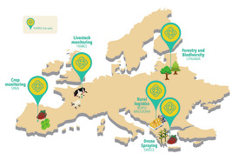
Abbildung 4 Die fünf Anwendungsfälle des ICAERUS-Projekts
Beschreibung anzeigen – Abbildung 4 Die fünf Anwendungsfälle des ICAERUS-Projekts
Alternative Beschreibung anzeigen – Abbildung 4 Die fünf Anwendungsfälle des ICAERUS-Projekts

Aktivität 1
Etwa 5 Minuten einplanen.

Machen Sie sich mit den verschiedenen im Rahmen des ICAERUS-Projekts entwickelten Technologien vertraut, indem Sie die kurzen Beschreibungen der technologischen Entwicklungen den entsprechenden Anwendungsfällen unten zuordnen.

Interaktive Inhalte sind in diesem Format nicht verfügbar.

Optionale weiterführende Studien
Wenn Sie mehr über die Anwendungsfälle, die Aktivitäten und die beteiligten Partner erfahren möchten, besuchen Sie die Website des ICAERUS-Projekts.

2 Die Drohnenindustrie und ihr Wachstum
Die zivile Drohnenindustrie entstand 2007, vor allem weil Drohnen, die ursprünglich für militärische Zwecke entwickelt worden waren, nun für Luftaufnahmen und Videoaufnahmen eingesetzt wurden. Seitdem hat der zivile Markt ein enormes Wachstum erlebt. Im Jahr 2018 erreichte der weltweite Wert der zivilen Drohnenindustrie 2,9 Milliarden US-Dollar und bis 2023 war er auf 4 Milliarden US-Dollar angewachsen (Statista, 2023). Laut Statista (Abbildung 5) wird allein die zivile Drohnenindustrie bis 2028 voraussichtlich einen Wert von 4,7 Milliarden US-Dollar erreichen, ohne militärische Drohnen. Bis 2030 werden in Großbritannien voraussichtlich fast 1 Million Drohnen im Einsatz sein (PwC, 2022).

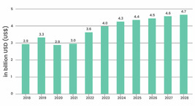
Abbildung 5 Einnahmen aus zivilen Drohnen von 2018 bis 2028 (Schätzungen von Statista, 2023)
Beschreibung anzeigen – Abbildung 5 Einnahmen aus zivilen Drohnen von 2018 bis 2028 (Schätzungen von Statista, 2023)
Alternative Beschreibung anzeigen – Abbildung 5 Einnahmen aus zivilen Drohnen von 2018 bis 2028 (Schätzungen von Statista, 2023)

Mit dem Wachstum der Drohnenindustrie entstehen immer neue Produkte und Dienstleistungen. Diese Innovationen bieten Unternehmen in verschiedenen Branchen, von der Landwirtschaft über die Fotografie bis hin zur Logistik, vielfältige Möglichkeiten. Marktschätzungen zufolge wird das größte Wachstum für neue Geschäftsmöglichkeiten in Regionen zu verzeichnen sein, in denen derzeit restriktive Vorschriften gelockert werden könnten, nämlich in der EU und im Vereinigten Königreich (MarketLine, 2022). Derzeit ist der am schnellsten wachsende Drohnenmarkt in Asien, gefolgt von den USA, wo die regulatorischen Rahmenbedingungen lockerer sind und die Kosten für Drohnentechnologie geringer sind.
Innerhalb des Drohnenmarktes ist eines der am schnellsten wachsenden Industriesegmente das der Drohnen in der Landwirtschaft. Ein Industriesegment ist eine bestimmte Kategorie innerhalb einer Branche (Denoo et al., 2022), zum Beispiel das Industriesegment der landwirtschaftlichen Drohnen oder das Industriesegment der Logistikdrohnen.
Obwohl sich ein Großteil des Drohnenmarktes noch in den Kinderschuhen befindet, prognostiziert PwC, dass in Großbritannien bis 2030 die Landwirtschafts- und Logistikdrohnen den größten Gewinn aus der Einführung von Drohnenanwendungen erzielen werden, gefolgt von anderen wachsenden Industriesegmenten wie Verteidigung, Gesundheit, Bildung, Bergbau sowie Gas und Strom. Der weltweite Wert der für das Sprühen bestimmten landwirtschaftlichen Drohnen wurde für 2020 auf 1,8 Milliarden US-Dollar geschätzt und soll bis 2031 3,2 Millionen US-Dollar erreichen (Fact.MR, 2021).
In diesem Kurs konzentrieren Sie sich darauf, wie Sie Geschäftsmöglichkeiten für den Einsatz von Drohnen in verschiedenen Kontexten entwickeln können. Die Beispiele aus dem ICAERUS-Projekt befassen sich hauptsächlich mit dem Einsatz von Drohnen in der Landwirtschaft, aber diese können auch auf ein breiteres Spektrum von Anwendungen in Industrie und Konsumgüterbereich übertragen werden. Zunächst einmal sollte man sich jedoch bewusst machen, dass sich Drohnenanwendungen in unterschiedlichen Entwicklungsstadien befinden; so ist beispielsweise der Einsatz von Drohnen für Lieferungen weiter fortgeschritten als der Einsatz von Drohnen für die Viehhaltung.

2.1 Der Lebenszyklus der Drohnenindustrie
Jede Branche hat einen Lebenszyklus, der grob in vier Phasen unterteilt werden kann: Einführung, Wachstum, Reife und Rückgang. In der Einführungsphase gibt es nur eine begrenzte Anzahl von Anbietern, die differenzierte Produkte mit geringem Wettbewerbsdruck anbieten. Die Konkurrenz ist begrenzt, aber auch die Gewinne sind aufgrund der für die Gründung erforderlichen Investitionen gering. Die Nachfrage ist gering, da nur wenige Käufer daran interessiert sind, das neue Produkt/die neue Dienstleistung auszuprobieren. In diesem Zusammenhang konzentriert sich der Wettbewerb darauf, neue Kunden zu gewinnen und zu informieren sowie Marktanteile zu konsolidieren.
Insgesamt kann die Drohnenindustrie in ihrem Lebenszyklus als in der Einführungsphase befindlich betrachtet werden (siehe Abbildung 6), wobei eine Konvergenz (oder Annäherung) hin zu einem oder mehreren dominanten Designs bei Produkten und Dienstleistungen noch aussteht. Grant (2016, S. 207) merkt an, dass die Branche erst dann von der Einführungsphase in die Wachstumsphase übergeht, wenn eine Konvergenz hin zu einem dominanten Design stattfindet. Der Grund dafür ist, dass Kunden weniger Risiko bei der Einführung einer weithin akzeptierten Lösung sehen und Unternehmen eher bereit sind, in den Aufbau von Produktionskapazitäten zu investieren. Große Unternehmen könnten daran interessiert sein, in den Wettbewerb einzusteigen, um von den hohen Gewinnen zu profitieren, wie dies 2016 mit der raschen Verbreitung von Fitness-Trackern der Fall war.

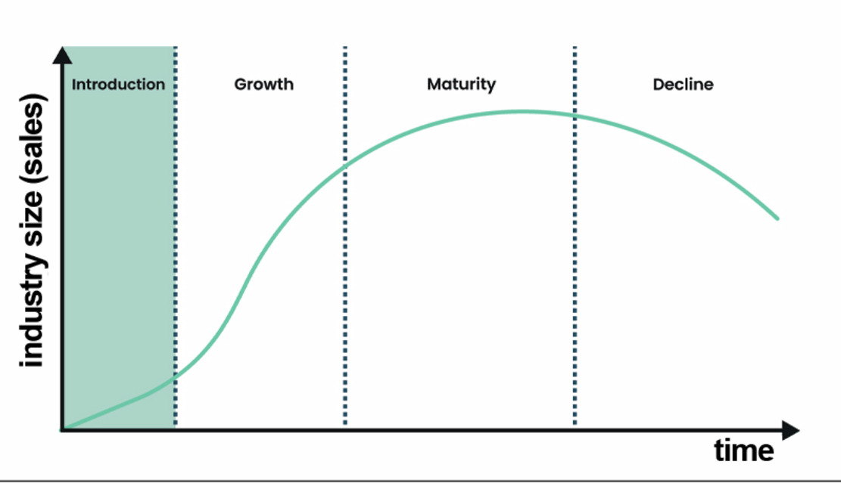
Abbildung 6 Branchenlebenszyklen
Beschreibung anzeigen – Abbildung 6 Branchenlebenszyklen
Alternative Beschreibung anzeigen – Abbildung 6 Branchenlebenszyklen

Forscher entwickeln derzeit ein besseres Verständnis dafür, was in der Einführungsphase einer Branche geschieht. Die Einführungsphase lässt sich in drei Unterphasen unterteilen: Inkubationsphase, Phase vor dem Unternehmensstart und Phase vor dem Verkaufsstart (Moeen et al., 2020). Wie in den nächsten Abschnitten erläutert wird, kann es vorkommen, dass eine Unterphase nicht zur nächsten übergeht, wenn das entwickelte Wissen nicht zufriedenstellend ist.

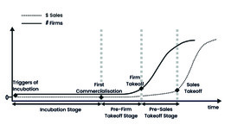
Abbildung 7 Einführungsphase des Branchenlebenszyklus
Beschreibung anzeigen – Abbildung 7 Einführungsphase des Branchenlebenszyklus
Alternative Beschreibung anzeigen – Abbildung 7 Einführungsphase des Branchenlebenszyklus

Die verschiedenen Segmente der Drohnenindustrie befinden sich in unterschiedlichen Unterphasen der Einführungsphase, mit unterschiedlichen Wettbewerbsumfeldern, unterschiedlichen Interessengruppen, die an der Innovationsentwicklung beteiligt sind, und unterschiedlichen Schwerpunkten für Produkte und Dienstleistungen.
Nehmen wir zum Beispiel das Industriesegment der Drohnen für die Fotografie. Als zivile Drohnen zum ersten Mal auf den Markt kamen, wurden sie hauptsächlich von Hobbyfotografen genutzt, und es gab keinen klaren Markt für sie. Als Drohnen jedoch durch neue Designs mit integrierten leistungsstarken Kameras von hoher Qualität und Stabilität in der Fotografie und Videografie immer mehr Verbreitung fanden, entwickelten sich im Rahmen der „Inkubationsphase” Geschäftsmöglichkeiten auf dem Markt. Die Einführung des „Drohnen-Gimbals” im Jahr 2012 definierte dann die Bedeutung von Drohnen als „fliegende Kameras” (oder „Augen am Himmel”) neu, förderte ihren Einsatz für die professionelle Luftbildfotografie und gab der Nutzung von Drohnen eine neue Bedeutung. Der Drohnen-Gimbal spiegelt die „erste Kommerzialisierung” in Abbildung 7 wider.

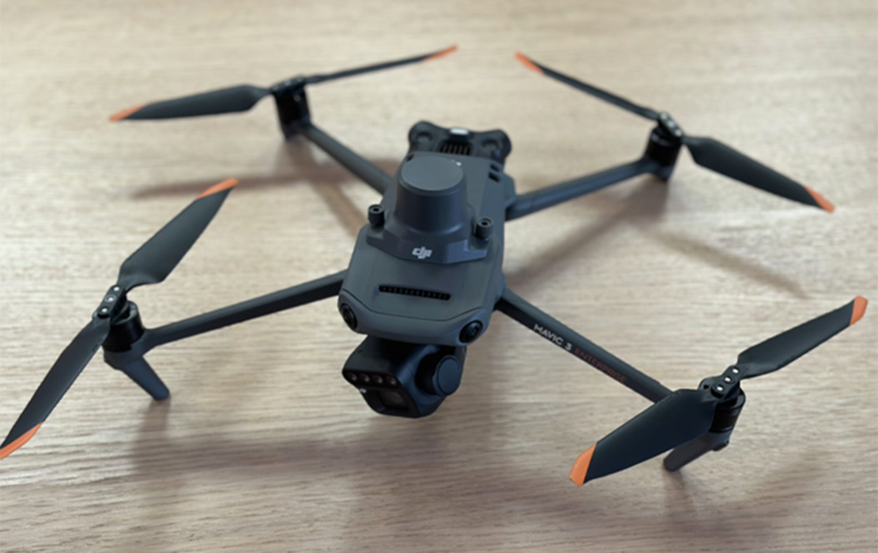
Abbildung 8 Ein Drohnen-Gimbal
Beschreibung anzeigen – Abbildung 8 Ein Drohnen-Gimbal
Alternative Beschreibung anzeigen – Abbildung 8 Ein Drohnen-Gimbal

Trotz ihres Erfolgs waren die frühen Versionen des Gimbals für den Massenmarkt nicht attraktiv, da die Nutzer die Teile selbst zusammenbauen und Software installieren mussten. Der Bedarf an größerer Flexibilität und Benutzerfreundlichkeit zwang Drohnenhersteller und Innovatoren dazu, die „Ready to Fly“- oder RTF-Drohne zu entwickeln, eine vollständig integrierte Drohne, die sofort einsatzbereit ist. Die RTF war sehr wichtig, da sie Drohnen für Amateurfotografen einfach bedienbar machte und den Absatz der Branche weiter ankurbelte. Zu diesem Zeitpunkt entwickelte sich das Industriesegment der Fotodrohnen von der Inkubationsphase zur „Firm Takeoff”-Phase und zog damit mehr Unternehmen an, die die steigende Nachfrage mit höheren Investitionen bedienten.
Im nächsten Abschnitt werden Sie sich die Unterphasen der Einführungsphase genauer ansehen und sie mit dem landwirtschaftlichen und ländlichen Segment der Drohnenindustrie in Verbindung bringen.

2.2 Die Inkubationsphase
Sie werden nun die verschiedenen Phasen der Einführungsphase im Lebenszyklus der Branche in Bezug auf die Drohnenindustrie betrachten, beginnend mit der Inkubationsphase. Jede Phase des Branchenwachstums bietet unterschiedliche Chancen.
Kasten 1 zeigt die wichtigsten Akteure, das in dieser Phase entwickelte Wissen und die Voraussetzungen für den Übergang zur nächsten Phase. Wie Sie bei den Fotodrohnen gesehen haben, sind in dieser Phase die Hauptakteure Wissenschaftler und Erfinder, in einigen Fällen auch Hobbyisten.

Kasten 1 Inkubationsphase

Wichtige Akteure:
- Wissenschaftler
- Anwender Erfinder
- Rechtssystem

Wissen
- Technologie: Architekturkomponenten
- Nachfrage: einzelnes Produkt oder einzelne Dienstleistung
- Institutionen: Berechtigung für Rechte an geistigem Eigentum

Weiter zur nächsten Stufe
- Gibt es genügend Wissen, um ein kommerzielles Produkt anzubieten?
  - Ja: erste Vermarktung
  - Nein: Verzögerung oder Aufgabe

Eine fruchtbare Zusammenarbeit zwischen „Technologieentwicklern“ (z. B. Drohnenherstellern) und Anwendern ist entscheidend dafür, dass die Branche über die „Inkubationsphase“ hinauswächst. So wurden beispielsweise in den Jahren 2014 bis 2016 in den USA Drohnen für die Präzisionslandwirtschaft eingesetzt. Die Drohnen wurden neu konstruiert, um den Anforderungen der Landwirte (Anwender) für bestimmte landwirtschaftliche Aufgaben gerecht zu werden: Feldüberwachung, Sprühen von Pflanzen usw. Diese Aufgaben erforderten Drohnen mit höheren Geschwindigkeiten, größeren Reichweiten und mehr Ausdauer, die mit Flüssigkeitssprühgeräten und Multispektralsensoren ausgestattet sein mussten. Die Bedürfnisse der Nutzer unterschieden sich erheblich von denen der Luftbildfotografen, sodass das „Drohnen-Gimbal“ neu angepasst werden musste. Diese Änderungen im Drohnendesign, wie in Abbildung 9 dargestellt, gaben ihrer Verwendung eine neue Bedeutung (von „Auge am Himmel” zu „Hand am Himmel”) und eröffneten ein neues Industriesegment.

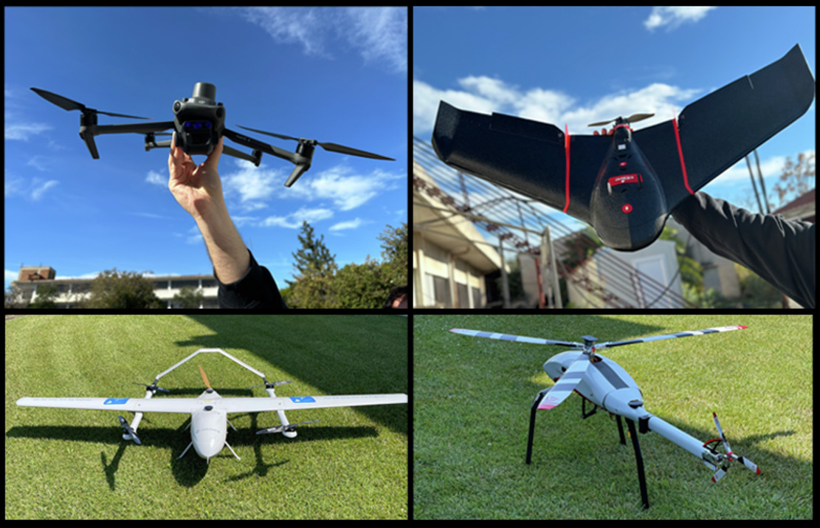
Abbildung 9 Verschiedene Drohnenkonstruktionen
Beschreibung anzeigen – Abbildung 9 Verschiedene Drohnenkonstruktionen
Alternative Beschreibung anzeigen – Abbildung 9 Verschiedene Drohnenkonstruktionen

Einige der ersten Unternehmer, die zur Entwicklung dieses Industriesegments beigetragen haben, waren selbst Landwirte, die ein tiefes Verständnis für den potenziellen Markt und innovative Wege zur Erfüllung der Bedürfnisse von Landwirten hatten. Beachten Sie, wie in Kasten 1 die entscheidende Rolle der „Anwender-Erfinder”, in diesem Fall der Landwirte, in der Inkubationsphase hervorgehoben wird. Es ist auch wichtig, den starken Einfluss der Regulierung in dieser Phase zu erkennen. So erlaubten beispielsweise die US-Gesetze erstmals 2012 den Einsatz von Drohnen zum Sprühen, wobei eine breite Anwendung bis 2016 erlaubt war. In der EU wird noch über die rechtlichen Rahmenbedingungen für den Einsatz von Drohnen in der Landwirtschaft verhandelt. Unternehmer müssen möglicherweise Lobbyarbeit betreiben, um die Regulierung voranzutreiben und den Einsatz von Drohnen für die Präzisionslandwirtschaft in der EU zu legitimieren.

2.3 Die Phasen vor dem Start des Unternehmens und vor dem Start des Vertriebs
Nach der Inkubationsphase zieht die allmählich steigende Nachfrage mehr Unternehmer und Unternehmen an, die einen Anteil an dem wachsenden Markt haben wollen.

Kasten 2 Phase vor dem Unternehmensstart

Wichtige Akteure:
- Akteure der Inkubationsphase sorgen für Gewinn
- Neue Akteure ähnlich wie in der vorherigen Phase
- Lieferanten
- Regulierungsbehörden
- Soziale Bewegungen

Wissen
- Technologie: Weiterentwicklungen für zusätzliche Funktionen
- Nachfrage: mehrere Produkte oder Dienstleistungen
- Institutionen: Definition der Branchenidentität; Umgehung von Vorschriften; Festlegung von Rechten an geistigem Eigentum

Weiter zur nächsten Stufe
- Hat das Industriesegment genügend Wissen entwickelt, um eine kritische Masse an Unternehmen anzuziehen?
  - Ja: Fester Start
  - Nein: Verzögerung oder Aufgabe

Die meisten Akteure in der Phase „Pre-Firm Takeoff” (vor dem endgültigen Start) versuchen, die Nachfrage zu steigern, indem sie die Sichtbarkeit ihres Produkts oder ihrer Dienstleistung erhöhen, entweder durch Werbung oder durch Ausstellungen und Vorführungen, um die Vorteile des Produkts oder der Dienstleistung zu präsentieren.
Die Nachfrage wächst, je mehr Nutzer von den Vorteilen und der Erschwinglichkeit des Produkts überzeugt sind. In dieser Phase gibt es oft eine Vielzahl von Innovationen sowie unterschiedliche Produkte und Dienstleistungen. Beispielsweise verkaufen einige Unternehmer Drohnen möglicherweise nicht direkt an Landwirte, sondern bieten integrierte, drohnenbasierte Dienstleistungen gegen eine Gebühr an. Zu den Dienstleistungen gehören agronomische Überwachung auf der Grundlage fortschrittlicher Datenanalyse, um die Gesundheit der Pflanzen zu verbessern und den Einsatz von Pestiziden zu reduzieren. In diesen Fällen liegen die Innovationen in der Software, den Algorithmen und den Datenanalysemodellen (in Kasten 2 als „Verfeinerungen zur Hinzufügung zusätzlicher Funktionen” bezeichnet).
Mit steigender Marktnachfrage bewegen sich die Industriesegmente von der Phase „Pre-Firm Takeoff” in die Phase „Pre-Sales Takeoff”.

Kasten 3 Phase vor dem Verkaufsstart

Wichtige Akteure:
- Akteure aus früheren Phasen
- neue Akteure ähnlich wie in den vorherigen Phasen
- Komplementärdienstleister (Anbieter von Produkten oder Dienstleistungen, die das Angebot des Unternehmens ergänzen)
- neue Unternehmen, die von Mitarbeitern der ursprünglichen Unternehmen finanziert werden
- Unternehmen aus bedrohten Branchen

Wissen
- Technologie: Neugestaltung im Hinblick auf Kosteneffizienz
- Nachfrage: zusätzliche Kundensegmente und Zahlungsbereitschaft
- Institutionen: Gestaltung und Reaktion auf Vorschriften; Umgang mit positiver und negativer sozialer Aufmerksamkeit
- Ökosystem: Skalierbarkeit und Kosteneffizienz; Einführung ergänzender Produkte und Dienstleistungen

Weiter zur nächsten Stufe
- Gibt es genügend Wissen, um eine kritische Masse an Kunden anzusprechen?
  - Ja: Umsatzanstieg
  - Nein: Verzögerung oder Aufgabe

Ein Beispiel hierfür ist der Einsatz von Drohnenanwendungen für „Supply-Chain-Operationen“, die sich auf die letzte Stufe des Lieferprozesses an den Kunden konzentrieren, die sogenannte „Last-Mile-Lieferung“. In dieser Phase treten neue Akteure aus etablierten Branchen, wie Amazon und Uber im Fall der „Last-Mile-Lieferung“, in das Industriesegment ein (siehe „Unternehmen aus bedrohten Branchen“ in Kasten 3). Sie arbeiten dann mit Drohnenherstellern zusammen, um in die Produktion von Drohnen zu investieren, die kostengünstiger herzustellen, sicherer in der Anwendung und in der Lage sind, Pakete verschiedener Größen und Gewichte zu liefern. Bekannte Flugzeughersteller wie Airbus und Boeing investieren ebenfalls in Drohnenprototypen, die Fracht oder sogar Passagiere befördern können. Solange Drohnen nicht billiger und ihre Produktion nicht skalierbar wird, werden die Verkaufszahlen nicht steigen.

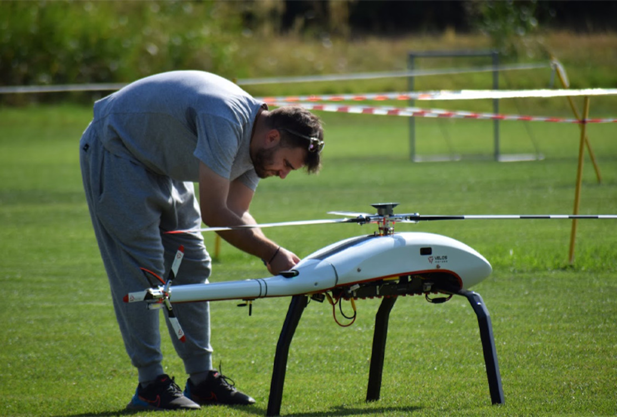
Abbildung 10 Ein Projektmitglied von Anwendungsfall 5 beim Aufbau eines der Drohnenprototypen
Beschreibung anzeigen – Abbildung 10 Ein Projektmitglied von Anwendungsfall 5 beim Aufbau eines der Drohnenprototypen
Alternative Beschreibung anzeigen – Abbildung 10 Ein Projektmitglied von Anwendungsfall 5 beim Einrichten eines der Drohnenprototypen

In dieser Wachstumsphase werden Sie eine Reihe von ergänzenden Produkten und Dienstleistungen sehen, die sich zu einem sogenannten „Ökosystem” entwickeln. Im geschäftlichen Kontext ist ein Ökosystem ein Netzwerk von miteinander verbundenen Teilnehmern, die jeweils zu einem Angebot an Produkt- und Dienstleistungskombinationen beitragen (z. B. das Google-Ökosystem von Anwendungen). Für die Drohnenindustrie umfassen diese Produkte und Dienstleistungen Support-Services für den Einsatz von Drohnen, Unternehmen, die sich auf die Herstellung von Batterien mit höherer Leistung spezialisiert haben, und Ladestationen für ferngesteuerte Drohnen.

3 Identifizieren und Entwickeln neuer Geschäftsideen
Nachdem Sie nun ein besseres Verständnis der Drohnenindustrie haben, denken Sie vielleicht über eigene Möglichkeiten und Geschäftsideen nach. Erkennen Sie sich in einer oder mehreren der folgenden Personen wieder?
- Ich bin Drohnenpilot und würde gerne die Möglichkeit erkunden, meine Dienste Landwirten anzubieten.
- Ich weiß nichts über Drohnen, arbeite aber auf einem Bauernhof und würde gerne mit ihnen experimentieren.
- Ich bin Student und möchte lernen, wie Drohnen sich positiv auf die Nachhaltigkeit in der Landwirtschaft auswirken können.
- Ich möchte an einer Geschäftsidee arbeiten, die ich habe, und sie für die Beantragung einer Finanzierung vorbereiten.
- Wir bieten bereits einige drohnenbasierte Dienstleistungen an und möchten unser Angebot erweitern.
Die Entwicklung einer neuen Geschäftsidee ist kein einfacher Prozess. Es wird mehrere Iterationen geben, wie in Abbildung 11 dargestellt. Woche 1 hilft Ihnen, diesen Prozess zu bewältigen, wenn Sie beginnen, über Ihre eigene Geschäftsidee für den Einsatz von Drohnen in der Landwirtschaft nachzudenken.

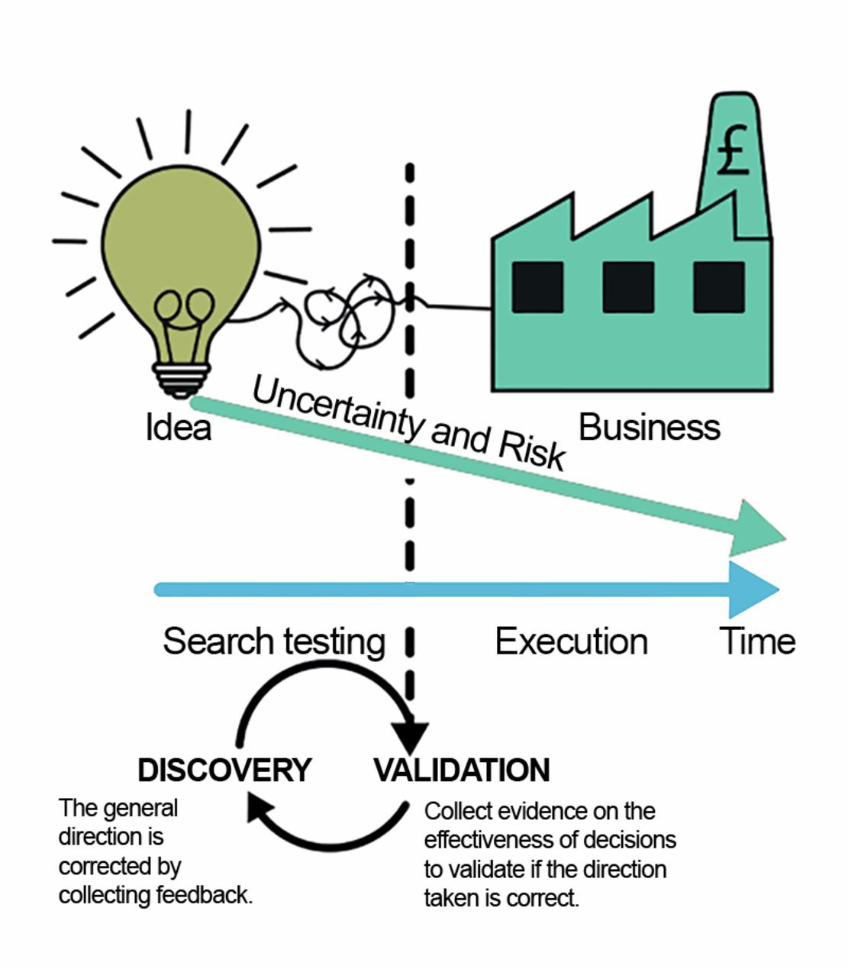
Abbildung 11 Die Such- und Testphase reduziert Unsicherheiten und Risiken
Beschreibung anzeigen – Abbildung 11 Die Such- und Testphase reduziert Unsicherheit und Risiko
Alternative Beschreibung anzeigen – Abbildung 11 Die Such- und Testphase reduziert Unsicherheit und Risiko

Bevor Ihre Idee zu einem tatsächlichen Unternehmen wird, muss sie weiterentwickelt werden, um Unsicherheiten und Risiken zu reduzieren (Bland & Osterwalder, 2020). In der Such- und Testphase müssen Sie herausfinden, in welche Richtung Sie mit der Gestaltung Ihrer Geschäftsidee gehen möchten, wobei Sie auch das Feedback der Stakeholder berücksichtigen sollten. Darüber hinaus können Sie anhand der gesammelten Belege die eingeschlagene Richtung validieren. Dieser iterative Prozess soll das Risiko und die Unsicherheit der ursprünglichen Idee reduzieren.

3.1 Ideenquellen
In diesem Abschnitt werden Sie über mögliche Quellen für Ideen und Innovationen für Ihr Unternehmen nachdenken. Auch wenn Sie bereits eine Geschäftsidee haben, wird Ihnen dieser Abschnitt helfen, den Kontext Ihrer Innovation besser zu beschreiben.
Peter Drucker schlug „Sieben Quellen für innovative Chancen” (Drucker, 2002) vor, wie in Abbildung 12 dargestellt.

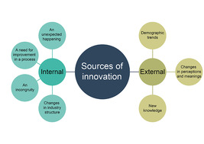
Abbildung 12 Quellen der Innovation
Beschreibung anzeigen – Abbildung 12 Quellen für Innovation
Alternative Beschreibung anzeigen – Abbildung 12 Innovationsquellen

Es gibt vier interne Quellen:
- Ein unerwartetes Ereignis – eine unerwartete Situation wie ein bestimmtes Experiment oder sogar ein Lebensereignis, das die Entwicklung einer neuen Idee ermöglicht.
Beispiel: Die Entdeckung des Post-it-Klebers war etwas Unerwartetes: Lesen Sie hier mehr darüber.
- Eine Inkongruenz – Inkongruenzen entstehen durch die Diskrepanz zwischen Erwartungen (wie es sein sollte) und Realität (wie es ist).
Beispiel: Wie negatives Kundenfeedback Ihnen mögliche Einblicke in neue Ideen geben kann.
- Verbesserungsbedarf in einem Prozess – dies bezieht sich auf einen Prozess, der in Bezug auf Wirksamkeit (Erreichen seiner Ziele) und/oder Effizienz (Verbesserung des Einsatzes von Ressourcen und Zeit) verbessert werden könnte.
Beispiel: Die Effizienz, die durch die Online-Buchung von Flügen eingeführt wurde.
- Veränderungen in der Branchenstruktur – der externe Kontext verändert sich und erfordert daher interne Änderungen am Projektansatz.
Beispiel: Einführung neuer Regeln und Vorschriften.
Drei Quellen befinden sich außerhalb eines Unternehmens oder einer Branche:
- Demografische Trends – Entwicklung der demografischen Merkmale der Bevölkerung in dem betreffenden Gebiet.
Beispiel: Veränderungen der Kundenbedürfnisse aufgrund der Alterung der Bevölkerung.
- Veränderungen in der Wahrnehmung und Bedeutung – Veränderungen in den Wertvorstellungen der Kunden.
Beispiel: Die größere Aufmerksamkeit für CO2-Neutralität und die Möglichkeit des Recyclings von Produkten ist ein wichtiger Trend in der aktuellen Wahrnehmung der Stakeholder.
- Neues Wissen – „wissenschaftliche, technische oder soziale” Entdeckungen sind eine gute Quelle für Innovationen, wenn sie in neue Technologien, Produkte und Dienstleistungen umgesetzt werden.
Beispiel: die Entwicklung der Turing-Maschine.
Nachdem Sie nun untersucht haben, woher Ihre Idee stammen könnte, werden Sie versuchen, Ihre Geschäftsidee zu identifizieren.

3.2 Identifizieren Sie Ihre Idee
Jetzt ist es an der Zeit, einige Geschäftsideen zu sammeln. Führen Sie Aktivität 2 durch, um Ihnen zu helfen, über Ihre potenzielle Geschäftsidee nachzudenken.

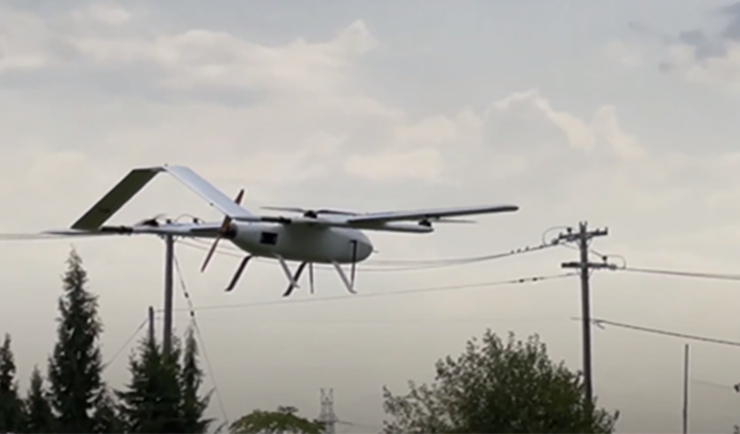
Abbildung 13 Eine in ICAERUS getestete Drohne mit festen Tragflächen Anwendungsfall 5
Beschreibung anzeigen – Abbildung 13 Eine in ICAERUS getestete Drohne mit festen Tragflächen Anwendungsfall 5
Alternative Beschreibung anzeigen – Abbildung 13 Eine in ICAERUS Use Case 5 getestete Drohne mit festen Tragflächen

Aktivität 2
Planen Sie etwa 20 Minuten ein.

Beantworten Sie die folgenden Fragen. Als Feedback finden Sie Beispiele zum Anwendungsfall „Logistik im ländlichen Raum” des ICAERUS-Projekts.
Was ist Ihre Geschäftsidee?

Geben Sie Ihre Antwort ein...

Wer sind Ihre potenziellen Kunden?

Geben Sie Ihre Antwort ein...
Diskussion anzeigen – Teil

Was wird Ihr Produkt oder Ihre Dienstleistung für sie leisten?

Geben Sie Ihre Antwort...
Diskussion anzeigen – Teil

Mit wem müssen Sie zusammenarbeiten, um dies zu erreichen?

Geben Sie Ihre Antwort...
Diskussion anzeigen – Teil

4 Die Bedeutung der Stakeholder
Neben Überlegungen zum potenziellen Markt und Kundenstamm Ihres Unternehmens sollten Sie auch berücksichtigen, wie sich die Perspektiven anderer Stakeholder auf Ihre Geschäftsidee auswirken. Stakeholder werden meist in Bezug auf eine Organisation definiert und sind „alle Gruppen oder Einzelpersonen, die die Erreichung der Ziele der Organisation beeinflussen können oder von dieser beeinflusst werden“ (Thompson, 1967, in Freeman et al., 2010, S. 46). Zu den Stakeholdern einer Organisation gehören „Aktionäre”, also Personen, die Anteile an einem Unternehmen besitzen. Der Begriff „Stakeholder” ist jedoch viel weiter gefasst und kann sich unter anderem auch auf Gläubiger, Mitarbeiter, Kunden, Regierungen, Wettbewerber, Medien und Gemeinschaften beziehen.

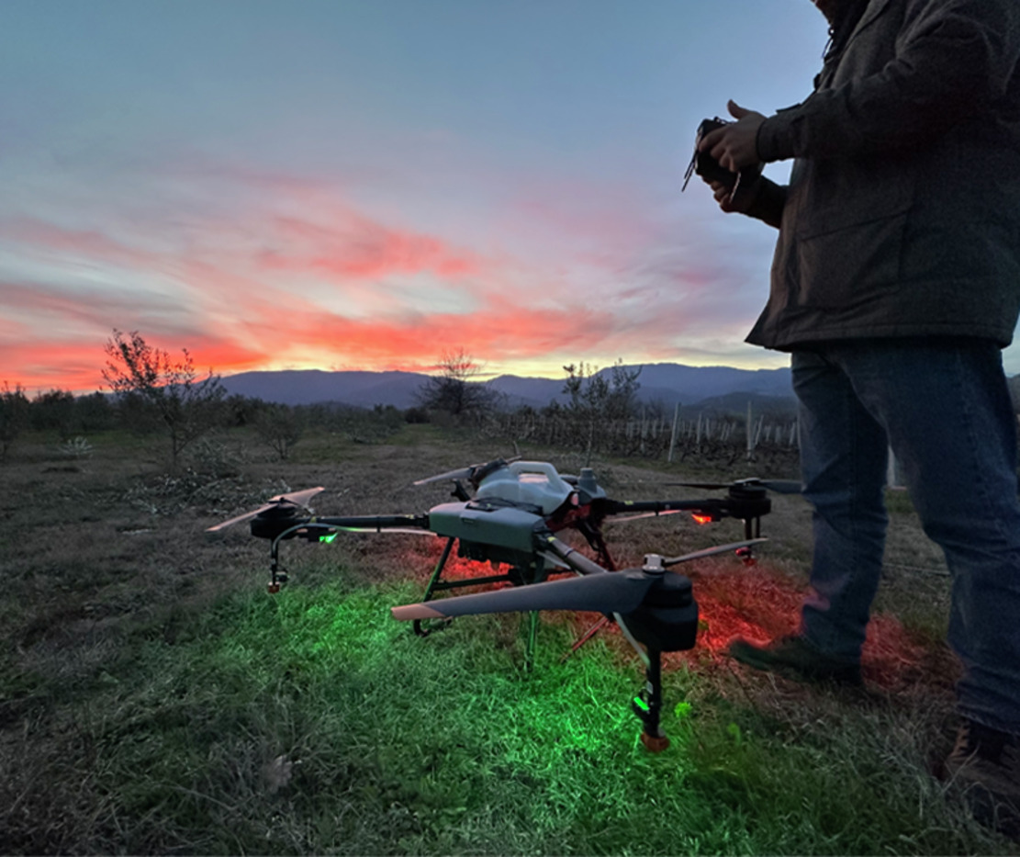
Abbildung 14 Eine Sprühdrohne, getestet in ICAERUS-Anwendungsfall 2
Beschreibung anzeigen – Abbildung 14 Eine Sprühdrohne, getestet in ICAERUS-Anwendungsfall 2
Alternative Beschreibung anzeigen – Abbildung 14 Eine Sprühdrohne, getestet in ICAERUS Anwendungsfall 2

Auch wenn Sie Ihre Geschäftsideen noch entwickeln, ist es ratsam, die verschiedenen Interessengruppen zu identifizieren, die den Erfolg Ihrer Idee beeinflussen könnten, oder umgekehrt, wie sich Ihre Idee auf sie auswirken könnte. Dies hilft Ihnen, die Ressourcen, auf die Sie zugreifen können, oder die Risiken, die Sie im weiteren Geschäftsumfeld bewältigen müssen, besser zu verstehen. In den folgenden Abschnitten erfahren Sie, wie Sie die Interessengruppen für Ihre Geschäftsidee identifizieren und deren Interessen und Auswirkungen analysieren können.

4.1 Interne und externe Stakeholder
Wenn Sie damit beginnen, Stakeholder für Ihre Geschäftsidee zu identifizieren, können Sie diese auf zwei verschiedene, aber miteinander verbundene Arten betrachten: interne und externe Stakeholder sowie primäre und sekundäre Stakeholder.
Der erste Ansatz besteht darin, über interne und externe Stakeholder nachzudenken, was sich leichter auf Organisationen anwenden lässt. Zu den internen Stakeholdern gehören Aktionäre, Mitarbeiter, Manager und Vorstandsmitglieder einer Organisation. Externe Stakeholder sind dann alle Stakeholder, die außerhalb einer Organisation stehen, wie Kunden, Wettbewerber, Regulierungsbehörden, Gläubiger und lokale Gemeinschaften (siehe Abbildung 15, adaptiert von Hill et al., 2020).

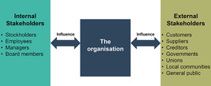
Abbildung 15 Stakeholder und die Organisation
Beschreibung anzeigen – Abbildung 15 Stakeholder und die Organisation
Alternative Beschreibung anzeigen – Abbildung 15 Stakeholder und die Organisation

In Abbildung 15 sehen Sie, dass zwischen Stakeholdern und Organisationen wechselseitige Beziehungen bestehen, die auf Beiträgen (zur Organisation) und Einfluss (durch die Organisation) beruhen. Wenn Sie diesen Ansatz auf die Stakeholder einer Geschäftsidee anwenden, können Sie ermitteln, welche Stakeholder zu der Idee beitragen könnten (oder wie sie sie beeinflussen könnten) und welche Stakeholder Ihre Idee beeinflussen könnte (oder zu denen sie beitragen könnte, z. B. andere Organisationen). Da Stakeholder oft notwendige Ressourcen (Ideen, Finanzmittel und andere Inputs) für Ihr Unternehmen oder Ihr zukünftiges Unternehmen bereitstellen, ist es wichtig, dass Sie reibungslose Beziehungen zu ihnen pflegen. Oftmals haben Stakeholder widersprüchliche Anforderungen. Beispielsweise können Lieferanten die Preise für Inputs erhöhen, was zu höheren Preisen für Kunden führen kann. Aus diesem Grund ist das Verständnis der Perspektiven der Stakeholder ein wesentlicher Bestandteil für die erfolgreiche Umsetzung einer Idee.

Aktivität 3
Planen Sie etwa 10 Minuten ein.

Interaktive Inhalte sind in diesem Format nicht verfügbar.

Diskussion anzeigen – Aktivität 3

Wie legen Sie dann fest, welche Stakeholder für Ihr Projekt am wichtigsten sind? Im nächsten Abschnitt erfahren Sie, wie Sie „primäre” und „sekundäre” Stakeholder identifizieren können.

4.2 Primäre und sekundäre Stakeholder
Ein zweiter Ansatz zur Betrachtung Ihrer Stakeholder besteht darin, primäre und sekundäre Stakeholder zu identifizieren. Primäre Stakeholder sind Einzelpersonen und Gruppen, wie z. B. Kunden und Mitarbeiter, die ein unmittelbares Interesse am Erfolg einer Idee haben, z. B. an ihrer Wirksamkeit oder anderen alltäglichen Fragen. Sekundäre Stakeholder hingegen haben möglicherweise ein Interesse an der Geschäftsidee (z. B. Aufsichtsbehörden), aber nicht so konkret wie die primären Stakeholder. Sekundäre Stakeholder können jedoch ein unmittelbares Interesse haben, beispielsweise wenn Geschäftspartner sicherstellen möchten, dass Geschäftsvereinbarungen eingehalten werden.
Bei diesem zweiten Ansatz verlagert sich Ihr Fokus auf das Interesse, das der Stakeholder an Ihrer Idee hat. Hill et al. (2020, S. 357) empfehlen einen fünfstufigen Ansatz zur Identifizierung und Analyse von Stakeholdern:
- Identifizieren Sie Stakeholder
- Interessen und Bedenken der Stakeholder identifizieren
- Identifizieren Sie daraufhin die Ansprüche, die die Stakeholder wahrscheinlich an die Organisation (oder Idee) stellen werden
- Identifizieren Sie die Stakeholder, die aus Sicht der Organisation (oder aus Sicht der Entwicklung einer Geschäftsidee) am wichtigsten sind
- Identifizieren Sie die sich daraus ergebenden Herausforderungen.
Dieser fünfstufige Ansatz kann Ihnen dabei helfen, darüber nachzudenken, wer Interesse an Ihrer Idee haben könnte und welche Bedenken diese Personen möglicherweise haben. In der vierten Stufe priorisieren Sie die von Ihnen identifizierten Stakeholder – welche Interessen und Bedenken müssen Sie zuerst angehen? Anschließend integrieren Sie in Ihren Businessplan, ob und wie Sie diese Interessen und Bedenken berücksichtigen können. In einigen Fällen werden Sie vielleicht feststellen, dass ein primärer Stakeholder zum Erfolg Ihrer Geschäftsidee beitragen kann, z. B. ein Investor oder ein Geschäftspartner. Oder die Bedürfnisse eines primären Stakeholders erfordern, dass Sie sich frühzeitig im Entwicklungsprozess mit seinen Bedürfnissen oder Bedenken befassen, z. B. bei den Kunden, die Sie gewinnen möchten.
Eine Möglichkeit, Ihnen bei der Priorisierung von Stakeholdern zu helfen, ist die Verwendung einer Macht-Interesse-Matrix (siehe Abbildung 16), die von Johnson et al. (2008) in Anlehnung an ein früheres Modell (Mendelow, 1991) entwickelt wurde.

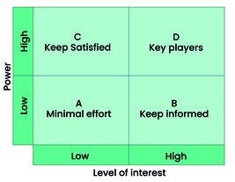
Abbildung 16 Macht-Interesse-Matrix
Beschreibung anzeigen – Abbildung 16 Matrix „Macht versus Interesse“
Alternative Beschreibung anzeigen – Abbildung 16 Macht-Interesse-Matrix

Diese Matrix ist zu einem festen Bestandteil der Identifizierung von Stakeholdern geworden, beispielsweise im Projektmanagement. Die vier Quadranten der Matrix helfen Ihnen dabei, Ihre Bemühungen gegenüber Ihren Stakeholdern zu priorisieren, indem sie diese hinsichtlich ihres Einflusses auf Ihre Geschäftsidee oder Organisation und ihres Interesses einordnen.
- Quadrant A – Dies sind Stakeholder mit geringer Macht und geringem Interesse. Es bedarf nur minimaler Anstrengungen, um sie zufrieden zu stellen, aber es lohnt sich, diese Gruppe von Stakeholdern weiterhin zu beobachten, falls sich ihr Interesse oder ihre Macht ändern sollte.
- Quadrant B – Sie sollten diese Interessengruppen auf dem Laufenden halten, denn obwohl sie nur wenig Einfluss auf Ihre Idee haben, sind sie dennoch sehr daran interessiert. Es ist auch erwähnenswert, dass der Einfluss und das Interesse der Stakeholder nicht statisch sind. Beispielsweise kann ein interessierter Bürgerverband aufgrund eines Vorfalls oder Unfalls mit einer Drohne dazu aufrufen, die Sicherheit und den Datenschutz zu verbessern. Dies ist besonders wichtig, da die Öffentlichkeit noch relativ wenig über den zivilen Einsatz von Drohnen informiert ist (Smith et al., 2022).
- Quadrant C – Dies sind die Stakeholder, die zufrieden gestellt werden müssen. Sie haben einen hohen Einfluss, wie z. B. eine Aufsichtsbehörde, aber sie haben nur geringes Interesse daran, Ihre Idee direkt zu beeinflussen.
- Quadrant D – Dies sind die wichtigsten Akteure, da sie über ein hohes Maß an Macht und Interesse verfügen. Dies sind die Stakeholder-Beziehungen, denen Sie oberste Priorität einräumen sollten, um sicherzustellen, dass Ihr Geschäftsplan ihren Bedürfnissen und Anforderungen gerecht wird.
Im nächsten Abschnitt erfahren Sie anhand eines Beispiels aus dem ICAERUS-Anwendungsfall 1, Pflanzenüberwachung, Katalonien, wie Sie Stakeholder priorisieren können.

4.3 Einsatz von Drohnen zur Bewertung des Gesundheitszustands von Nutzpflanzen
Noumena mit Sitz in Barcelona, Spanien, ist ein führendes Technologieunternehmen, das sich auf die Untersuchung und Analyse räumlicher Dynamiken spezialisiert hat, mit Schwerpunkt auf räumlichen Analysemodellen und maschinellem Lernen, neuartigen Datenerfassungs- und -verwaltungsprozessen sowie neuen Technologien, darunter Fernerkundung und Computer Vision. Im Jahr 2022 begann Noumena mit der Entwicklung von ICAERUS-Anwendungsfall 1, der sich auf die Überwachung von Nutzpflanzen und die Erkennung von Krankheiten in Weinbergen konzentriert. In Anwendungsfall 1 arbeitet Noumena eng mit Ecological Integrations zusammen, einer in Katalonien tätigen Gruppe für angewandte Forschung. Video 2 stellt zwei wichtige Mitglieder von Anwendungsfall 2 vor, Esther Vera und Jonathan Minchin, die ihre Unternehmen und die Stakeholder von Anwendungsfall 1 vorstellen.

Videoinhalte sind in diesem Format nicht verfügbar.
Video 2
Transkript anzeigen – Video 2

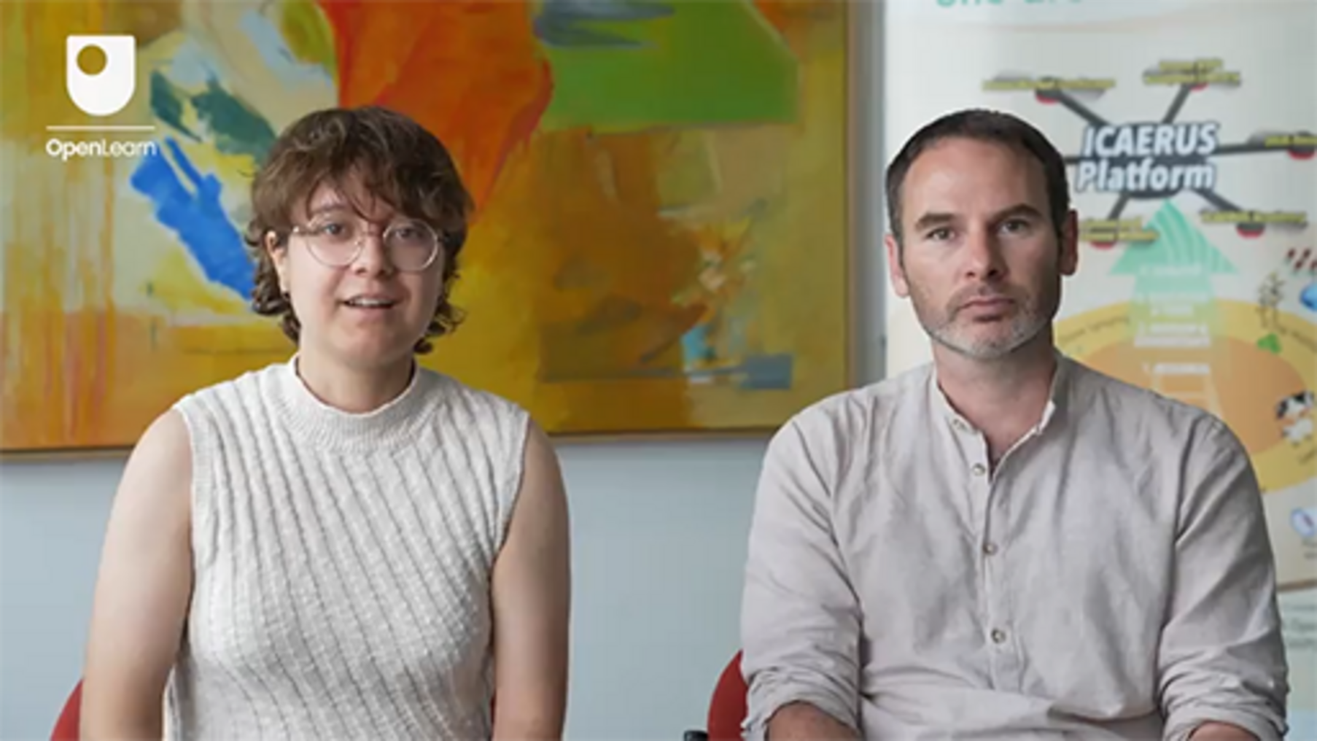

Das Projekt wird in den Weinbergen des Weinguts Mas Martinet in Priorat in der spanischen Region Tarragona durchgeführt, wo die fruchtbaren katalanischen Berge auf die Küstenebenen treffen, die sich bis zum Mittelmeer erstrecken. Die Region ist ein bedeutendes Weinanbaugebiet in Katalonien und macht einen erheblichen Anteil des regionalen und nationalen Lebensmittelsektors aus.

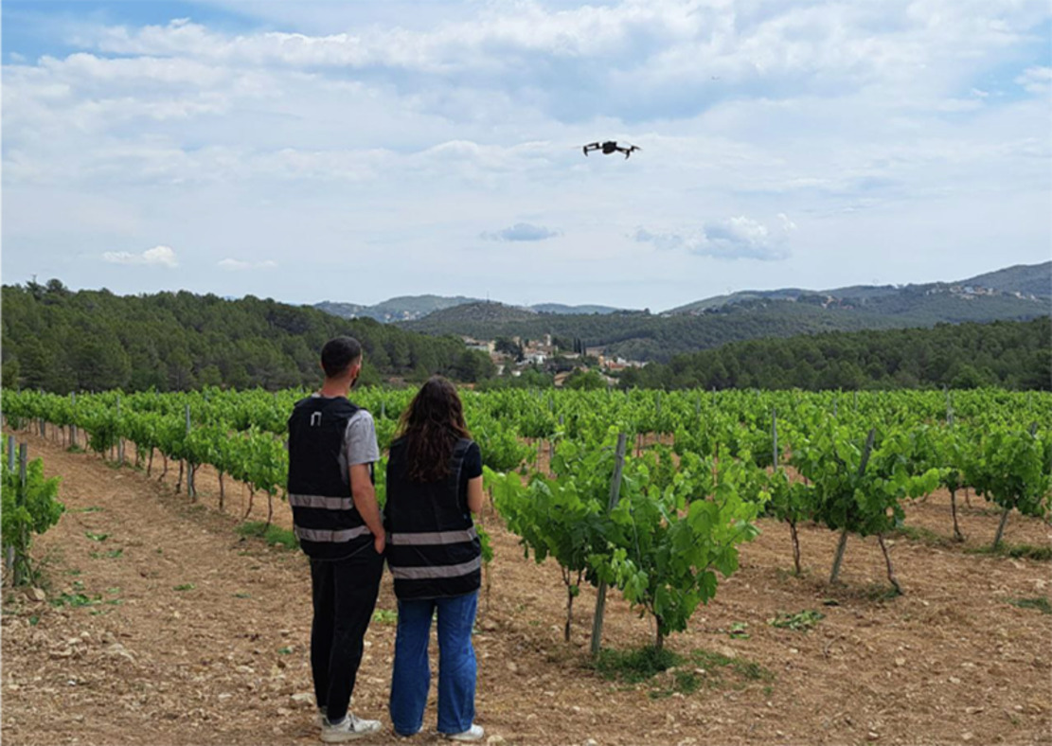
Abbildung 17 Mitglieder von Anwendungsfall 1 testen eine Drohne in einem Weinberg
Beschreibung anzeigen – Abbildung 17 Mitglieder von Anwendungsfall 1 testen eine Drohne in einem Weinberg
Alternative Beschreibung anzeigen – Abbildung 17 Mitglieder von Anwendungsfall 1 testen eine Drohne in einem Weinberg

Das übergeordnete Ziel des Projekts ist es, den Einsatz biologischer Anbaumethoden durch die Nutzung von Drohnen zur Datenerfassung, Überwachung und zum Gesundheitsmanagement von Nutzpflanzen zu erleichtern und zu unterstützen. Die von Drohnen aufgenommenen Bilder werden in ein Dashboard für das Pflanzenmanagement eingespeist, um Felddaten und biologische Anbaumethoden zu überwachen und zu bewerten. In der Region erlebt der ökologische Weinbau eine Renaissance, wobei der Betrieb Mas Martinet bei neuen Techniken führend ist. Ökologische Winzer benötigen hochwertige Daten, um die ökologischen Standards zu erfüllen und die Gesundheit ihrer Pflanzen zu gewährleisten.
An dem Projekt sind viele verschiedene Interessengruppen beteiligt, darunter Datenbetreiber und Softwareentwickler, Agraruniversitäten und Forschungsinstitute, darunter Pädagogen, Drohnenhersteller und andere Industrieunternehmen, Landwirte, Weinbergbesitzer und Landwirtschaftsverbände, Regulierungsbehörden des öffentlichen Sektors und Behörden Kataloniens sowie natürlich die Endkunden, die den Wein kaufen. Abbildung 18 zeigt eine Übersicht über die Interessengruppen des Projekts.

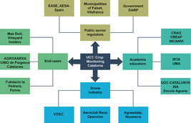
Abbildung 18 Organisatorische Interessengruppen im Noumena-ICAERUS-Projekt
Beschreibung anzeigen – Abbildung 18 Organisatorische Interessengruppen im Noumena ICAERUS-Projekt
Alternative Beschreibung anzeigen – Abbildung 18 Organisatorische Stakeholder im Noumena ICAERUS-Projekt

Obwohl viele verschiedene Akteure und Organisationen an dem Projekt beteiligt sind, ist es sinnvoll, die wichtigsten Stakeholder-Gruppen innerhalb der Macht-Interesse-Matrix zu betrachten. Anhand der für das ICAERUS-Programm gesammelten Stakeholder-Daten können Sie fünf Beispielmitglieder in die Matrix einordnen.
AGRAWDATA ist ein Partner von Noumena, der für die Entwicklung und Bereitstellung von landwirtschaftlichen Geodaten und GIS-Daten sowie von Entscheidungsunterstützungssystemen zur Unterstützung von Landwirten verantwortlich ist. Das Unternehmen strebt die Zusammenarbeit mit Partnern und Endnutzern (Landwirten) an, um einen Markt für seine Datenanalyseprodukte aufzubauen und die Wissenschaft und das Wissen im Bereich der präzisen landwirtschaftlichen Techniken zu verbessern. Außerdem benötigt es qualifizierte Arbeitskräfte für den Einsatz neuer Technologien. Da sie ein wichtiger Partner des Projekts sind und sowohl zu den Anbietern der Technologie als auch zu deren Anwendern Verbindungen haben, üben sie einen großen Einfluss (Macht) auf das Projekt aus und haben ein großes Interesse an dessen Erfolg. Sie können sie daher als „Key Player” im Projekt einordnen.
Die Gemeinde Falset, Villafranca ist die kommunale Behörde, die für das Gebiet zuständig ist, in dem das Projekt durchgeführt wird. Sie ist sehr an dem Projekt interessiert, insbesondere im Hinblick auf die öffentliche Sicherheit und die Meinung der Bevölkerung, und möchte dessen Ergebnisse im Hinblick auf mögliche politische Auswirkungen verstehen. Obwohl sie in Bezug auf die behördliche Aufsicht großen Einfluss ausübt, ist ihr Interesse angesichts des breiten Spektrums ihrer Aktivitäten eher allgemeiner Natur. Sie ordnen sie daher dem Quadranten „Zufriedenstellen” zu.
Fundacio La Pedrera Farms ist ein großer Landwirtschaftsverband, der vom größten Grundbesitzer der Region gegründet wurde. Sein Interesse gilt der Förderung von Best Practices, der Beschäftigung und Qualifizierung in der Landwirtschaft sowie Naturschutzprogrammen in Katalonien. Der Verband arbeitet häufig an großen Regierungsprojekten zur Ausbildung von Landwirten mit und koordiniert groß angelegte Übergangsprogramme. Auch er ist ein wichtiger Partner des Projekts mit wichtigen Verbindungen im öffentlichen und landwirtschaftlichen Sektor, einschließlich Endnutzern und landwirtschaftlichen Kunden. Sie ordnen ihn daher den „Key Players“ im Quadranten D zu.
Das Institut für Agrar- und Lebensmittelforschung und -technologie (IRTA) ist eine akademische Einrichtung, die von der katalanischen Regierung gefördert wird. Es unterstützt und koordiniert den öffentlichen und privaten Sektor, um die Forschung und technologische Entwicklung in der Agrar- und Lebensmittelindustrie zu fördern. Es kann wichtige Daten bereitstellen, darunter Flugverkehrsdaten, und hat ein allgemeines Interesse an dem Projekt (obwohl es dieses nicht speziell finanziert). Aufgrund seiner Aufgabe hat es großes Interesse an dem Projekt, übt jedoch keinen großen Einfluss darauf aus. Sie ordnen es dem Quadranten „Auf dem Laufenden halten“ zu.
Die Europäische Agentur für Flugsicherheit (EASA) ist eine EU-Behörde, die für die Sicherheit der Zivilluftfahrt zuständig ist. Sie koordiniert sich mit den Behörden der Mitgliedstaaten (z. B. auf Länderebene), um die Sicherheit des Drohnenbetriebs zu gewährleisten, und berät zu Sicherheitsvorschriften. Die Einhaltung der Vorschriften ist zwar ein wesentlicher Aspekt des Projekts, aber die Interaktion mit der EASA ist im Alltag minimal. In diesem Fall ordnen Sie sie der Kategorie „Minimaler Aufwand” zu.

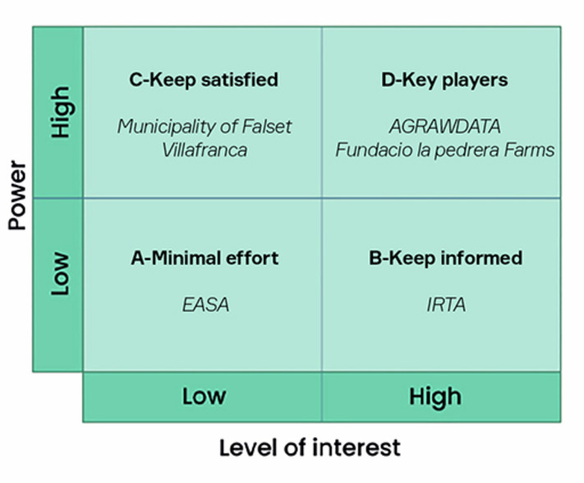
Abbildung 19 Macht versus Interesse der Interessengruppen im Noumena-Projekt zur Ernteüberwachung
Beschreibung anzeigen – Abbildung 19 Macht versus Interesse von Interessengruppen bei der Noumena-Ernteüberwachung ...
Alternative Beschreibung anzeigen – Abbildung 19 Macht versus Interesse von Interessengruppen bei der Noumena-Ernteüberwachung ...

Die Stakeholder für Ihre Geschäftsidee fallen wahrscheinlich in eine dieser größeren Kategorien oder Gruppen – Kunden, Investoren, Mitarbeiter, Geschäftspartner, Regulierungsbehörden, Lieferanten usw. Wenn Sie deren Macht und Interesse abbilden, können Sie besser erkennen, welche Stakeholder Sie priorisieren sollten und welche, wie bereits erwähnt, möglicherweise konkurrierende Interessen haben. In der letzten Aktivität dieser Woche identifizieren Sie die Stakeholder Ihrer Geschäftsidee und stellen deren Macht und Interessen dar. Dies hilft Ihnen, sich auf die zweite Woche des Kurses vorzubereiten, in der Sie in Geschäftsmodelle eingeführt werden.

Aktivität 4
Planen Sie etwa 15 Minuten ein.

Betrachten Sie die Idee, die Sie in Aktivität 2 entwickelt haben, und identifizieren Sie Ihre Stakeholder. Listen Sie diese möglichen Stakeholder auf und unterteilen Sie sie in externe und interne Stakeholder.
Identifizieren Sie nun anhand dieser PowerPoint-Folie, wo Ihre Stakeholder in der Macht- und Interessenmatrix liegen.

5 Quiz dieser Woche
Nachdem Sie nun Woche 1 abgeschlossen haben, können Sie ein kurzes Quiz absolvieren, um das Gelernte zu reflektieren.
Übungsquiz Woche 1
Öffnen Sie das Quiz in einem neuen Tab oder Fenster und kehren Sie nach Abschluss hierher zurück.

6 Zusammenfassung von Woche 1
In Woche 1 wurden Ihnen die Konzepte der Identifizierung einer Geschäftsidee und der Erfassung der Stakeholder in der wachsenden Branche der Drohnentechnologien vorgestellt.
Sie haben das EU-Projekt ICAERUS Horizon und seine verschiedenen Anwendungsfälle kennengelernt: fünf innovative Entwicklungen im Bereich der Drohnentechnologie, die das Potenzial haben, in neue Geschäftsmodelle integriert zu werden.
Sie haben sich mit der Entstehungsphase des Branchenlebenszyklus befasst, um zu verstehen, was in den ersten drei Phasen der Entwicklung einer neuen Branche geschieht. Die Drohnenbranche ist, wie viele andere neue Branchen auch, in Industriesegmente unterteilt, die sich in unterschiedlichen Entwicklungsstadien befinden. Sie haben sich mit den Merkmalen der einzelnen Phasen befasst, da diese sowohl den Umfang als auch die Art der Geschäftsmöglichkeiten beeinflussen können – es ist wichtig zu verstehen, wo eine neue Geschäftsidee angesiedelt wäre.
Anschließend haben Sie sich mit dem Prozess der Identifizierung von Geschäftsideen befasst und den Weg der Entwicklung einer Idee zu einem marktfähigen Produkt oder einer marktfähigen Dienstleistung betrachtet. Dieser Weg ist definitiv nicht linear, und es gibt mehrere Iterationen, in denen die Idee verfeinert und zu einem strukturierteren Vorschlag weiterentwickelt wird.
In diesem Prozess sind die Interaktion mit den Stakeholdern und deren Feedback von grundlegender Bedeutung. Sie haben sich mit den Stakeholdern befasst und gelernt, wie man sie identifiziert und nach internen oder externen, primären oder sekundären Stakeholdern kategorisiert und eine Übersicht über ihre Macht und ihre Interessen erstellt.
Sie sollten nun zu Woche 2 übergehen.

Referenzen
Carli, G., Reid, K. & Filiou, D. (2023) Syllabus and Certification Criteria (Deliverable 4.1 of the ICAERUS Project). Unpublished.
Denoo, L., Yli-Renko, H. and Clarysse, B. (2022) ‘The impact of customer ties and industry segment maturity on business model adaptation in an emerging industry’, Strategic Entrepreneurship Journal, 16(3), pp. 602–632. Available at: DOI: 10.1002/sej.1400.
Drucker, P. F. (2002) ‘The Discipline of Innovation’, Harvard Business Review. Available at: https://hbr.org/2002/08/the-discipline-of-innovation (Accessed: 10 October 2023).
Fact.MR (2021) Agricultural Sprayers Market. Available at: https://www.factmr.com/report/3476/agricultural-sprayers-market (Accessed: 28 November 2023).
Freeman, R. E., Harrison, J. S., Wicks, A. C., Parmar, B. & de Colle, S. (2010) Stakeholder theory: The state of the art. Cambridge: Cambridge University Press.
Grant, R. M. (2016) Contemporary Strategy Analysis: Text and Cases, 9th edn, Chichester, West Sussex, Wiley.
Guilmartin, J. F. (2024) 'unmanned aerial vehicle', Encyclopedia Britannica. Available at: https://www.britannica.com/technology/unmanned-aerial-vehicle (Accessed: 15 October 2024).
Hill, C. W. L., Schilling, M. A. & Jones, G. R. (2020) Strategic management: Theory & Cases: An integrated approach. 13th edition. Hampshire: Cengage Learning.
Horton, L. & Pilkington, A. (2014) ‘Rolling back from the power/interest matrix: A new approach for role based stakeholder engagement in projects (Advances in Project Management Series)’, PM World Journal, III(V). Available at: https://pmworldlibrary.net/wp-content/uploads/2014/05/pmwj22-may2014-Horton-Pilkington-AdvancesSeriesArticle.pdf (Accessed: 28 November 2023).
Johnson, G., Scholes, K. & Whittington, R. (2008) Exploring Corporate Strategy, 8th edition. Harlow: FT Prentice Hall.
MarketLine (2022) ‘Global Drones. MarketLine Industry Profiles’, MarketLine (Accessed 28 November 2023).
Mendelow, A. (1991) Proceedings of the Second International Conference on Information Systems. Cambridge, MA.
Moeen, M., Agarwal, R. and Shah, S. K. (2020) ‘Building Industries by Building Knowledge: Uncertainty Reduction over Industry Milestones’, Strategy Science, 5(3), pp. 218–244. Available at: DOI: 10.1287/stsc.2020.0103.
PricewaterhouseCoopers (PwC) (2022) Skies Without Limits v2.0. Available at: https://www.pwc.co.uk/issues/emerging-technologies/drones/the-impact-of-drones-on-the-uk-economy.html (Accessed: 28 November 2023).
Smith, A., Dickinson, J. E., Marsden, G., Cherrett, T., Oakey, A. & Grote, M. (2022) ‘Public acceptance of the use of drones for logistics: The state of play and moving towards a more informed debate’, Technology in Society, 68. Available at: https://doi.org/10.1016/j.techsoc.2022.101883.
Statista (2023) Drones-market data & analysis. Available at: https://www.statista.com/study/78525/drones-market-data-and-analysis/ (Accessed 28 November 2023).

Danksagungen
Dieser kostenlose Kurs wurde von Giacomo Carli, Kristen Reid und Despoina Filiou verfasst.
Die Entwicklung dieses Kurses wurde durch das ICAERUS-Projekt finanziert.
Das ICAERUS-Projekt wurde von der EU im Rahmen des Programms „Horizont Europa“ (Fördervereinbarung 101060643) und vom Vereinigten Königreich im Rahmen von „Innovate UK“ (Referenznummer 10038181) finanziert.
Mit Ausnahme von Materialien Dritter und sofern nicht anders angegeben, einschließlich aller im Kurs zitierten und hier nicht genannten Quellen (siehe Nutzungsbedingungen), werden diese Inhalte unter einer Creative Commons Attribution-NonCommercial-ShareAlike 4.0-Lizenz zur Verfügung gestellt.
Das unten angegebene Material ist urheberrechtlich geschützt und wird unter Lizenz verwendet (unterliegt nicht der Creative Commons-Lizenz). Wir bedanken uns herzlich bei den folgenden Quellen für die Erlaubnis zur Wiedergabe von Material in diesem kostenlosen Kurs:
Kursbild: Mit freundlicher Genehmigung von Dr. Katerina Kasimati
Kursabzeichen: © The Open University
Abbildungen
Abbildung 2: Illustration mit freundlicher Genehmigung von Dr. Katerini Kasimeti
Abbildung 3: Das ICAERUS-Projektlogo und die Fördervereinbarungsnummern mit den entsprechenden Geldgebern einschließlich Logos. Geschützt durch weltweite Gesetze und/oder Vereinbarungen zum Schutz geistigen Eigentums
Abbildung 4: Illustration mit freundlicher Genehmigung von Dr. Katerini Kasimati
Abbildung 5: Einnahmen aus zivilen Drohnen von 2018 bis 2028 (Schätzungen von Statista, 2023), übernommen aus: Statista (2023) Drohnen – Marktdaten und -analysen. Verfügbar unter: https://www.statista.com/ study/ 78525/ drones-market-data-and-analysis/
Abbildung 7: aus Moeen, M., Agarwal, R. und Shah, S. K. (2020) „Building Industries by Building Knowledge: Uncertainty Reduction over Industry Milestones”, Strategy Science, Band 5, Nr. 3, S. 218–244 [Online]. DOI: 10.1287/stsc.2020.0103
Abbildung 8: Foto mit freundlicher Genehmigung von Dr. Katerini Kasimati
Abbildung 9: Verschiedene Drohnenkonstruktionen: Fotos mit freundlicher Genehmigung von Dr. Katerini Kasimati
Abbildung 10: Mit freundlicher Genehmigung von GEOSENSE P.Co. Geosense – Αρχική
Abbildung 11: Neu gezeichnet von The Open University und basierend auf: D Bland, D. J., & Osterwalder, A. (2020). Testing business ideas. John Wiley & Sons, Inc
Abbildung 12: Illustration von The Open University, adaptiert aus: Drucker, Peter F. (2007) The Practice of Management. Butterworth-Heinemann.
Abbildung 13: Mit freundlicher Genehmigung von GEOSENSE P.Co. Geosense – Αρχική
Abbildung 14: Foto mit freundlicher Genehmigung von Dr. Katerini Kasimati
Abbildung 15: Stakeholder und die Organisation, adaptiert von Hill, CWL, Schilling, MA, & Jones, GR. (2020). Strategisches Management: Ein integrierter Ansatz: Theorie & Fälle. (13. Auflage). Cengage
Abbildung 16: Macht-Interessen-Matrix: Adaptiert/neu gezeichnet aus B207 (S. 39) Block 3 Kursunterlagen der Open University „Shaping business opportunities” und adaptiert aus: Fischbacher, M. (2005) „Masters in public health”, Kursmaterial, University of Glasgow
Abbildung 17: Mit freundlicher Genehmigung von Noumena Data Service SL
Abbildung 18: Organisatorische Stakeholder im Noumena-ICAERUS-Projekt. Erstellt für das ICAERUS-Projekt/den ICAERUS-Kurs
Abbildung 19: Macht versus Interesse von Stakeholder-Gruppen im Noumena-Projekt zur Ernteüberwachung: Adaptiert/neu gezeichnet aus B207 (S. 39) Block 3 Kursunterlagen der Open University „Shaping business opportunities” und adaptiert aus: Fischbacher, M. (2005) „Masters in public health”, Kursmaterial, University of Glasgow
PowerPoint-Folie: Grad des Interesses – Adaptiert/neu gezeichnet aus B207 (S. 39) Block 3 Kursreader der Open University „Shaping business opportunities” und adaptiert aus: Fischbacher, M. (2005) „Masters in public health”, Kursmaterial, University of Glasgow
Markenzeichen/Logos: The Open University; OpenLearn; Die Europäische Union; ICAERUS; INNOVATE UK/ geschützt durch weltweite Gesetze und/oder Vereinbarungen zum Schutz geistigen Eigentums
Aktivität 1 Bilder:
Pflanzengesundheit: Mit freundlicher Genehmigung von Aldo Sollazzo
Testen Sie drei Arten von Drohnentechnologien, um Pakete unterschiedlicher Größe über unterschiedliche Entfernungen zu transportieren: Mit freundlicher Genehmigung von GEOSENSE P.Co. Geosense – Αρχική
Testen Sie das Besprühen von Pflanzen mit Drohnen und vergleichen Sie es mit anderen Techniken wie dem Besprühen vom Boden aus. Mit freundlicher Genehmigung von GEOSENSE P.Co. Geosense - Αρχική
Überwachung von Wäldern zur Erkennung möglicher Risiken (z. B. Brände) und zur Lokalisierung von Wildtieren (z. B. Wildschweine) Mit freundlicher Genehmigung: Kestutis Skeidaila
Überwachung von Weideviehherden: Mit freundlicher Genehmigung von Adrien Lebreton, Estelle Nicolas
Video
Video 1: Einführung in den Kurs: Professor Spyros Fountas und Dr. Katerina Kasimati ©The Open University (2024)
Video 2: Was machen Noumena und Ecological Interactions? ©The Open University (2024)
Es wurden alle Anstrengungen unternommen, um die Urheberrechtsinhaber zu kontaktieren. Sollten einige versehentlich übersehen worden sein, werden die Herausgeber gerne bei nächster Gelegenheit die notwendigen Vorkehrungen treffen.
Verpassen Sie nichts
Wenn Sie dieser Text dazu inspiriert hat, mehr zu erfahren, möchten Sie vielleicht zu den Millionen von Menschen gehören, die unsere kostenlosen Lernressourcen und Qualifikationen entdecken, indem Sie die Website der Open University besuchen – www.open.edu/openlearn/free-courses.

Woche 2: Geschäftsmodelle und Drohnen in der Landwirtschaft

Einführung
Willkommen zu Woche 2 des Kurses „Entwicklung von Geschäftsideen für Drohnentechnologien”. Diese Woche konzentriert sich auf Geschäftsmodelle und Erlösmodelle, also darauf, wie Unternehmen Werte schaffen und nutzen. Sie werden verschiedene Arten von Geschäftsmodellen kennenlernen und beurteilen, welches am besten zu Ihrer Geschäftsidee passt. Außerdem lernen Sie verschiedene Erlösmodelle kennen, also Möglichkeiten, mit Ihrem Unternehmen Einnahmen zu erzielen.
Um als Unternehmen erfolgreich zu sein, müssen Sie Geld verdienen, und dafür müssen Sie etwas Einzigartiges schaffen, das andere kaufen möchten. Ein Geschäftsmodell kann als Rezept betrachtet werden, das alle Zutaten (oder „Ressourcen“, z. B. Menschen, Land, Maschinen, Pflanzen, Vieh) Ihres Unternehmens zusammenbringt, um dieses Einzigartige zu schaffen.
Einnahmemodelle sind die verschiedenen Möglichkeiten, mit denen Sie Geld verdienen können, um Ihr Unternehmen aufrechtzuerhalten. Wenn Sie nicht genug verdienen, um die Kosten für Ressourcen (die Zutaten für Ihr Rezept) zu decken und Gewinne zu erzielen, um beispielsweise Ihre Lebenshaltungskosten als Unternehmer zu decken, können Sie sehr schnell „aus dem Geschäft“ sein. Wie Sie später in dieser Woche erfahren werden, gibt es viele kreative Möglichkeiten, um mit Ihrem Unternehmen den größtmöglichen Gewinn zu erzielen. Geschäfts- und Erlösmodelle gehen Hand in Hand; das eine kann ohne das andere nicht existieren. Behalten Sie dies im Hinterkopf, während Sie sich durch diese Woche arbeiten.
Abbildung 1 zeigt den Lernzyklus für Woche 2.

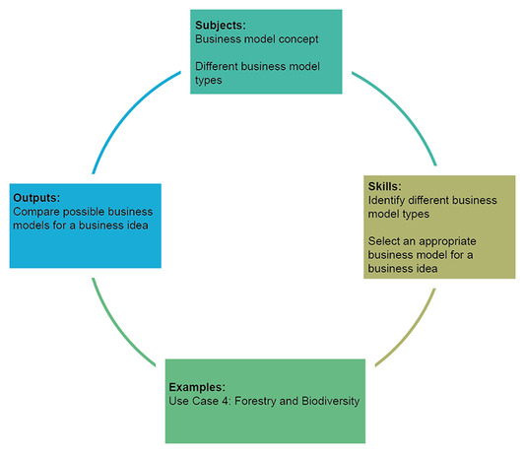
Abbildung 1 Lernzyklus für Woche 2
Beschreibung anzeigen – Abbildung 1 Lernzyklus für Woche 2
Alternative Beschreibung anzeigen – Abbildung 1 Lernzyklus für Woche 2

Am Ende von Woche 2 sollten Sie in der Lage sein
- verschiedene Geschäftsmodelle für den Einsatz von Drohnen zu erkennen, mit besonderem Schwerpunkt auf der Landwirtschaft und ländlichen Gebieten
- zu erkennen, wie man zwischen verschiedenen Arten von Geschäftsmodellen unterscheidet und diese nutzt
- die weiterreichenden Umwelt- und Nachhaltigkeitsaspekte von Geschäftsmodellen zu verstehen, die Drohnen in der Landwirtschaft und in ländlichen Gebieten einsetzen
- Ihre Geschäftsideen auf professionelle Weise zu kommunizieren, die verschiedene Interessengruppen anspricht.

1 Verwenden Landwirte Geschäftsmodelle?
Agios Germanos ist ein Dorf am Ufer des Prespa-Sees in Florina, Griechenland, mit wenigen Einwohnern. Auch Touristen besuchen diesen Teil Griechenlands nur selten, aber Prespa ist bei Biologen und Umweltschützern bekannt, da die Feuchtgebiete von Prespa durch die Ramsar-Konvention geschützt sind und eines der wertvollsten Ökosysteme Europas bilden.

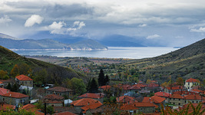
Abbildung 2 Dorf Agios Germanos, Prespa-See, Florina, Griechenland
Beschreibung anzeigen – Abbildung 2 Dorf Agios Germanos, Prespa-See, Florina, Griechenland

Agios Germanos ist auch für seine Butterbohnen bekannt, die es nur in dieser Region gibt. Die Butterbohnen, die als „Elefanten des Prespa-Sees” oder „Elefanten” bekannt sind, sind berühmt für ihre Qualität, ihren Geschmack und ihre Größe.
Aber was haben Agios Germanos und seine Butterbohnen mit Geschäftsmodellen zu tun? Nun, vor einigen Jahrzehnten begann eine Gruppe von Landwirten aus der Region, auf kleinen Parzellen in den Bergen mit ökologischem Landbau zu experimentieren (siehe Filiou et al., 2000). Ohne sich dessen voll bewusst zu sein, verfolgten diese Biobauern, die kleine Höfe auf abgelegenen Parzellen betrieben, ein ganz anderes Geschäftsmodell als die konventionellen Landwirte in derselben Region, die dieselben Pflanzen anbauten, jedoch auf größeren Parzellen und mit anderen Anbaumethoden. Die Biobauern verwendeten andere Zutaten in ihrem Rezept! Sie verwendeten Mist und organischen Kompost anstelle von chemischen Pestiziden; sie wandten traditionelle Anbaumethoden an, die auf jahrhundertealten Praktiken und lokalem Wissen beruhten, wobei sie einfache Werkzeuge einsetzten und sich auf die Erhaltung einheimischer Saatgutsorten und die Vielfalt der Kulturen stützten. Die von ihnen produzierten Bio-Butterbohnen sahen vielleicht nicht so „perfekt“ aus wie die Produkte der konventionellen Landwirtschaft, aber die Bio-„Elefanten von Prespa“ waren einzigartige Butterbohnen. Durch die Verwendung zweier unterschiedlicher Rezepte (Geschäftsmodelle) und unterschiedlicher „Zutaten“ schufen diese beiden Arten von Landwirten unterschiedliche Werte für die Verbraucher.
Für die Biobauern haben die Bio-Bohnen zwar ein „unvollkommenes” Aussehen, erzielen aber einen höheren Preis auf dem Markt, da sie schwieriger anzubauen und seltener zu finden sind. Sie können ihre Bohnen direkt an kleine Reformhäuser vor Ort und in Großstädten verkaufen.
Im Gegensatz dazu verkaufen konventionelle Landwirte ihre Bohnen an große Lebensmittelunternehmen, die sie verpacken und an Supermärkte vertreiben.
Bio- und konventionelle Landwirte verlangen unterschiedliche Preise und nutzen jeweils den Direkt- und Indirektverkauf. Sie nutzen unterschiedliche Wege, um Geld zu verdienen (Ertragsmodelle), und unterschiedliche Methoden, um „(einen Teil des) Wertes“ zu erzielen, den sie mit ihren Produkten schaffen. In dieser Woche werden Sie die Unterschiede zwischen diesen Ertragsmodellen verstehen lernen.

2 Geschäftsideen und Geschäftsmodelle aus der ersten offenen Ausschreibung von ICAERUS
Wie Sie im vorigen Abschnitt gelesen haben, begannen Biobauern Anfang der 2000er Jahre mit der Idee zu experimentieren, ein alternatives Rezept (oder Geschäftsmodell) zur konventionellen Landwirtschaft zu verwenden. Es gelang ihnen, eine Bio-Zertifizierung für ihre Produkte zu erhalten.
Wenn Sie eine neue Geschäftsidee haben, ist es wichtig, dass Sie ein Rezept und einen Weg finden, alle Aktivitäten und Ressourcen zusammenzuführen, die erforderlich sind, um Ihre Idee in ein tatsächliches Geschäft umzusetzen. Genau das sind Geschäftsmodelle. Sie bieten einen umfassenden Überblick über Ihre Aktivitäten und Ressourcen und zeigen, wie alles miteinander verbunden ist. Es gibt so viel Literatur zum Thema Geschäftsmodelle, dass es schwierig ist, alles in einer Woche unterzubringen. Im Laufe dieser Woche werden Ihnen verschiedene Definitionen von Geschäftsmodellen vorgestellt, aber als Vorgeschmack können Sie sich ein Geschäftsmodell wie folgt vorstellen:

…ein Rahmen oder eine Anleitung zum Geldverdienen – zum Schaffen, (Liefern) und Erfassen von Wert…
(Afuah, 2014, S. 4)

In Prespa war die Umsetzung der Idee des ökologischen Landbaus in ein Geschäftsmodell für einige Landwirte attraktiv, da dies zum Schutz der wirtschaftlichen Einkünfte und zur Erhaltung der biologischen Vielfalt der Feuchtgebiete beiträgt.
Ideen, wie alle landwirtschaftlichen Praktiken sowohl ökologisch als auch wirtschaftlich nachhaltig gestaltet werden können, während gleichzeitig die Gesundheit der Pflanzen und der Nährstoffbedarf genau überwacht werden, sind von großer Bedeutung und stehen im Mittelpunkt des ICAERUS-Projekts. Eine Möglichkeit hierfür ist die Präzisionslandwirtschaft, die durch gezielte Maßnahmen den Einsatz von Betriebsmitteln reduziert. Kasten 1 befasst sich mit einem von ICAERUS finanzierten Projekt, das auf die Umsetzung der Präzisionslandwirtschaft abzielt.

Kasten 1 AGRICLOUD und das SKYFAR-Projekt
Das ICAERUS-Projekt bietet finanzielle Unterstützung und Beratung für Unternehmen und Projekte, die zur Innovation im Bereich der Drohnen in der Land- und Forstwirtschaft sowie in ländlichen Gebieten beitragen können. Ziel ist es, Projekte zu finanzieren, die drohnenbasierte Ideen, Konzepte und Prototypen entwickeln, die auf den Markt gebracht werden können.
AGRICLOUD erhielt ICAERUS-Fördermittel für sein Projekt SKYFAR, das für „School of Sky Farmers” steht. SKYFAR soll Landwirten und Agrarunternehmern die Integration von Drohnentechnologie in ihre tägliche Arbeit erleichtern. SKYFAR befasst sich mit der Konzeption, Entwicklung und Vermarktung eines bereichsübergreifenden Schulungsprogramms zum Steuern/Kontrollieren von Drohnen und zum Verwalten von Daten, die durch Drohnen ergänzt werden, zusammen mit anderen unterstützenden Technologien wie GIS (Geografisches Informationssystem), Bodenradar und Lichtdetektion.
Das ultimative Ziel von SKYFAR ist es, Landwirte bei der Einführung präziser landwirtschaftlicher Techniken zu unterstützen, Kosten zu senken und sowohl die ökologische als auch die wirtschaftliche Nachhaltigkeit zu fördern. Das Projekt bietet lokale und regionale Workshops mit praktischen Präsentationen, Vorführungen und Tests von Drohnentechnologien in Rumänien, wo das Projekt seinen Ursprung hat, und zielt auch darauf ab, Kapazitäten in der Region aufzubauen, indem das Bewusstsein für Technologie und deren Einführung erhöht wird und die Nutzung von Drohnen benutzerfreundlich und intuitiv gestaltet wird.

Aktivität 1
Planen Sie etwa 10 Minuten ein.

Lesen Sie den Kasten 1 oben über das Projekt SKYFAR von AGRICOULD und beantworten Sie die folgenden Fragen.

Welche Geschäftsidee steckt hinter SKYFAR?

Geben Sie Ihre Antwort ein...
Diskussion anzeigen – Teil

Was sind die wichtigsten Aktivitäten, die AGRICLOUD umsetzen muss, um SKYFAR zu realisieren?

Geben Sie Ihre Antwort...
Diskussion anzeigen – Teil

Welche Ressourcen (Zutaten) muss AGRICLOUD bereitstellen, um SKYFAR zu liefern?

Geben Sie Ihre Antwort ein...
Diskussion anzeigen – Teil

Mit SKYFAR möchte AGRICLOUD durch den Einsatz von Drohnen einen einzigartigen Mehrwert für die Präzisionslandwirtschaft schaffen. Dazu muss AGRICLOUD eine Vielzahl von Aktivitäten planen. Die Art und Weise, wie diese Aktivitäten miteinander kombiniert und gesteuert werden, macht das Geschäftsmodell von SKYFAR aus. Mit anderen Worten:

„...ein Geschäftsmodell ist eine Darstellung des gesamten Unternehmens, was es tut, wie es es tut, wer was tut, wer der Endempfänger des Wertangebots ist und wie der Wert vom Unternehmen angeeignet wird.“
(Afuah, 2014, S. 4)

Dies ist eine umfassende Definition eines Geschäftsmodells. In den folgenden Wochen wird sie Ihnen nützlich sein, wenn Sie Tools wie das Business Model Canvas anwenden, um die Details Ihres Geschäftsmodells zu entwerfen. Zunächst werden Sie die verschiedenen Arten von Geschäftsmodellen oder die verschiedenen Möglichkeiten zur Darstellung des Designs und der allgemeinen Konfiguration eines Unternehmens kennenlernen.

3 Arten von Geschäftsmodellen
Dieser Abschnitt konzentriert sich auf die Wertschöpfung, später werden Sie sich mit der Wertabschöpfung (auch bekannt als Erlösmodelle) befassen. Baden-Fuller et al. (2017) geben einen Überblick über die verschiedenen Geschäftsmodelle, die es gibt, basierend auf der Art und Weise, wie Wert geschaffen und abgeschöpft wird (siehe auch: Baden-Fuller und Haefliger, 2013; Baden-Fuller und Morgan, 2010).
Geschäftsmodelle lassen sich in dyadische und triadische Modelle unterteilen. Dyadische Geschäftsmodelle beinhalten den Austausch eines Produkts oder einer Dienstleistung zwischen zwei Parteien. Triadische Geschäftsmodelle beinhalten drei Parteien in der Interaktion. Die Parteien können jede Art von Unternehmen, Organisation (z. B. eine Wohltätigkeitsorganisation) oder Einzelperson, wie z. B. Verbraucher, sein.
Dyadische Geschäftsmodelle lassen sich in Produkt- und Lösungsgeschäftsmodelle unterteilen. Der Biobauer aus dem Beispiel in Abschnitt 1 nutzt ein dyadisches Produktgeschäftsmodell, wenn er die Butterbohnen direkt an Endverbraucher verkauft.
Triadische Geschäftsmodelle können entweder matchmaking- oder mehrseitig sein. Auch wenn Ihnen diese Begriffe vielleicht „fremd” vorkommen, haben Sie sicherlich schon einmal ein „mehrseitiges” Geschäftsmodell erlebt, beispielsweise wenn Sie sich in Ihr Facebook-Konto einloggen. Abbildung 3 (unten) fasst die vier Kategorien von Geschäftsmodellen zusammen. In den folgenden Abschnitten werden Sie sich nacheinander mit den einzelnen Arten von Geschäftsmodellen befassen.

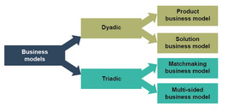
Abbildung 3 Typologie von Geschäftsmodellen (Baden-Fuller et al., 2017)
Beschreibung anzeigen – Abbildung 3 Typologie von Geschäftsmodellen (Baden-Fuller et al., 2017)
Alternative Beschreibung anzeigen – Abbildung 3 Typologie von Geschäftsmodellen (Baden-Fuller et al., 2017)

3.1 Produkt-Geschäftsmodell
Dies ist wahrscheinlich die häufigste Art von Geschäftsmodell und umfasst den Verkauf von Produkten an Kunden, bei denen es sich entweder um Endkunden oder andere Unternehmen handeln kann. Bei Business-to-Consumer-Geschäftsmodellen (B2C) verkauft beispielsweise ein Drohnenhersteller eine Drohne an einen Hobbyflieger, der Drohnen nutzt, um im Urlaub Luftaufnahmen zu machen. In Business-to-Business-Produktgeschäftsmodellen (B2B) verkauft ein Drohnenhersteller beispielsweise Drohnen an Landwirte oder an eine Organisation wie AGRICLOUD, die diese für Schulungen und Vorführungen für Landwirte einsetzt.

Interaktive Inhalte sind in diesem Format nicht verfügbar.
Animation 1 Produktgeschäftsmodell
Beschreibung anzeigen – Animation 1 Produktgeschäftsmodell

In Woche 3 erfahren Sie, wie sich Vorschriften auf den Verkauf und die Akzeptanz von Drohnen auswirken können. Jeder Drohnenhersteller, der sein Produkt für Endverbraucher (Privatkunden oder Unternehmen) attraktiv machen möchte, muss für Drohnen werben, die Nutzer über die Vorteile ihrer Verwendung informieren und Schulungen zum Fliegen oder Steuern von Drohnen (für den geschäftlichen Einsatz) anbieten. An dieser Stelle erinnern Sie sich vielleicht an die Diskussion in Woche 1 (Abschnitt 2.3), dass Landwirte gut über die Vorteile, die Erschwinglichkeit und die Benutzerfreundlichkeit von Drohnen informiert sein müssen, um die Nachfrage nach Drohnen für die Präzisionslandwirtschaft zu steigern.

3.2 Lösungsorientiertes Geschäftsmodell
Dieses Geschäftsmodell konzentriert sich auf die Schaffung einer maßgeschneiderten oder individuell angepassten Lösung für ein Problem, mit dem der Kunde konfrontiert ist, wie in der folgenden Animation dargestellt. Auch hier kann ein „Kunde” sowohl ein Endverbraucher als auch ein Unternehmen oder eine andere Art von Organisation sein. Das Lösungsgeschäftsmodell sorgt für eine stärkere Kundenbindung als Produktgeschäftsmodelle. Daher ist Vertrauen für den Erfolg dieses Geschäftsmodells von entscheidender Bedeutung.

Interaktive Inhalte sind in diesem Format nicht verfügbar.
Animation 2 Lösungsgeschäftsmodell
Beschreibung anzeigen – Animation 2 Lösungsgeschäftsmodell

Einfache Beispiele für Lösungsgeschäftsmodelle, bei denen der „Kunde” ein Endverbraucher (B2C) ist, sind Küchengestaltung und Innenausstattung, bei denen das Unternehmen eine Beziehung zum Verbraucher aufbaut und eine Küche entwirft, die den Bedürfnissen der Familie und dem verfügbaren Platz entspricht. Beispiele, bei denen der Endkunde ein Unternehmen (B2B) ist, umfassen alle maßgeschneiderten Dienstleistungen, wie Buchhaltungsdienstleistungen oder andere Beratungsleistungen, die einzigartig und auf die Bedürfnisse des Endkunden zugeschnitten sind.

Aktivität 2
Planen Sie etwa 15 Minuten ein.

Sehen Sie sich die Videopräsentation von GEOSENSE an, einem ICAERUS-Projektpartner und Pionier auf dem griechischen Markt für professionelle Drohnen, und beantworten Sie die folgende Frage.

Videoinhalte sind in diesem Format nicht verfügbar.
Video 1
Transkript anzeigen – Video 1

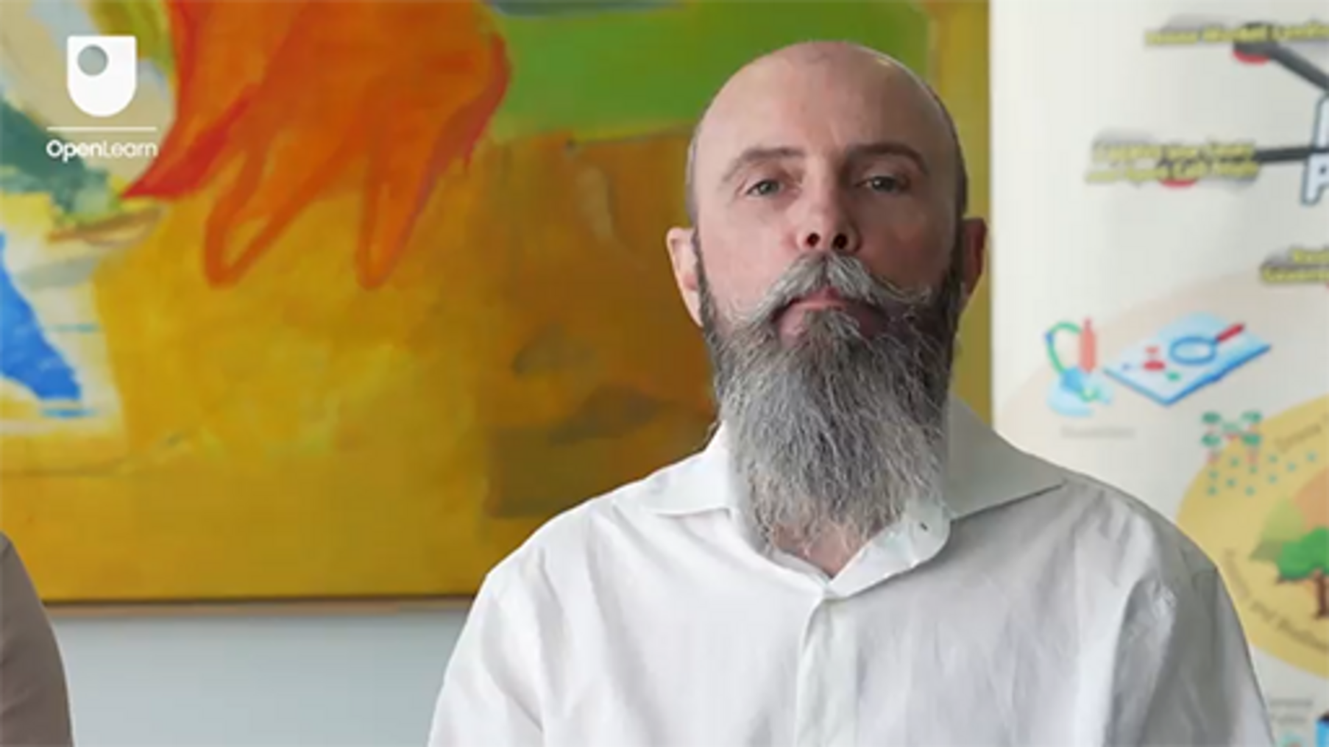

Verwendet GEOSENSE ein Produkt- oder ein Lösungsgeschäftsmodell?

Geben Sie Ihre Antwort ein...
Diskussion anzeigen – Aktivität 2

Lösungsorientierte Geschäftsmodelle bieten große Chancen in der Landwirtschaft. Landwirte können maßgeschneiderte Dienstleistungen erwerben, anstatt Geld in den Kauf von Drohnen zu investieren. Zu diesen maßgeschneiderten Dienstleistungen gehören auch die mit Hilfe von Drohnen generierten Ergebnisse. Dazu gehören Analysen von landwirtschaftlichen Betrieben und Ernten, die detaillierte Informationen über Krankheiten und den Nährstoffbedarf von Pflanzen und Betrieben liefern können. Maßgeschneiderte Dienstleistungen wie diese bieten Unternehmen, die daran interessiert sind, Landwirten solche Dienstleistungen anzubieten, zahlreiche Möglichkeiten.

3.3 Matchmaking-Geschäftsmodell
Diese Art von Geschäftsmodell stützt sich auf das Unternehmen (oder eine andere Organisation) auf der linken Seite der folgenden Animation, das den Austausch zwischen zwei „Kunden” erleichtert, die sonst oder zuvor nicht miteinander in Kontakt getreten wären. Bei dieser Art von Geschäftsmodell bringt das Unternehmen Verkäufer (Kunde A) und Käufer (Kunde B) auf seiner Online- oder physischen Plattform (Online-Marktplatz) zusammen. Ein Beispiel hierfür ist ein Unternehmen oder eine Organisation, die einen „Makers Market“ organisiert, auf dem unabhängige Hersteller von Holzwaren, Töpferwaren, Lebensmitteln und Kleidung ihre Stände aufbauen und ihre Produkte an Endverbraucher, darunter auch aneinander, verkaufen.
Animation 3 zeigt, wie das Matchmaking-Geschäftsmodell funktioniert.

Interaktive Inhalte sind in diesem Format nicht verfügbar.
Animation 3 Matchmaking-Geschäftsmodell
Beschreibung anzeigen – Animation 3 Matchmaking-Geschäftsmodell

In letzter Zeit gab es zahlreiche Beispiele für Matchmaking-Geschäftsmodelle, die online entstanden sind. Typische Beispiele für dieses Geschäftsmodell sind Online-Plattformen, die zwei Personen (z. B. Airbnb, BlaBlaCar, Love Home Swap) oder ein Unternehmen und eine Person (z. B. Uber, Lyft, Deliveroo, Just Eat) miteinander verbinden. Die Abrechnungsmechanismen basieren fast immer auf einer Gebühr. Deliveroo beispielsweise erhebt eine handelsabhängige Gebühr für „normale” Kunden und eine monatliche Pauschalgebühr für „Plus”-Kunden, die einen Mitgliedschaftsplan abonniert haben. In einigen Fällen kann das Unternehmen/der Plattformbetreiber Unternehmen zusätzliche Gebühren dafür berechnen, dass sie ihre Produkte und Dienstleistungen über die Plattform anbieten dürfen. All dies sind verschiedene Umsatzmodelle, mit denen die Plattform Geld verdient: Pauschalgebühr, Umsatzbeteiligung und Mitgliedschaft. Mehr über Möglichkeiten, Geld zu verdienen, erfahren Sie später in dieser Woche, aber dieses Beispiel zeigt, wie Geschäfts- und Erlösmodelle Hand in Hand gehen.
Das Matchmaking-Geschäftsmodell bietet sowohl Drohnenherstellern als auch Agrarunternehmern, beispielsweise solchen, die Drohnenwartungsdienste anbieten, neue Möglichkeiten. Beide können beispielsweise einen physischen (oder Online-)Marktplatz für Drohnenkomponenten wie Kameras, gebrauchte Drohnen oder die Wartung von Drohnen einrichten. Landwirte können auf solchen Marktplätzen zu günstigeren Preisen Zugang zu Drohnen oder Ersatzteilen erhalten.

3.4 Mehrseitiges Geschäftsmodell
Bei dieser vierten Art von Geschäftsmodell muss das Unternehmen oder eine andere Organisation unterschiedliche Produkte oder Dienstleistungen für unterschiedliche Kundengruppen anbieten. Das charakteristische Merkmal dieses Geschäftsmodells ist, dass eine Kundengruppe von der Nutzung eines bestimmten Produkts oder einer bestimmten Dienstleistung durch die andere Gruppe profitiert, wodurch das Wertversprechen mehrseitig wird. Kostenlose Zeitungen sind ein typisches Beispiel für dieses Geschäftsmodell. Die Leser erhalten die Zeitung kostenlos (Kunde B), die von den Werbekunden (Kunde A) bezahlt wird. Somit erzeugt die Nutzung der kostenlosen Zeitungen durch die erste Kundengruppe (Leser) als Marketinginstrument eine positive Externalität für die zweite Kundengruppe. Die Zeitung selbst profitiert davon, dass sie eine größere Leserschaft gewinnt, was wiederum mehr Unternehmen anzieht, die für Anzeigen in der Zeitung bezahlen möchten.
Das mehrseitige Modell ist ebenfalls mit hohem Risiko und hohem Gewinn verbunden. Die Ausfallraten sind zwar hoch, aber auch die potenziellen Gewinne. Sehen Sie sich die folgende Animation an, um zu erfahren, wie dieser Prozess funktioniert.

Interaktive Inhalte sind in diesem Format nicht verfügbar.
Animation 4 Mehrseitiges Geschäftsmodell
Beschreibung anzeigen – Animation 4 Mehrseitiges Geschäftsmodell

Ein weiteres Beispiel für Unternehmen, die dieses Geschäftsmodell nutzen, sind Firmen, die Daten von ihren Kunden (Gruppe B) sammeln, um sie an neue Kunden (Gruppe A) weiterzuverkaufen. Das US-amerikanische Lebensversicherungsunternehmen John Hancock kündigte 2018 an, dass es allen seinen Policen eine Option hinzufügen werde, mit der die Fitness der Versicherungsnehmer online verfolgt werden kann – über eine Website, eine App oder die Verwendung eines Fitness-Trackers wie Apple Watch oder Fitbit –, um die Preise seiner Policen auf der Grundlage der bereitgestellten Gesundheitsinformationen besser anzupassen. Wenn die Datenschutzrichtlinien nicht eingehalten werden, gibt es ernsthafte ethische und rechtliche Bedenken. In Woche 3 werden Datenfragen im Zusammenhang mit Drohnentechnologien untersucht.
Aber wie kann das mehrseitige Geschäftsmodell für den Einsatz von Drohnen in der Land- und Forstwirtschaft sowie in ländlichen Gebieten relevant sein? Es ist nicht einfach, diese Art von Geschäftsmodell anzuwenden, um in diesem Fall einen Mehrwert zu schaffen, aber im Folgenden finden Sie ein mögliches Beispiel, das zumindest theoretisch funktionieren könnte! Vielleicht inspiriert es Sie sogar dazu, es in die Praxis umzusetzen!
Das mehrseitige Geschäftsmodell kann von jeder Organisation genutzt werden, die als „Plattformentreiber“ (siehe Animation 4) fungiert und Landwirte (Kunde A) und Drohnenhersteller (Kunde B) miteinander verbindet. Der Organisator bietet Landwirten Schulungen und Dienstleistungen im Zusammenhang mit Drohnen an. Die Landwirte müssen für diese Dienstleistungen nicht bezahlen. Die Dienstleistungen werden von den Drohnenherstellern auf der Plattform bezahlt. Die Hersteller profitieren wiederum davon, dass sie ihre Drohnen auf der Plattform bewerben und vermarkten können. Der „Plattforganisator“ kann die Daten der Landwirte sammeln und analysieren und sie als Verbraucherprofile an Drohnenhersteller verkaufen. Für eine solche Datenanalyse und -wiederverwendung muss zuvor die Zustimmung eingeholt werden.

4 Nachhaltige Geschäftsmodelle für den Einsatz von Drohnen in der Landwirtschaft

„Ein nachhaltiges Geschäftsmodell ist ein Modell, dessen Logik der Wertschöpfung, -bereitstellung und -erfassung es einer Organisation ermöglicht, zur Lösung von Nachhaltigkeitsproblemen und zur Förderung einer nachhaltigen Entwicklung beizutragen.”
(Lüdeke-Freund et al., 2022, S. 36)

Der Einsatz von Drohnen in der Landwirtschaft kann dazu beitragen, einige damit verbundene Herausforderungen im Bereich der Nachhaltigkeit durch Präzisionslandwirtschaft zu bewältigen, die im Vergleich zur konventionellen Landwirtschaft weniger ressourcenintensiv ist. Es gibt eine Vielzahl von Herausforderungen im Bereich der Nachhaltigkeit, und weltweit besteht die Verpflichtung, eine nachhaltige Entwicklung anzustreben. In diesem Abschnitt konzentrieren Sie sich auf zwei Arten von nachhaltigen Geschäftsmodellen, die für den Einsatz von Drohnen in der Landwirtschaft besonders relevant sind. Dabei handelt es sich um die Geschäftsmodelle der genossenschaftlichen Eigentümerschaft und der gemeinsamen Eigentümerschaft (Lüdeke-Freund et al., 2022). Eine nachhaltige Nutzung von Drohnen setzt voraus, dass sie voll ausgelastet sind und nach Ablauf ihrer Lebensdauer recycelt werden. Die Nachhaltigkeit der Einnahmen und die Verringerung der Investitionsrisiken sind ebenfalls von entscheidender Bedeutung für Landwirte, die in neue Technologien investieren.
Genossenschaften sind eine recht verbreitete Organisationsform in landwirtschaftlichen und ländlichen Gebieten. Traditionell organisieren sich Landwirte in „Produzentengenossenschaften“, um durch gemeinsamen Handel bessere Preise für ihre Produkte auszuhandeln. Genossenschaften bieten eine hervorragende Möglichkeit zur Bewirtschaftung von Wäldern und Weideland, da sie sich in öffentlichem Besitz befinden können. Genossenschaften übertragen sowohl Eigentums- als auch Entscheidungs-/Stimmrechte an eine Gruppe von Interessengruppen mit übereinstimmenden Interessen – entweder an Produzenten derselben Kulturpflanze oder, im Falle von Wäldern, an einer Gemeinschaft. Die Gewinne werden unter den Mitgliedern aufgeteilt oder in die Genossenschaft reinvestiert, um sie langfristig zu erhalten. Die Mitglieder tragen gemeinsam die Verantwortung für alle gemeinsamen Vermögenswerte, wie z. B. Maschinen. Auch wenn es sich um eine attraktive Organisationsform handelt, können Genossenschaften bei der Entscheidungsfindung langsam sein, und es kann zu Konflikten kommen, wenn die Werte und Interessen der Mitglieder auseinandergehen oder wenn gemeinsame Vermögenswerte missbraucht werden.
Geschäftsmodelle mit gemeinschaftlichem Eigentum basieren auf denselben kollektivistischen Prinzipien wie Genossenschaften, erfordern jedoch nicht die Gründung einer separaten juristischen Person: der Genossenschaft. Unternehmen und Einzelpersonen können die Nutzung eines Produkts (z. B. Maschinen, Technologie) teilen und es gemeinsam besitzen. Ein Dorf, in dem Landwirte mit dem Einsatz von Drohnen experimentieren möchten, diese aber für zu teuer oder zu riskant halten, kann beispielsweise ein Geschäftsmodell mit gemeinschaftlichem oder genossenschaftlichem Eigentum nutzen, um sowohl die Kosten als auch das Risiko des Drohneneinsatzes zu reduzieren. Insbesondere Genossenschaften ermöglichen es Landwirten, die Kosten für die Pilotenausbildung gemeinsam zu tragen oder Drohnenspezialisten für den Betrieb der Drohnen einzustellen. Sie können auch als Quelle für Ratschläge zur Interpretation der komplexen Analyseberichte dienen, die von Drohnen und verwandten Anwendungen erstellt werden.
Kooperative und gemeinsame Eigentumsmodelle tragen auch zur Nachhaltigkeit bei. Dies erreichen sie unter anderem durch die Förderung der gemeinsamen Nutzung und des gemeinsamen Konsums. Dies reduziert sowohl die ineffiziente Nutzung von Vermögenswerten (Drohnen) als auch bietet eine großartige Lösung für den Zugang zu Produkten, die:
- relativ selten genutzt werden
- teuer sind
- noch nicht vollständig getestet wurden
- viele Nutzer nicht kaufen möchten.
Sie werden nun untersuchen, wie sich dies auf den ICAERUS-Anwendungsfall für die Überwachung von Wäldern und Biodiversität auswirkt.

Aktivität 3
Planen Sie etwa 15 Minuten ein.

Lernen Sie Kęstutis und Adele von Art21 und AgriFood Lithuania kennen, die am Anwendungsfall 4 zu Forstwirtschaft und Biodiversität arbeiten. Dieser Anwendungsfall entwickelt und fördert Innovationen zum Einsatz von Drohnen in der Forstwirtschaft und Biodiversitätsüberwachung.

Videoinhalte sind in diesem Format nicht verfügbar.
Video 2
Transkript anzeigen – Video 2

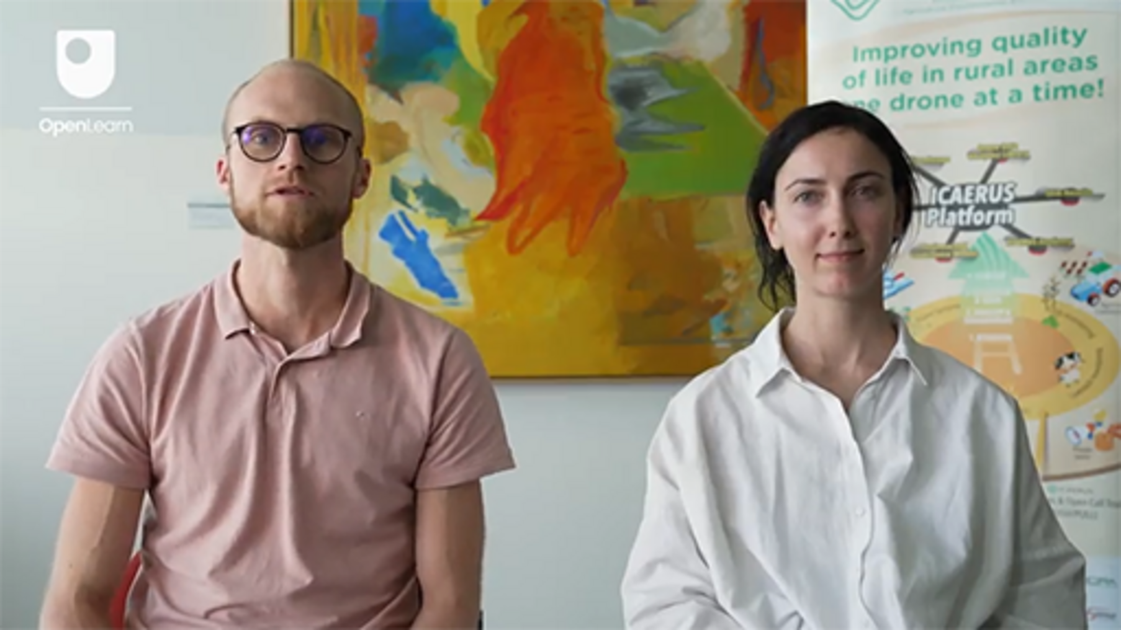

Wie fördern Art21 und AgriFood Lithuania den Einsatz von Drohnen für die Überwachung der Forstwirtschaft und der biologischen Vielfalt?

Geben Sie Ihre Antwort ein...
Diskussion anzeigen – Teil

Welche Geschäftsmodelle können auf der Grundlage der von Art21 und AgriFood Lithuania entwickelten Technologie entwickelt werden?

Geben Sie Ihre Antwort ein...
Diskussion anzeigen – Teil

5 Wertabschöpfung und Erlösmodelle
Bisher haben Sie gesehen, wie Unternehmen oder andere Organisationen ein Produkt oder eine Dienstleistung schaffen, indem sie ein Geschäftsmodell (Rezept) verwenden, um Ressourcen (Zutaten) durch eine Reihe von Aktivitäten und Praktiken (Zutaten mischen, köcheln lassen, kochen, grillen!) zu kombinieren. Diese Unternehmen müssen etwas Einzigartiges und Wertvolles schaffen, damit Verbraucher oder andere Unternehmen bereit sind, dafür Geld zu bezahlen. Andernfalls kann das Unternehmen das Geld, das es für den Zugang zu den Ressourcen und die Durchführung seiner Aktivitäten (seine Kosten) ausgegeben hat, nicht wieder hereinholen.
In diesem Abschnitt erfahren Sie, wie Unternehmen Wert aus den von ihnen geschaffenen Produkten oder Dienstleistungen schöpfen können. Umsatzmodelle erfassen die spezifischen Wege, auf denen Unternehmen Wert schöpfen und Einnahmen generieren können. Einige Organisationen schaffen einen größeren Wert, als sie durch den Verkauf ihrer Produkte oder Dienstleistungen zurückgewinnen können. Beispielsweise können Unternehmen durch die Nutzung erneuerbarer Energien und die Einbettung von Produktwiederverwendung und Recycling in ihre Fertigungsprozesse die Luftverschmutzung reduzieren. Obwohl wir alle von sauberer Luft und weniger Abfall profitieren, können Unternehmen „saubere Luft” nicht monetarisieren und somit nicht den gesamten von ihnen geschaffenen Wert monetarisieren.
Das Konzept der „Monetarisierung“ oder Preisgestaltung für ein Produkt oder eine Dienstleistung steht im Mittelpunkt von Erlösmodellen. Aus diesem Grund sind Erlösmodelle in ihrer einfachsten Form das, was allgemein als Preismodelle bekannt ist, wie z. B. Listen-/Auszeichnungspreis, Auktion und Werbegeschenk.
Ertragsmodelle können eine Kombination aus verschiedenen Ertragsquellen umfassen, die nach Prioritäten geordnet werden können. eBay beispielsweise generiert Erträge aus mehreren Quellen: Werbegebühren, Abonnementgebühren für Verkäufer und Gebühren aus Transaktionen. Es gibt verschiedene Umsatzmodelle, wie z. B. „Rasiermesser und Klingen“, „Freemium“, „Abonnement“, „Cash and Carry“ und „Leasing“. In den folgenden Abschnitten werden Sie sich näher mit den Modellen „Rasiermesser und Klingen“ und „Freemium“ befassen.

5.1 Rasiermesser-und-Klingen-Einkommensmodell
Beim „Razor and Blade“-Einkommensmodell wird ein Produkt zu einem niedrigen Preis verkauft und der Gewinn wird mit den Verbrauchsmaterialien erzielt, die Kunden kaufen müssen, um das Produkt zu nutzen. Dieses Einkommensmodell wurde durch Gillette bekannt, daher auch der Name! In diesem Beispiel bestand die Idee darin, Verbraucher mit einem relativ günstigen Kernprodukt (Rasierer) anzulocken und mit dem Verkauf einer großen Menge an Verbrauchsmaterialien (Rasierklingen) Geld zu verdienen. Damit dieses Modell funktioniert, wird das Kernprodukt so hergestellt, dass es nur mit Verbrauchsmaterialien des eigenen Herstellers kompatibel ist. Dadurch sind die Verbraucher gezwungen, Verbrauchsmaterialien vom Hersteller des Kernprodukts zu kaufen. Ein weiteres Beispiel ist Nespresso, das Kunden dazu bringt, eine relativ geringe einmalige Investition in die Kaffeemaschine zu tätigen, aber wiederholt die für die Nutzung der Maschine erforderlichen Kapseln zu kaufen.


Abbildung 4 Kaffeemaschinen werden während Werbeaktionen kostenlos an Verbraucher abgegeben, die eine Jahresmitgliedschaft für Kaffeekapseln abschließen.
Beschreibung anzeigen – Abbildung 4 Kaffeemaschinen werden bei Werbeveranstaltungen kostenlos an Verbraucher verschenkt ...

Dieses Modell hat einen lukrativen Markt für kompatible Verbrauchsmaterialien zu einem niedrigeren Preis geschaffen. Die Herausforderung für die Hersteller des ursprünglichen Kernprodukts besteht darin, ihre Einnahmequellen zu schützen, indem sie die Verwendung solcher kompatiblen Verbrauchsmaterialien blockieren oder behindern. Dies kann beispielsweise durch den Entzug der Garantie oder die Einführung einer Art Erkennungssystem geschehen, indem das Kernprodukt mit einem Online-Registrierungs- und Servicesystem verbunden wird.
Im Fall der Kaffeepads hat das hohe Volumen an Kaffeepads zu negativen Auswirkungen auf die Umwelt geführt. Dies hat einige Unternehmen dazu veranlasst, kompostierbare Kaffeepads zu entwickeln oder Möglichkeiten für deren Recycling anzubieten. Im Großen und Ganzen war dies die Motivation für die Einführung von „grünen Rasierklingen- und Rasierapparat”-Einnahmemodellen, die auf einem langlebigen Kernprodukt, das nicht leicht zu entsorgen ist, und umweltfreundlichen Verbrauchsmaterialien basieren. Ein gutes Beispiel hierfür ist die EcoTank-Druckerserie von Epson, die mit nachfüllbaren Tintenbehältern ausgestattet ist.

5.2 Freemium-Umsatzmodell
Diese Art von Umsatzmodell kombiniert „kostenlos” und „Premium”, d. h. Kunden können grundlegende Funktionen kostenlos nutzen, müssen jedoch ein Abonnement bezahlen, um weitere Funktionen zu nutzen. Tech-Unternehmen wie LinkedIn oder Spotify verwenden dieses Umsatzmodell.


Abbildung 5 Linkedin, die Online-Plattform für berufliches Networking, nutzt das Freemium-Erlösmodell
Beschreibung anzeigen – Abbildung 5 Linkedin, die Online-Plattform für berufliches Networking, nutzt das Freemium ...

Im Rahmen des kostenlosen Angebots erzielen Unternehmen Einnahmen aus Werbeeinnahmen. Außerdem profitieren sie davon, dass sie die Präferenzen der Verbraucher und deren Nutzungsmuster kennen, d. h. sie profitieren von den Nutzerdaten.
Weitere Vorteile ergeben sich aus der Schaffung von Netzwerkeffekten, also den Vorteilen, die jeder Nutzer aus der Interaktion mit einer großen Anzahl anderer Nutzer zieht. So finden Nutzer beispielsweise eine kostenlose Networking-Plattform attraktiver als eine kostenpflichtige, was wiederum zu einem Anstieg der Nutzerzahlen auf der Plattform führt. Diese Nutzer profitieren dann davon, dass sie mit einer größeren Anzahl anderer Nutzer interagieren können – nur sehr wenige Menschen würden einer Networking-Plattform mit geringen Nutzerzahlen beitreten wollen! Dies ist ein Beispiel für Netzwerkeffekte: Je größer die Anzahl der Nutzer, desto höher der Nutzen für jeden einzelnen Nutzer. Für die Nutzer ist es schwierig, zu anderen Plattformen zu wechseln, da es mühsam ist, dasselbe Netzwerk neu aufzubauen, und nicht alle Mitglieder Ihres Netzwerks mitkommen, wenn Sie zu einer neuen Plattform wechseln.
Nutzer können sich dann auch dafür entscheiden, eine Abonnementgebühr zu zahlen und auf „Premium”-Erweiterungsdienste zuzugreifen. Sie profitieren weiterhin von der hohen Anzahl an Plattformnutzern. Letztendlich verschafft die kostenlose Option der Netzwerkplattform eine hohe Nutzerzahl, was ihre Wettbewerbsfähigkeit erhöht.

Aktivität 4
Planen Sie etwa 10 Minuten ein.

Wenn Sie noch kein Profil haben, besuchen Sie Linkedin und erstellen Sie ein professionelles Profil. Suchen Sie das Profil des ICAERUS-Projekts und folgen Sie dessen Updates. Vielleicht möchten Sie auch mit den Leitern der ICAERUS-Anwendungsfälle und den von ICAERUS finanzierten neuen Unternehmen in Kontakt treten und Ihr Netzwerk in diesem Bereich ausbauen.

Eine Variante des Freemium-Modells ist das Social-Freemium-Modell. Ein Unternehmen oder eine Organisation bietet denselben Service oder dasselbe Produkt für Verbraucher mit geringem Einkommen kostenlos an und berechnet denjenigen, die es sich leisten können, eine Gebühr. Auf diese Weise werden Technologien und Dienstleistungen für diejenigen verfügbar, die sonst keinen Zugang dazu hätten. Dies erhöht die Verfügbarkeit des Dienstes und verringert das Risiko der Ausgrenzung von Gruppen, die als schutzbedürftig gelten. Dropbox nutzt diesen Ansatz, da Premium-Nutzer die Infrastruktur und Inhalte für alle Nutzer finanzieren (Lüdeke-Freund, et al., 2022). Auch die BBC nutzt diesen Ansatz, da bestimmte Teile der britischen Bevölkerung, wie z. B. Rentner, keine Rundfunkgebühren zahlen müssen.

6 Geschäfts- und Erlösmodelle zusammenführen
Bisher haben Sie Geschäfts- und Erlösmodelle getrennt betrachtet. Das liegt daran, dass beide sehr komplex sind und es verschiedene Arten und Optionen gibt. Geschäftsmodelle und Erlösmodelle gehen jedoch Hand in Hand. Das erste ist ein Rezept dafür, wie man Wert schafft, und das zweite ist eine Formel, um diesen Wert zu erfassen. In der Realität werden Unternehmen und Organisationen wahrscheinlich eine Kombination aus mehreren Geschäfts- und Erlösmodellen verwenden, um Wert zu schaffen bzw. zu erfassen. Führen Sie die folgende Aktivität 5 durch, um einige Beispiele zu erkunden.

Aufgabe 5
Planen Sie etwa 15 Minuten ein.

Die Website Business Model Zoo™ enthält über 90 beispielhafte Geschäftsmodellfälle, die die Typologie der Geschäftsmodelle von Baden-Fuller et al. (2017) veranschaulichen. Besuchen Sie die Website und füllen Sie die folgende Tabelle mit einem Unternehmen aus, das für jeden Geschäftsmodelltyp beispielhaft ist.

Tabelle 1 Beispiele für Geschäftsmodelltypen
Geschäftsmodell | Unternehmen | Wertschöpfung | Wertabschöpfung
Produkt
Lösungen
Matchmaking
Mehrseitig

Diskussion anzeigen – Aktivität 5

7 Quiz dieser Woche
Nachdem Sie nun Woche 2 abgeschlossen haben, können Sie ein kurzes Quiz absolvieren, um das Gelernte zu reflektieren.
Übungsquiz Woche 2
Öffnen Sie das Quiz in einem neuen Tab oder Fenster und kehren Sie nach Abschluss hierher zurück.

8 Zusammenfassung von Woche 2
In dieser Woche haben Sie verschiedene Arten von Geschäfts- und Erlösmodellen kennengelernt und gesehen, wie diese auf den Einsatz von Drohnen in der Land- und Forstwirtschaft sowie in ländlichen Gebieten angewendet werden können. Außerdem haben Sie gelernt, zwischen verschiedenen Geschäfts- und Erlösmodellen zu unterscheiden und Umweltaspekte sowie weitergehende Nachhaltigkeitsfragen im Zusammenhang mit Geschäftsmodellen zu berücksichtigen. Sie haben sich konkrete Beispiele von Gewinnern der ICAERUS-Ausschreibung (AGRICLOUD und SKYFAR), Projektpartnern (GEOSENSE) und Anwendungsfällen (Forstwirtschaft und Biodiversitätsüberwachung in Litauen) angesehen und anhand von Videos und Aktivitäten Geschäfts- und Erlösmodelle mit diesen Beispielen in Verbindung gebracht.
Sie sollten nun zu Woche 3 übergehen.

Referenzen
Afuah, A. (2014) Business model innovation. Concepts, analysis and cases. New York: Routledge.
Baden-Fuller, C., Giudici, A., Haefliger, S. and Morgan, M.S. (2017) Business models and value. Unpublished.
Baden-Fuller, C. and Haefliger, S. (2013) ‘Business models and technological innovation’, Long Range Planning, vol. 46, no. 6, pp. 419–26. DOI: 10.1016/j.lrp.2013.08.023 (Accessed: 4 June 2019).
Baden-Fuller, C. and Morgan, M. S. (2010) ‘Business models as models’, Long Range Planning, vol. 43, no. 2–3, pp. 156–71. DOI: 10.1016/j.lrp.2010.02.005 (Accessed 4 June 2019).
Filiou, D., Pyrovetsi, M., Daoutopoulos, G. (2000) ‘Conventional and organic agriculture in Prespa National Park’. International Symposium: Sustainable Development of Prespa Region. Oteshevo, Formal Yugoslavia Republic of Macedonia (FYROM), 23–25 June.
Lüdeke-Freund, F., Breuer, H. and Massa, L. (2022) Sustainable business model design. Frankfurt am Main: Druck- und Verlagshaus Zarbock GmbH & Co.

Danksagung
Dieser kostenlose Kurs wurde von Giacomo Carli, Kristen Reid und Despoina Filiou verfasst. Diese Woche wurde von Despoina Filiou verfasst. Despoina Filiou bedankt sich bei Dr. Matthew Higgins für sein Feedback zu früheren Entwürfen dieses Textes.
Die Entwicklung dieses Kurses wurde durch das ICAERUS-Projekt finanziert.
Das ICAERUS-Projekt wurde von der EU im Rahmen des Programms „Horizont Europa“ (Fördervereinbarung 101060643) und vom Vereinigten Königreich im Rahmen von „Innovate UK“ (Referenznummer 10038181) finanziert.
Mit Ausnahme von Materialien Dritter und sofern nicht anders angegeben, einschließlich aller im Kurs zitierten und hier nicht genannten Zitate (siehe Nutzungsbedingungen), werden diese Inhalte unter einer Creative Commons Attribution-NonCommercial-ShareAlike 4.0-Lizenz zur Verfügung gestellt.
Das unten angegebene Material ist urheberrechtlich geschützt und wird unter Lizenz verwendet (unterliegt nicht der Creative Commons-Lizenz). Wir bedanken uns herzlich bei den folgenden Quellen für die Erlaubnis zur Wiedergabe von Material in diesem kostenlosen Kurs:
Kursbild: Mit freundlicher Genehmigung von Dr. Katerina Kasimati
Kursabzeichen: © The Open University
Abbildungen
Abbildung 2: n. angelikakis/Shutterstock
Abbildung 3: Typologie von Geschäftsmodellen (Baden-Fuller et al., 2017), adaptiert aus Baden-Fuller, C., Giudici, A., Haefliger, S. und Morgan, M. S. (2017) „Business models and value”. Unveröffentlichtes Werk
Abbildung 4: Galaxymix/Shutterstock Hinweis: Die Personen dienen nur zur Veranschaulichung.
Abbildung 5: Foto mit Linkedin™ JuliusKielaitis/Shutterstock
Videos
Video 1: Was ist die Mission von Geosense? ©The Open University (2024)
Video 2: Was macht Art21? ©The Open University (2024)
Es wurden alle Anstrengungen unternommen, um die Urheberrechtsinhaber zu kontaktieren. Sollten einige versehentlich übersehen worden sein, werden die Herausgeber gerne bei nächster Gelegenheit die notwendigen Vorkehrungen treffen.
Verpassen Sie nichts
Wenn Sie dieser Text dazu inspiriert hat, mehr zu erfahren, möchten Sie vielleicht zu den Millionen von Menschen gehören, die unsere kostenlosen Lernressourcen und Qualifikationen entdecken, indem Sie die Website der Open University besuchen – www.open.edu/openlearn/free-courses.

Woche 3: Rahmenbedingungen zum Verständnis von Drohnendaten und Vorschriften

Einführung
Willkommen zu Woche 3 des Kurses „Entwicklung von Geschäftsideen für Drohnentechnologien“. In dieser Woche lernen Sie zwei wichtige Themen im Zusammenhang mit dem Einsatz von Drohnen in der Land- und Forstwirtschaft sowie im ländlichen Raum kennen. Zunächst werden Sie sich mit verschiedenen Arten von Daten und Datenanalysen befassen und überlegen, welche Schritte Sie unternehmen müssen, um Drohnendaten effektiv und sicher zu nutzen. Sie haben die Möglichkeit, die Datenanalyse-Bibliothek der ICAERUS-Plattform zu besuchen. Anschließend lernen Sie die Bedeutung von Vorschriften für den Einsatz von Drohnen kennen und erfahren von ICAERUS-Partnern mehr über die wichtigsten Vorschriften, die sich auf ihre Anwendungsfälle auswirken. Außerdem lernen Sie ein Modell kennen, mit dessen Hilfe Sie wichtige Vorschriften ermitteln können, die sich auf Ihre Geschäftsidee auswirken könnten.
Abbildung 1 zeigt den Lernzyklus für Woche 3.

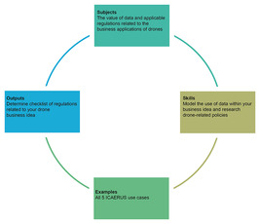
Abbildung 1 Lernzyklus für Woche 3
Beschreibung anzeigen – Abbildung 1 Lernzyklus für Woche 3
Alternative Beschreibung anzeigen – Abbildung 1 Lernzyklus für Woche 3

Am Ende von Woche 3 sollten Sie in der Lage sein
- die Möglichkeiten zu verstehen, wie Sie die von Drohnen verwendeten Big Data charakterisieren können, sowie deren Anwendung für den Einsatz von Drohnen in ländlichen Gebieten
- ein Big-Data-Architektur-Framework auf Ihre Geschäftsidee anzuwenden
- verschiedene Arten von Vorschriften zu identifizieren, die für Ihre Geschäftsidee im Bereich Drohnen gelten könnten.

1 Daten und Politik – eine sich entwickelnde Beziehung
Die von Drohnen erstellten und verwendeten Daten sind Teil einer „Datensphäre”, in der Informationen erstellt und verarbeitet, gespeichert, „fließen” und neue Räume für menschliche Interaktion schaffen. In dieser riesigen Datensphäre werden bis 2025 schätzungsweise zwischen 175 und 181 Zettabyte (d. h. 10²¹ Bytes, siehe Abbildung 2) an Daten jährlich „erstellt, kopiert, erfasst und verbraucht” werden (IDC und Statista, 2021). Angesichts der ständig wachsenden Datenmengen, die zur Erstellung und Analyse von „Big Data“ beitragen, legen der öffentliche und der private Sektor den Schwerpunkt auf die Datenspeicherkapazität – beispielsweise die Speicherung in der „Cloud“ – und deren Sicherheit als entscheidende Faktoren für die Entwicklung der weltweiten Dateninfrastruktur. Doch trotz ihres exponentiellen Wachstums und ihrer integralen Rolle für menschliche Aktivitäten wie die Landwirtschaft ist die Datensphäre nach wie vor anfällig. So führte beispielsweise im Juli 2024 ein Update einer Computersicherheitssoftware dazu, dass Millionen von Computern mit Windows-Betriebssystemen weltweit ausfielen und Unternehmen aus den Bereichen Finanzen, Luftfahrt, Gesundheitswesen und anderen Sektoren betroffen waren. Der Update-Fehler betraf auch Nutzer von virtuellen „Cloud“-Computern in der Azure-Cloud von Microsoft sowie in der AWS-Cloud des Konkurrenten Amazon (Li, 2024; Targett, 2024). Zwar waren Maschinen mit anderen Betriebssystemen wie Mac oder Linux von dem Fehler nicht betroffen, doch hat dieses Ereignis die gegenseitige Abhängigkeit innerhalb der weitgehend unregulierten Datenwelt deutlich gemacht.

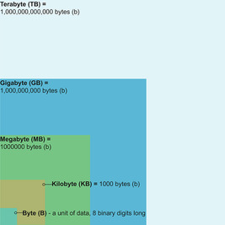
Abbildung 2 Datenvolumen (nicht maßstabsgetreu)
Beschreibung anzeigen – Abbildung 2 Datenvolumen (nicht maßstabsgetreu)
Alternative Beschreibung anzeigen – Abbildung 2 Datenvolumen (nicht maßstabsgetreu)

Daher befinden sich politische Entscheidungsträger in einem Wettlauf, um mit dem Tempo des Wandels Schritt zu halten, den die digitale Umgebung mit sich bringt. Aus diesem Grund nehmen Drohnen und die damit verbundenen Daten und Technologien einen sich ständig verändernden Raum ein. In einem Bericht der Organisation für wirtschaftliche Zusammenarbeit und Entwicklung (OECD) aus dem Jahr 2019 über digitale Möglichkeiten für die Landwirtschaft wurde festgestellt, dass Innovationen in der digitalen Technologie und im Datenbereich zwar bereits die landwirtschaftlichen Praktiken revolutionieren, es jedoch erhebliche Herausforderungen bei der Integration dieser Innovationen in die Politik, die Risikobewertung, die Umsetzung von Maßnahmen sowie die Überwachungs- und Kontrollpläne gibt (OECD, 2019). Für Unternehmer, die Drohnentechnologien und Innovationen in Analyseprozessen entwickeln möchten, ist das regulatorische Umfeld eine wichtige, aber manchmal verwirrende Landschaft aus Richtlinien auf mehreren Ebenen, die verschiedene Bereiche des Geschäfts betreffen. In dieser Woche lernen Sie Daten und einige der wichtigsten regulatorischen Fragen kennen, die Sie bei der Entwicklung Ihrer Geschäftsidee berücksichtigen müssen und die oft mit Daten zusammenhängen.

1.1 Komplexe Datensätze von Drohnen
Drohnen generieren und verwenden große Datensätze, beispielsweise solche, die Bilder von landwirtschaftlichen Feldern erstellen oder die zur Orientierung und Steuerung von Drohnen beitragen, die kleine Pakete in ländliche Gebiete liefern. Viele dieser großen Datensätze können als „Big Data“ betrachtet werden, und jede Geschäftsidee, die Drohnen und Drohnendaten nutzt, muss sich mit den Auswirkungen von Big Data auf ihr Geschäft auseinandersetzen. Dies betrifft nicht nur die technischen Spezifikationen für die Verarbeitung der Daten, sondern auch die Art und Weise, wie Ihre Kunden mit den Daten umgehen und sie nutzen.
Im folgenden Video erläutert Vassilios Polychronos, Chief Technical Officer bei GeoSense, wie sein Unternehmen im Rahmen des ICAERUS-Anwendungsfalls in der ländlichen Logistik Software entwickelt und welche Arten von Daten die Software analysieren und verarbeiten wird.

Videoinhalte sind in diesem Format nicht verfügbar.
Video 1
Transkript anzeigen – Video 1

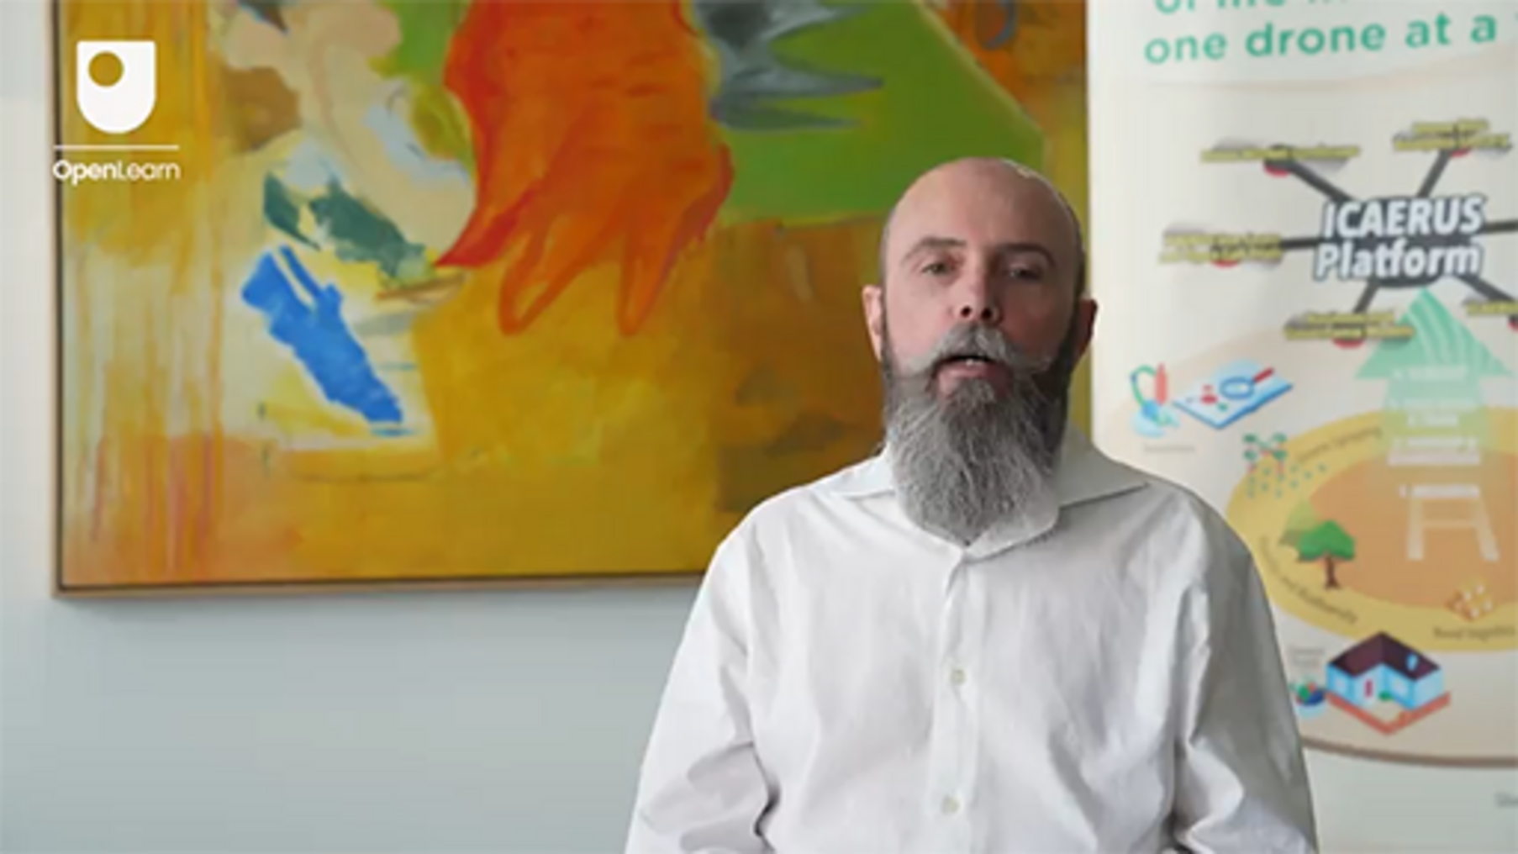

1.2 Die fünf Vs von Big Data
Eine Möglichkeit, sich die verschiedenen Auswirkungen von Big Data auf Ihr Unternehmen vorzustellen, ist die Verwendung eines sogenannten „Big Data Architecture Framework“ (BDAF), das Ihnen dabei helfen kann, sich Gedanken darüber zu machen, wie Ihre Daten erfasst, gespeichert, verarbeitet, analysiert und angewendet werden.
Eine frühe Version eines BDAF (McAfee & Brynjolfsson, 2012) identifizierte drei Merkmale von Big Data (Volumen, Geschwindigkeit und Vielfalt). Später kamen zwei weitere Merkmale hinzu, sodass nun die „fünf Vs von Big Data” bekannt sind:
- Volumen – Wie viele Daten werden generiert und verwendet?
- Veracity (Wahrhaftigkeit) – Wie vertrauenswürdig und zuverlässig sind die Daten?
- Vielfalt – Wie viele Arten von Daten werden erfasst und bei welchen Geschäftsentscheidungen können diese verschiedenen Arten von Daten helfen?
- Geschwindigkeit – Wie schnell können Daten gesammelt und genutzt werden, beispielsweise in Echtzeit?
- Wert – welchen Wert können Unternehmen durch die Nutzung und Analyse von Daten erzielen?

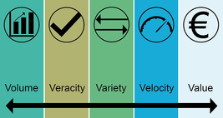
Abbildung 3 Die fünf Vs von Big Data
Beschreibung anzeigen – Abbildung 3 Die fünf Vs von Big Data
Alternative Beschreibung anzeigen – Abbildung 3 Die fünf Vs von Big Data

In der nächsten Aktivität erfahren Sie, wie Sie BDAF auf einen Drohnenfall anwenden können.

Aktivität 1
Planen Sie etwa 10 Minuten ein.

Lesen Sie die folgende kurze Fallstudie über den Einsatz von Drohnen für die Zustellung kleiner Pakete. Ordnen Sie dann die Fragen den richtigen BDAF-Merkmalen zu.

Dimitar besitzt ein Lager für landwirtschaftliche Güter in Bitola, einer Stadt am Fluss Dragor im südwestlichen Agrargebiet Nordmazedoniens. Vor kurzem hat er sich bereit erklärt, mit einer lokalen Drohnengruppe zusammenzuarbeiten, um einen Zustelldienst für kleine Pakete in der Region zu testen. Über einen Online-Bestellservice können Dimitars Kunden aus ländlichen Gebieten – darunter viele Bauern, die den berühmten roten Paprika aus Bitola anbauen – nun Kleinteile und Trockenwaren in seinem Laden bestellen und sich diese per Drohne liefern lassen. Das Projekt wird teilweise durch einen Zuschuss der Regierung finanziert, um zu untersuchen, wie Drohnen dazu beitragen können, den Zugang zu wichtigen Gütern in ländlichen Gebieten zu verbessern.
Da Dimitar weiß, dass Kundendaten, wie z. B. Finanzinformationen, sehr sensibel sind, interessiert ihn besonders, wie die Daten seiner Kunden behandelt und gespeichert werden und wie hoch die Kosten für die Gewährleistung der Datensicherheit sind. Außerdem möchte er sicherstellen, dass die Lieferungen pünktlich und fehlerfrei erfolgen. Er hat der Drohnengruppe eine Reihe von Fragen gestellt, um mehr darüber zu erfahren, wie Daten im Rahmen des Projekts erstellt und verwendet werden.

Ordnen Sie Dimitars Fragen den richtigen BDAF-Merkmalen zu.

Interaktive Inhalte sind in diesem Format nicht verfügbar.

Diskussion anzeigen – Aktivität 1

1.3 Domänen und Technologie – BDAFs im Kontext
Eine weitere nützliche Möglichkeit, BDAFs zu kategorisieren, ist anhand der abgedeckten Domänenbereiche und der Technologien, die bei Big-Data-Aktivitäten zum Einsatz kommen. Beispielsweise lassen sich BDAFs wie folgt kategorisieren (Mohamed et al., 2020):
- Quellen der Datengenerierung (für Drohnen ist dies das „Internet der Dinge“ oder IoT, aber zu den Quellen gehören auch das World Wide Web, Telefone, E-Mail und andere digitale Kommunikationsmittel, soziale Medien, Sensoren und Mobiltelefone)
- Datenformat (unstrukturierte, halbstrukturierte und strukturierte Daten)
- Datenverarbeitung und -speicherung (Batch-, Stream- und Hybridverarbeitung)
- Verschiedene Arten der Datenanalyse (z. B. statistische Analysen oder Visualisierungstechniken)
- Datenvisualisierung (z. B. tabellarisch, Berichte, Dashboards).
Verschiedene Bereiche haben unterschiedliche Herausforderungen und Anforderungen in Bezug auf einen Rahmen. In der Forstwirtschaft beispielsweise stammen Daten oft aus mehreren Quellen. Drohnen sind nur eine der Datenquellen, zu denen auch andere digitale Methoden und physikalische Analysen wie chemische und genetische Analysen gehören können (Taylor et al., 2020). Dies hat Einfluss darauf, wie die im BDAF identifizierten Analyseansätze verschiedene Arten von Daten berücksichtigen. Beispielsweise verglichen Forscher des Norwegian Institute for Bioeconomy Research (Puliti und Granhus, 2021) die Nützlichkeit und Kosteneffizienz der Drohnentechnologie bei der Überwachung der Waldgesundheit mit anderen, etablierteren Methoden, wie dem pilotgesteuerten Luftlaserscanning (ALS) und traditionellen, feldbasierten Methoden. Die Forscher fanden heraus, dass der Einsatz der richtigen Analysewerkzeuge ein wichtiges Element bei der Umwandlung der von Drohnen gesammelten Rohdaten in „umsetzbare Erkenntnisse” ist. Da umsetzbare Erkenntnisse Unternehmen und ihren Kunden helfen, Wert aus Big Data zu schöpfen, sind sowohl die Qualität der Daten als auch die Qualität der Analysewerkzeuge entscheidende Aspekte, die in einem BDAF berücksichtigt werden müssen.

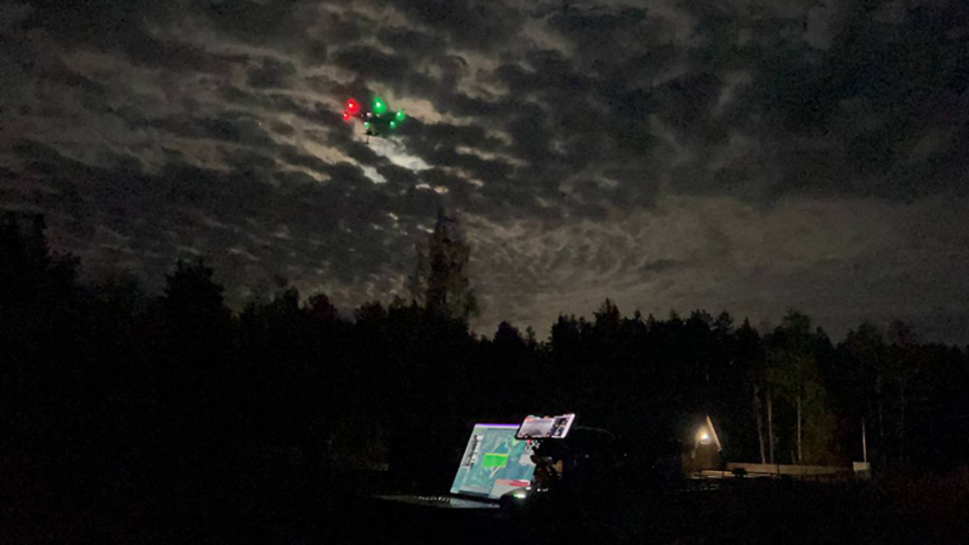
Abbildung 4 Hyperspektrale Bilddaten (verarbeitet) einer Waldkiefer und eines Mischwaldes, Litauen
Beschreibung anzeigen – Abbildung 4 Hyperspektrale Bilddaten (verarbeitet) einer Waldkiefer und eines Mischwaldes, ...
Alternative Beschreibung anzeigen – Abbildung 4 Hyperspektrale Bilddaten (verarbeitet) einer Waldkiefer und eines Mischwaldes, ...

Wie beim Fall der Drohnenlieferung in Aktivität 1 wird auch hier die Datensicherheit ein wichtiger Aspekt für Unternehmen und ihre Kunden sein. Auch für die Regierung und den öffentlichen Sektor hat die Datensicherheit Priorität. So müssen beispielsweise über die Lösung technischer Probleme im Zusammenhang mit dem Einsatz von Drohnen für die Zustellung kleiner Pakete in abgelegene ländliche Gebiete hinaus auch die persönlichen Kundendaten, die bei der Bestellung, Bezahlung und Zustellung verwendet werden, gesichert werden, einschließlich der Sicherheit der Flotte. Wenn diese Daten zwischen verschiedenen Unternehmen (z. B. zwischen einem Einzelhändler/Ladenbesitzer und einem Drohnenlieferdienst) ausgetauscht werden müssen, wie wird dies dann gehandhabt?
Natürlich gibt es bereits gängige Liefermodelle, die als Modelle für den Datenaustausch genutzt werden können, aber wie diese in einem Szenario mit Drohnen umgesetzt werden, muss sorgfältig geprüft werden. Forscher weisen darauf hin, dass Drohnen als Teil des Internets der Dinge (IoT) betrachtet werden können und somit selbst dem Risiko interner und externer Bedrohungen ausgesetzt sind: „Als Teil heterogener Netzwerke müssen Dinge fortschrittliche Sicherheitskonzepte unterstützen, wie Authentifizierung, Zugriffskontrolle, Datenschutz, Vertraulichkeit, Prävention von Cyberangriffen und ein hohes Maß an Autorisierung“ (Lagkas et al., 2018, S. 2). Wie ein Drohnenunternehmen die Datensicherheit gewährleistet, ist entscheidend für den Aufbau von Vertrauen bei seinen Kunden und den Regulierungsbehörden.

Aktivität 2
Planen Sie etwa 30 Minuten ein.

Ein wesentliches Ergebnis des ICAERUS-Projekts ist die Schaffung einer frei zugänglichen Plattform, die eine Drohnen-Datenanalysebibliothek umfasst, in der Algorithmen und Datensätze aus den Anwendungsfällen und von anderen Drohneninnovatoren mit der globalen Drohnengemeinschaft geteilt werden können.

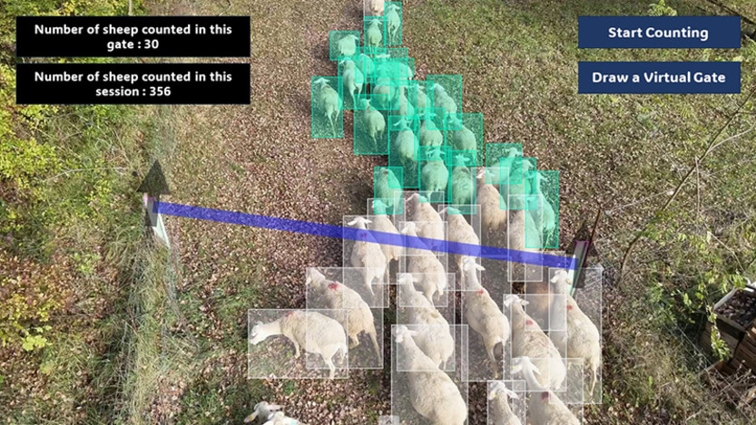
Abbildung 5 Von einer Drohne verarbeitetes Bild von Rindern und Schafen auf Weideflächen, Frankreich
Beschreibung anzeigen – Abbildung 5 Von einer Drohne verarbeitetes Bild von Rindern und Schafen auf Weideflächen, Frankreich
Alternative Beschreibung anzeigen – Abbildung 5 Mit einer Drohne aufgenommene Bild von Rindern und Schafen auf Weideflächen, Frankreich

Gehen Sie zur ICAERUS-Datenanalysebibliothek für Drohnen auf der ICAERUS-Website und sehen Sie sich die verfügbaren Datensätze und Algorithmus-Seiten an.
- Überlegen Sie, inwiefern die hochgeladenen Datensätze allgemein mit den gewünschten Ergebnissen der verschiedenen Anwendungsfälle zusammenhängen. Weitere Informationen zu den Anwendungsfällen finden Sie auf der ICAERUS-Website. Wie werden die Daten und/oder Algorithmen in den erwarteten Ergebnissen der Anwendungsfälle dargestellt?
- Betrachten Sie anhand des Anwendungsfalls „Viehüberwachung” des Projekts in Frankreich den Wert, den Daten für Landwirte haben.
- Inwiefern könnten die verschiedenen Anwendungsfälle (und ihre Datensätze und/oder Algorithmen) mit Ihrer eigenen Geschäftsidee im Bereich Drohnen in Verbindung stehen?

Geben Sie Ihre Antwort ein...
Diskussion anzeigen – Aktivität 2

2 Richtlinien und Vorschriften für Drohnen
Wie Sie in dieser Woche bereits gesehen haben, ist das regulatorische Umfeld für den zivilen Drohnenbetrieb in Bezug auf bestimmte Aspekte der Drohnendatenarchitektur, wie z. B. die Datensicherheit, vielfältig und komplex. In diesem Abschnitt möchten wir Ihnen einen Ansatz vorstellen, mit dem Sie beurteilen können, inwiefern drohnenbezogene Richtlinien, Gesetze und Vorschriften für Ihre Geschäftsidee gelten.

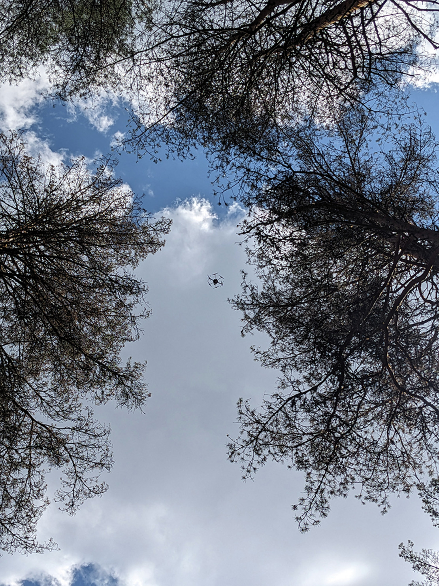
Abbildung 6 Eine Drohne
Beschreibung anzeigen – Abbildung 6 Eine Drohne
Alternative Beschreibung anzeigen – Abbildung 6 Eine Drohne

Der zivile Drohnensektor ist noch relativ neu, und die Regierungen arbeiten weiterhin an der Harmonisierung regionaler und lokaler Richtlinien. In der Europäischen Union beispielsweise arbeitet die Europäische Agentur für Flugsicherheit (EASA) mit allen EU-Staaten zusammen, um maximale Flexibilität bei gleichzeitig harmonisierten Gesetzen und Vorschriften für diesen Sektor zu gewährleisten. Solche politischen Überlegungen werden noch komplexer, wenn man internationale Verträge und Veränderungen in politischen Strukturen berücksichtigt, wie beispielsweise den Austritt des Vereinigten Königreichs aus der EU im Jahr 2016. Die öffentliche Politik muss nicht nur den technologischen Fortschritt berücksichtigen, sondern auch Veränderungen in politischen Zugehörigkeiten, Strukturen und Organisationen (Kyprianou, 2023). Da das regulatorische Umfeld so komplex ist, ist es hilfreich, Rahmenwerke zu verwenden, um mögliche Auswirkungen auf Ihre Geschäftsidee zu analysieren.

2.1 Maximierung der Flexibilität
Regulierungen werden oft als Verbote oder Einschränkungen für Aktivitäten der Öffentlichkeit angesehen, wie z. B. die Beschränkung des Einsatzes von Drohnen in und um städtische oder Wohngebiete. Allerdings ist die öffentliche Politik (z. B. Gesetze, Rechtsvorschriften und Verordnungen) oft auch ein Mittel, mit dem Regierungen das Wachstum und die Entwicklung eines Sektors unterstützen können. Im Falle von drohnenbezogenen Maßnahmen müssen die politischen Entscheidungsträger ein Gleichgewicht zwischen unterstützenden Maßnahmen, die Innovationen vorantreiben können, und sanktionierenden (oder restriktiven) Maßnahmen, die zur Gewährleistung der öffentlichen Sicherheit und einer guten Regierungsführung eingesetzt werden, finden.
Eine Möglichkeit, dies zu erreichen, ist eine „intelligente” oder „reaktive Regulierung”, die von der Prämisse ausgeht, dass die öffentliche Politik die Industrie zur Selbstregulierung ermutigen sollte, insbesondere in innovativen und schnell wachsenden Sektoren wie der Technologiebranche oder in Fällen, in denen regionale Unterschiede bestehen können, wie beispielsweise in der EU (Ayres & Braithwaite, 1992).
Die Politik „reagiert” daher auf die Anforderungen des regulatorischen Umfelds mit zunehmend restriktiven oder unterstützenden Gesetzen und Vorschriften. Politikanalysten bezeichnen diese Art von reaktivem Ansatz als „Pyramiden” von Unterstützungs- und Sanktionsmaßnahmen (Bluff, 2018). Abbildung 7 zeigt, wie sich die unterstützende Pyramide zu stärker unterstützenden Ansätzen entwickelt (z. B. von der „Förderung kontinuierlicher Verbesserungen” durch Lob, Anerkennung und schließlich Belohnung), während sich die Sanktionspyramide von der Unterstützung der Fähigkeit der Branche oder des Sektors zum Risikomanagement über die Ausstellung von Verwarnungen und die Durchsetzung bis hin zur Verhängung von Strafen entwickelt.

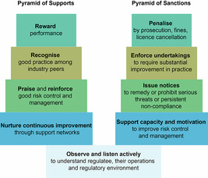
Abbildung 7 Pyramiden der unterstützenden und sanktionierenden Maßnahmen (adaptiert aus Bluff, 2018, S. 52)
Beschreibung anzeigen – Abbildung 7 Pyramiden unterstützender und sanktionierender Maßnahmen (adaptiert aus Bluff, 2018, ...
Alternative Beschreibung anzeigen – Abbildung 7 Pyramiden der unterstützenden und sanktionierenden Maßnahmen (adaptiert aus Bluff, 2018, ...

Angesichts der Ausrichtung der jüngsten EASA-Richtlinien, die offenbar Flexibilität zur Förderung von Innovationen unterstützen, scheint es eine Tendenz zu einem reaktionsfähigen Regulierungsansatz bei der Regulierung ziviler Drohnen zu geben, obwohl noch vieles in Verhandlung ist. Beispielsweise scheinen die europäischen Staaten auf eine Harmonisierung und Standardisierung der Drohnenpolitik in allen europäischen Staaten hinzuarbeiten. Während strenge Luftfahrtvorschriften für Drohnen oft Innovationen zugunsten der öffentlichen Sicherheit einschränkten, scheint sich zunehmend die Erkenntnis durchzusetzen, dass Vorschriften in Form einer Pyramide entwickelt werden können, um Innovationen zu fördern, beispielsweise indem Wege gefunden werden, Flüge außerhalb der Sichtweite (BVLoS) für die Zustellung kleiner Pakete zu ermöglichen.
Im nächsten Abschnitt hören Sie von zwei ICAERUS-Partnern, welche Richtlinien ihrer Meinung nach für ihren Fall und das gesamte Ökosystem am wirkungsvollsten sind. Versuchen Sie jedoch zunächst Aktivität 3.

Aktivität 3
Planen Sie etwa 10 Minuten ein.

Lesen Sie die folgenden Szenarien und entscheiden Sie, ob es sich jeweils um einen unterstützenden oder einen sanktionierenden Ansatz handelt.

Interaktive Inhalte sind in diesem Format nicht verfügbar.

2.2 Die EASA und die Drohnenvorschriften in Europa
Trotz einer Tendenz zur Harmonisierung gibt es zwischen den europäischen Staaten nach wie vor Unterschiede hinsichtlich der geltenden Gesetze. Darüber hinaus kann eine Tendenz zu mehr Flexibilität und zur Förderung der Selbstregulierung aus einer engeren Definition des zu regulierenden Problems hervorgehen. Ähnlich wie in Europa ist beispielsweise auch in Australien das regulatorische Umfeld für Drohnen Anfang bis Mitte der 2020er Jahre noch recht eng definiert und konzentriert sich auf die Flugsicherheit, was laut Politikanalysten dazu führen kann, dass andere wichtige Themen wie Umweltbelange, Datenschutz und Sicherheit nicht berücksichtigt werden (Zenz, 2024). Obwohl große Teile des regulatorischen Umfelds für zivile Drohnen in der gesamten EU einheitlich sind, gibt es dennoch spezifische lokale und regionale Vorschriften sowie Vorschriften, die sich auf einzelne Anwendungsfälle beziehen. Die nächste Reihe von Videos in den folgenden Abschnitten wurde mit zwei der ICAERUS-Partner gedreht und veranschaulicht das regulatorische Umfeld für die Logistik in ländlichen Gebieten und die Überwachung von Viehbeständen.

2.2.1 Ländliche Logistik in Nordmazedonien
Hier diskutieren Vassilios Polychronos von GeoSense und Mario Petkovski von AG Futura, wie sich Vorschriften auf ihre Entwicklung von Innovationen in der ländlichen Logistik unter Verwendung maßgeschneiderter Software und verschiedener Drohnenmodelle auswirken.

Videoinhalte sind in diesem Format nicht verfügbar.
Video 2
Transkript anzeigen – Video 2

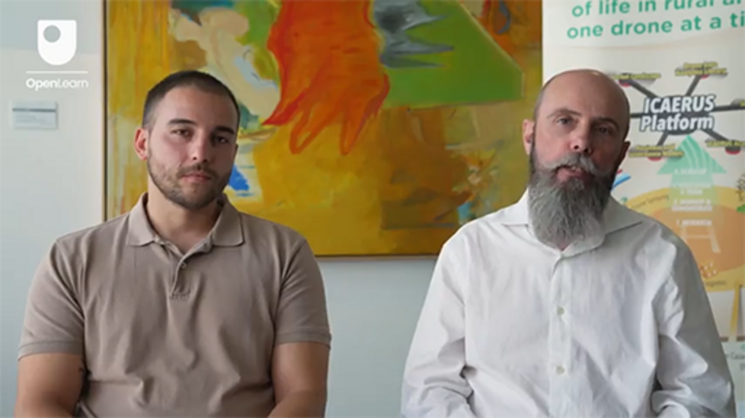

2.2.2 Überwachung von Nutztieren in Frankreich
Wie Sie bereits in den Rückmeldungen zu Aktivität 2 Anfang dieser Woche gelesen haben, untersucht der Anwendungsfall in Frankreich, wie Drohnen in der lokalen Landwirtschaft zur Überwachung von Viehbeständen eingesetzt werden können. Hier erläutert Adrien Lebreton die rechtlichen Rahmenbedingungen.

Videoinhalte sind in diesem Format nicht verfügbar.
Video 3
Transkript anzeigen – Video 3

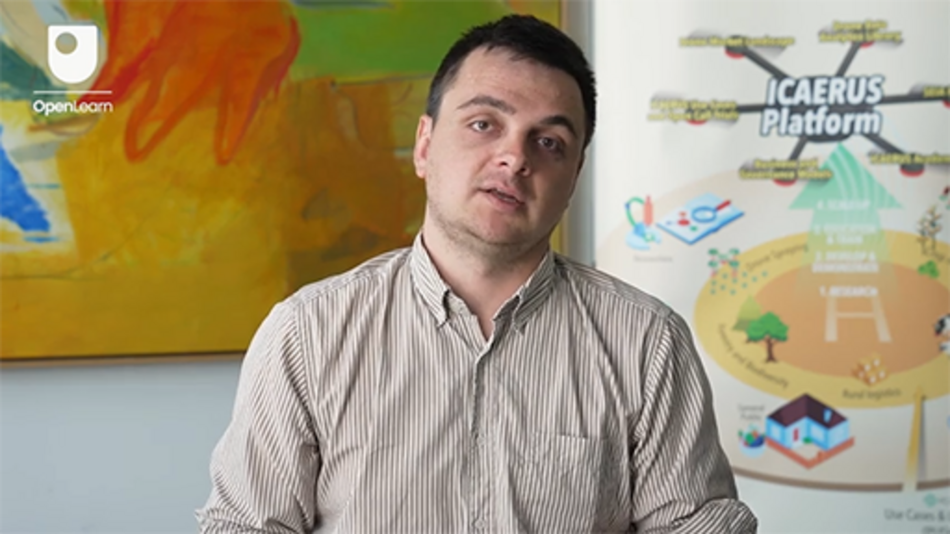

2.2.3 Ein komplexes regulatorisches Umfeld
Ähnlich wie die vielfältigen Auswirkungen von Big Data auf Unternehmen gibt es viele andere Rechtsbereiche, die sich auf den Geschäftserfolg und die Risikobewertung auswirken können. Als Forscher beispielsweise einen automatisierten Prozess zur Identifizierung der geltenden EU-Drohnenvorschriften entwickeln wollten, stellten sie fest, dass zahlreiche andere Arten von Vorschriften damit in Zusammenhang stehen würden:

Beispielsweise wird [ein unbemanntes Flugsystem (UAS)], das aufgrund eines Absturzes Personenschäden verursacht, wahrscheinlich Fragen zur Haftung aufwerfen, für die das Haftungsrecht (oder sogar das Strafrecht) herangezogen werden muss. Ein UAS, das zu nahe an Gebäuden fliegt und vertrauliche Arbeiten innerhalb der Anlage aufzeichnet, verstößt wahrscheinlich gegen Datenschutzgesetze, während ein UAS, das dicht über einem Wohnhaus fliegt, gegen das Eigentumsrecht verstoßen kann, genauer gesagt gegen Eigentumsregeln, die besagen, dass das Eigentum nicht nur das Grundstück selbst, sondern auch einen Teil des Luftraums über dem Grundstück umfasst. Da die geltenden Vorschriften von den jeweiligen Umständen abhängen, sollte eine Methode zur Ermittlung der relevanten UAS-Gesetzgebung es dem Nutzer ermöglichen, die für seinen Anwendungsfall geltenden Vorschriften auszuwählen oder sich auf diese zu konzentrieren.
(van Dijck et al., 2023, S. 490–491)

Im nächsten Abschnitt erhalten Sie eine Anleitung und eine Vorlage, mit denen Sie selbst recherchieren können, welche Vorschriften für Ihre Geschäftsidee im Bereich Drohnen relevant sein könnten.

2.3 Informationen zu relevanten zivilen Drohnenvorschriften
Je nach Ihrem geografischen Standort und Ihrem Branchenschwerpunkt sollten Sie Informationen zu den spezifischen Vorschriften finden können, die für Ihre Geschäftsidee im Bereich Drohnen relevant sind. Das europäische Regelwerk kann eine Reihe wichtiger Bereiche des Drohnenbetriebs abdecken (einige davon werden von Schnitker & van het Kaar, 2021, erörtert), darunter die folgenden Fragen:
- Welche Compliance-Anforderungen gelten für den Drohnenbetrieb?
- Welche Risikobewertungen sind für einen sicheren Drohnenbetrieb erforderlich?
- Welche Aufsichtsbehörden genehmigen den Drohnenbetrieb?
- Welche Lizenzierungs- oder Zertifizierungsverfahren sind vor dem Betrieb einer Drohne erforderlich?
- Wie unterscheiden sich die Vorschriften je nachdem, ob eine Drohne ferngesteuert oder autonom gesteuert wird?
Die nächste Aktivität bietet einige mögliche Ressourcen, mit denen Sie Ihre Recherche beginnen können.

Aktivität 4
Planen Sie etwa 30 Minuten ein.

Wie bereits erwähnt, reguliert die EASA Drohnen in der EU. Laden Sie die unten stehende Vorlage herunter, um auf ein anpassbares Word-Dokument zuzugreifen, das Sie als Leitfaden für Ihre Untersuchung des regulatorischen Umfelds Ihrer Geschäftsidee verwenden können. Diese Informationen können Sie später im Kurs bei der Entwicklung Ihres Business Case verwenden.
Untersuchung des regulatorischen Umfelds – Vorlage
Tabelle 1 unten enthält fünf Links und Ressourcen, mit denen Sie Ihre Untersuchung beginnen können.

Tabelle 1 Links und Ressourcen zu Drohnenvorschriften
Website | Beschreibung
EASA – Luftfahrt und Mobilität | Über diesen Link gelangen Sie zu den Seiten „Luftfahrt und Mobilität“ der EASA-Website. Dort finden Sie Informationen zu folgenden Themen:  - Die Arten von Luftfahrzeugen, die unter die Vorschriften fallen  - Betriebsanforderungen  - Vorschriften und Regelungen  - Beispiele und Fallstudien.
EASA – Nationale Luftfahrtbehörden | Dies ist eine Unterseite der EASA-Website, die Informationen zu den nationalen Behörden in den einzelnen EU-Mitgliedstaaten enthält.
EASA – Hintergrundinformationen zum Rechtsrahmen | Dies ist eine Unterseite der EASA-Website, die einen Überblick über die Geschichte der Drohnenregulierung sowie weitere Informationen zu bestehenden und geplanten Vorschriften enthält (wird bei Bedarf aktualisiert).
Presseraum des Europäischen Parlaments | Dieser Link führt zu einer Pressemitteilung aus dem Jahr 2018 zu den EU-Vorschriften für Drohnen aus dem Jahr 2018. Auf dieser Website können Sie nach Nachrichten suchen, die speziell für Ihre Geschäftsidee im Bereich Drohnen relevant sind.
Denton's – Drohnengesetze weltweit | Dies ist ein Link zur zweiten Ausgabe (2023) eines Kompendiums zu Drohnengesetzen und -vorschriften weltweit, das von einer globalen Anwaltskanzlei zusammengestellt wurde.

Geben Sie Ihre Antwort ein...
Diskussion anzeigen – Aktivität 4

3 Quiz dieser Woche
Nachdem Sie nun Woche 3 abgeschlossen haben, können Sie ein kurzes Quiz absolvieren, um das Gelernte zu reflektieren.
Übungsquiz Woche 3
Öffnen Sie das Quiz in einem neuen Tab oder Fenster und kehren Sie nach Abschluss hierher zurück.

4 Zusammenfassung von Woche 3
In Woche 3 wurden zwei komplexe und vielschichtige Themen behandelt, die Ihnen helfen sollen, den Kontext Ihrer Geschäftsidee für Drohnen zu skizzieren – die Big Data von Drohnen und das regulatorische Umfeld.
Sie haben gelernt, dass auch der öffentliche Sektor, Unternehmen und Kunden auf die eine oder andere Weise daran interessiert sind, Wert aus den von Drohnen generierten und analysierten Daten zu schöpfen. Big-Data-Forscher verwenden häufig Big-Data-Architektur-Frameworks (BDAFs), um die verschiedenen Eigenschaften von Daten zu kategorisieren, wie beispielsweise die „Fünf Vs“: Volumen, Verlässlichkeit, Vielfalt, Geschwindigkeit und Wert. Die Berücksichtigung dieser Eigenschaften kann Ihnen dabei helfen, wichtige Anforderungen und Ressourcen für Ihr Unternehmen zu identifizieren.
Außerdem haben Sie etwas über das regulatorische Umfeld für Drohnen gelernt und dass politische Entscheidungsträger bei der Schaffung von Gesetzen und Vorschriften oft einen Mittelweg einschlagen, um Flexibilität und Innovation zu fördern. Die Landschaft der Drohnenregulierung befindet sich in einer Phase des Wandels, da die Politik nicht mehr ausreicht, um mit neuen technologischen Durchbrüchen Schritt zu halten.
Schließlich hatten Sie Gelegenheit, Ihre Geschäftsidee für Drohnen im Kontext von Big-Data-Architektur-Frameworks und relevanten Rechtsvorschriften zu betrachten, was in die Entwicklung Ihres Business Case einfließen kann.
Nächste Woche erfahren Sie mehr darüber, wie Sie mit Ihrer Geschäftsidee Wert schaffen können, und machen den nächsten Schritt, um Ihre Idee in die geschäftliche Realität umzusetzen.
Sie sollten nun zu Woche 4 übergehen.

Referenzen
Ayres, I. and Braithwaite, J. (1992) Responsive regulation: Transcending the deregulation debate. Oxford: Oxford University Press.
Bluff, E. (2018) ‘Regulatory theories and frameworks’, in M. Fabian and R. Breunig (eds) Hybrid public policy innovations: Contemporary policy beyond ideology. Abingdon: Routledge, pp. 46–62.
Dentons (2023) Drone laws around the world: A comparative global guide to drone regulatory laws. 2nd edn. Available at: https://www.dentonslee.com/en/insights/articles/2023/september/6/drone-laws-around-the-world-a-comparative-global-guide-to-drone-regulatory-laws (Accessed: 20 March 2024).
EASA (2024) Drones & air mobility. Available at: https://www.easa.europa.eu/en/domains/civil-drones#group-easa-and-you-custom (Accessed: 28 February 2024).
EASA (2024) Drones – regulatory framework background. Available at: https://www.easa.europa.eu/en/domains/civil-drones/drones-regulatory-framework-background (Accessed: 28 February 2024).
EASA (2024) Flying in your country – National Aviation Authorities. Available at: https://www.easa.europa.eu/en/domains/civil-drones/naa (Accessed: 28 February 2024).
European Parliament (2018) EU-wide rules for safety of drones approved by European Parliament’, 12 June [Press release] Available at: https://www.europarl.europa.eu/news/en/press-room/20180607IPR05239/eu-wide-rules-for-safety-of-drones-approved-by-european-parliament (Accessed: 28 February 2024).
IAA (2024) Data privacy and drones. Available at: https://www.iaa.ie/general-aviation/drones/privacy (Accessed: 28 February 2024).
IDC and & Statista (2021) Volume of data/information created, captured, copied, and consumed worldwide from 2010 to 2020, with forecasts from 2021 to 2025 (in zettabytes). Available at: https://www-statista-com.libezproxy.open.ac.uk/statistics/871513/worldwide-data-created/ (Accessed: 28 February 2024).
Khan, M.A., Uddin, M.F. and Gupta, N. (2014) ‘Seven V’s of big data: Understanding big data to extract value’, Proceedings of 2014 Zone 1 Conference of the American Society for Engineering Education, Bridgeport, Connecticut, 3–5 April. DOI: 10.1109/ASEEZone1.2014.6820689
Kyprianou, E. (2023) ‘Drones and legal challenges’, The Open University Law School Blog, 2 May. Available at: https://law-school.open.ac.uk/blog/drones-and-legal-challenges (Accessed: 20 March 2024).
Lagkas, T., Argyriou, V., Bibi, S. and Sarigiannidis, P. (2018) ‘UAV IoT Framework views and challenges: Towards protecting drones as “Things”’, Sensors, 18(4015). Available at: https://doi.org/10.3390/s18114015
Li, F. (2024) ‘Microsoft-CrowdStrike outage: how a single software update was able to cause IT chaos around the globe’, The Conversation, July 21. Available at: https://theconversation.com/microsoft-crowdstrike-outage-how-a-single-software-update-was-able-to-cause-it-chaos-across-the-globe-235165 (Accessed: 22 July 2024).
Mohamed, A., Njafabadi, M.K., Wah, Y.B., Zaman, E.A.K. and Maskat, R. (2020) ‘The state of the art and taxonomy of big data analytics: View from new big data framework’, Artificial Intelligence Review, 53, pp. 989–1037. Available at: https://doi.org/10.1007/s10462-019-09685-9
McAfee, A. and Brynjolfsson, E. (2012) ‘Big data: The management revolution’, Harvard Business Review, 90(10), pp. 60–68.
OECD (2019) ‘Digital innovations and the growing importance of agricultural data’, in Digital Opportunities for Better Agricultural Policies. Paris: OECD Publishing. Available at: https://doi.org/10.1787/367ac383-en
Puliti, S. and Granhus, A. (2021) ‘Drone data for decision making in regeneration forests: from raw data to actionable insights’, Journal of Unmanned Vehicle Systems, 9(1), pp. 45–58. Available at: https://doi.org/10.1139/juvs-2020-0029
Schnitker, R. and van het Kaar, D. (2021) Drone law and policy: Integration into the legal order of civil aviation. Boom Uitgevers Den Haag.
Targett, E. (2024) ‘CrowdStrike’s unholy cluster is terrible news for CISOs’, The Stack, July 19. Available at: https://www.thestack.technology/crowdstrike-driver-outage-cause/ (Accessed: 22 July 2024).
Taylor, R., Davis, C., Brandt, J., Parker, M., Ståuble, T. and Said, Z. (2020) ‘The rise of big data and supporting technologies in keeping watch on the world’s forests’, International Forestry Review, 22(S1), pp. 129–141. DOI:10.1505/146554820829523880
van Dijck, G., On, A.-D., Snel, J. and Nanda, R. (2023) ‘Retrieving relevant EU drone legislation with citation analysis’, Drones, 7(8), pp. 490–509. Available at: https://doi.org/10.3390/drones7080490
Zenz, A. (2024) ‘Safety first: analysing the problematisation of drones’, Griffith Law Review. Available at: https://doi.org/10.1080/10383441.2024.2303937

Danksagungen
Dieser kostenlose Kurs wurde von Giacomo Carli, Kristen Reid und Despoina Filiou verfasst. Diese Woche wurde von Kristen Reid verfasst.
Die Entwicklung dieses Kurses wurde durch das ICAERUS-Projekt finanziert.
Das ICAERUS-Projekt wurde von der EU im Rahmen des Programms „Horizont Europa“ (Fördervereinbarung 101060643) und vom Vereinigten Königreich im Rahmen von Innovate UK (Referenznummer 10038181) finanziert.
Mit Ausnahme von Materialien Dritter und sofern nicht anders angegeben, einschließlich aller im Kurs zitierten und hier nicht genannten Quellen (siehe Nutzungsbedingungen), werden diese Inhalte unter einer Creative Commons Attribution-NonCommercial-ShareAlike 4.0-Lizenz zur Verfügung gestellt.
Das unten angegebene Material ist urheberrechtlich geschützt und wird unter Lizenz verwendet (unterliegt nicht der Creative Commons-Lizenz). Wir bedanken uns herzlich bei den folgenden Quellen für die Erlaubnis zur Wiedergabe von Material in diesem kostenlosen Kurs:
Kursbild: Mit freundlicher Genehmigung von Dr. Katerina Kasimati
Kursabzeichen: © The Open University
Abbildungen
Abbildung 4: Hyperspektrale Bilddaten (verarbeitet) einer Waldkiefer und eines Mischwaldes, Litauen. Mit freundlicher Genehmigung von Lina Usvaltien
Abbildung 5: Mit einer Drohne verarbeitetes Bild von Rindern und Schafen auf Weideflächen, Frankreich. Mit freundlicher Genehmigung von Dr. Katerina Kasimati
Abbildung 6: Eine Drohne. Mit freundlicher Genehmigung von Lina Usvaltien
Abbildung 7: Pyramiden der unterstützenden und sanktionierenden Politik (adaptiert aus Bluff, 2018, S. 52) adaptiert aus Bluff, E. (2018).Abbildung 4.1 (S. 52) „Regulatory theories and frameworks” (Regulierungstheorien und -rahmen), in M. Fabian, M, & und R. Breunig, R. (Hrsg.) Hybrid public policy innovations: Contemporary policy beyond ideology (Hybride Innovationen in der öffentlichen Politik: Zeitgenössische Politik jenseits der Ideologie). Abingdon: Routledge.
Aktivität
Aktivität 4: Untersuchung des regulatorischen Umfelds – Vorlage © The Open University
Videos
Video 1: Vassilios Polychronos, Chief Technical Officer bei GeoSense: 1.1 Komplexe Datensätze von Drohnen. Diskussion © The Open University (2024)
Video 2: Vassilios Polychronos, Chief Technical Officer bei GeoSense, und Mario Petkovski von AG Futura: 2.2.1 Ländliche Logistik in Nordmazedonien. Diskussion © The Open University (2024)
Video 3: Adrien Lebreton diskutiert das regulatorische Umfeld 2.2.2 Überwachung von Nutztieren in Frankreich © The Open University (2024)
Es wurden alle Anstrengungen unternommen, um die Urheberrechtsinhaber zu kontaktieren. Sollten einige versehentlich übersehen worden sein, werden die Herausgeber gerne bei nächster Gelegenheit die notwendigen Vorkehrungen treffen.
Verpassen Sie nichts
Wenn Sie dieser Text dazu inspiriert hat, mehr zu erfahren, könnten Sie daran interessiert sein, sich den Millionen von Menschen anzuschließen, die unsere kostenlosen Lernressourcen und Qualifikationen entdecken, indem Sie die Website der Open University besuchen – www.open.edu/openlearn/free-courses.

Woche 4: Von neuen Geschäftsideen zu Wertversprechen

Einführung
Willkommen zu Woche 4 des Kurses „Entwicklung von Geschäftsideen für Drohnentechnologien”. Woche 4 ist die erste von drei Wochen, die sich mit dem Konzept des Business Model Canvas befassen. In dieser Woche lernen Sie, was ein Wertversprechen ist. Das Wertversprechen ist der Hauptbestandteil des Business Model Canvas und von grundlegender Bedeutung für die Gestaltung eines vollständigen Business Model Canvas.
Abbildung 1 zeigt den Lernzyklus für Woche 4.

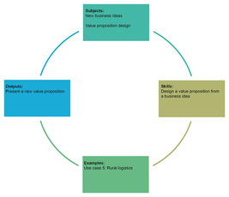
Abbildung 1 Lernzyklus für Woche 4
Beschreibung anzeigen – Abbildung 1 Lernzyklus für Woche 4
Alternative Beschreibung anzeigen – Abbildung 1 Lernzyklus für Woche 4

Am Ende von Woche 4 sollten Sie in der Lage sein
- das Konzept eines Business Model Canvas und eines Value Proposition Canvas zu verstehen
- die verschiedenen Elemente eines Wertversprechens zu identifizieren und zu entwerfen
- einem Publikum ein Wertversprechen zu präsentieren.

1 Das Geschäftsmodell-Canvas
Alexander Osterwalder stellte das Konzept des Business Model Canvas in seiner Doktorarbeit vor (Osterwalder, 2004). In einem kürzlich geführten Interview sprach Osterwalder über die Verwendung des Business Model Canvas als Werkzeug:

Das Business Model Canvas wird auf sehr viele verschiedene Arten genutzt. Es wird tatsächlich so eingesetzt, wie wir es uns vorgestellt haben: zur Visualisierung und Bewertung eines bestehenden Geschäftsmodells oder zur Erstellung eines völlig neuen Geschäftsmodells. Wir haben uns beide Verwendungszwecke vorgestellt, aber es handelt sich nur um ein einziges Werkzeug.
(Osterwalder & Euchner, 2019, S. 12–13)

Wie Osterwalder erklärt, wird dieses Management-Tool verwendet, um Geschäftsmodelle von Unternehmen zu visualisieren und so einen kollaborativen Prozess zwischen den Stakeholdern zu ermöglichen. Dank seiner Beliebtheit können Stakeholder die Gestaltung eines neuen Geschäftsmodells oder Änderungen an einem bestehenden Modell diskutieren und Ideen innerhalb eines gemeinsamen Rahmens – dem Business Model Canvas – austauschen.
Das ursprüngliche Geschäftsmodell-Canvas besteht aus neun Blöcken, wie in Abbildung 2 dargestellt. Die ursprünglichen Blöcke lassen sich in vier Hauptbereiche gruppieren: Kunden, Angebot, Infrastruktur und finanzielle Tragfähigkeit.

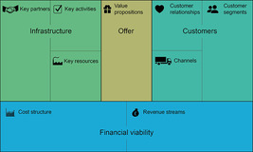
Abbildung 2 Das ursprüngliche Geschäftsmodell-Canvas mit neun Blöcken, die in vier Bereiche unterteilt sind
Beschreibung anzeigen – Abbildung 2 Das ursprüngliche Business Model Canvas mit neun Blöcken, die in vier Bereiche unterteilt sind ...

Man könnte fragen: Warum wurde es so gestaltet? Die Grundidee hinter dieser Darstellung ist, dass die Wertversprechen (Angebot) im Mittelpunkt stehen und die rechte Seite mit der linken Seite zusammenwirkt: Die Infrastruktur ermöglicht es, den Kunden ein Angebot zu unterbreiten. Am unteren Rand des Canvas wird im Bereich der finanziellen Tragfähigkeit das Gleichgewicht zwischen Kosten und Einnahmen betrachtet.
Natürlich ist dies nur eine mögliche Art, Geschäftsmodelle darzustellen, und es gibt zahlreiche Alternativen. So hat beispielsweise die zunehmende Aufmerksamkeit für Nachhaltigkeit zur Entwicklung von Rahmenwerken geführt, die Nachhaltigkeitselemente direkter abbilden. Abbildung 3 zeigt das nachhaltige Geschäftsmodell-Canvas, das vom CASE-Projekt (Competencies for a sustainable socio-economic development) in Zusammenarbeit mit der Universität Wageningen, einem Partner des ICAERUS-Projekts, entwickelt wurde.

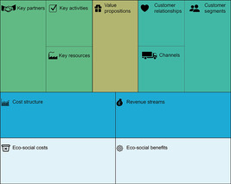
Abbildung 3 Das nachhaltige Geschäftsmodell-Canvas
Beschreibung anzeigen – Abbildung 3 Das nachhaltige Geschäftsmodell-Canvas

In dieser Darstellung werden die ökologisch-sozialen Kosten und Nutzen unterhalb der Kosten und Einnahmen dargestellt. Dieses Modell mag durch die Hinzufügung von nur zwei Bausteinen vereinfacht erscheinen, doch unsere Entscheidung für dieses Modell basiert auf den praktischen Erfahrungen der ICAERUS-Partner im Umgang mit Stakeholdern und bei der Beantragung von Fördermitteln. Sein Vorteil liegt in der direkten Ableitung aus dem ursprünglichen Canvas von Osterwalder: Die Übernahme dieser vollständigeren Form des Canvas baut auf dem Verständnis der ursprünglichen Struktur auf, ohne dass die bestehenden Bausteine und die damit verbundenen Konzepte grundlegend verändert werden müssen.
Es ist wichtig zu beachten, dass die Nachhaltigkeitsvorteile nicht nur mit den damit verbundenen Nachhaltigkeitskosten, sondern auch mit der Kostenstruktur in Einklang gebracht werden müssen. Ebenso sollten die Nachhaltigkeitskosten sowohl durch Nachhaltigkeitsvorteile als auch durch Einnahmequellen ausgeglichen werden.
Es gibt offensichtlich nicht nur eine Version des Business Model Canvas – und Sie sind möglicherweise an Projekten beteiligt, in denen verschiedene Weiterentwicklungen des ursprünglichen Konzepts von Osterwalder (2004) verwendet werden.

2 Das Wertversprechen-Canvas
Im Jahr 2014 stellten Osterwalder et al. das Wertversprechen-Canvas-Framework vor. Sie betrachteten die beiden grundlegenden Bausteine eines Geschäftsmodell-Canvas (Wertversprechen und Kundensegmente) und schlugen vor, diese beiden Bausteine in sechs Komponenten aufzuteilen. Das Ergebnis ist, dass das Wertversprechen-Canvas in das Geschäftsmodell-Canvas eingebettet ist und dazu dient, die Beziehung zwischen den Wertversprechen und den Kundensegmenten klarer zu erklären. Abbildung 4 zeigt, wie alles zusammenpasst.

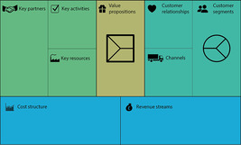
Abbildung 4 Das Wertversprechen-Canvas ist Teil des Blocks „Wertversprechen und Kundensegmente”
Beschreibung anzeigen – Abbildung 4 Das Value Proposition Canvas ist Teil des Blocks „Wertversprechen und Kundensegmente“ ...
Alternative Beschreibung anzeigen – Abbildung 4 Das Wertversprechen-Canvas ist Teil des Wertversprechens und der Kunden ...

Bei der Vorstellung dieses Modells haben Osterwalder et al. (2014) die Bezeichnungen der beiden Blöcke präzisiert. Der Block „Kundensegmente” heißt nun „Kundenprofil” und beschreibt das Verständnis des Kunden. Der Block „Wertversprechen” heißt nun „Wertkarte” und zeigt, wie das Geschäftsmodell Wert für den Kunden schafft.
Die Kundensegmente sind Gruppen von Personen oder Organisationen, die das Zielobjekt des Geschäftsmodells bilden: Das Wertversprechen ist darauf ausgerichtet, für sie Wert zu schaffen (Osterwalder et al., 2014, S. XVI).
Das Wertversprechen wird definiert als:

das Bündel von Produkten und Dienstleistungen, die für ein bestimmtes Kundensegment Wert schaffen.
(Osterwalder et al., 2010, S. 22)

Diese Woche werden wir uns näher mit dem ICAERUS-Anwendungsfall 5 (ländliche Logistik) befassen, und Sie werden ein Wertversprechen-Canvas für ein mögliches Unternehmen entwickeln, das die Drohnentechnologie dieses Anwendungsfalls nutzt. Bevor Sie sich dieser Aufgabe widmen, ist es wichtig, sich mit der Struktur des Wertversprechen-Canvas auseinanderzusetzen.

2.1 Das Kundenprofil
Das Value Proposition Canvas besteht aus zwei Hauptblöcken: dem Kundenprofil und der Wertkarte. Diese sind in Abbildung 5 dargestellt. Sie bestehen jeweils aus drei Unterblöcken, die zeigen sollen, wie die Anforderungen der Kunden durch das Angebot der Organisation erfüllt werden.

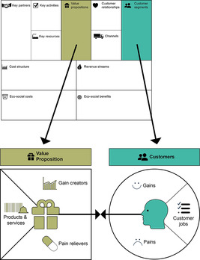
Abbildung 5 Die Komponenten der Wertkarte und des Kunden(segment)profils
Beschreibung anzeigen – Abbildung 5 Die Komponenten der Wertkarte und des Kunden- (Segment-)Profils

Das Kundenprofil zeigt, welche Kundensegmente vom Geschäftsmodell bedient werden, während die Wertversprechen das Angebot des Unternehmens darstellen.
Im weiteren Verlauf dieses Abschnitts werden wir uns näher mit den Teilblöcken des Value Proposition Canvas befassen, wobei wir uns insbesondere darauf konzentrieren werden, wie diese gestaltet werden müssen, um eine klare Botschaft zu vermitteln.

2.1.1 Kundenaufgaben
Der Block „Kundenaufgaben” zeigt, was Kunden erreichen möchten, beispielsweise ein Bankkonto eröffnen oder ihr Haus effizient reinigen. Osterwalder et al. (2014) unterteilten diese in drei Arten von Kundenaufgaben und drei Arten von unterstützenden Aufgaben.
Die drei Arten von Kundenaufgaben:
- Funktionale Aufgaben umfassen die Aufgabe, die ein Kunde zu erledigen versucht, oder das Problem, das er zu lösen versucht. Zum Beispiel das Drucken eines großen hochauflösenden Bildes oder die Reservierung eines Tisches in einem Restaurant.
- Soziale Aufgaben beziehen sich auf die Verbesserung der Wahrnehmung des Status eines Kunden gegenüber anderen. Dies kann das Erreichen eines bestimmten Titels oder einer bestimmten Qualifikation sein, wie z. B. ein Sprachzertifikat, oder der Kauf von Turnschuhen aus der neuesten Kollektion einer bekannten Marke.
- Persönliche/emotionale Aufgaben betreffen den persönlichen oder emotionalen Gemütszustand. Sie können von der Unterhaltung durch einen Ausflug nach Disneyland Paris bis hin zum alltäglichen Wohlbefinden durch einen guten Spinning-Kurs im Fitnessstudio reichen.
Unterstützende Aufgaben sind komplexere Aktivitäten. Sie ähneln eher dem in Woche 2 vorgestellten mehrseitigen Geschäftsmodell. Es gibt drei Kategorien von unterstützenden Aufgaben:
- Käufer von Wertjobs haben mit dem Prozess des Kaufs von Wert zu tun, wie z. B. dem Vergleich von Angeboten oder der Durchführung einer Zahlung. Ein Beispiel hierfür ist die Möglichkeit, die Online-Buchungswebsites und -Apps bieten, verschiedene Angebote für Hotels, Flüge, Versicherungen usw. zu vergleichen.
- Co-Creator von Wert-Jobs befassen sich mit der gemeinsamen Gestaltung von Produkten oder Dienstleistungen, die von einer Organisation angeboten werden, wie z. B. die Veröffentlichung eines Videos auf YouTube, einer Geschichte auf Instagram oder einer Bewertung auf Tripadvisor.
- Wertübertragende Aufgaben beziehen sich auf die Beendigung einer Beziehung, wie beispielsweise die Entsorgung oder das Recycling eines Produkts. Ein Beispiel hierfür ist die Möglichkeit, Produkte lokal auf Facebook Market zu verkaufen.
Diese drei Kategorien von unterstützenden Tätigkeiten können von Kunden als mehr oder weniger wichtig angesehen werden. Betrachten wir beispielsweise die Aufgabe, verschiedene Angebote zu vergleichen: Diese Tätigkeit zur Wertschöpfung könnte bei der Auswahl eines Restaurants wichtig sein, ist aber bei der Auswahl einer Tankstelle vielleicht weniger relevant.

Aktivität 1
Planen Sie etwa 5 Minuten ein.

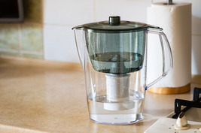
Abbildung 6 Ein Wasserfilterkrug
Beschreibung anzeigen – Abbildung 6 Ein Wasserfilterkrug

Sehen Sie sich diese Liste mit Kundenaufträgen zu Wasserfilterkannen an. Ordnen Sie sie der richtigen Auftragskategorie zu.

Ersatzfilter für Wasserfilterkannen im Lebensmittelgeschäft finden
Trinken Sie Wasser mit geringen Verunreinigungen
Vergleichen Sie die Preise für Filter online
Zu einem kompatiblen Filter wechseln
Reduzieren Sie die Verwendung von Plastikflaschen
Käufer von hochwertigen Produkten
Funktionsbezogene Stelle
Käufer von Wertarbeit
Wertübertragender Job
Soziale Tätigkeit
Antwort anzeigen – Aktivität 1
Diskussion anzeigen – Aktivität 1

2.1.2 Kundennutzen
Der Block „Kundennutzen” bezieht sich auf die Ergebnisse, die Kunden mit dem Produkt oder der Dienstleistung verbinden. Beispielsweise erwarten Kunden möglicherweise, dass sie bei Verwendung ihrer Debitkarte sofort eine Benachrichtigung auf ihrem Smartphone erhalten. Aber das ist noch nicht alles: Ein weiterer Vorteil könnte der Einblick in ihre Finanzen sein, der ihnen zeigt, ob ihre monatlichen Ausgaben mit denen des Vormonats übereinstimmen oder ob sie zu viel ausgeben. Diese erweiterte Funktion könnte von einigen Kunden als nützlich empfunden werden, von anderen Kunden jedoch als Eingriff in ihre Privatsphäre.
Osterwalder et al. (2014) schlagen vor, Kundennutzen in vier Kategorien einzuteilen. Diese sind in der folgenden Tabelle anhand eines Beispiels für ein Elektroauto dargestellt.

Tabelle 1 Die vier Kategorien von Kundennutzen (die von Kunden gewünschten Vorteile und Ergebnisse)
Art des Kundennutzens | Beschreibung | Beispiel
Erforderliche Vorteile | Notwendige Kundennutzen, die das Funktionieren einer Lösung ermöglichen | Die grundlegenden Fahrzeugfunktionen für eine reibungslose Fahrt und die Überwachung des Batteriestands
Erwartete Vorteile | Grundlegende Kundengewinne, die von einem Produkt erwartet werden | Die Möglichkeit, eine Verbindung zu Diensten wie Android Auto und Apple Car herzustellen
Gewünschte Vorteile | Die Vorteile, die Kunden als über ihre Erwartungen hinausgehend betrachten | Das Vorhandensein einer Rückfahrkamera zum Einparken
Unerwartete Vorteile | Vorteile, an die Kunden nicht gedacht haben | Die Möglichkeit, das Auto über das Smartphone zu öffnen

In der folgenden Aktivität üben Sie, die Vorteile selbst zu kategorisieren.

Aktivität 2
Planen Sie etwa 5 Minuten ein.

Die Online-Buchung eines Hotels oder einer anderen Unterkunft ist eine gängige Praxis. Was würden Sie sich davon in Bezug auf Kundengewinne erwarten? Ordnen Sie jeden Kundengewinn seiner möglichen Kategorie zu.

Die Zahlung wird korrekt abgewickelt
Möglichkeit, den Veranstaltungsort zu kontaktieren, um die Ankunftszeit anzugeben
Sammeln von Treuepunkten, um Rabatte zu erhalten
Möglichkeit, die Buchungsdaten zu ändern
Verfügbarkeit des Zimmers bei Ankunft
Erforderlicher Gewinn
Gewünschter Gewinn
Unerwarteter Gewinn
Gewünschter Gewinn
Erforderlicher Gewinn
Antwort anzeigen – Aktivität 2

Natürlich sind dies nur einige Beispiele für mögliche Kundengewinne in diesem Zusammenhang, und die verschiedenen Kundensegmente können viele andere Alternativen suchen (z. B. die Option, ein drittes Bett hinzuzufügen).

2.1.3 Kundenprobleme
Kundenprobleme können unterschiedlicher Natur sein. Laut Osterwalder et al. (2014) lassen sie sich in drei Kategorien einteilen: unerwünschte Ergebnisse, Hindernisse und Risiken.
Unerwünschte Ergebnisse sind die negativen Aspekte, die ein Kunde bei der Erledigung einer Aufgabe erleben kann. Sie können sein:
- funktional: Eine Lösung funktioniert nicht.
- sozial: Eine Lösung wird sozial nicht geschätzt
- emotional: Eine Lösung ruft keine positiven Emotionen hervor
- nebensächlich: Eine Lösung verursacht Ärger.
Hindernisse sind Dinge, die Kunden daran hindern, etwas zu tun. Beispielsweise kann die Nutzung einer Banking-App auf einem Smartphone für einige Kunden, die mit der Technologie nicht vertraut sind, ernsthafte Schwierigkeiten mit sich bringen.
Risiken beziehen sich auf Dinge, die bei der Nutzung des Dienstes schiefgehen könnten. Bei der Nutzung eines Lieferdienstes wie Deliveroo besteht beispielsweise das Risiko, dass das Essen beschädigt oder kalt ankommt, was die App in ihrer Interaktion mit den Kunden berücksichtigt.
Bezugnehmend auf den Kontext einer Hotelbuchungsplattform versuchen Sie nun, die Probleme der Kunden zu kategorisieren.

Aktivität 3
Planen Sie etwa 5 Minuten ein.

Ordnen Sie jede Art von Kundenproblem einer Kategorie zu und berücksichtigen Sie dabei einen Kunden, der eine tierfreundliche Unterkunft buchen möchte.

Die Plattform ist dafür bekannt, dass sie Hotels und Wohnungseigentümern hohe Gebühren berechnet.
Das Angebot an tierfreundlichen Unterkünften ist begrenzt und sehr teuer.
Die Plattform versendet keine Bestätigungs-E-Mail für die Buchung.
Das Design der Plattform-Website wirkt veraltet
Die Plattform scheint eine schwache Datenschutzrichtlinie zu haben
Die Plattform versendet zu viele Marketing-E-Mails
Soziales Problem
Hindernis
Funktionales Problem
Emotionales Problem
Risiko
Nebenproblem
Antwort anzeigen – Aktivität 3

2.2 Die Wertkarte
Der zweite grundlegende Baustein des Value Proposition Canvas ist die Wertkarte. Sie ist auf der linken Seite von Abbildung 5 dargestellt und besteht aus drei Bausteinen: Produkte und Dienstleistungen, Gewinnbringer und Problemlöser. Sie werden nun jeden dieser Bausteine nacheinander untersuchen.

Abbildung 5 (Wiederholung) Die Komponenten der Wertkarte und des Kunden- (Segment-)Profils
Beschreibung anzeigen – Abbildung 5 (wiederholt) Die Komponenten der Wertkarte und des Kunden(segment)profils ...

2.2.1 Produkte und Dienstleistungen
Dies ist ein sehr wichtiger Teilbereich des Value Proposition Canvas. Er zeigt das Angebot in Form von Produkt- und Dienstleistungspaketen. Laut Osterwalder et al. (2014, S. 29) kann es sich dabei um Folgendes handeln:
- Physisch/materiell: physische Güter, die angebaut oder hergestellt werden können.
- Immateriell: ein Produkt oder eine Dienstleistung, die keine physische Beschaffenheit hat, wie z. B. ein Patent (Produkt) oder ein Haarschnitt (Dienstleistung).
- Digital: digitale Produkte wie Online-Videos oder Musik. Diese wurden höchstwahrscheinlich separat kategorisiert, da sie ein Plattform- oder ein mehrseitiges Geschäftsmodell annehmen können.
- Finanzprodukte: Diese werden separat kategorisiert, da sie bestimmte Geschäftsmodelle (z. B. Versicherungsprodukte) oder sogar Plattformen (zum Austausch von Kryptowährungen wie Bitcoin und Ethereum) haben.

Aktivität 4
Planen Sie etwa 5 Minuten ein.

Ordnen Sie jedes Produkt und jede Dienstleistung der richtigen Kategorie zu.

Eine Versicherungspolice zum Schutz des Hausrats vor Diebstahl oder Beschädigung
Das Urheberrecht an den Inhalten eines neuen Buches
Die neue Staffel einer beliebten Fernsehserie
Gemüse vom lokalen Bauernmarkt
Finanziell
Immateriell
Digital
Physisch
Antwort anzeigen – Aktivität 4

2.2.2 Gewinnbringer
Dieser Teilbereich der Wertkarte steht in direktem Zusammenhang mit dem Teilbereich „Kundennutzen” im Kundenprofil. Gewinnbringer erklären, wie die angebotenen Produkte und Dienstleistungen einen Gewinn für die Kunden schaffen. Es ist wichtig, dass sie einen Bezug zum Kundennutzen haben, um für eine Gruppe von Kunden einen Mehrwert zu schaffen. Allerdings werden nicht alle Kundennutzen zwangsläufig durch das Angebot der Organisation erfüllt.
Gewinnbringer sind selbst keine Produkte oder Dienstleistungen, sondern Eigenschaften der angebotenen Produkte und Dienstleistungen. Ein Drucker könnte beispielsweise die Kundenanforderung erfüllen, Dokumente zu drucken, und die Möglichkeit, von einem Smartphone aus zu drucken, wäre ein guter Gewinnbringer für Kunden, die diese Funktion auf ihrem Gerät schätzen würden.


Abbildung 7 Ein Drucker
Beschreibung anzeigen – Abbildung 7 Ein Drucker

Bei der Bewertung digitaler Produkte und Dienstleistungen könnte diese Unterscheidung etwas unschärfer erscheinen. Wenn Sie das in Woche 2 vorgestellte mehrseitige Geschäftsmodell betrachten, müssten Sie die Vorteile bewerten, die den verschiedenen beteiligten Kunden geboten werden.


Abbildung 8 Musik-App auf dem Smartphone
Beschreibung anzeigen – Abbildung 8 Musik-App auf dem Smartphone

Shazam ist ein Unternehmen (das mittlerweile zu Apple gehört), das eine Smartphone-App entwickelt hat, mit der sich laut abgespielte Musik identifizieren lässt. Es handelt sich um ein typisches mehrseitiges Geschäftsmodell, das für Kunden kostenlos ist, aber Einnahmen generieren kann – ursprünglich stammten diese aus Werbung, aber Shazam ist auch Partnerschaften mit einer Reihe von Unternehmen eingegangen (darunter Spotify, die Walt Disney Company und Coca Cola) (Zampitelli, 2022). Im Fall von Shazam sollten die Kundengewinne ermittelt werden, indem man die Kundengewinne der Endnutzer der App, die deren Benutzerfreundlichkeit und Geschwindigkeit bei der Erkennung eines Songs schätzen, und die Gewinne der Partner, die dank der Integration von Shazam die Zahl der Kunden, die auf ihre Plattformen zurückkehren, steigern können, voneinander trennt.

2.2.3 Schmerzlöser
Wie Gewinnschöpfer sind auch Schmerzlöser in der Lage, die im Kundenprofil beschriebenen Kundenprobleme zu reduzieren. Auch hier würde das Wertversprechen nicht alle Probleme lösen können, sondern nur eine Untergruppe davon.
Es ist wichtig, die Unterschiede zwischen den Konzepten der Gewinnbringer und der Schmerzlinderer zu berücksichtigen. Die Konzepte von Schmerzen und Gewinnen sind miteinander verbunden. Betrachten wir ein Bankkonto. Die Möglichkeit des schnellen Zugriffs auf den Kundenservice über eine Chat-Funktion in der App der Bank wäre ein guter Gewinnbringer. Der Zugriff auf den Kundenservice über einen Online-Chat könnte jedoch auch als riskante Designlösung angesehen werden, da einige Kunden ihn als schwierig empfinden oder sogar als Hindernis für den Zugriff auf den Service betrachten könnten.
Es ist wichtig zu verstehen, warum Kunden eine angebotene Funktion als Gewinnbringer empfinden und welche Hindernisse und Risiken ein Risiko und einen Schmerz für den Kunden darstellen können. Mit diesem Wissen ist es möglich, Gewinnbringer und Schmerzlinderer angemessen zu gestalten.

3 Entwerfen Sie ein Value Proposition Canvas
Im vorigen Abschnitt wurden die beiden grundlegenden Bausteine des Wertversprechens skizziert. Sie können dieses Wissen nun anwenden, um ein gutes Wertversprechen-Canvas für ein Drohnenunternehmen zu entwickeln. Diese Woche befassen wir uns mit Anwendungsfall 5 des ICAERUS-Projekts, der sich mit der Logistik in ländlichen Gebieten befasst.
Das Ziel dieses Anwendungsfalls ist es, nicht nur eine Drohne zu entwickeln, sondern ein Drohnen-Lieferflottenmanagementsystem, das kleine Pakete in abgelegenen Gebieten ausliefern kann.
Das folgende Video stellt die Funktionen der entwickelten Technologie vor.

Videoinhalte sind in diesem Format nicht verfügbar.
Video 1
Transkript anzeigen – Video 1

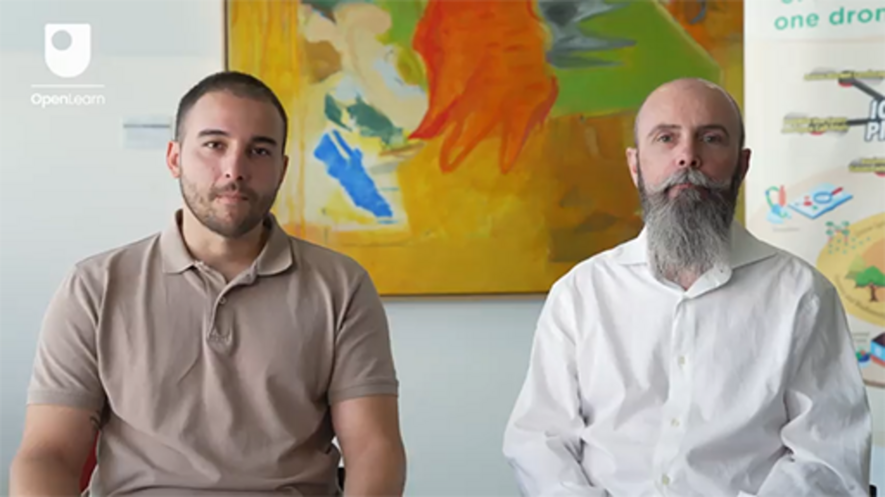

Sie können auch auf Woche 3 zurückblicken, in der Vasilios Polychronos, Chief Technology Officer von Geosense, die Funktionen der in Anwendungsfall 5 integrierten Softwarelösung erläutert hat.

3.1 Entwerfen Sie ein Wertversprechen
Welche Schritte sollten Sie befolgen, um ein gutes Wertversprechen zu erstellen?
Sie können damit beginnen, über die Technologie nachzudenken, die Sie entwickelt haben (Technologie-Push) oder die Ihre Kunden benötigen (Markt-Pull). Dies wird in der nächsten Woche näher erläutert, aber zunächst ist es wichtig, Ihren Ausgangspunkt zu verstehen, um Ihr Wertversprechen-Canvas zu überdenken.
Wenn Sie über eine innovative technologische Lösung verfügen, ist es sinnvoll, davon auszugehen und darüber nachzudenken, wie Kunden diese nutzen möchten. In diesem Fall können Sie die Entwicklung eines guten Wertversprechens als Lösung für die Bedürfnisse der Kunden in Betracht ziehen. Die Kunden würden wertvolle Einblicke in ihre Interessen liefern.
Alternativ berücksichtigt ein Markt-Pull-Ansatz zunächst die Aufgaben, Probleme und Vorteile der Kunden und entwickelt das Kundenprofil, bevor er sich mit der Wertkarte befasst.

Aktivität 5
Planen Sie etwa 40 Minuten ein

Aufgabe A

Betrachten Sie die in Anwendungsfall 5 beschriebene Technologie und beantworten Sie dann die folgende Frage.
Was wäre bei der Gestaltung eines Value Proposition Canvas besser geeignet?

Ein technologieorientierter Ansatz
Ein marktorientierter Ansatz
Antwort anzeigen – Aufgabe A

Aufgabe B

Nun beginnen Sie mit der Erstellung eines Value Proposition Canvas für Anwendungsfall 5.
Wie in Video 1 erläutert, würde die angebotene Drohnentechnologie die Lieferung von Medikamenten und lebenswichtigen Gütern in schwer erreichbare Gebiete oder an Menschen in Notfällen ermöglichen.
Laden Sie diese Vorlage für das Wertversprechen-Canvas herunter und versuchen Sie, ein mögliches Wertversprechen zu erstellen.

Diskussion anzeigen – Aufgabe B

3.2 Präsentieren Sie ein Wertversprechen
Das Wertversprechen-Canvas bietet eine strukturierte Methode zur Entwicklung eines Geschäftsmodell-Canvas. In manchen Kontexten kann es erforderlich sein, die Idee, an der Sie arbeiten, schnell vorzustellen. In diesen Fällen können Sie die Vorschläge von Osterwalder et al. (2014, S. 82) berücksichtigen und einen Satz verwenden, der wie folgt formuliert ist:

Unsere (Produkte und Dienstleistungen) helfen (Kundensegment), die (Aufgaben erledigen möchten), indem sie (Vorteile einführen) und (Kundenprobleme reduzieren).

Dieser Ansatz ist zwar eine Vereinfachung, ermöglicht es Ihnen jedoch, Ihre Ideen auf einfache und klare Weise zu präsentieren.

Aktivität 6
Dauer: ca. 5 Minuten

Denken Sie über das Wertversprechen in Bezug auf Anwendungsfall 5 – Logistik im ländlichen Raum – nach. Wählen Sie aus den Dropdown-Optionen den richtigen Ausdruck aus, um den Satz zu vervollständigen.

Interaktive Inhalte sind in diesem Format nicht verfügbar.

Antwort anzeigen – Aktivität 6

Es ist wichtig zu beachten, dass dieser Ansatz eine Vereinfachung darstellt und dass diese kurze Präsentation an den jeweiligen Kontext angepasst werden sollte. Wenn Sie beispielsweise mit einem Vertreter einer nationalen Behörde sprechen, könnte es wichtiger sein, sich auf die Vorteile des zentralisierten Flottenmanagements und die skalierbaren Investitionen zu konzentrieren.
In Woche 8 finden Sie weitere Vorschläge zur Präsentation innovativer Ideen.

4 Quiz dieser Woche
Es ist nun an der Zeit, das Quiz für das Abzeichen der Woche 4 zu absolvieren. Es ähnelt den vorherigen Quizzen, aber dieses Mal müssen Sie statt fünf Fragen 15 beantworten.
Pflicht-Badge-Quiz der Woche 4
Denken Sie daran, dass dieses Quiz für Ihr Abzeichen zählt. Wenn Sie beim ersten Mal nicht erfolgreich sind, können Sie das Quiz nach 24 Stunden erneut versuchen.
Öffnen Sie das Quiz in einem neuen Tab oder Fenster und kehren Sie nach Abschluss hierher zurück.

5 Zusammenfassung der vierten Woche
In dieser Woche haben Sie sich mit dem Business Model Canvas und dem Sustainability Business Model Canvas befasst. Diese Konzepte werden in den Wochen 5 und 6 noch ausführlicher behandelt, aber hier wurden Sie bereits in die Idee eingeführt, sich näher mit dem Business Model Canvas zu befassen, um zwei Blöcke zu untersuchen: das Wertversprechen und das Kundenprofil (Segmentprofil). Dies sind die Bausteine des Value Proposition Canvas. Sie haben sie im Detail untersucht, indem Sie sich ihre Unterblöcke angesehen haben. Im letzten Abschnitt haben Sie sich mit Anwendungsfall 5 – Logistik im ländlichen Raum – befasst und ein Wertversprechen-Canvas für die in diesem Anwendungsfall entwickelte Drohnentechnologie entwickelt.
Sie sollten nun zu Woche 5 übergehen.

Referenzen
Osterwalder, A. (2004) The Business Model Ontology – A Proposition in a Design Science Approach. Université de Lausanne.
Osterwalder, A., Pigneur, Y. and Clark, T. (2010) Business model generation: a handbook for visionaries, game changers, and challengers. Hoboken, NJ: Wiley.
Osterwalder, A., Pigneur, Y., Bernarda, G., Smith, A. and Papadakos, P. (2014) Value proposition design: how to create products and services customers want. Get started with (Strategyzer series). Hoboken, NJ: Wiley.
Osterwalder, A. and Euchner, J. (2019) 'Business Model Innovation: An Interview with Alex Osterwalder', Research-Technology Management, 62(4), pp. 12–18. Available at: https://doi.org/10.1080/08956308.2019.1613114
Zampitelli, M. (2022) 'From startup to profitability: Shazam’s 16-year journey', Medium, 13 December. Available at: https://bootcamp.uxdesign.cc/from-startup-to-profitability-shazams-16-year-journey-189bda5c16fa (Accessed: 19 June 2024).

Danksagungen
Dieser kostenlose Kurs wurde von Giacomo Carli, Kristen Reid und Despoina Filiou verfasst. Diese Woche wurde von Giacomo Carli geschrieben.
Die Entwicklung dieses Kurses wurde durch das ICAERUS-Projekt finanziert.
Das ICAERUS-Projekt wurde von der EU im Rahmen des Programms „Horizont Europa“ (Fördervereinbarung 101060643) und vom Vereinigten Königreich im Rahmen von „Innovate UK“ (Referenznummer 10038181) finanziert.
Mit Ausnahme von Materialien Dritter und sofern nicht anders angegeben, einschließlich aller im Kurs zitierten und hier nicht genannten Quellen (siehe Nutzungsbedingungen), werden diese Inhalte unter einer Creative Commons Attribution-NonCommercial-ShareAlike 4.0-Lizenz zur Verfügung gestellt.
Das unten angegebene Material ist urheberrechtlich geschützt und wird unter Lizenz verwendet (unterliegt nicht der Creative Commons-Lizenz). Wir bedanken uns herzlich bei den folgenden Quellen für die Erlaubnis zur Wiedergabe von Material in diesem kostenlosen Kurs:
Kursbild: Mit freundlicher Genehmigung von Dr. Katerina Kasimati
Kursabzeichen: © The Open University
Abbildungen
Abbildung 5: Die Komponenten der Wertkarte und des Kunden(segment)profils Strategyzer AG https://www.strategyzer.com/
Abbildung 6: Alexandra Harashchenko/Shutterstock
Abbildung 7: Foto eines Druckers: Samsung Drucker, Scanner https://www.pickpik.com/printer-desk-office-fax-scanner-home-office-125349
Abbildung 8: Musik-App auf dem Smartphone: Foto LG Smartphone freestocks.org
Video
Video 1: Was macht AGFUTURA Technology? Und worum geht es in Anwendungsfall 5? Mario Petkovski und Vassillis Polychronos ©The Open University (2024)
Es wurden alle Anstrengungen unternommen, um die Urheberrechtsinhaber zu kontaktieren. Sollten einige versehentlich übersehen worden sein, werden die Herausgeber gerne bei nächster Gelegenheit die notwendigen Vorkehrungen treffen.
Verpassen Sie nichts
Wenn Sie dieser Text dazu inspiriert hat, mehr zu erfahren, möchten Sie vielleicht zu den Millionen von Menschen gehören, die unsere kostenlosen Lernressourcen und Qualifikationen entdecken, indem Sie die Website der Open University besuchen – www.open.edu/openlearn/free-courses.

Woche 5: Gestaltung eines Geschäftsmodells - Teil 1

Einführung
Willkommen zu Woche 5 des Kurses „Entwicklung von Geschäftsideen für Drohnentechnologien”. Woche 5 ist die zweite Woche, in der wir uns mit den grundlegenden Werkzeugen des von Osterwalder und Kollegen entwickelten Business Model Canvas befassen. Letzte Woche haben Sie sich mit zwei Blöcken des Business Model Canvas befasst, die das Value Proposition Canvas bilden – dem Kundenprofil (Segment) und dem Wertversprechen. Diese Woche betrachten Sie das Gesamtbild einschließlich der übrigen Blöcke des Kundenbereichs. Anschließend sehen Sie anhand des ICAERUS-Anwendungsfalls 2 (Drohnenbesprühung), wie dies in der Praxis angewendet werden kann.
Abbildung 1 zeigt den Lernzyklus für Woche 5.

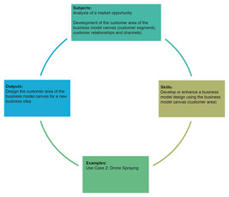
Abbildung 1 Lernzyklus für Woche 5
Beschreibung anzeigen – Abbildung 1 Lernzyklus für Woche 5
Alternative Beschreibung anzeigen – Abbildung 1 Lernzyklus für Woche 5

Am Ende von Woche 5 sollten Sie in der Lage sein
- die verschiedenen Blöcke des Kundenbereichs des Business Model Canvas zu verstehen
- zu überlegen, wie das Value Proposition Canvas das Business Model Canvas beeinflusst
- den Angebots- und Kundenbereich eines Business Model Canvas zu entwerfen.

1 Der Kundenbereich
Der Kundenbereich besteht aus drei Blöcken: Kundensegmente, Kundenbeziehungen und Kanäle.

Abbildung 2 Das nachhaltige Geschäftsmodell-Canvas
Beschreibung anzeigen – Abbildung 2 Das nachhaltige Geschäftsmodell-Canvas

In den folgenden Abschnitten werden Sie sich die drei Blöcke, aus denen sich der Kundenbereich zusammensetzt, genauer ansehen, beginnend mit dem Kundensegment.

1.1 Kundensegmente
Eine bestimmte Gruppe von Kunden mit einem ähnlichen Kundenprofil oder ähnlichen Merkmalen (z. B. Demografie, Bedürfnisse, Lebensstil) kann als Kundensegment betrachtet werden. In Woche 4 wurde dieser Block als Teil des Value Proposition Canvas als Kundenprofil bezeichnet.
Es gibt mehrere Möglichkeiten, Kundensegmente zu definieren, und einige Techniken werden im Marketing angewendet.
Es ist wichtig, einige grundlegende Aspekte zu berücksichtigen: Der erste ist, ob das Geschäftsmodell auf einen Massenmarkt oder einen Nischenmarkt ausgerichtet ist.

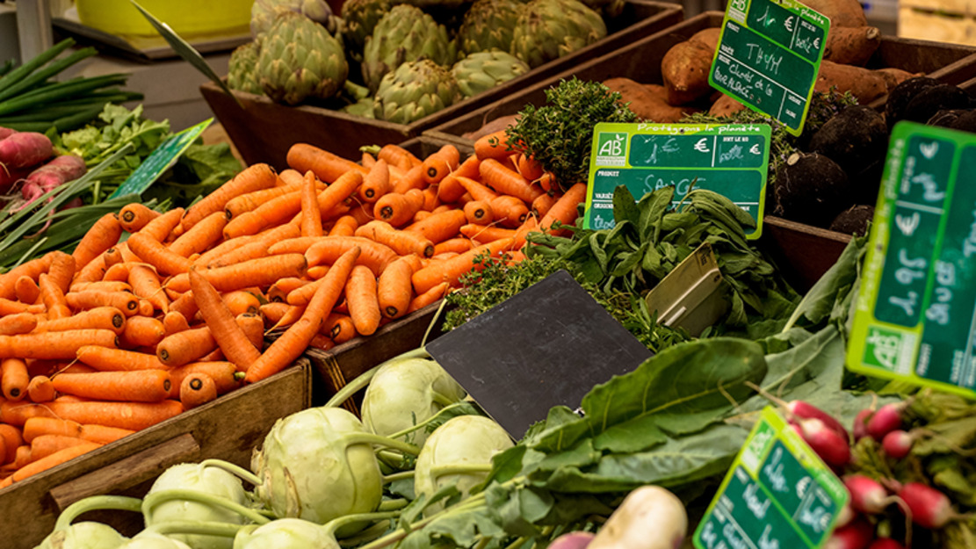
Abbildung 3 Massenmarkt: Lebensmittel
Beschreibung anzeigen – Abbildung 3 Massenmarkt: Lebensmittel

Ein Massenmarkt findet sich häufig für Produkte, die nicht in großem Umfang individualisiert sind. Beispiele für Massenmärkte sind Lebensmittel, Elektronik und Nahrungsmittel.

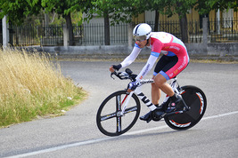
Abbildung 4 Nischenmarkt: Spezialisierte Sportausrüstung
Beschreibung anzeigen – Abbildung 4 Nischenmarkt: Spezialisierte Sportausrüstung

Ein Nischenmarkt bedient eine begrenzte Kundengruppe. Spezialisierte Sportausrüstung ist beispielsweise typischerweise für einen Nischenmarkt bestimmt. In diesem Fall investieren die Hersteller in die Entwicklung neuer Materialien, um die Leistung der Sportler zu verbessern.
In einigen Fällen ist es möglich, mehr als ein Kundensegment zu bedienen. Daher lautet die zweite Frage in diesem Block: Auf welche Kundensegmente zielt das Geschäftsmodell ab? In Woche 2 wurden Ihnen Matchmaking- und mehrseitige Geschäftsmodelle vorgestellt. Diese Modelle kombinieren oft verschiedene Kundensegmente, daher ist es wichtig zu überlegen, was für jedes Kundensegment, das Sie ansprechen, wertvoll ist.
Einige Kundensegmente sind leichter zugänglich, wenn Kundenbeziehungen aufgebaut werden, die es Ihnen ermöglichen, sie gezielt anzusprechen. Dies wird in den nächsten Abschnitten über Kundenbeziehungen und Kanäle behandelt.

1.2 Kundenbeziehungen
Kundenbeziehungen beschreiben die Art der Beziehung, die zu jedem Kundensegment aufgebaut wird. Bei der Gestaltung dieses Bausteins ist folgende Frage zu berücksichtigen: Welche Art von Beziehung wird zum Kunden aufgebaut?
Osterwalder et al. (2010, S. 29) haben sechs Arten von Kundenbeziehungen identifiziert:
- Persönliche Betreuung: Der Kunde wendet sich persönlich oder über ein Medium (z. B. per Telefon, online) an einen Vertreter, um Unterstützung bei der Transaktion oder in der Beziehung zum Unternehmen zu erhalten.
- Persönliche Betreuung durch einen festen Ansprechpartner: Dem Kunden wird ein fester Ansprechpartner zugewiesen, der als zentraler Ansprechpartner fungiert. Man könnte meinen, dass dies nur für wohlhabende Kunden reserviert ist, die bestimmte Dienstleistungen in Anspruch nehmen, aber das ist nicht immer der Fall. Manche Menschen schätzen beispielsweise die persönliche Betreuung durch einen festen Hausarzt oder Facharzt.
- Selbstbedienung: Der Kunde tätigt den Kauf selbstständig, ohne mit Personal zu interagieren. Verkaufsautomaten und Selbstbedienungstheken, die in großen Geschäften viele persönliche Assistenten ersetzt haben, sind typische Beispiele für diese Art der Kundenbeziehung.
- Automatisierter Service: Diese Art von Service kombiniert Selbstbedienung mit einer individuellen Anpassung auf der Grundlage einer automatischen Profilerstellung des Kunden. Auf diese Weise wird versucht, die Beziehung zum Kunden zu personalisieren. Online-Shops wie Amazon erstellen Profile ihrer Kunden anhand von gesammelten Daten wie früheren Käufen und Suchanfragen. Dieser Ansatz breitet sich aus: Lebensmittelgeschäfte haben Apps eingeführt, die ihren Kunden auf der Grundlage ihres Profils personalisierte Rabatte anbieten.
- Communities: Der Kunde oder Nutzer bildet Communities rund um ein bestimmtes Produkt oder eine bestimmte Dienstleistung. Dies ist beispielsweise bei Software-Nutzern der Fall. Die beliebten Statistikpakete Stata oder R haben Communities von Nutzern, wie z. B. Forschern, die Codes für bestimmte Analysen entwickeln und austauschen. Der Wissensaustausch zwischen den Mitgliedern der Community ermöglicht es ihnen, ihre Bedürfnisse durch die Beiträge anderer Mitglieder zu erfüllen oder Fragen an die Community zu stellen. Communities sind auch wichtig, um wertvolle Informationen über Produkte und Dienstleistungen zu sammeln. Dies ist typisch für die Softwareentwicklung, wo sich Communities um eine bestimmte Software herum bilden. Die ICAERUS-Plattform enthält eine Bibliothek mit Modellen, Algorithmen und Datensätzen, die frei zugänglich sind und die Entwicklung von Drohnenanwendungen ermöglichen.
- Co-Creation: Der Kunde und der Dienstleister entwickeln gemeinsam einen Mehrwert. Dies ist der Fall bei YouTube und anderen mehrseitigen Geschäftsmodellen, deren Wert von der Beteiligung verschiedener Parteien an der Entwicklung von Produkten und Dienstleistungen abhängt.

1.3 Kanäle
Kanäle können als Schnittstellen zwischen dem Unternehmen und seinen Kunden betrachtet werden. Ein Kanal verbindet Aktivitäten, Menschen und Organisationen, um Kunden ein Produkt oder eine Dienstleistung zu liefern. Dieser Baustein der Canvas versucht, die Frage zu beantworten: Wie erreichen Unternehmen ihre Kunden?
Osterwalder et al. (2010, S. 27) definieren fünf Kanäle, die nach der Kontrolle (eigen oder über einen Partner) und der Art (direkt oder indirekt) kategorisiert werden können. Tabelle 1 zeigt, wie Kanäle klassifiziert werden können.

Tabelle 1 Klassifizierung von Kanälen
Kontrolle über den Kanal | Art des Kanals | Art | Definition
Eigen | Direkt | Vertriebsmitarbeiter | Ein Team von Mitarbeitern, die direkt mit Kunden oder Klienten in Kontakt treten, um die Produkte oder Dienstleistungen des Unternehmens zu bewerben und zu verkaufen. Dies beinhaltet persönliche Interaktion, oft von Angesicht zu Angesicht oder per Telefon.
Eigen | Direkt | Webverkauf | Eine offizielle Website, die zum Verkauf von Produkten oder Dienstleistungen genutzt wird.
Eigen | Indirekter | Eigene Geschäfte | Einzelhandelsgeschäfte, die dem Unternehmen gehören und von ihm betrieben werden und in denen Kunden die Produkte des Unternehmens direkt kaufen können.
Partner | Indirekter | Partnergeschäfte | Einzelhandelsgeschäfte anderer Unternehmen, die die Produkte der Organisation verkaufen, oft zusammen mit Produkten anderer Marken.
Partner | Indirekter | Großhändler | Ein Zwischenhändler, der große Mengen an Produkten vom Hersteller kauft und diese in kleineren Mengen an Einzelhändler verkauft, die sie dann an die Endkunden weiterverkaufen.

Die Organisation kontrolliert ihre eigenen Kanäle direkt, während die Partnerkanäle von anderen kontrolliert werden. Direkte Kanäle verbinden die Organisation direkt mit dem Kunden, sind in der Einrichtung kostspieliger, geben der Organisation jedoch mehr Kontrolle. Indirekte Kanäle hingegen laufen über Partner, die einen Teil des Geschäftsrisikos tragen und in der Einrichtung kostengünstiger sind.

Aktivität 1
Planen Sie etwa 5 Minuten ein.

Ordnen Sie die Beispiele auf der linken Seite dem richtigen Kanaltyp zu.

Ein großes Lagerhaus, das Produkte in großen Mengen einkauft und an kleine Einzelhändler verkauft.
Ein Team von Mitarbeitern des Unternehmens, die alle zwei Monate lokale Apotheken besuchen, um Kosmetikprodukte an treue Kunden zu verkaufen.
Die Eurostar-Website, auf der Fahrkarten für Züge verkauft werden, die den Ärmelkanal überqueren.
Der lokale Hofladen, der frische Eier und Gemüse der Saison verkauft.
Ein Elektronikgeschäft, das verschiedene Marken von Computern und anderen elektronischen Geräten verkauft.
Großhändler
Vertriebsmitarbeiter
Web-Verkäufe
Eigener Shop
Partner-Shop
Antwort anzeigen – Aktivität 1

Ein oder mehrere Kanäle können in verschiedenen Phasen genutzt werden, um Kunden das Wertversprechen zu vermitteln. Ein Unternehmen kann Kanäle kombinieren, um an verschiedenen Punkten der Kundenbeziehung mit Kunden zu interagieren.
Sehen Sie sich die folgende Tabelle an, um die Phasen der Vermittlung eines Wertversprechens zu verstehen.

Tabelle 2 Phasen der Vermittlung eines Wertversprechens
Phase | Definition | Beispiel
Bekanntheit der angebotenen Produkte und Dienstleistungen | In dieser Phase erfährt der Kunde von der Existenz des Produkts oder der Dienstleistung | Social-Media-Anzeigen, Fernsehwerbung und Plakate, die ein neues Smartphone vorstellen
Bewertung des Wertversprechens | Der Kunde hat die Möglichkeit, das Produkt oder die Dienstleistung auszuprobieren oder mehr darüber zu erfahren | Kostenlose Kosmetikproben, Testphasen oder Demo-Videos einer neuen Softwareanwendung
Kauf | In dieser Phase kauft der Kunde das Produkt | Kauf eines Paares Schuhe auf der offiziellen Website der Marke oder in einem physischen Einzelhandelsgeschäft
Lieferung | So gelangt das Produkt oder die Dienstleistung zum Kunden | Erhalt der bestellten Schuhe per Hauszustellung oder Abholung in einem Geschäft
Kundendienst | In dieser Phase bleiben die Kunden mit dem Unternehmen in Kontakt, um Support zu erhalten und die Beziehung nach dem Kauf aufrechtzuerhalten | Anruf beim Kundendienst, um Hilfe bei einem Produktproblem zu erhalten oder Software-Updates für ein Gerät zu erhalten

Testen Sie nun Ihr Verständnis, indem Sie die folgende Aufgabe zum Kauf eines Fitness-Trackers bearbeiten.

Aufgabe 2
Nehmen Sie sich etwa 5 Minuten Zeit.

Ordnen Sie die verschiedenen Beispiele zum Kauf eines Fitness-Trackers den Phasen der Kundenbeziehung zu.

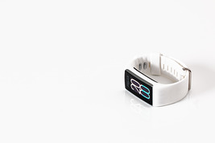
Abbildung 5 Fitness-Tracker
Beschreibung anzeigen – Abbildung 5 Fitness-Tracker

Bekanntheit der vorgeschlagenen Produkte und Dienstleistungen
Bewertung des Wertversprechens
Kauf
Lieferung
Kundendienst
Eine Instagram-Anzeige über den neuen Fitness-Tracker sehen.
Ausprobieren des Fitness-Trackers an einer Demo-Station in einem Elektronikgeschäft vor Ort.
Kauf des Fitness-Trackers auf der offiziellen Website des Unternehmens.
Erhalt des Fitness-Trackers per Hauszustellung nach dem Online-Kauf.
Anruf beim Kundendienst, um Hilfe bei der Einrichtung des Fitness-Trackers mit einem iPhone oder Android-Smartphone zu erhalten.
Antwort anzeigen – Aktivität 2

1.4 Anwendungsfall „Sprühdrohnen
In diesem Abschnitt wenden Sie das Wissen, das Sie über den Kundenbereich des Business Model Canvas erworben haben, auf Anwendungsfall 2 des ICAERUS-Projekts an.
Pflanzenschutzmittel (PPPs) werden in der Landwirtschaft eingesetzt, um Pflanzen vor Schädlingen, Unkraut und Krankheiten zu schützen. Dies trägt dazu bei, die europäische Landwirtschaft produktiv, rentabel und nachhaltig zu halten. Eine wichtige Methode zur Anwendung dieser Produkte ist das Sprühen, das für den Anbau aller Arten von Freilandkulturen wie Gemüse, Obstgärten, Weinbergen und Ackerkulturen von entscheidender Bedeutung ist.

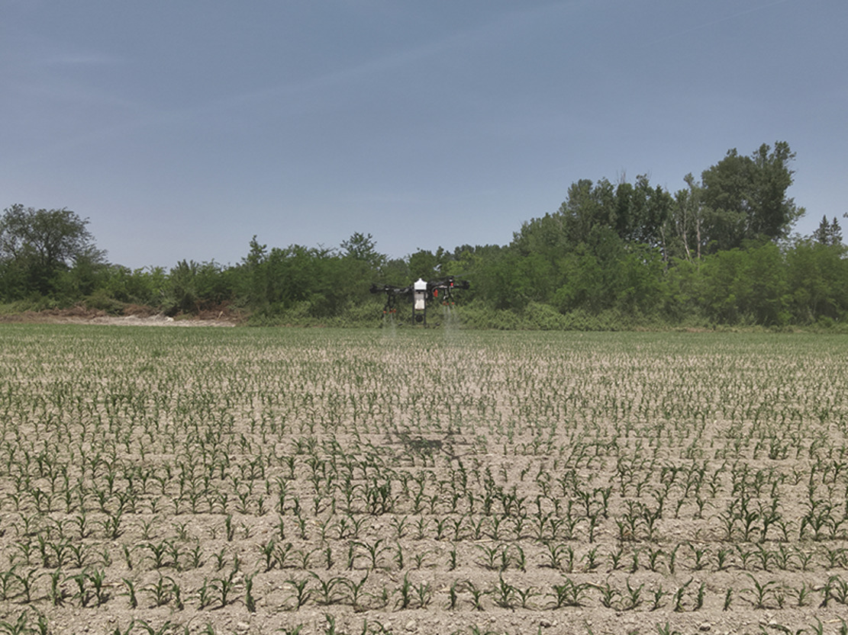
Abbildung 6 Eine Sprühdrohne

Eine Sprühdrohne ist eine Art unbemanntes Luftfahrzeug (UAV), das Agrochemikalien präzise und nahe am Pflanzenbestand ausbringen kann, in der Regel aus einer Höhe von weniger als 5 Metern. Diese Drohnen können entweder manuell oder automatisch gesteuert werden.
Das Ziel von Anwendungsfall 2 ist es, verschiedene Einsatzmöglichkeiten von Sprühdrohnen zu testen und zu bewerten, um sicherzustellen, dass sie unter realen Feldbedingungen gut funktionieren. Dazu wird untersucht, wie gut die Drohnen sprühen (z. B. wie gleichmäßig die Chemikalien ausgebracht werden, wie tief sie in die Pflanzenbedeckung eindringen und wie viel Sprühnebel abdriftet), wenn verschiedene Einstellungen verwendet werden (z. B. unterschiedliche Höhe, Geschwindigkeit und Durchflussrate der Düsen). Diese Ergebnisse werden dann mit traditionellen Sprühmethoden verglichen, wie z. B. dem Einsatz von bodengestützten Ausleger- und Nebelsprühgeräten.
Anwendungsfall 2 zielt auch darauf ab, alle mit dem Einsatz von Drohnen zum Sprühen verbundenen Risiken zu identifizieren und neue Strategien zur Minderung dieser Risiken zu entwickeln, um sicherzustellen, dass das Sprühen mit Drohnen sowohl sicher als auch umweltfreundlich ist.

Aktivität 3
Planen Sie etwa 15 Minuten ein.

Aufgabe A

Sehen Sie sich das folgende Video an und nehmen Sie sich etwas Zeit, um über die verschiedenen Aspekte der entwickelten Technologie und ihre potenziellen Anwendungsmöglichkeiten nachzudenken.

Videoinhalte sind in diesem Format nicht verfügbar.
Video 1
Transkript anzeigen – Video 1

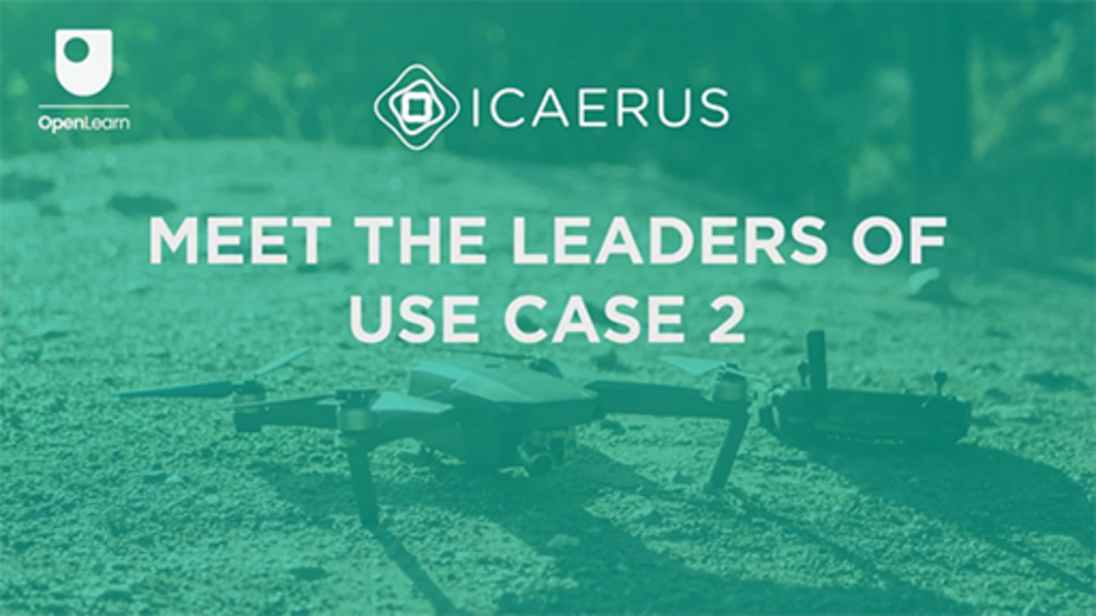

Aufgabe B

Ordnen Sie nun die unten aufgeführten Beispiele dem richtigen Kundenbereich zu.

Diskussion anzeigen – Aufgabe B

2 Das Wertversprechen-Canvas
In Woche 4 haben Sie sich mit den drei Bausteinen des Bereichs Wertversprechen befasst. Diese Woche werden Sie sich damit beschäftigen, was ein gutes Wertversprechen ausmacht.
Osterwalder et al. (2010, S. 23–25) diskutieren, was für Kunden einen Mehrwert schafft. Es gibt keine eindeutige Antwort auf diese Frage, aber sie schlagen mehrere Aspekte vor, die dazu beitragen können.
- Neuartigkeit: Einige Wertversprechen erfüllen neue Bedürfnisse, von denen die Menschen nicht einmal wussten, dass sie sie hatten, weil es zuvor kein ähnliches Produkt oder keine ähnliche Dienstleistung gab oder das Angebot recht begrenzt war. Dies hängt oft mit Technologie zusammen, aber nicht immer. Beispielsweise hat die Schaffung von Live-Streaming-Plattformen wie Twitch eine völlig neue Art der Interaktion ermöglicht. In ähnlicher Weise haben Mitfahr-Apps wie Uber unsere Vorstellung vom Reisen verändert, indem sie die Buchung von Transportmitteln vereinfacht haben. Neuheit hat jedoch nicht immer mit Technologie zu tun. Denken Sie beispielsweise an Fair-Trade-Produkte, die der wachsenden Nachfrage nach ethisch hergestellten Waren gerecht werden, ohne auf neue Technologien angewiesen zu sein.
- Leistung: Die Verbesserung eines Produkts oder einer Dienstleistung ist eine gängige Methode zur Wertschöpfung. Beispielsweise werden Videospielkonsolen wie PlayStation und Xbox mit jeder neuen Version leistungsfähiger und bieten eine bessere Grafik und schnellere Leistung. Diese Strategie hat jedoch ihre Grenzen. In letzter Zeit sind Smartphones zwar schneller und fortschrittlicher geworden, doch diese Verbesserungen haben nicht immer zu höheren Verkaufszahlen geführt, da die Menschen in den kleinen jährlichen Upgrades möglicherweise keinen ausreichenden Nutzen sehen.
- Individualisierung: Die Schaffung von Mehrwert durch die Herstellung von Produkten und Dienstleistungen, die auf individuelle Bedürfnisse zugeschnitten sind, ist sehr beliebt geworden. Das Konzept der Massenindividualisierung ermöglicht es Unternehmen, personalisierte Produkte anzubieten und diese dennoch effizient herzustellen. Vans beispielsweise ermöglicht es Kunden, ihre eigenen Sneaker zu entwerfen und verbindet so Individualisierung mit Großserienfertigung. In ähnlicher Weise können Nutzer auf Websites wie Canva individuelle Designs für alles Mögliche erstellen, von Postern bis hin zu Social-Media-Beiträgen, und so das Erlebnis auf die Bedürfnisse jedes einzelnen Nutzers zuschneiden.
- Aufgaben erledigen: Wert kann einfach dadurch geschaffen werden, dass man Menschen bei der Erledigung bestimmter Aufgaben hilft. Spotify beispielsweise unterstützt Nutzer durch die Zusammenstellung von Playlists und Empfehlungen für neue Musik, sodass sie ganz einfach Songs entdecken und genießen können, ohne stundenlang suchen zu müssen. Ein weiteres Beispiel sind Essenslieferdienste wie DoorDash, die Menschen mit Restaurants verbinden und es ihnen ermöglichen, Essen zu bestellen, ohne ihr Zuhause verlassen zu müssen.
- Design: Design ist ein entscheidender, aber schwer zu messender Aspekt bei der Wertschöpfung. Ein Produkt mit überlegenem Design kann sich deutlich von anderen abheben. Im Technologiebereich sind Produkte wie die Nintendo Switch für ihr innovatives und benutzerfreundliches Design bekannt, was sie bei Spielern beliebt macht.
- Marke/Status: Kunden finden oft Wert in dem Status, der mit einer bestimmten Marke verbunden ist. Das Tragen von Designerkleidung signalisiert beispielsweise eine Verbindung zur Mode- und Promi-Kultur. Das Tragen einer Patagonia-Jacke hingegen kann ein Bekenntnis zur ökologischen Nachhaltigkeit sein.
- Preis: Ein ähnlicher Wert zu einem niedrigeren Preis ist ein gängiges Mittel, um preisbewusste Kunden anzusprechen. Fast-Fashion-Einzelhändler wie Zara, Boohoo und Misguided bieten stilvolle Kleidung zu erschwinglichen Preisen an, obwohl es ernsthafte Bedenken hinsichtlich der Nachhaltigkeit ihres Geschäftsmodells in Bezug auf den Ressourcenverbrauch und die Arbeitsbedingungen gibt (IESE Insight, 2015). Xiaomi ist ein weiteres Beispiel: Die Smartphones des Unternehmens bieten gute Qualität zu einem niedrigeren Preis als die meisten anderen, wodurch sie für mehr Menschen erschwinglich sind. Auch kostenlose Angebote werden immer beliebter, beispielsweise kostenlose Apps und Spiele, die durch Werbung oder In-App-Käufe finanziert werden.
- Kostenreduzierung: Kunden dabei zu helfen, Geld zu sparen, ist eine wichtige Möglichkeit, Mehrwert zu schaffen. Google Docs ist beispielsweise kostenlos und ermöglicht es Nutzern, Dokumente online zu erstellen, zu teilen und zu bearbeiten, wodurch sie sich die Kosten für den Kauf teurer Software sparen.
- Risikominderung: Die Verringerung der Risiken, denen Menschen beim Kauf von Produkten oder Dienstleistungen ausgesetzt sind, wird sehr geschätzt. Ein Student könnte beispielsweise eine Laptop-Garantie zu schätzen wissen, die das Risiko verringert, für Reparaturen bezahlen zu müssen, wenn das Gerät kaputt geht. Im Online-Handel bieten Unternehmen wie Amazon eine einfache Rückgabe an und geben den Käufern die Sicherheit, dass sie Produkte zurückgeben können, wenn sie nicht zufrieden sind.
- Zugänglichkeit: Eine weitere Strategie besteht darin, Wert zu schaffen, indem Produkte und Dienstleistungen für diejenigen verfügbar gemacht werden, die zuvor keinen Zugang dazu hatten. Kindle Unlimited bietet beispielsweise gegen eine monatliche Gebühr eine riesige Bibliothek mit Büchern, wodurch begeisterte Leser leichter Zugang zu einer Vielzahl von Büchern erhalten. Online-Lernplattformen wie OpenLearn bieten Zugang zu Kursen der Open University, sodass Menschen aus aller Welt neue Fähigkeiten erlernen und Wissen aufbauen können.
- Komfort/Benutzerfreundlichkeit: Die Verbesserung des Komforts oder der Benutzerfreundlichkeit kann einen erheblichen Mehrwert schaffen. Mit Google Maps lassen sich beispielsweise ganz einfach Wegbeschreibungen finden und neue Orte erkunden, ohne sich zu verlaufen. Mit Netflix und Spotify können Nutzer ihre Lieblingssendungen, -filme oder -musik auf Abruf streamen, was den Zugriff darauf unglaublich bequem macht.

Aktivität 4
Planen Sie etwa 15 Minuten ein.

Aufgabe A

Notieren Sie im Textfeld unten ein Wertversprechen für den Anwendungsfall „Sprühflugzeuge”. Dazu können Sie auch noch einmal auf Woche 4 zurückgreifen.

Geben Sie Ihre Antwort ein...
Diskussion anzeigen – Aufgabe A

Aufgabe B

Ein Drohnen-Sprühdienst für Landwirte würde mehrere Vorteile bieten. Diese können Sie im zweiten Teil dieser Aktivität erkunden. Ordnen Sie die Wertversprechen aus der folgenden Liste den richtigen Aspekten zu.

Reduzierung des Einsatzes von Agrochemikalien
Verringerung des Risikos der Verbreitung von Pestiziden durch Arbeiter
Datengestützte Erkenntnisse: fundierte Entscheidungen in der Landwirtschaft ermöglichen: Kartierung des Feldes vor dem Sprühen
Kosteneffizienz: Senkung der Gesamtbetriebskosten für Landwirte
Fernsteuerung der Behandlung
Erfassen Sie genaue Daten
Präzisionslandwirtschaft: Steigerung des Ernteertrags und Reduzierung des Chemikalieneinsatzes um ~10 %
Ökologische Nachhaltigkeit: Verringerung der ökologischen Auswirkungen der Landwirtschaft
Erledigen Sie Ihre Arbeit
Risikominderung
Neuartigkeit
Kostenreduzierung
Komfort/Benutzerfreundlichkeit
Zugänglichkeit
Leistung
Leistung
Antwort anzeigen – Aufgabe B

Wie Sie sehen können, sind nicht alle von Osterwalder et al. (2010) vorgeschlagenen Aspekte für das Wertversprechen einer neuen Dienstleistung relevant.

2.1 Bewertung eines Wertversprechens
Bei der Beurteilung der Eignung eines Wertversprechens ist eine einfache SWOT-Analyse ein zuverlässiger erster Ansatz. Die SWOT-Analyse hilft dabei, interne und externe Faktoren zu identifizieren, die den Erfolg eines Unternehmens beeinflussen können. SWOT steht für:
- Stärken
- Schwächen
- Chancen
- Bedrohungen
Stärken sind interne Eigenschaften, die einen Vorteil gegenüber anderen darstellen. Schwächen sind interne Eigenschaften, die das Unternehmen benachteiligen. Osterwalder et al. (2010, S. 217) schlagen vor, die folgenden Aspekte zu berücksichtigen:
- Übereinstimmung zwischen Kundenbedürfnissen und Wertversprechen: Eine gute Reaktion auf Kundenbedürfnisse würde das Wertversprechen stärken.
- Fähigkeit, Netzwerkeffekte zu schaffen: Netzwerkeffekte beziehen sich auf die Wertsteigerung eines Produkts oder einer Dienstleistung, wenn mehr Menschen es nutzen. Dieser Effekt tritt ein, weil jeder neue Nutzer einen Mehrwert für die bestehenden Nutzer schafft und so eine positive Rückkopplungsschleife entsteht, die den Gesamtnutzen des Produkts oder der Dienstleistung erhöht. Betrachten wir eine Social-Media-Plattform wie Instagram. Wenn nur wenige Menschen sie nutzen, ist ihr Wert begrenzt, da es weniger Menschen gibt, mit denen man in Kontakt treten kann. Wenn jedoch mehr Menschen der Plattform beitreten und sie nutzen, steigt ihr Wert für jeden Nutzer, da es mehr Freunde, Familienmitglieder und Bekannte gibt, mit denen man interagieren kann.
- Synergien zwischen angebotenen Produkten und Dienstleistungen: Das bedeutet, dass das Angebot an Produkten und Dienstleistungen integriert werden sollte, um den gebotenen Wert zu steigern. Neben den typischen Beispielen für technologische Gadgets, in die Dienstleistungen wie die Android- oder Apple-Ökosysteme eingebettet sind, kann diese Integration auch die Möglichkeit einer Support-Community umfassen. Eine gute Statistiksoftware wird in der Regel von einer Community von Nutzern unterstützt, die benutzerdefinierte Verfahren zur Durchführung komplexer Analysen entwickeln.
- Kundenzufriedenheit: Dies ist ein komplexes Maß dafür, inwieweit die Produkte oder Dienstleistungen eines Unternehmens die Erwartungen der Kunden erfüllen oder übertreffen. Unternehmen nutzen häufig Umfragen, Feedback-Formulare und direkte Kommunikation, um den Grad der Zufriedenheit zu messen und Verbesserungsmöglichkeiten zu identifizieren.
Chancen sind externe Faktoren, die das Unternehmen zu seinem Vorteil nutzen kann. Laut Osterwalder et al. (2010, S. 222) sollten die folgenden Elemente berücksichtigt werden:
- Wiederkehrende Einnahmen: Bei der Entwicklung eines soliden Wertversprechens ist es wichtig, die Möglichkeit zu berücksichtigen, Produkte in Dienstleistungen umzuwandeln, die wiederkehrende Einnahmen generieren können, wie z. B. eine Abonnementgebühr.
- Zusätzliche Kundenbedürfnisse: Es lohnt sich, eine breitere Palette von Kundenbedürfnissen zu bedienen, um den Markt zu erweitern.
- Integration mit Ergänzungsprodukten: Es ist wichtig, die Integration von Ergänzungsprodukten zu berücksichtigen. Im Fall von Drohnensystemen würde ein Datenanalysedienst, der als Ergänzung zum Drohnendienst angeboten werden könnte, die umfangreichen gesammelten Daten nutzen.
Bedrohungen sind externe Faktoren, die Probleme oder Verluste verursachen können. In diesem Fall haben Osterwalder et al. (2010, S. 220) die folgenden Aspekte identifiziert:
- Vorhandensein von Ersatzprodukten: Ersatzprodukte sind Waren oder Dienstleistungen, die anstelle voneinander verwendet werden können, um denselben Bedarf oder Wunsch der Verbraucher zu befriedigen. Wenn der Preis eines Produkts steigt oder seine Verfügbarkeit sinkt, können Verbraucher auf das Ersatzprodukt umsteigen. Streaming-Dienste können als Ersatzprodukte für Kinos oder Satellitenfernsehen oder sogar für traditionelle Fernsehsender angesehen werden.
- Vorhandensein von Wettbewerbern: Wettbewerber, die in derselben Branche tätig sind, können eine Bedrohung darstellen, indem sie die Preise senken oder mit einem differenzierten Produkt einen Mehrwert bieten.

2.2 Die Passgenauigkeit eines Wertversprechens
Laut Osterwalder et al. (2014, S. 48) ist es möglich, ein Wertversprechen zu bewerten, indem man drei Arten der Passgenauigkeit zwischen seinen verschiedenen Blöcken berücksichtigt.
Die erste Art der Passung besteht zwischen den Kundenbedürfnissen und dem Wertversprechen selbst und wird als Problem-Lösungs-Passung bezeichnet. In Woche 4 haben Sie sich die drei Unterblöcke des Wertversprechens (Produkte und Dienstleistungen, Gewinnbringer und Schmerzlinderer) und die drei Unterblöcke des Kundenprofils (Kundenaufgaben, Kundengewinne und Kundenschmerzen) angesehen. Eine Problem-Lösungs-Passung stellt sicher, dass das Wertversprechen auf die Kundenbedürfnisse zugeschnitten ist.
Die zweite Art der Passung wird als Produkt-Markt-Passung bezeichnet und bezieht sich auf die Gewinnung von Kunden. Reagieren Kunden positiv auf das Wertversprechen? Wenn eine Nachfrage besteht, zeigt dies die Fähigkeit, Wert für Kunden zu schaffen.
Die dritte Art der Passung ist die Geschäftsmodell-Passung und bezieht sich darauf, dass das Wertversprechen in ein profitables und skalierbares Geschäftsmodell eingebettet ist. Das bedeutet, dass alle Elemente des Geschäftsmodells miteinander integriert sind und eine nachhaltige finanzielle Rendite erzielen. Es bedeutet auch, dass es möglich ist, das Modell zu skalieren, beispielsweise durch Expansion an verschiedenen Standorten.

3 Quiz dieser Woche
Nachdem Sie nun Woche 5 abgeschlossen haben, können Sie ein kurzes Quiz absolvieren, um das Gelernte zu reflektieren.
Übungsquiz Woche 5
Öffnen Sie das Quiz in einem neuen Tab oder Fenster und kehren Sie nach Abschluss hierher zurück.

4 Zusammenfassung von Woche 5
Diese Woche haben Sie sich auf die Bereiche „Kunden” und „Angebote” des Business Model Canvas konzentriert. Sie haben gelernt, wie man die Blöcke gestaltet, aus denen sich die Bereiche „Kunden” und „Angebote” zusammensetzen: Kundensegmente, Kundenbeziehungen, Kanäle. Darüber hinaus haben Sie dieses Wissen auf den Anwendungsfall „Drohnen-Sprühung” angewendet und untersucht, wie dies zu einer präziseren Verteilung von Agrochemikalien führen könnte. Nächste Woche widmen wir uns den übrigen Bereichen des Business Model Canvas und den Nachhaltigkeitsblöcken, die im nachhaltigen Business Model Canvas hinzugefügt wurden.
Sie sollten nun zu Woche 6 übergehen.

Referenzen
IESE Insight (2015) The Nuts and Bolts of Fast Fashion. IESE Insight. Available at: https://www.iese.edu/insight/articles/fast-fashion-business-model-zara/ (Accessed: 25 June 2024).
Osterwalder, A., Pigneur, Y. and Clark, T. (2010) Business model generation: A handbook for visionaries, game changers, and challengers. Hoboken, New Jersey: Wiley.
Osterwalder, A., Pigneur, Y., Bernarda, G., Smith, A. and Papadakos, P. (2014) Value proposition design: how to create products and services customers want. Get started with (Strategyzer series). Hoboken, NJ: Wiley.

Danksagungen
Dieser kostenlose Kurs wurde von Giacomo Carli, Kristen Reid und Despoina Filiou verfasst. Diese Woche wurde von Giacomo Carli verfasst.
Die Entwicklung dieses Kurses wurde durch das ICAERUS-Projekt finanziert.
Das ICAERUS-Projekt wurde von der EU im Rahmen des Programms „Horizon Europe“ (Fördervereinbarung 101060643) und vom Vereinigten Königreich im Rahmen von „Innovate UK“ (Referenznummer 10038181) finanziert.
Mit Ausnahme von Materialien Dritter und sofern nicht anders angegeben, einschließlich aller im Kurs zitierten und hier nicht genannten Quellen (siehe Nutzungsbedingungen), werden diese Inhalte unter einer Creative Commons Attribution-NonCommercial-ShareAlike 4.0-Lizenz zur Verfügung gestellt.
Das unten angegebene Material ist urheberrechtlich geschützt und wird unter Lizenz verwendet (unterliegt nicht der Creative Commons-Lizenz). Wir bedanken uns herzlich bei den folgenden Quellen für die Erlaubnis zur Wiedergabe von Material in diesem kostenlosen Kurs:
Kursbild: Mit freundlicher Genehmigung von Dr. Katerina Kasimati
Kursabzeichen: © The Open University
Abbildungen
Abbildung 3: Massenmarkt: Lebensmittel, veröffentlicht von pxhere.com
Abbildung 4: Nischenmarkt: Spezialisierte Sportausrüstung Dana Tentis/264 Images, veröffentlicht von pxhere.com
Abbildung 5: Fitness-Tracker https://pxhere.com/en/photo/1186634, veröffentlicht im öffentlichen Bereich
Abbildung 6: einer Sprühdrohne. Mit freundlicher Genehmigung von Dr. Katerina Kasimati
Video
Video 1: Treffen Sie die Verantwortlichen für Anwendungsfall 2 © The Open University (2024)
Es wurden alle Anstrengungen unternommen, um die Urheberrechtsinhaber zu kontaktieren. Sollten einige versehentlich übersehen worden sein, werden die Herausgeber gerne bei nächster Gelegenheit die notwendigen Vorkehrungen treffen.
Verpassen Sie nichts
Wenn Sie dieser Text dazu inspiriert hat, mehr zu erfahren, möchten Sie vielleicht zu den Millionen von Menschen gehören, die unsere kostenlosen Lernressourcen und Qualifikationen entdecken, indem Sie die Website der Open University besuchen – www.open.edu/openlearn/free-courses.

Woche 6: Gestaltung eines Geschäftsmodells - Teil 2

Einführung
Willkommen zu Woche 6 des Kurses „Entwicklung von Geschäftsideen für Drohnentechnologien”. Diese Woche knüpft an die Lektüre der letzten Woche zum Business Model Canvas an und vertieft Ihre Kenntnisse über die internen Aspekte des Geschäftsmodells unter Berücksichtigung von Ressourcen, Aktivitäten und Partnerschaften (Infrastruktur) (Osterwalder et al., 2010). Darüber hinaus werden Ihnen Methoden zur Bewertung von Einnahmen und Kosten (finanzielle Tragfähigkeit) vorgestellt, die Ihnen bei der Erstellung eines Finanzplans helfen sollen (McAdam, 2013). Sie lernen auch etwas über ökosoziale Kosten und ökosoziale Vorteile und wie diese zur Erstellung eines nachhaltigen Geschäftsmodell-Canvas beitragen können. Der ICAERUS-Anwendungsfall zum Sprühen mit Drohnen wird herangezogen, um diesen Teil des Geschäftsmodell-Canvas zu erläutern.
Abbildung 1 zeigt den Lernzyklus für Woche 6.

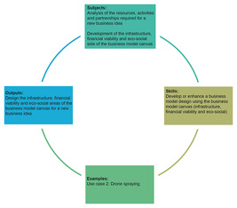
Abbildung 1 Lernzyklus für Woche 6
Beschreibung anzeigen – Abbildung 1 Lernzyklus für Woche 6
Alternative Beschreibung anzeigen – Abbildung 1 Lernzyklus für Woche 6

Am Ende von Woche 6 sollten Sie in der Lage sein
- ein Business Model Canvas für ein innovatives Unternehmen zu entwickeln, insbesondere für Drohnenanwendungen im Agrarsektor
- sieben der elf Bausteine des nachhaltigen Geschäftsmodell-Canvas zu erkennen und anzuwenden. Dabei handelt es sich um Schlüsselressourcen, Schlüsselaktivitäten, Schlüsselpartner, Kostenstruktur, Einnahmequellen, ökosoziale Kosten und ökosoziale Vorteile.

1 Der Bereich Infrastruktur
Wie in Woche 4 und 5 vorgestellt, umfasst ein nachhaltiges Geschäftsmodell-Canvas fünf Bereiche (Infrastruktur, Angebot, Kunden, finanzielle Tragfähigkeit und Nachhaltigkeit) und 11 Bausteine: Schlüsselressourcen, Schlüsselaktivitäten, Schlüsselpartner, Wertversprechen, Kundenbeziehungen, Kundensegmente, Kanäle, Kostenstruktur, Einnahmequellen, ökosoziale Kosten und ökosoziale Vorteile.
In den folgenden Abschnitten werden Sie sich mit den drei Blöcken befassen, aus denen sich der Bereich Infrastruktur des nachhaltigen Geschäftsmodell-Canvas zusammensetzt: Schlüsselressourcen, Schlüsselaktivitäten und Schlüsselpartner. Sie stehen alle miteinander in Zusammenhang, daher ist es wichtig, bei der Erörterung eines Blocks auch seine internen Beziehungen zu den anderen Blöcken zu berücksichtigen.

Abbildung 2 Das nachhaltige Geschäftsmodell-Canvas
Beschreibung anzeigen – Abbildung 2 Das nachhaltige Geschäftsmodell-Canvas

1.1 Schlüsselressourcen

Wichtige Ressourcen können sich im Besitz des Unternehmens befinden, von diesem geleast oder von wichtigen Partnern erworben werden.
(Osterwalder et al., 2010, S. 34)

Wichtige Ressourcen sind die Ressourcen, die verwendet werden, um das Wertversprechen zu erfüllen, Märkte zu erreichen, Kundenbeziehungen zu pflegen und Einnahmen zu generieren. Je nach Art des Geschäftsmodells sind unterschiedliche wichtige Ressourcen erforderlich. Ressourcen können in drei Arten unterteilt werden (Grant, 2016):
- materielle Ressourcen (z. B. Bargeld, Ausrüstung, Immobilien und Grundstücke)
- immaterielle Ressourcen (z. B. Reputation, Kultur, Eigentumsrechte und Patente)
- personelle Ressourcen (z. B. Fähigkeiten, Kompetenzen und Motivation).
Für ein Drohnensprühunternehmen gehören beispielsweise zu den Schlüsselressourcen materielle Ressourcen wie moderne Drohnen, Batterien, Stromgeneratoren und spezielle Pflanzenschutzmittel, immaterielle Ressourcen wie eine Lizenz für das Sprühen mit Drohnen, Datenanalyse-Tools für die Analyse von Ernte- und Sprühdaten sowie personelle Ressourcen wie Drohnenpiloten und Agronomen.

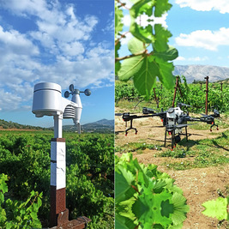
Abbildung 3 Beispiel für die in Anwendungsfall 2 eingesetzten technologischen Komponenten (Anthymildis et al., 2023

Aktivität 1
Etwa 5 Minuten einplanen.

Ordnen Sie die unten aufgeführten Ressourcen dem richtigen Ressourcentyp zu.

Finanzierung durch Investoren
Maschinen und Werkzeuge
Patentierte Innovation
Qualifizierte Arbeitskräfte (z. B. Drohnenpiloten)
Materiell (finanziell)
Materiell (physisch)
Immateriell
Mensch
Antwort anzeigen – Aktivität 1

1.2 Schlüsselaktivitäten
Schlüsselaktivitäten sind die Kernaktivitäten, die von der Organisation durchgeführt werden, um das Geschäftsmodell zum Funktionieren zu bringen. Aktivitäten kombinieren Ressourcen, um Wertversprechen zu liefern, Märkte zu erreichen, Kundenbeziehungen zu pflegen und Einnahmen zu generieren. Aktivitäten hängen von der Art des Geschäftsmodells ab, das von der Organisation angeboten wird. Handelt es sich um ein Produktgeschäftsmodell, würden einige Produktions- oder Betriebsaktivitäten stattfinden, um ein Produkt oder eine Dienstleistung zu liefern. Handelt es sich um ein Matchmaking-Geschäftsmodell, beziehen sich die Aktivitäten eher auf die Verwaltung der Plattform.
Produktion, Problemlösung und Plattform-/Netzwerkaktivitäten sind die drei Hauptkategorien der Schlüsselaktivitäten.
- Produktionsaktivitäten beziehen sich auf das Design, die Herstellung und die Lieferung eines Produkts in bedeutenden Mengen und/oder außergewöhnlicher Qualität. Beispielsweise sind Drohnenhersteller hauptsächlich in diesem Schlüsselaktivitätstyp tätig.
- Problemlösungsaktivitäten beziehen sich oft auf die Bereitstellung einer neuen Lösung oder Dienstleistung für das Problem eines Kunden. Beispielsweise widmen sich Drohnen-Sprühorganisationen der Aufgabe, ihren Kunden den optimalen Einsatz von Pflanzenschutzmitteln anzubieten.
- Plattform-/netzwerkbezogene Schlüsselaktivitäten spiegeln sich hauptsächlich in den in Woche 2 vorgestellten Matchmaking- oder mehrseitigen Geschäftsmodellen wider. Die Aktivitäten konzentrieren sich auf den Betrieb einer Plattform, die Förderung ihrer Verbreitung und die Bereitstellung von Dienstleistungen. Beispielsweise integriert die Website der ICAERUS-Plattform umfassende Informationen über den Einsatz von Drohnen in der Landwirtschaft, um allen Arten von Interessengruppen zu dienen. Zu ihren Schlüsselaktivitäten gehören die Verwaltung der Website, die Förderung der Plattform durch verschiedene Verbreitungsaktivitäten und die Aktualisierung von Informationen, um ihren Interessengruppen zu dienen.

Aktivität 2
Planen Sie etwa 15 Minuten ein.

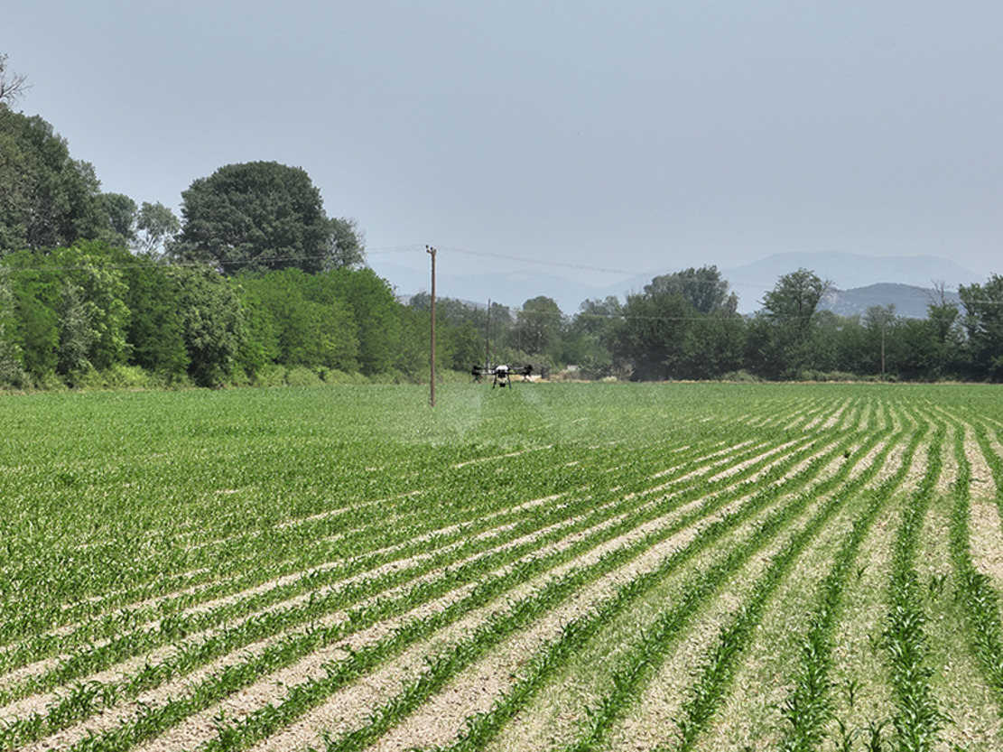
Abbildung 4 Foto einer sprühenden Drohne

Welche wichtigen Aktivitäten sollten unter Berücksichtigung von Anwendungsfall 2 – Sprühen mit Drohnen – durchgeführt werden, um das in Woche 5 skizzierte Geschäftsmodell zu unterstützen?

Geben Sie Ihre Antwort ein...
Diskussion anzeigen – Aktivität 2

1.3 Wichtige Partner
Wichtige Partner sind für jedes Geschäftsmodell von grundlegender Bedeutung. Welche Aktivitäten werden von Partnern durchgeführt? Welche Ressourcen werden von Partnern bereitgestellt? Welche wichtigen Ressourcen können von Partnern erworben werden? Welche wichtigen Aktivitäten führen Partner durch? Dies sind wichtige Fragen, die in diesem Block beantwortet werden sollen.

Wichtige Partner
Wichtige Partner sind externe Unternehmen, Organisationen oder Einzelpersonen, mit denen ein Unternehmen zusammenarbeitet, um Werte zu schaffen und zu liefern. Es gibt verschiedene Arten von wichtigen Partnern.
- Strategische Allianzen zwischen nicht konkurrierenden Unternehmen. Beispielsweise sind landwirtschaftliche Forschungsinstitute wichtige strategische Partner für Drohnensprühunternehmen im Bereich der Forschungs- und Entwicklungszusammenarbeit.
- Wettbewerb, der durch strategische Partnerschaften zwischen Wettbewerbern gekennzeichnet ist. Beispielsweise könnten konkurrierende Unternehmen in der Drohnensprühbranche anonymisierte Erntedaten austauschen, um die Sprühgenauigkeit und die Analyse der Pflanzengesundheit insgesamt zu verbessern.
- Joint Ventures, die zur Förderung der Entwicklung neuer Unternehmen gegründet werden. Ein Drohnenhersteller und ein landwirtschaftlicher Dienstleister könnten ein Joint Venture gründen, um ein spezielles Unternehmen zu gründen, das sich auf die Entwicklung, Produktion und Wartung von Drohnen speziell für Sprühanwendungen konzentriert.
- Käufer-Lieferanten-Beziehungen, die darauf abzielen, zuverlässige Lieferanten zu gewährleisten. Beispielsweise Geschäftspartner im Bereich Drohnensprühung mit Drohnenherstellern.
Unternehmen gehen Partnerschaften ein, um ihre Geschäftsmodelle zu verbessern, Risiken zu reduzieren oder Ressourcen zu sichern. Im Rahmen des nachhaltigen Geschäftsmodells wird dies auch als Motivation für Partnerschaften bezeichnet.
- Erwerb bestimmter Ressourcen und Aktivitäten: Es kommt selten vor, dass eine Organisation alle Ressourcen besitzt, die sie für ihr Geschäft benötigt. Daher wäre es für das Unternehmen von Vorteil, bestimmte Ressourcen und Aktivitäten wie Wissen und Lizenzen durch Partnerschaften mit anderen Organisationen zu erwerben.
- Optimierung und Skaleneffekte: Bei der Gestaltung eines Geschäftsmodells ist es wichtig zu überlegen, ob Aktivitäten intern oder extern durchgeführt werden sollten. Diese Entscheidung hängt von mehreren Faktoren ab, darunter auch Skaleneffekte.
Eine Skaleneffekte entsteht, wenn die Fixkosten bei steigender Produktion konstant bleiben und somit die Kosten pro Produktionseinheit sinken. Das Konzept wird in der Regel angewendet, um die Vorteile zu erklären, die sich aus der Vergrößerung einer Organisation ergeben. Beispielsweise kann ein größeres Unternehmen die Fixkosten für sein Verwaltungspersonal oder seine Anlagen auf mehr Produkte verteilen als ein kleineres Unternehmen. Das bedeutet, dass die Stückkosten der Produkte für das größere Unternehmen niedriger sind.
Da Skaleneffekte von Branche zu Branche unterschiedlich sein können, muss entschieden werden, ob bestimmte Aktivitäten intern durchgeführt werden oder ob die Hilfe von Partnern und Lieferanten in Anspruch genommen wird. In einem Drohnensprühunternehmen sind fortschrittliche Drohnen und Pflanzenschutzmittel wichtige Ressourcen. Die Herstellung von Pflanzenschutzmitteln erfordert große Anlagen, und Investitionen in eine eigene Produktion wären nicht effizient. Drohnenkomponenten werden meist von großen Unternehmen entwickelt, aber ihre Anpassung kann in kleinerem Maßstab erfolgen.
- Reduzierung von Risiken und Unsicherheiten: Partnerschaften können dazu beitragen, Risiken und Unsicherheiten in einem wettbewerbsintensiven oder neuen Umfeld zu reduzieren. Da sich die Drohnenindustrie beispielsweise in der Einführungsphase ihres Lebenszyklus befindet, würde eine Partnerschaft mit landwirtschaftlichen Forschungseinrichtungen für die Zusammenarbeit in Forschung und Entwicklung die Möglichkeit bieten, mehrere technologische Lösungen zu testen und das Risiko eines Scheiterns auf mehrere Partner zu verteilen. Durch den Wissensaustausch und den Aufbau von Kapazitäten, die zu den Zielen des ICAERUS-Projekts gehören, wird auch die Unsicherheit verringert.

1.4 Gestaltung des Infrastrukturbereichs
Nachdem Sie nun den Teilbereich „Infrastruktur“ des Business Model Canvas erkundet haben, können Sie dieses Wissen auf Anwendungsfall 2 – Drohnensprühung – anwenden.

Aktivität 3
Planen Sie etwa 15 Minuten ein.

Betrachten Sie Anwendungsfall 2 zum Thema „Sprühflüge mit Drohnen” und ordnen Sie die unten aufgeführten Beispiele dem entsprechenden Infrastrukturbereich in der Business Model Canvas-Vorlage zu.

Diskussion anzeigen – Aktivität 3

Anhand dieser Aktivität können Sie erkennen, wie wichtig es ist, Ressourcen, Aktivitäten und Partner so miteinander zu verbinden, dass ihre Kombination das Wertversprechen erfüllen kann.

2 Der Bereich der finanziellen Tragfähigkeit
Der Bereich der finanziellen Tragfähigkeit des Canvas für nachhaltige Geschäftsmodelle besteht aus zwei Blöcken: Kostenstruktur und Einnahmequellen.

Abbildung 5 Das nachhaltige Geschäftsmodell-Canvas
Beschreibung anzeigen – Abbildung 5 Das nachhaltige Geschäftsmodell-Canvas

In den folgenden Abschnitten werden Sie sich beide Bereiche nacheinander genauer ansehen.

2.1 Kostenstruktur
Die Kostenstruktur identifiziert die Kosten, die dem Geschäftsmodell zugrunde liegen. Hier stellen sich folgende Fragen:
- Was sind die wichtigsten Kosten, die mit dem Geschäftsmodell verbunden sind?
- Welche Kosten entstehen durch die eingesetzten Ressourcen?
- Welche Kosten entstehen durch die Aktivitäten des Geschäftsmodells?
Wenn das Geschäftsmodell auf Effizienz ausgerichtet ist, ist die Kostenstruktur kostenorientiert. Kostenorientierte Geschäftsmodelle versuchen in der Regel, die Kosten durch niedrige Preise, umfassende Automatisierung und Outsourcing so weit wie möglich zu minimieren. Billigfluggesellschaften wie EasyJet und Ryanair sind gute Beispiele für kostenorientierte Geschäftsmodelle.
Wenn das Geschäftsmodell darauf ausgerichtet ist, dem Kunden einen höheren Mehrwert zu bieten, kann die Kostenstruktur als wertorientiert definiert werden. Wertorientierte Geschäftsmodelle tendieren dazu, der Wertschöpfung Vorrang einzuräumen, indem sie hochwertige Wertversprechen mit einem hohen Maß an maßgeschneiderten Dienstleistungen anbieten.
Basierend auf ihren Eigenschaften können Kosten in Fixkosten, variable Kosten, Skaleneffekte und Verbundvorteile unterteilt werden.
- Fixkosten sind Kosten, die unabhängig von der Anzahl der angebotenen Produkte oder Dienstleistungen gleich bleiben. Typische Beispiele für Fixkosten sind Mieten und Nebenkosten. Im Falle des Drohnensprühens sind die Kosten für die Einhaltung von Vorschriften und die Zertifizierung Fixkosten.
- Variable Kosten sind Kosten, die sich proportional zur Menge der produzierten Produkte oder Dienstleistungen ändern, wie z. B. die Anschaffungskosten für Pflanzenschutzmittel in Drohnensprühunternehmen.
- Skaleneffekte: Dies sind Kostenvorteile, die ein Unternehmen bei steigender Produktion erzielt. Weitere Einzelheiten finden Sie im vorigen Abschnitt.
- Verbundvorteile: Dies sind Kostenvorteile, die ein Unternehmen durch die Ausweitung seiner Aktivitäten auf verschiedene Branchen oder verwandte Geschäftsbereiche erzielt. Mit anderen Worten: Dieselbe Ressource kann für verschiedene Aktivitäten genutzt werden: Ein Drohnenpilot kann sowohl für ein landwirtschaftliches Unternehmen tätig sein, aber im Notfall kann dasselbe Unternehmen auch mit Drohnenlieferdiensten beauftragt werden, und der Pilot könnte für diese andere Tätigkeit eingesetzt werden.

2.2 Einnahmequellen
Einnahmequellen sind die Quellen, aus denen das Geschäftsmodell Einnahmen generieren kann. Die Frage, um die es hier geht, lautet: „Für welchen Wert sind Kunden bereit zu zahlen?“ (Osterwalder et al., 2010, S. 31). Es ist auch wichtig zu klären, wie die Einnahmen erzielt werden, oder mit anderen Worten, wie die Kunden bezahlen. Verschiedene Arten von Geschäftsmodellen haben unterschiedliche Arten der Umsatzgenerierung. Die verschiedenen Arten von Umsatzmodellen sind Werbung, Abonnements, Transaktionsgebühren, Verkäufe und Affiliate-Modelle. Ein Geschäftsmodell kann sowohl einmalige Zahlungstransaktionsumsätze als auch wiederkehrende Umsätze generieren, indem es den Kunden weiterhin ein Wertversprechen bietet oder durch After-Sales-Services.
Im Falle eines Drohnensprühunternehmens gibt es mehrere Möglichkeiten, Einnahmen zu generieren:
- Direktverkauf von Drohnensystemen
- Abonnementdienste für Software und Datenanalyse-Tools
- Leasingprogramme für Drohnen und Ausrüstung
- Schulungsdienstleistungen für Landwirte und Landarbeiter
- Beratungshonorare für die Bereitstellung von Fachwissen und maßgeschneiderten Lösungen.
Die Einnahmequellen hängen auch von den Preismechanismen ab. Osterwalder et al. (2010, S. 33) unterscheiden zwei Hauptmechanismen: Festpreise, die auf statischen Variablen basieren, und dynamische Preise, die sich nach den Marktbedingungen richten.
Die folgende Tabelle zeigt den Mechanismus der Festpreise.

Tabelle 2 Mechanismen für Festpreise
Preismechanismen | Beschreibung | Beispiel
Feste Preisgestaltung | Der Preis ist fest und ändert sich nicht | Einige Rohstoffe, deren Preis fest ist, wie Wasser oder Energie (unter Berücksichtigung eines kurzfristigen Zeithorizonts).
Merkmalsabhängig | Der Preis basiert auf dem Qualitätsniveau | Der Preis eines Automodells hängt von der Ausstattung und den Optionen ab
Kundensegment | Der Preis ändert sich je nach angesprochenem Kundensegment | Der Preis kann sich für bestimmte Kundengruppen, wie z. B. Studenten, ändern
Mengenabhängig | Es gibt Rabatte in Abhängigkeit von der gekauften Menge | Viele Verkäufer von Waren bieten Rabatte an, wenn Produkte in großen Mengen gekauft werden

Dynamische Preismechanismen sind in der folgenden Tabelle dargestellt.

Tabelle 3 Dynamische Preismechanismen
Preismechanismen | Beschreibung | Beispiel
Verhandlung | Die Vertragsparteien handeln eine Vereinbarung aus | Der Preis wird vereinbart und in der Regel in einem spezifischen Vertrag festgelegt: Hausrenovierungen werden in der Regel zwischen dem Auftragnehmer und dem Vermieter vereinbart.
Ertragsmanagement | Der Preis ändert sich je nach Verfügbarkeit und Zeitpunkt | Flugtickets werden dynamisch nach mehreren Variablen, darunter dem Zeitpunkt des Kaufs und der Kapazität, bepreist.
Echtzeitmarkt | Der Preis ändert sich je nach Angebot und Nachfrage | Dies ist der typische Fall an den Aktienmärkten
Auktionen | Der Preis wird durch konkurrierende Gebote bestimmt | Auktionshäuser wie Sotheby's in London oder Online-Plattformen wie eBay bieten diese Art von Preisfindungsmechanismus an.

Aktivität 4
Planen Sie etwa 5 Minuten ein.

Ordnen Sie unter Berücksichtigung der Preismechanismen in Tabelle 2 und 3 die unten aufgeführten Produkte oder Dienstleistungen dem jeweils wahrscheinlichsten Preismechanismus zu.

Hotelzimmer
Bekleidung im Einzelhandel
Hausverkäufe
Verlassene Immobilien
iPhone
Softwarelizenzen für statistische Software für Unternehmen und akademische Einrichtungen
Großeinkauf von Lebensmitteln
Fremdwährungen
Ertragsmanagement
Festpreis
Verhandlung
Auktion
Funktionsabhängig
Kundenabhängig
Volumenabhängig
Echtzeitmarkt
Antwort anzeigen – Aktivität 4

2.3 Gestaltung des Bereichs „Finanzielle Tragfähigkeit”
Nachdem Sie nun die Bausteine des Bereichs „Finanzielle Tragfähigkeit” des Canvas für nachhaltige Geschäftsmodelle kennengelernt haben, können Sie dieses Wissen auf Anwendungsfall 2 – Sprühen mit Drohnen – anwenden.

Aktivität 5
Planen Sie etwa 15 Minuten ein.

Ordnen Sie anhand von Anwendungsfall 2 „Drohnenbesprühung” die unten aufgeführten Beispiele dem entsprechenden Bereich der finanziellen Tragfähigkeit in der Vorlage für das Geschäftsmodell-Canvas zu.

Diskussion anzeigen – Aktivität 5

3 Der Bereich Nachhaltigkeit
Dieser Bereich des nachhaltigen Geschäftsmodell-Canvas besteht aus zwei Blöcken: ökosoziale Kosten und ökosoziale Vorteile. Wie in Woche 4 vorgestellt, wurden diese beiden Blöcke von Mitgliedern des CASE-Projekts (CASE, 2018) zur ursprünglichen Version des Geschäftsmodell-Canvas von Osterwalder et al. (2010) hinzugefügt. Der ökologische und soziale Einfluss der Aktivitäten steht im Mittelpunkt dieses Bereichs: Diese Blöcke sollen dazu beitragen, positive Ergebnisse zu maximieren und gleichzeitig negative Auswirkungen auf Gesellschaft und Umwelt zu minimieren. Dadurch wird Nachhaltigkeit zu einem festen Bestandteil der grundlegenden Geschäftstätigkeit.

Abbildung 6 Das nachhaltige Geschäftsmodell-Canvas
Beschreibung anzeigen – Abbildung 6 Das nachhaltige Geschäftsmodell-Canvas

3.1 Ökosoziale Kosten
Bei der Betrachtung der ökologisch-sozialen Kosten eines Unternehmens stellen sich folgende Fragen:
- Welche ökologischen oder sozialen Kosten verursacht das Geschäftsmodell?
- Welche wichtigen Ressourcen sind nicht erneuerbar?
- Welche Schlüsselaktivitäten verbrauchen erhebliche Ressourcen?
Beispielsweise wären die ökologisch-sozialen Kosten für ein Drohnen-Sprühunternehmen der Verbrauch von Materialien und Energie, um das Wertversprechen zu erfüllen und wichtige Aktivitäten durchzuführen (d. h. das Sprühen von Chemikalien auf bestimmte Bäume oder sogar Blätter eines Baumes und die Entsorgung alter Drohnen und Teile). Die Wiederverwendung und das Recycling von Materialien könnten dazu beitragen, diese Kosten zu minimieren.
Zur Bewertung der ökologisch-sozialen Kosten eines Unternehmens wird häufig die Ökobilanz (Life Cycle Assessment, LCA) herangezogen. Die Ökobilanz ist eine systematische Analyse der potenziellen Umweltauswirkungen von Produkten oder Dienstleistungen während ihres gesamten Lebenszyklus (Analyse vom „Wiegen bis zum Graben“). Im folgenden Video stellt Ihnen ein Experte für Ökobilanzen die Ziele, Methoden und Ergebnisse der Ökobilanz vor.

Videoinhalte sind in diesem Format nicht verfügbar.
Video 1
Transkript anzeigen – Video 1

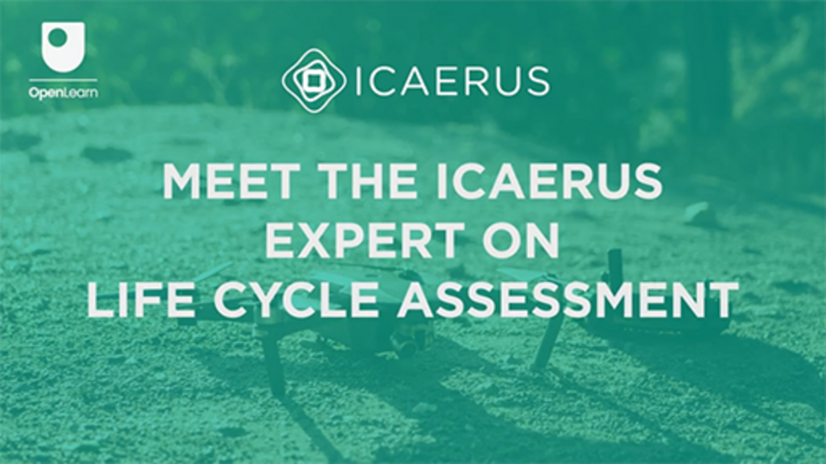

Laut Barrionuevo (2023, S. 14) ermöglicht die Umsetzung der Ökobilanz:
- die Bewertung der mit einem Produkt, einem Prozess oder einer Aktivität verbundenen Umweltbelastungen durch die Ermittlung und Quantifizierung des Energie- und Materialverbrauchs sowie der in die Umwelt freigesetzten Abfälle
- die Bewertung der Auswirkungen der verwendeten und in die Umwelt freigesetzten Energie und Materialien
- die Ermittlung und Bewertung von Möglichkeiten für Umweltverbesserungen.
Bei der Durchführung einer Ökobilanz ist es notwendig, den Umfang der Analyse zu definieren (Schritt 1), indem das zu untersuchende Produkt oder System (Definition der Systemgrenzen) und die damit verbundenen Inputs und Outputs identifiziert werden. Abbildung 7 zeigt ein Modell dieses Prozesses.

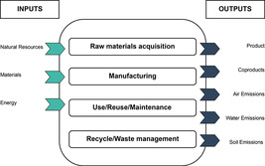
Abbildung 7 Grafische Darstellung der Zu- und Abflüsse des Systems (Barrionuevo, 2023)
Beschreibung anzeigen – Abbildung 7 Grafische Darstellung der Zu- und Abflüsse des Systems (Barrionuevo, ...
Alternative Beschreibung anzeigen – Abbildung 7 Grafische Darstellung der Zu- und Abflüsse des Systems (Barrionuevo, ...

Der gesamte Lebenszyklus eines Produkts/einer Dienstleistung umfasst mehrere Phasen:
- Materialgewinnung
- Produktion
- Verpackung und Vertrieb
- Nutzung
- Ende der Nutzung
- Abfallbehandlung oder -verwertung.
Schritt 2 der Bewertung zielt darauf ab, Indikatoren zu identifizieren, die die verschiedenen Inputs (z. B. Energie, Wasser, Ressourcen, Land) und Outputs (z. B. Emissionen, Abfälle, Produkte) des Lebenszyklus eines industriellen Prozesses, einer Technologie oder eines Rohstoffs quantifizieren. Auf diese Weise lassen sich die Energie-, Ressourcen- und Materialflüsse innerhalb und außerhalb des untersuchten Systems abbilden. Die Indikatoren sollten eindeutige Größen wie Volumen, Masse oder Gewicht messen. Die Art und Qualität der zur Erstellung dieses Inventars verwendeten Daten bestimmen die Zuverlässigkeit der erzielten Ergebnisse.
In Schritt 3 werden Wirkungskategorien wie Klimawandel, Versauerung, terrestrische Toxizität usw. ausgewählt. Die Ergebnisse von Schritt 2 werden dann kategorisiert. In der letzten Phase (Schritt 4) werden die Ergebnisse interpretiert, um wichtige Probleme zu identifizieren und Empfehlungen zu möglichen Einschränkungen der Studie abzugeben.
Die folgenden Ergebnisse der Ökobilanz für den Anwendungsfall „Sprühflüge mit Drohnen” werden erwartet:
- Der Einsatz von elektrisch betriebenen Drohnen dürfte mehrere Vorteile für die Umwelt mit sich bringen, darunter eine Verringerung der Grundwasser- und Bodenverschmutzung, die Verhinderung des Verlusts der biologischen Vielfalt und die Verringerung der Bodenverdichtung.
- Der Einsatz von elektrisch betriebenen Drohnen dürfte zu einer Verringerung des CO2-Fußabdrucks und eines geringeren Kraftstoffverbrauchs führen.
- Die verbesserte Effizienz des Einsatzes von UAVs zur Schädlingsbekämpfung dürfte zu einer Senkung der Betriebs- und Inputkosten führen.
(Barrionuevo, 2023)
Zum Abschluss der Übersicht über die Ökobilanz bietet das folgende Video einige abschließende Ratschläge von Bruno Barrionuevo, dem ICAERUS-Experten für Ökobilanzen. Er gibt vier Empfehlungen für die erfolgreiche Anwendung der Ökobilanz.

Videoinhalte sind in diesem Format nicht verfügbar.
Video 2
Transkript anzeigen – Video 2

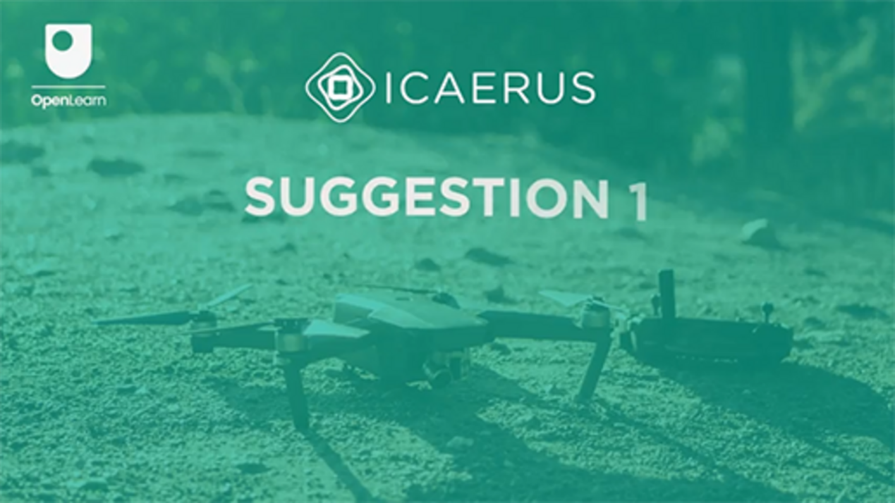

3.2 Ökosoziale Vorteile
Bei der Betrachtung der ökologisch-sozialen Vorteile eines Unternehmens stellen sich folgende Fragen:
- Welche ökologischen oder sozialen Vorteile bringt das Geschäftsmodell?
- Wer sind die Nutznießer? Sind sie potenzielle Kunden?
- Ist es möglich, die Vorteile in ein Wertversprechen umzuwandeln?
Im Falle des Sprühens mit Drohnen führt die Verringerung des Abflusses und der Exposition von Chemikalien zu einer geringeren Umweltverschmutzung, einer erhöhten Artenvielfalt und gesünderen lokalen Gemeinschaften.
Wenn Sie über ökologische und soziale Vorteile nachdenken, denken Sie vielleicht auch an die Ziele für nachhaltige Entwicklung (SDG). Dabei handelt es sich um eine Reihe von 17 globalen Zielen, die 2015 von der Generalversammlung der Vereinten Nationen als Teil der Agenda 2030 für nachhaltige Entwicklung festgelegt wurden.
Die SDGs zielen darauf ab, eine Vielzahl globaler Probleme anzugehen, darunter Armut, Ungleichheit, Klimawandel, Umweltzerstörung, Frieden und Gerechtigkeit. Jedes Ziel umfasst spezifische Vorgaben und Indikatoren zur Verfolgung der Fortschritte, mit dem Ziel, diese bis 2030 zu erreichen. Diese Ziele sind so konzipiert, dass sie miteinander verbunden sind, wobei anerkannt wird, dass Maßnahmen in einem Bereich die Ergebnisse in anderen Bereichen beeinflussen, und betont wird, dass Entwicklung ein Gleichgewicht zwischen sozialer, wirtschaftlicher und ökologischer Nachhaltigkeit herstellen muss. Die 17 Ziele sind in der folgenden Abbildung dargestellt.

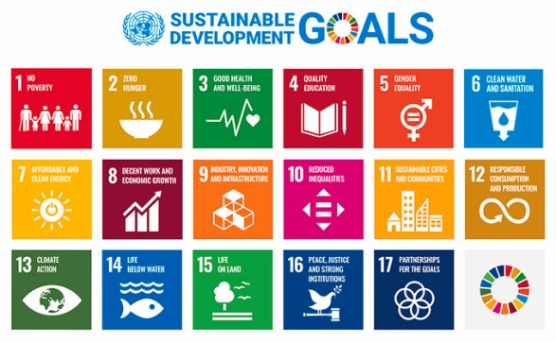
Abbildung 8 Die Ziele der Vereinten Nationen für nachhaltige Entwicklung (SDG)
Beschreibung anzeigen – Abbildung 8 Die Ziele der Vereinten Nationen für nachhaltige Entwicklung (SDG)
Alternative Beschreibung anzeigen – Abbildung 8 Die Ziele der Vereinten Nationen für nachhaltige Entwicklung (SDG)

Wenn Sie über den Block „Ökologisch-soziale Vorteile” des Canvas für nachhaltige Geschäftsmodelle nachdenken, ist es wichtig, darüber nachzudenken, wie Ihr Geschäftsmodell bestimmte SDGs beeinflussen könnte. Im Fall des Sprühens mit Drohnen wären beispielsweise Ziel 15 – Leben an Land (d. h. Schutz, Wiederherstellung und Förderung der nachhaltigen Nutzung terrestrischer Ökosysteme, nachhaltige Bewirtschaftung von Wäldern, Bekämpfung der Wüstenbildung, Eindämmung und Umkehrung der Bodendegradation und Eindämmung des Verlusts der biologischen Vielfalt) und Ziel 3 – Gesundheit und Wohlergehen (d. h. ein gesundes Leben und Wohlergehen in jedem Alter gewährleisten) anwendbar, da der reduzierte Einsatz von Chemikalien zu einem gesünderen Ökosystem und einer erhöhten Biodiversität beitragen und sich positiv auf die Gesundheit der Feldarbeiter und der lokalen Gemeinschaften auswirken würde. Darüber hinaus würde die Drohnenindustrie selbst als Innovation dem Ziel 9 – Industrie, Innovation und Infrastruktur (d. h. Aufbau einer widerstandsfähigen Infrastruktur und einer nachhaltigen Industrialisierung sowie Förderung von Innovation) entsprechen.
Zusätzlich zu den SDGs ist die Gemeinwohlbilanz ein Instrument, mit dem die ökosozialen Vorteile eines Unternehmens anhand verschiedener Indikatoren in Bezug auf Menschenwürde, Solidarität, ökologische Nachhaltigkeit, soziale Gerechtigkeit und demokratische Teilhabe bewertet werden können. Die Gemeinwohlmatrix dient als Rahmen für die Bewertung von Geschäftsaktivitäten und die Förderung des organisatorischen Wachstums. 20 Gemeinwohl-Themen beschreiben und bieten Orientierung für die Bewertung des Beitrags einer Organisation zum Gemeinwohl.

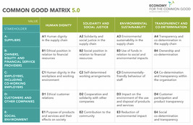
Abbildung 9 Gemeinwohlmatrix (Blachfellner et al., 2017)
Beschreibung anzeigen – Abbildung 9 Matrix des Gemeinwohls (Blachfellner et al., 2017)
Alternative Beschreibung anzeigen – Abbildung 9 Matrix des Gemeinwohls (Blachfellner et al., 2017)

Um die Gemeinwohl-Matrix zu verwenden, müssen Sie die vier Werte in den Spalten in Abbildung 9 verstehen und wissen, wie sie mit den verschiedenen Gruppen von Stakeholdern in den Zeilen zusammenpassen.
Sie können Daten und Informationen aus Ihrem Unternehmen sammeln und jeden Indikator innerhalb der Matrix bewerten. Sie können jedes Gemeinwohl-Thema auf einer Skala (z. B. 1 bis 7 oder 0 bis 10) bewerten, wobei eine höhere Punktzahl einer besseren Leistung entspricht. Anschließend können Sie die Ergebnisse analysieren und die Stärken und Schwächen Ihrer Organisation in Bezug auf jedes Thema identifizieren, um zukünftige Verbesserungen zu erzielen.
Wenn Sie beispielsweise die ökologische Nachhaltigkeit messen möchten, müssten Sie Informationen zu den Indikatoren für Ressourcenverbrauch und Abfallmanagement sammeln und den Energieverbrauch, den Wasserverbrauch und das Abfallaufkommen messen. Seite 69 des Dokuments in der weiterführenden Literatur unten enthält weitere Informationen zur E3-Reduzierung der Umweltbelastung.

Weiterführende Literatur
Weitere Informationen finden Sie unter: Arbeitsbuch, Kompakte Bilanz 5.0 (Blachfellner et al., 2017)

4 Zusammensetzen der Leinwand
Die elf Blöcke des Canvas für nachhaltige Geschäftsmodelle sind miteinander verbunden. Zusammen bieten sie einen umfassenden Überblick darüber, wie ein Unternehmen Werte schafft, liefert und erfasst. Beispielsweise können wichtige Partner zusätzliche Ressourcen bereitstellen, die zur Wertschöpfung erforderlich sind, wichtige Aktivitäten durchführen, die die eigenen Aktivitäten des Unternehmens ergänzen, das Wertversprechen durch Zusammenarbeit und gemeinsame Nutzung von Ressourcen verbessern, Vertriebskanäle erweitern oder unterstützen, was zu zusätzlichen Einnahmequellen oder Kostensenkungen führen kann. Veränderungen oder Entscheidungen in einem Bereich können sich erheblich auf andere Bereiche auswirken. Daher ist es wichtig, bei der Gestaltung eines Geschäftsmodells eine ganzheitliche Strategie im Blick zu behalten.
Die vier Bereiche oder Blöcke des nachhaltigen Geschäftsmodells setzen sich wie folgt zusammen:
- das Wertversprechen und das Kundenprofil, das bewertet, inwieweit das Angebot der Organisation den Kundenwünschen entspricht
- den Infrastrukturbereich und den Kundenbereich des Geschäftsmodell-Canvas, in denen das Gleichgewicht zwischen den zur Wertschöpfung entwickelten Ressourcen und Aktivitäten und der Art und Weise, wie der Wert für den Kunden bereitgestellt wird, bewertet wird
- die beiden Bausteine des Bereichs der finanziellen Tragfähigkeit: die Kostenstruktur und die Einnahmequellen, die ausgewogen sein sollten, um die finanzielle Nachhaltigkeit des Unternehmens zu gewährleisten
- die beiden Blöcke des Bereichs Nachhaltigkeit, um positive Ergebnisse zu maximieren und gleichzeitig negative Auswirkungen auf Gesellschaft und Umwelt zu minimieren.
Zusammen mit Woche 5 haben Sie in dieser Woche gelernt, wie Sie ein Geschäftsmodell mit Hilfe des nachhaltigen Geschäftsmodell-Canvas entwerfen können. Als Beispiel haben Sie sich Anwendungsfall 2 – Drohnensprühung aus dem ICAERUS-Projekt angesehen. Abbildung 10 zeigt Ihnen ein integriertes Geschäftsmodell-Canvas für die Drohnensprühung. Wie bereits erwähnt, sind alle Blöcke im Geschäftsmodell in irgendeiner Weise miteinander verbunden.

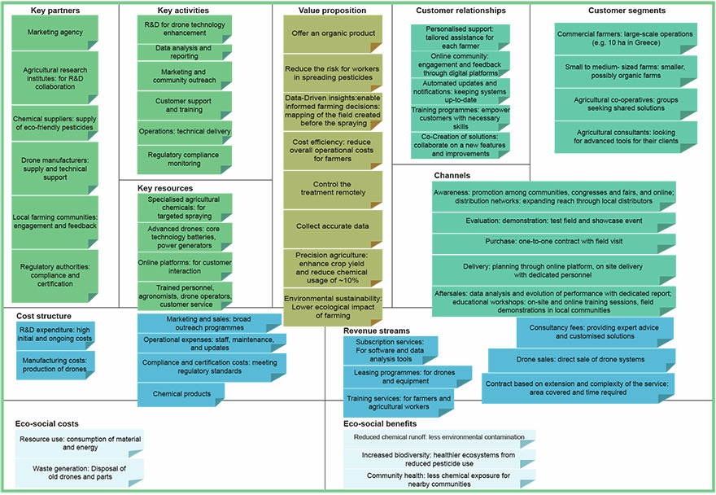
Abbildung 10 Ein mögliches nachhaltiges Geschäftsmodell-Canvas für das Sprühen mit Drohnen. Eine größere PDF-Version von Abbildung 10 können Sie hier herunterladen.
Beschreibung anzeigen – Abbildung 10 Ein mögliches nachhaltiges Geschäftsmodell-Canvas für das Sprühen mit Drohnen. Sie können ...

Laden Sie hier die Vorlage für das nachhaltige Geschäftsmodell herunter.

5 Quiz dieser Woche
Nachdem Sie Woche 6 abgeschlossen haben, können Sie ein kurzes Quiz absolvieren, um das Gelernte zu reflektieren.
Übungsquiz zu Woche 6
Öffnen Sie das Quiz in einem neuen Tab oder Fenster und kehren Sie nach Abschluss hierher zurück.

6 Zusammenfassung von Woche 6
Diese Woche haben Sie sieben der Bausteine kennengelernt, aus denen sich das Canvas für nachhaltige Geschäftsmodelle zusammensetzt. Diese sind:
- wichtige Ressourcen, wichtige Aktivitäten, wichtige Partner (Bereich Infrastruktur)
- Kostenstruktur und Einnahmequellen (Bereich finanzielle Tragfähigkeit)
- ökosoziale Kosten und ökososiale Vorteile (ökosozialer Bereich).
Sie haben auch gesehen, wie die einzelnen Bausteine miteinander in Verbindung stehen und sich gegenseitig beeinflussen können und wie sie im Anwendungsfall „Drohnenausbringung” zum Tragen kommen.
Sie sollten nun zu Woche 7 übergehen.

Referenzen
Anthymildis, M., Grigoriadis, K. and Polychronos, V. (2023) D3.1: Use Case Plan, Version A. ICAERUS Consortium, 2022
Barrionuevo, B. (2023) D3.5: Report on Socio-economic and Environmental Impact, Version A.
Blachfellner, M., Drosg-Plöckinger, A., Fieber, S., Hofielen, G., Knakrügge, L., Kofranek, M., Koloo, S., Loy, C., Rüther, C., Sennes, D., Sörgel, R. and Teriete, M. (2017) Economy for the Common Good Workbook Compact balance sheet 5.0. Available at: https://www.ecogood.org/wp-content/uploads/2020/04/ecg_compact_balance_sheet_workbook.pdf (Accessed: 22 May 2024).
CASE (2018) Sustainable Business Model Canvas. Available at: https://www.case-ka.eu/index.html%3Fp=2174.html (Accessed: 21 June 2024).
Grant, R. M. (2016) Contemporary Strategy Analysis, New York: John Wiley and Sons.
McAdam, J. (2013) The One-Hour Business Plan. 1st edn. Hoboken, New Jersey: Wiley
Osterwalder, A., Pigneur, Y. and Clark, T. (2010) Business Model Generation: A Handbook for Visionaries, Game Changers, and Challengers. Hoboken: Wiley.

Danksagungen
Dieser kostenlose Kurs wurde von Giacomo Carli, Kristen Reid und Despoina Filiou verfasst. Diese Woche wurde von Jie Deng und Giacomo Carli verfasst.
Die Entwicklung dieses Kurses wurde durch das ICAERUS-Projekt finanziert.
Das ICAERUS-Projekt wurde von der EU im Rahmen des Programms „Horizon Europe“ (Fördervereinbarung 101060643) und vom Vereinigten Königreich im Rahmen von „Innovate UK“ (Referenznummer 10038181) finanziert.
Mit Ausnahme von Materialien Dritter und sofern nicht anders angegeben, einschließlich aller im Kurs zitierten und hier nicht genannten Quellen (siehe Nutzungsbedingungen), werden diese Inhalte unter einer Creative Commons Attribution-NonCommercial-ShareAlike 4.0-Lizenz zur Verfügung gestellt.
Das unten angegebene Material ist urheberrechtlich geschützt und wird unter Lizenz verwendet (unterliegt nicht der Creative Commons-Lizenz). Wir bedanken uns herzlich bei den folgenden Quellen für die Erlaubnis zur Wiedergabe von Material in diesem kostenlosen Kurs:
Kursbild: Mit freundlicher Genehmigung von Dr. Katerina Kasimati
Kursabzeichen: © The Open University
Abbildungen
Abbildung 3: Beispiel für die in Anwendungsfall 2 eingesetzten technologischen Komponenten (Anthymildis et al., 2023) Mit freundlicher Genehmigung von Dr. Katerina Kasimati
Abbildung 4: Foto einer sprühenden Drohne Mit freundlicher Genehmigung von Dr. Katerina Kasimati
Abbildung 7: Grafische Darstellung der Zu- und Abflüsse des Systems (Barrionuevo, 2023) Adaptiert aus Barrionuevo, B. (2023) D3.5: Bericht über sozioökonomische und ökologische Auswirkungen, Version A.
Abbildung 8: Ziele der Vereinten Nationen für nachhaltige Entwicklung https://sdgs.un.org/goals
Abbildung 9: Matrix des Gemeinwohls Herausgeber: Matrix Development Team April 2017. Autoren: Manfred Blachfellner, Angela Drosg-Plöckinger, Susanna Fieber, Gerd Hofielen, Lutz Knakrügge, Manfred Kofranek, Sigrid Koloo, Christian Loy, Christian Rüther, Dominik Sennes, Regina Sörgel, Moritz Teriete.Redaktion: Angela Drosg-Plöckinger, Manfred Kofranek, Sigrid Kolohttps://creativecommons.org/licenses/by/4.0/deed.en
Videos
Video 1: Treffen Sie den ICAERUS-Experten für Lebenszyklusbewertung: ©The Open University (2024)
Video 2: Vorschläge zur Lebenszyklusanalyse 1–4. ©The Open University (2024)
Es wurden alle Anstrengungen unternommen, um die Urheberrechtsinhaber zu kontaktieren. Sollten einige versehentlich übersehen worden sein, werden die Herausgeber gerne bei nächster Gelegenheit die notwendigen Vorkehrungen treffen.
Verpassen Sie nichts
Wenn Sie dieser Text dazu inspiriert hat, mehr zu erfahren, möchten Sie vielleicht zu den Millionen von Menschen gehören, die unsere kostenlosen Lernressourcen und Qualifikationen entdecken, indem Sie die Website der Open University besuchen – www.open.edu/openlearn/free-courses.

Woche 7: Ökosysteme und Netzwerke

Einführung
Willkommen zu Woche 7 des Kurses „Entwicklung von Geschäftsideen für Drohnentechnologien”. Diese Woche konzentriert sich auf Wirtschaft, Innovation und unternehmerische Ökosysteme. Solche Ökosysteme sind in eine Vielzahl von Netzwerken eingebettet, die wiederum durch ein komplexes Geflecht aus informellen und formellen Kooperationen entstanden sind.
Diese Woche konzentrieren wir uns auf Beispiele aus dem ICAERUS-Anwendungsfall 3 zur Verwendung von Drohnen für die Viehhaltung in Frankreich und stellen die Netzwerke dar, die dieses Ökosystem in seiner Frühphase geprägt haben. Sie werden verschiedene Arten solcher Ökosysteme erkunden und Verbindungen zu Drohneninnovationen und Unternehmertum herstellen. Schließlich werden Sie Ihr Verständnis für die Rolle von Netzwerken für Wirtschaft und Unternehmertum vertiefen und relevante Fähigkeiten entwickeln. Abbildung 1 zeigt den Lernzyklus für Woche 7.

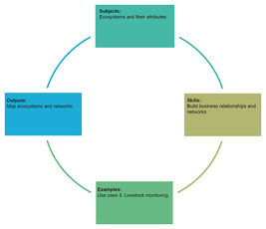
Abbildung 1 Lernzyklus Woche 7
Beschreibung anzeigen – Abbildung 1 Lernzyklus Woche 7
Alternative Beschreibung anzeigen – Abbildung 1 Lernzyklus Woche 7

Am Ende von Woche 7 sollten Sie in der Lage sein:
- die Bedeutung von Ökosystemen für Wirtschaft, Innovation und Unternehmertum zu verstehen und sie in der Praxis zu identifizieren
- die Bedeutung unternehmerischer Ökosysteme im Kontext von ICAERUS und am Beispiel der Viehüberwachung in Frankreich eingehend zu untersuchen
- die Rolle von Netzwerken in Wirtschaft und Unternehmertum zu verstehen
- Netzwerkfähigkeiten für das Unternehmertum zu entwickeln.

1 Ökosysteme in Wirtschaft und Management
Das Wort Ökosystem wird oft mit der Natur in Verbindung gebracht. Das Wort selbst leitet sich von Ökologie und System ab: Ökosystem. In der Natur ist ein Ökosystem eine Ansammlung von Lebewesen und der Umwelt, in der sie leben. Die Größe und Grenzen eines Ökosystems, die zu untersuchenden Teile und die zu untersuchenden Wechselwirkungen werden alle davon bestimmt, was wir wissen wollen. Ein Ökosystem kann also groß (ein Regenwald) oder klein (ein Teich) sein. Große Ökosysteme lassen sich oft in mehrere kleinere unterteilen. Wichtig ist, dass Ökosysteme durch die Interaktion von Lebewesen untereinander und mit ihrer physischen Umgebung entstehen (OpenLearn, 2019). Mit anderen Worten: Ökosysteme sind Systeme, die andere Systeme in sich enthalten, die wiederum in andere Systeme eingebettet sein oder sich mit diesen überschneiden können.

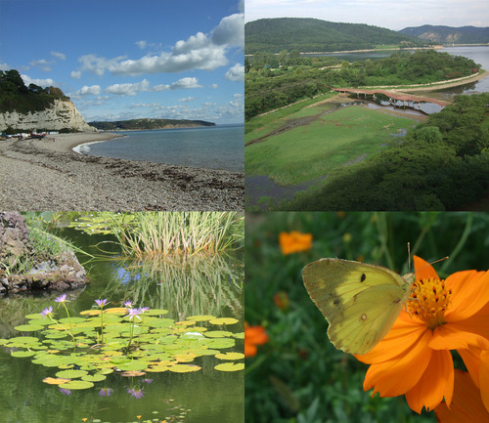
Abbildung 2 Vier verschiedene Lebensräume, die einzelne Ökosysteme oder Gruppen von Ökosystemen sein können. Sie können unterschiedliche Arten des Verständnisses von Ökosystemen darstellen.
Beschreibung anzeigen – Abbildung 2 Vier verschiedene Lebensräume, die einzelne Ökosysteme oder Gruppen von ...
Alternative Beschreibung anzeigen – Abbildung 2 Vier verschiedene Lebensräume, die einzelne Ökosysteme oder Gruppen von ... sein können

Das Konzept der Ökosysteme hat unser Verständnis von Phänomenen in den Sozialwissenschaften und in der Unternehmensführung verbessert. Schließlich ist „kein Unternehmen eine Insel“ und geschäftliche Interaktionen sind sehr wichtig! Selbst Unternehmer mit bahnbrechenden neuen Geschäftsideen sind auf andere Unternehmen und Personen angewiesen, um ihre Ideen auf den Markt zu bringen. Das Verständnis von Geschäftsbeziehungen und Zusammenhängen ist für Unternehmer, Manager, Geschäftsinhaber und politische Entscheidungsträger sehr wichtig.

1.1 Geschäftsbeziehungen und Ökosysteme
Es ist typisch für ein Unternehmen, mit anderen Unternehmen, Organisationen und deren Endnutzern zu interagieren. Aber wie lassen sich Ökosysteme in Wirtschaft und Management identifizieren? Dies kann aufgrund der Komplexität von Ökosystemen eine Herausforderung sein. Schauen wir uns daher zunächst eine allgemeine Definition von Ökosystemen in der Wirtschaft an:

„In der Betriebswirtschaftslehre und Volkswirtschaftslehre wird der Begriff [Ökosysteme] heute häufig verwendet, um ein Netzwerk autonomer Wirtschaftsakteure zu bezeichnen, die miteinander interagieren, um Werte zu schaffen, einschließlich eines komplementären Überschusses, der auf die Akteure verteilt wird.“
(Baldwin et al., 2024, S. 1)

Die Akteure eines Ökosystems sind unabhängig und können jede Art von Organisation oder sogar Einzelpersonen umfassen. Gleichzeitig ergänzen sich die Akteure in einem Ökosystem gegenseitig, was die Grundlage für die Schaffung eines Gesamtwerts bildet, der mehr ist als die Summe seiner Teile. Mit anderen Worten: Das gemeinsame Handeln und die gegenseitigen Abhängigkeiten dieser Akteure schaffen einen gemeinsamen Mehrwert. Die Interaktionen zwischen den Akteuren basieren auf verschiedenen bilateralen und multilateralen Vereinbarungen, wie Verträgen, Austauschbeziehungen, Verhandlungen und Standards.
Ein weiteres Prinzip eines Ökosystems besteht darin, dass seine Produkte und Prozesse Teil einer umfassenderen Architektur sind. In der Praxis handelt es sich dabei häufig um die technische Architektur eines Produkts. Denken Sie beispielsweise an die Produktion eines Boeing-Flugzeugs, bei der verschiedene Teile (Triebwerk, Tragflächen) von verschiedenen Akteuren (Rolls-Royce und Mitsubishi) in verschiedenen Ländern hergestellt werden. Durch komplexe Prozesse werden diese Teile in der Architektur des Endprodukts, dem Flugzeug selbst, zusammengeführt.
Dies ist nur ein einführendes Beispiel, und die folgenden Abschnitte bieten Beispiele aus anderen Produkten des täglichen Lebens (siehe Abschnitt 6). In dieser Woche werden Sie auch Beispiele für Drohnen-Ökosysteme diskutieren, wie das in Abbildung 7 in Abschnitt 6 dargestellte.

2 Ökosysteme: Einsatz von Drohnen für die Viehhaltung
Die Gewährleistung der ökologischen und wirtschaftlichen Nachhaltigkeit ländlicher Gebiete ist eine große Herausforderung. Es sind zahlreiche Parameter und Akteure beteiligt; Nachhaltigkeit erfordert gemeinsames und koordiniertes Handeln. Die Betrachtung aus der Perspektive eines Ökosystems hilft zu verstehen, wie neue technologiebasierte Lösungen, wie beispielsweise der Einsatz von Drohnen, angewendet werden können, um Nachhaltigkeitslösungen in bestimmten Kontexten anzubieten.
Bevor Sie sich eingehend damit befassen, wie konzertierte Maßnahmen von Akteuren in ländlichen Gebieten die Nachhaltigkeit fördern können, werden Sie zunächst einige der Herausforderungen untersuchen, denen sich Wiederkäuerhalter gegenübersehen.

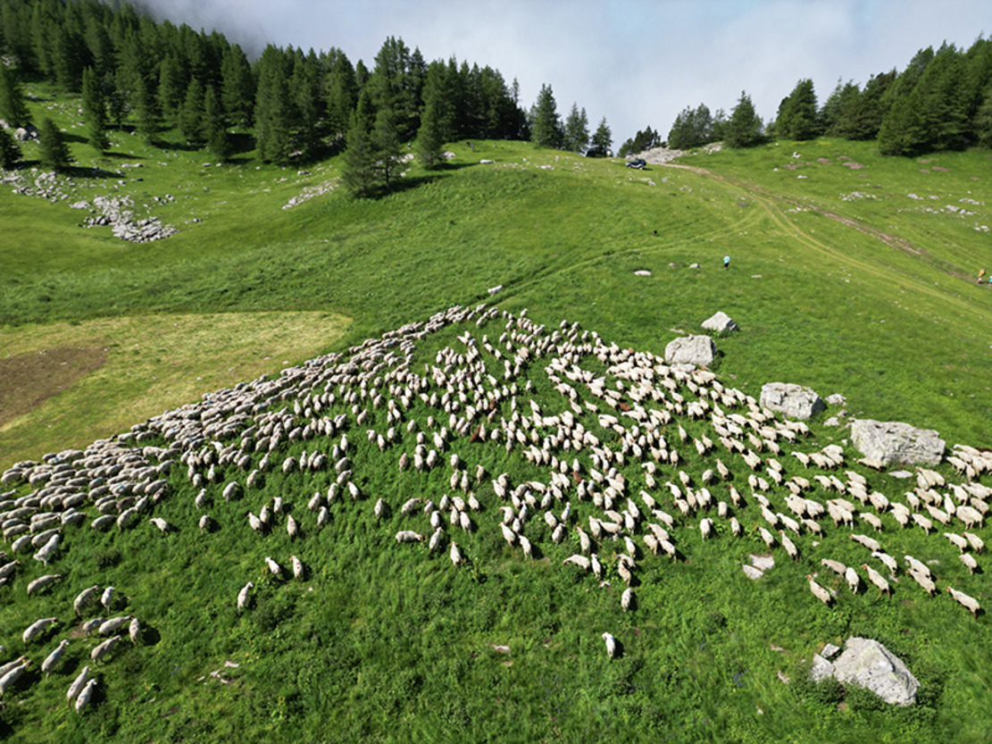
Abbildung 3 Sommerweide des Pilotbetriebs für Schafhaltung (Ferme de Carmejane), Alpes De Hautes Provences, Frankreich
Beschreibung anzeigen – Abbildung 3 Sommerweide der Pilotfarm für Schafzucht (Ferme de Carmejane), Alpes De Hautes ...

Aktivität 1
Dauer: ca. 5 Minuten.

Die Wiederkäuerhaltung ist das Herzstück der Wirtschaft in abgelegenen ländlichen Gebieten, die oft mit schwierigen landschaftlichen Gegebenheiten zu kämpfen haben. Reflektieren Sie anhand Ihrer Erfahrungen und Kenntnisse über die Wiederkäuerhaltung über die folgenden Aussagen und wählen Sie aus, ob Sie diese für richtig oder falsch halten.

Heutzutage setzen Wiederkäuerhalter eine Vielzahl von Technologien ein, um ihre Tierproduktion zu unterstützen.

Richtig
Falsch
Antwort anzeigen – Teil

Moderne Ansätze in der Viehzucht haben diesen Beruf zu einem einfachen Beruf gemacht.

Richtig
Falsch
Antwort anzeigen – Teil

Aufgrund seiner Nähe zur Natur fördert das Leben in ländlichen Gebieten das Wohlbefinden.

Richtig
Falsch
Antwort anzeigen – Teil

Eine der größten Herausforderungen in der Wiederkäuerhaltung ist der hohe Zeitaufwand für die Überwachung des Viehbestands, die Bewirtschaftung der Weideflächen und das Erlernen aller damit verbundenen Technologien. All dies macht die Wiederkäuerhaltung zu einem sehr arbeitsintensiven und zeitaufwändigen Beruf. Der Rückgriff auf Saisonarbeitskräfte, um den Druck durch solche Anforderungen zu verringern, ist für Landwirte nicht immer eine leicht verfügbare Option. Die kombinierten Auswirkungen dieser Faktoren führen dazu, dass Wiederkäuerhalter keine gute Work-Life-Balance genießen. Der Druck, der durch diese Arbeit entsteht, kann sich auf das Wohlbefinden der Landwirte auswirken und den Beruf für künftige Generationen weniger attraktiv machen.

3 Einsatz von Drohnen für eine nachhaltige Viehhaltung im ländlichen Frankreich
Die Unterstützung von Wiederkäuerhaltern hat für politische Entscheidungsträger hohe Priorität, da sie letztlich sowohl die wirtschaftliche als auch die ökologische Nachhaltigkeit ländlicher Gebiete gewährleisten kann. Spezialisierte Forschungsorganisationen für die Wiederkäuerhaltung verfügen über Mittel zur Durchführung von Pilotforschungsprojekten zu Maßnahmen, die die Zeiteffizienz, die Lebensqualität und damit auch die Attraktivität dieses Berufs für künftige Generationen verbessern können.
IDELE (Institut De L’Elevage) ist eine gemeinnützige Forschungsorganisation mit Fachkenntnissen in den Bereichen Viehüberwachung und Viehzucht. IDELE testet derzeit im Rahmen des ICAERUS-Projekts den Einsatz von Drohnen im ländlichen Frankreich. Die Pilotstudie umfasst zwei beispielhafte landwirtschaftliche Betriebe und den Einsatz von Drohnen zur Überwachung von Vieh auf Weideland in den Gemeinden Jalogny (Ferm’Inov-Betrieb) und Le Chaffaut-Saint-Jurson (Carmejane-Betrieb).

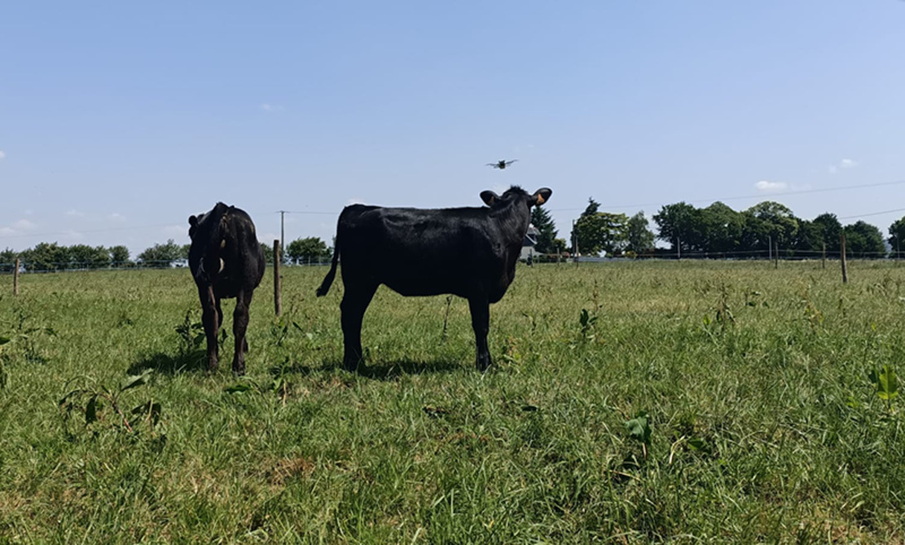
Abbildung 4 Drohnen zur Überwachung von Nutztieren, IDELE-Forschungseinrichtung: CIRBEEF-Farm, Bretagne, Frankreich
Beschreibung anzeigen – Abbildung 4 Drohnen zur Überwachung von Viehbeständen, IDELE-Forschungseinrichtung: CIRBEEF-Bauernhof, ...

Der Einsatz von Drohnen an wechselnden Tagen entlastet die Landwirte zeitlich und gewährleistet gleichzeitig eine kontinuierliche Überwachung des Viehbestands. Vorläufige Ergebnisse zeigen, dass Landwirte durch den Einsatz von Drohnen 30 % ihrer Zeit einsparen konnten. Beachten Sie, dass die Zeitersparnis vom Typ des Betriebs und den verwendeten Arbeitsmethoden abhängt. Mit der Zeit kann der Einsatz von Drohnen Landwirten Zugang zu einer Vielzahl von Daten über die Physiologie der Tiere verschaffen. Eine ausgefeilte Analyse dieser Daten kann Landwirten eine bessere Diagnose der Tiergesundheit, des Ernährungsbedarfs und der Trächtigkeit ermöglichen. Solche Analysen bieten zuverlässige Unterstützung und Entlastung von einigen Arbeitsbelastungen und verbessern gleichzeitig das Wohlergehen der Tiere.
Die Forschung am IDELE untersucht derzeit die Interaktion zwischen Drohnen und Tieren. Durch das Training der Tiere, sich an das Geräusch der Drohnen zu gewöhnen, werden mögliche negative Auswirkungen auf ihr Wohlergehen minimiert.
Der Einsatz von Drohnen nimmt auch außerhalb dieser Pilotinitiative zu. In Frankreich nutzen derzeit bereits 8 % der Wiederkäuerhalter Drohnen, weitere 20 % erwägen deren Einführung (IDELE, 2023). Es besteht Bedarf an formellen Schulungen und Zertifizierungen, um die Einhaltung der Vorschriften zu gewährleisten und Risiken durch Störungen der Tiere und Bedenken der Anwohner zu minimieren. Der Zugang zu Drohnen muss allen Landwirten ermöglicht werden, da die derzeitigen Kosten eine kostspielige und riskante Investition darstellen können.

4 Drohnengesteuerte Ökosysteme für eine nachhaltige Viehhaltung im ländlichen Frankreich
Es gibt eine Vielzahl von Akteuren, darunter politische Entscheidungsträger, Regulierungsbehörden, Landwirte und Drohnenhersteller, die alle daran interessiert sind, den Einsatz von Drohnen in der Tierhaltung zu erforschen und zu unterstützen.
Abbildung 5 unten zeigt die Interaktionen und Wechselbeziehungen aller Akteure, die ein direktes und indirektes Interesse (ähnlich den „Stakeholdern” aus Woche 1) an diesem Bereich haben und mit der Pilotforschung von IDELE in Verbindung stehen.

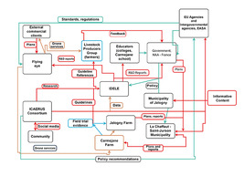
Abbildung 5 Drohnenbasiertes Ökosystem für die Viehhaltung im ländlichen Frankreich, erfasst im Jahr 2023 (Bojkova et al., 2023)
Beschreibung anzeigen – Abbildung 5 Drohnengestütztes Ökosystem für die Viehhaltung im ländlichen Frankreich, erfasst ...
Alternative Beschreibung anzeigen – Abbildung 5 Drohnengesteuertes Ökosystem für die Viehhaltung im ländlichen Frankreich, aufgenommen ...

Anmerkung zur Grafik: Rote Kästchen kennzeichnen neue Forschungsergebnisse/explorativ gewonnene Erkenntnisse (z. B. Berichte, Leitlinien, Daten); Grün kennzeichnet politische Empfehlungen/Implikationen; Grün kennzeichnet Informations-/Ressourcenflüsse im Zusammenhang mit technischen Aspekten von Drohnen. NAA: Nationale Luftfahrtbehörde, eine Regierungsorganisation in Frankreich; EASA: Europäische Agenturen und zwischenstaatliche Agenturen im Bereich der Drohnenregulierung.
Abbildung 5 zeigt ein Beispiel für ein drohnengestütztes Ökosystem für die Viehhaltung in dieser spezifischen Region Frankreichs. Beachten Sie, dass die in der Grafik dargestellten Akteure durch verschiedene Mechanismen und komplexe Beziehungen miteinander verbunden sind und voneinander abhängig sind, um Fachwissen und Verständnis für die Vorschriften zum Einsatz von Drohnen sowie evidenzbasierte Forschungsergebnisse zu den Vorteilen des Einsatzes von Drohnen für die Viehhaltung zu erhalten. (Die Anmerkung zu Abbildung 5 enthält Details dazu, wie die verschiedenen Arten der Interaktion in der Grafik durch Farben dargestellt werden).
Der folgende Text erklärt ausführlich, wie verschiedene Akteure voneinander abhängig sind, um etwas Wertvolles zu erhalten. Die Verbindungen zwischen den verschiedenen Akteuren in Abbildung 5 werden durch Richtungspfeile dargestellt. Diese Richtungspfeile stehen für den Fluss verschiedener Arten von „Werten“ (z. B. Informationen zu technischen Aspekten, Forschungsergebnisse), die von den Akteuren in diesem Ökosystem ausgetauscht, geteilt oder gemeinsam geschaffen werden. Beispielsweise erhält IDELE Erkenntnisse über den Einsatz von Drohnen aus Pilotstudien, die im Rahmen von Feldversuchen auf dem Bauernhof Jalogny durchgeführt wurden (orangefarbener Pfeil). IDELE nutzt diese Erkenntnisse zusammen mit seinem Fachwissen, um evidenzbasierte Forschungsberichte zu erstellen, in denen die Kosten/Nutzen des Einsatzes von Drohnen dokumentiert werden. Diese Berichte können wiederum sowohl an die französische Regierung weitergeleitet werden, um neue politische Maßnahmen für den Einsatz von Drohnen in ländlichen Gebieten zu entwickeln, als auch an die
- die französische Regierung, um neue politische Maßnahmen zum Einsatz von Drohnen in ländlichen Gebieten zu informieren
- Flying Eye, einem führenden Hersteller und Vertreiber von Drohnen in Frankreich, um ihn bei der Forschung zur Herstellung von speziell für diesen Markt der Viehhaltung entwickelten Drohnen zu unterstützen.

5 Eigenschaften des Ökosystems: Wissen
Abbildung 5 in Abschnitt 4 spiegelt die Komplexität von Ökosystemen wider. Wie in der Natur können Ökosysteme in Wirtschaft und Unternehmen Systeme sein, die aus verschiedenen Teilsystemen bestehen. Es ist sinnvoll, bestimmte Teilsysteme anhand einiger Hauptmerkmale zu identifizieren. Wie das Beispiel des drohnengesteuerten Ökosystems für die Viehhaltung im ländlichen Frankreich zeigt, gibt es Verbindungen und Verknüpfungen zwischen diesen Teilsystemen. Ein Akteur kann Teil von mehr als einem solchen Teilsystem sein.
Beispielsweise werden Ökosysteme, deren Hauptmerkmal die Schaffung neuen Wissens ist, auch als Wissensökosysteme bezeichnet, gebildet, um neues Wissen oder ein neues Verständnis zu bestimmten Themenbereichen zu generieren.

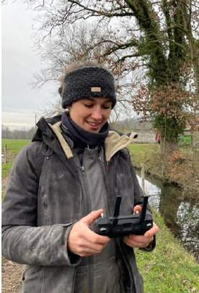
Abbildung 6 Victorine Perrin-Peyer, Landarbeiterin und Herdentechnikerin bei IDELE auf Ferm Innov, einem Pilotbetrieb für Rinderzucht. Victorine betreibt auch ihren eigenen Bauernhof.
Beschreibung anzeigen – Abbildung 6 Victorine Perrin-Peyer, Landarbeiterin und Herdentechnikerin bei IDELE in Ferm ...

Typische Akteure, die in solchen Ökosystemen interagieren, sind Universitäten, Forschungszentren, Regierungsbehörden und möglicherweise auch Unternehmen. Wissensökosysteme schaffen nicht nur durch die Generierung neuen Wissens, sondern auch durch dessen Verbreitung einen Mehrwert. Das bedeutet, dass der Gesamt-/gemeinsame Wert von Wissensökosystemen möglicherweise nicht direkt kommerziell genutzt werden kann. Er kann jedoch allen Akteuren im Ökosystem oder sogar Akteuren außerhalb dieses spezifischen geografischen Ökosystems zugutekommen. Wie Sie später sehen werden, verbreiten Drohnenvorführungen Wissen über den Einsatz von Drohnen, was sowohl für die Teilnehmer als auch für ihre Gemeinden von großem Nutzen ist.

Aktivität 2
Planen Sie etwa 10 Minuten ein.

Kehren Sie zu Abbildung 5 zurück und betrachten Sie sich die verschiedenen Akteure des drohnengestützten Ökosystems für die Viehhaltung im ländlichen Frankreich genau an. Können Sie Akteure identifizieren, die typischerweise ein Wissensökosystem ausmachen?

Geben Sie Ihre Antwort ein...
Diskussion anzeigen – Aktivität 2

Wissensökosysteme können eine wichtige Rolle bei der Einführung von Drohnentechnologien in der Landwirtschaft spielen. Drohnen sind eine neue Technologie, und es bedarf evidenzbasierter Forschung, um die Vorteile des Einsatzes von Drohnen sowie deren Grenzen und Möglichkeiten zu deren Überwindung zu verstehen. Schauen Sie zurück auf Woche 1, um die Bedeutung der Generierung neuen Wissens für die Verringerung der Unsicherheit bei der Einführung neuer Technologien zu verstehen.

6 Merkmale von Ökosystemen: Innovation
Innovation ist ein grundlegendes Merkmal vieler Ökosysteme. Denken Sie an einige der Produkte, die Sie täglich verwenden. Das iPhone ist ein Beispiel für ein Innovationsökosystem. Das Produkt selbst ist eine technische Anordnung (oder Architektur) verschiedener komplementärer Komponenten. Apple ist das koordinierende Unternehmen und arbeitet mit einer Vielzahl von Komponentenlieferanten und Softwareentwicklern (die die verschiedenen Anwendungen erstellen) zusammen, um innovative Produkte mit einzigartigem Wert für Endnutzer anzubieten.
Innovationsökosysteme können einen zentralen Koordinator (ein Unternehmen oder einen Hub) haben; in diesem Fall können sie auch als Plattform-Ökosysteme bezeichnet werden, wie im obigen Beispiel von Apple. Innovationsökosysteme können auch nicht plattformbasiert sein. Im letzteren Fall werden die Maßnahmen der verschiedenen Akteure des Ökosystems nicht von einem einzigen Unternehmen, sondern durch verschiedene Arten bilateraler und multilateraler Beziehungen und Vereinbarungen koordiniert. In den späteren Abschnitten dieser Woche wird die Bedeutung solcher Beziehungen und ihre Steuerung im Kontext von Netzwerken erörtert.
Die folgende Abbildung zeigt, wie diese Konzepte auf Drohnen angewendet werden können.

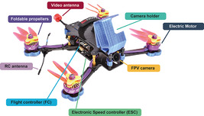
Abbildung 7 Eine Drohne und ihre Komponenten
Beschreibung anzeigen – Abbildung 7 Eine Drohne und ihre Komponenten

Abbildung 7 oben zeigt die verschiedenen Komponenten einer Drohne, wie z. B. Batterien, Kameras und Motoren. Je nach Verwendungszweck der Drohne kann es noch weitere Komponenten geben, wie z. B. Multispektral- oder Wärmebildkameras. Darüber hinaus kann der Hauptkörper der Drohne, wie in Woche 1 erläutert, verschiedene Formen annehmen, z. B. Starrflügler, Multirotor oder Hubschrauber. Es gibt weitere Teile in einer Drohnenarchitektur, die in Abbildung 7 nicht dargestellt sind, wie z. B. die Software, die zur Erfassung und Analyse der gesammelten Daten verwendet wird (siehe Bojkova et al., 2023). Schließlich können Drohnen mit Handsteuerungen gesteuert werden, und diese Peripheriegeräte können ebenfalls als Teil des Innovationsökosystems für Drohnen betrachtet werden.
Innovationen können aus verschiedenen Teilen dieses Ökosystems stammen. wiederum können Innovationen in jedem Teil von einem anderen Unternehmen oder einer anderen Art von Organisation vorangetrieben werden. Derzeit werden Drohnen-Ökosysteme von einer kleinen Anzahl großer Unternehmen dominiert, die sowohl den Hauptrahmen als auch die meisten Komponenten herstellen (siehe Doornbos et al., 2024).

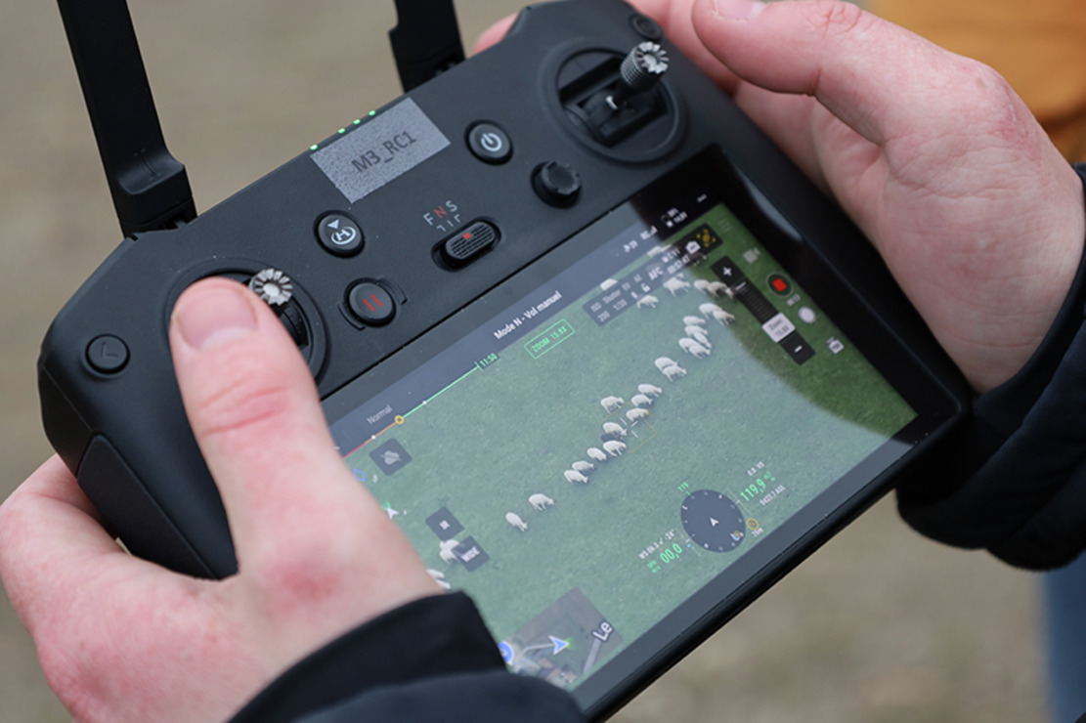
Abbildung 8 Ein Handcontroller für Drohnen mit hochauflösendem Bildschirm, der eine genaue Beobachtung einzelner Tiere aus der Ferne ermöglicht. Mit dieser Detailgenauigkeit verdienen Drohnen ihren Spitznamen „Auge am Himmel”. Das Bild wurde während einer Drohnenvorführung unter der Leitung von Adrien Lebreton auf der CIIRPO-Farm, der Schafforschungsanlage von IDELE im Zentralmassiv in Frankreich, aufgenommen.
Beschreibung anzeigen – Abbildung 8 Ein Handcontroller für Drohnen mit hochauflösendem Bildschirm, der eine genaue ...

Die Modifizierung von Drohnen, um den Anforderungen spezifischer Einsatzzwecke besser gerecht zu werden, kann zahlreiche Innovationsmöglichkeiten eröffnen. Dabei ist es entscheidend, die spezifischen Anforderungen der Nutzer zu verstehen. Beispielsweise verwenden die meisten Wiederkäuerhalter derzeit „generische“ Drohnen, die ihren Bedürfnissen möglicherweise nicht vollständig entsprechen. Nutzer spielen eine entscheidende Rolle bei Innovationen und müssen als wichtige Akteure in Ökosystemen anerkannt werden. Die Forschung von IDELE zielt darauf ab, die Bedürfnisse der Nutzer zu verstehen. Flying Eye aus Abbildung 5, der wichtigste Drohnenhersteller und -vertreiber in Frankreich, kann auf diese Nutzerbedürfnisse zurückgreifen und sie als Grundlage für die Entwicklung einer neuen Drohnenreihe nutzen, die den Anforderungen der Wiederkäuerhaltung gerecht wird. Darüber hinaus gibt es viel Spielraum für die Entwicklung fortschrittlicher Software, um einzelne Tiere in einer Herde klarer identifizieren zu können. Diese kann weitere Innovationen im Bereich der anspruchsvollen Analytik unterstützen, die genutzt werden kann, um Einblicke in die Tiergesundheit und -ernährung zu gewinnen, wodurch das Wohlergehen der Tiere verbessert und die Landwirtschaft effizienter gestaltet werden kann.

7 Merkmale des Ökosystems: unternehmerisch
Ökosysteme können von politischen Entscheidungsträgern mit dem Ziel initiiert werden, die Wirtschaft und das Wohlergehen bestimmter geografischer Gebiete zu fördern. Diese Ökosysteme werden auch als unternehmerische Ökosysteme bezeichnet.
Es gibt verschiedene Definitionen für unternehmerische Ökosysteme. Basierend auf den neuesten Erkenntnissen zu diesem Konzept können unternehmerische Ökosysteme wie folgt betrachtet werden:

… eine Gemeinschaft vielfältiger und voneinander abhängiger Akteure, die auf mehreren miteinander verbundenen Ebenen tätig sind und deren komplexe Interaktionen innerhalb eines unternehmerfreundlichen Umfelds selbsttragende und anpassungsfähige Prozesse der Unternehmensgründung und des Unternehmenswachstums unterstützen.
(Candeias und Sarkar, 2024, S. 78)

Unternehmerische Ökosysteme können das Unternehmertum durch die Bereitstellung von Infrastruktur (z. B. Cluster, Inkubatoren) fördern. Unternehmerische Aktivitäten können auch durch die Förderung, Unterstützung und Stärkung der Bildung von Netzwerken zwischen Unternehmern und anderen Akteuren unterstützt werden. Bei diesen Akteuren kann es sich um andere Unternehmen, wie z. B. Lieferanten, oder um Organisationen des öffentlichen Sektors handeln, die beispielsweise in Fragen der Regulierung beraten. Darüber hinaus können Netzwerke mit Geldgebern, Business Angels und Beratern sowie anderen Institutionen, die Unterstützungsdienste, Fachwissen und qualifizierte Arbeitskräfte anbieten, unternehmerische Aktivitäten unterstützen und fördern.
Es ist anzumerken, dass drohnengesteuerte Ökosysteme in der Landwirtschaft und in ländlichen Gebieten in erster Linie auf die Steigerung der Effizienz und Nachhaltigkeit bestehender landwirtschaftlicher Betriebe und die Gründung neuer Nebenunternehmen ausgerichtet sind. Das drohnengestützte Ökosystem von ICAERUS Anwendungsfall 3 (Abbildung 5, Abschnitt 4) entsteht durch die öffentliche Finanzierung (sowohl auf nationaler Ebene durch die französische Regierung als auch auf EU-Ebene) von IDELE, um Pilotstudien zu den Vorteilen von Drohnen für die Viehhaltung durchzuführen. Dies zielt in erster Linie darauf ab, bestehende Landwirte bei der Einführung der Technologie zu unterstützen.
Andere Akteure in diesem Ökosystem spielen eine wichtige Rolle bei der Förderung des Einsatzes von Drohnen und damit verbundenen unternehmerischen Aktivitäten. So sind beispielsweise Regulierungsbehörden von entscheidender Bedeutung für die Kommunikation und Gestaltung eines Rechtsrahmens, der den Einsatz von Drohnen für geschäftliche Zwecke fördert (diese Akteure werden in Abbildung 5 durch die nationale Luftfahrtbehörde (NAA) und die Europäische Agentur für Flugsicherheit (EASA) vertreten). Behörden wie die Gemeinden Jalogny und La Chaffault-Saint-Jurson in Abbildung 5 sind ebenfalls wichtig, da sie dafür sorgen können, dass etwaige Bedenken der Öffentlichkeit (z. B. hinsichtlich der Privatsphäre) ausgeräumt werden (siehe Filiou et al., 2024).
Die Interaktionen zwischen diesen Akteuren des Ökosystems können Chancen schaffen, die neue Unternehmer, wie z. B. Unternehmen, anziehen, um drohnenbezogene Dienstleistungen anzubieten oder speziell entwickelte Drohnen herzustellen, die den Anforderungen landwirtschaftlicher Aufgaben besser gerecht werden. Einige dieser Chancen könnten von bestehenden Landwirten als zusätzliche Einnahmequelle genutzt werden.
Ein Schritt zur Unterstützung der Einführung von Drohnentechnologien vor Ort ist die Organisation von Drohnenvorführungen. IDELE organisiert häufig „Open Farm”-Veranstaltungen, um neue Technologien vorzustellen und Networking-Möglichkeiten zwischen verschiedenen Akteuren zu schaffen, die sich für die Tierhaltung interessieren. Abbildung 9 unten wurde während einer Drohnenvorführung aufgenommen, bei der Interessengruppen die Technologie ausprobieren und mehr darüber erfahren konnten.

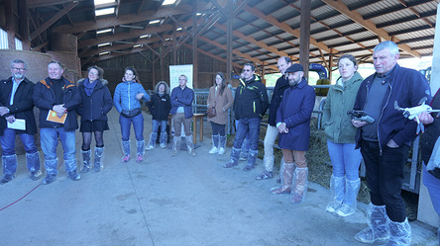
Abbildung 9 Eine von IDELE organisierte Drohnenvorführung während einer „Open Farm”-Veranstaltung, an der lokale Landwirte und Akteure aus der Viehwirtschaft aus der Region um Ferm Inov (einem IDELE-Pilotbetrieb für Rinder) in Saône-et-Loire, Frankreich, teilnahmen.
Beschreibung anzeigen – Abbildung 9 Eine von IDELE während einer „Open Farm”-Veranstaltung durchgeführte Drohnenvorführung, an der ...

Im folgenden Video spricht Adrien Lebreton, Experte für Präzisionszucht bei IDELE, darüber, wie „Open Farm”-Veranstaltungen organisiert werden und welche Interessengruppen an solchen Veranstaltungen teilnehmen. Durch solche Interaktionen lernen die Interessengruppen die Bedürfnisse und Präferenzen der anderen kennen. Solche Networking-Möglichkeiten sind wichtig für die weitere Entwicklung von Drohnenanwendungen in der Landwirtschaft.

Videoinhalte sind in diesem Format nicht verfügbar.
Video 1
Transkript anzeigen – Video 1

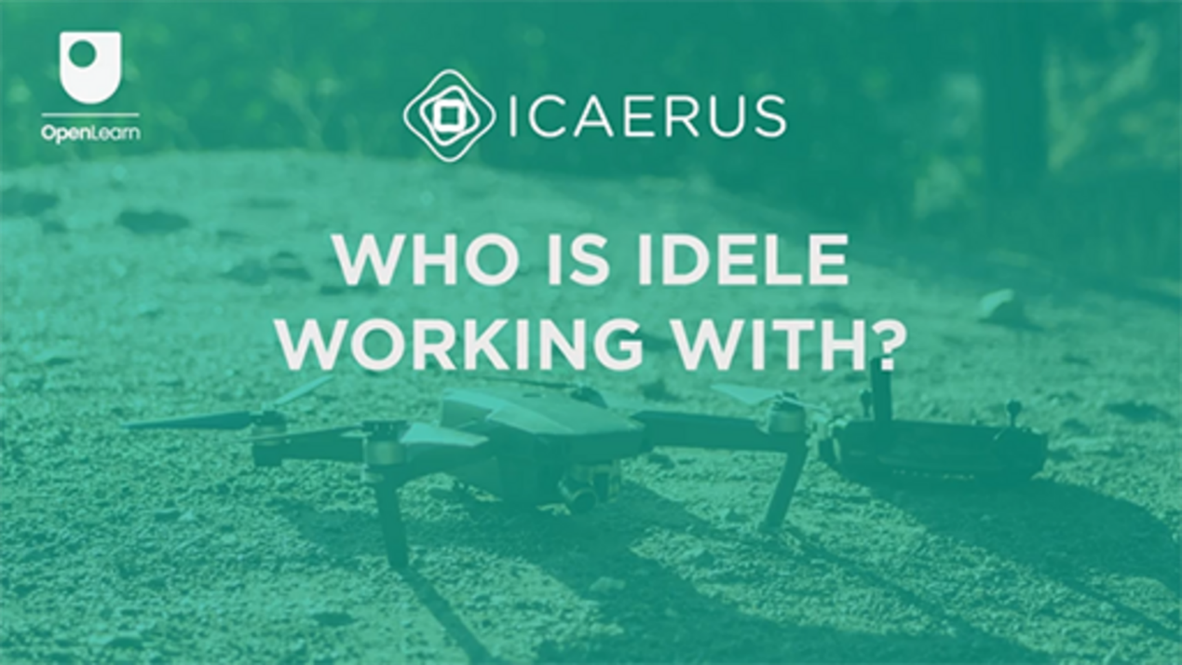

Die obige Diskussion verdeutlicht, wie Ökosysteme auf komplexen Interaktionen und Netzwerken zwischen verschiedenen Akteuren basieren. Unternehmerische Aktivitäten können durch die Förderung und Stärkung von Netzwerken zwischen Unternehmern und anderen Akteuren unterstützt werden. Im folgenden Abschnitt wird die Rolle von Netzwerken im Unternehmertum näher erläutert.

8 In Netzwerken eingebettete Ökosysteme: relationale Dimension von Netzwerken
Unternehmensnetzwerke basieren auf einem Beziehungsgeflecht zwischen zwei oder mehr Akteuren. Diese Beziehungen können informell und persönlich sein. Beispielsweise sind Unternehmer auf ihre Familie und Freunde, ihre persönlichen Kontaktnetzwerke und ihre erweiterten sozialen Netzwerke angewiesen, um Zugang zu Ressourcen wie Kapital und Talenten zu erhalten, die sie für die Gründung ihres Unternehmens benötigen.


Abbildung 10 Unternehmensnetzwerke sind in ein Netz persönlicher Interaktionen eingebettet
Beschreibung anzeigen – Abbildung 10 Unternehmensnetzwerke sind in ein Netz persönlicher Interaktionen eingebettet

Häufig basieren Geschäftsbeziehungen und formelle Kooperationsvereinbarungen, wie Lieferanten- und Käuferverträge, auf einem Meer von persönlichen und sozialen Netzwerken. Denn wenn man seinen Partner kennt, kann man leichter eine auf Vertrauen basierende Beziehung aufbauen. Vertrauen ist wichtig, weil es die Gewissheit schafft, dass die Partner sich an vertragliche oder Austauschvereinbarungen halten und diese einhalten werden. Vertrauen ist ein wichtiges Schmiermittel für den Wissensaustausch und die Weitergabe wertvoller Informationen und Ressourcen in Kooperationsvereinbarungen.

Aktivität 3
Planen Sie etwa 20 Minuten ein.

Kehren Sie zu Woche 1 zurück und überdenken Sie Ihre Geschäftsidee. In den Wochen 4 bis 6 haben Sie das Business Model Canvas kennengelernt, mit dem Sie sich einen Überblick über Ihre neue Geschäftsidee und alle für deren Entwicklung erforderlichen Elemente verschaffen können. Nutzen Sie den folgenden Platz, um darüber nachzudenken, wie Ihre persönlichen und sozialen Netzwerke Sie dabei unterstützen können, Zugang zu den Ressourcen zu erhalten, die Sie für die Entwicklung Ihres Unternehmens benötigen.

Geben Sie Ihre Antwort ein...

Damit Kooperationsvereinbarungen funktionieren, müssen die Partner nicht nur Vertrauen zueinander haben, sondern auch die Ziele des jeweils anderen erfüllen und sich gegenseitig etwas Wünschenswertes und Wertvolles bieten. In der Regel basiert dies darauf, dass die Partner entweder komplementäre oder ergänzende Ressourcen in die Vereinbarung einbringen.
Die Komplementarität zwischen zwei (oder mehr) Partnern ist ein Prinzip des Ökosystems. Das bedeutet, dass zwei (oder mehr) Partner Teile eines Puzzles zusammenfügen, wie im Fall des Drohnen-Ökosystems in Abbildung 7 oder des iPhone-Ökosystems. Komplementaritäten bestehen zwischen Drohnenprodukten und Software, wobei letztere auf speziellen Algorithmen basiert, die für die Analyse fallspezifischer Daten (z. B. durch Drohnenüberwachung generierte Bilder von Viehbeständen) trainiert und entwickelt wurden. Komplementaritäten deuten darauf hin, dass Partner voneinander abhängig werden, was bedeutet, dass der Erfolg eines Partners vom Erfolg der anderen in einer Beziehung abhängt. Dies kann die Grundlage dafür bilden, das Engagement der Partner für die Förderung der Ziele ihrer Beziehung sicherzustellen.
Akteure in dyadischen oder multilateralen Vereinbarungen können ebenfalls von der Zusammenarbeit profitieren, wenn sie ergänzende Ressourcen bündeln. In einigen Fällen können sich Partner zusammenschließen, um Risiken und Kosten zu teilen. Dies kann wiederum die Vielfalt der alternativen Optionen für Endnutzer erhöhen. Denken Sie beispielsweise an die Luftfahrtindustrie und die Allianzen, die gebildet wurden, um die Kosten für den Bodenservice zu senken und eine Hub-and-Spoke-Routenaufteilung für die Bedienung der transatlantischen Märkte zu schaffen.
Ebenso können auf ähnlicher Grundlage Erzeugergenossenschaften gegründet werden, mit dem Ziel, Ressourcen wie Maschinen zu teilen und ihren Markt zu vergrößern. Erzeugergenossenschaften werden traditionell in Ländern wie Griechenland genutzt, da sie die Verhandlungsmacht der Landwirte verbessern können. Die landwirtschaftlichen Betriebe sind in der Regel klein und produzieren relativ standardisierte, sehr ähnliche und untereinander leicht austauschbare Produkte, sodass die Bündelung ihrer Erzeugnisse ihre Verhandlungsmacht gegenüber Großhändlern verbessert. Landwirte können gemeinsam Aktivitäten organisieren, die ihren landwirtschaftlichen Hauptprodukten einen Mehrwert verleihen, oder den Direktverkauf übernehmen (z. B. können Genossenschaften von Olivenproduzenten die Verarbeitung und den Direktverkauf von essbaren Oliven organisieren, entkernte Oliven und Oliventapenade herstellen).

9 In Netzwerke eingebettete Ökosysteme: strukturelle Dimension von Netzwerken
Netzwerke haben eine strukturelle Dimension, die bei der Auswahl von Partnern für neue Kooperationen eine wichtige Rolle spielt. Die strukturelle Dimension von Netzwerken legt nahe, dass nicht nur die direkten Verbindungen wichtig sind, sondern auch die indirekten Verbindungen Ihrer Partner. Aufgrund der Bedeutung indirekter Verbindungen gewinnen Akteure, die durch ihre zahlreichen direkten Verbindungen eine zentrale Position in einem Netzwerk einnehmen, an Bedeutung. Sie werden zu zentralen Knotenpunkten und Vermittlern der meisten Informationen und Kenntnisse im Netzwerk.


Abbildung 11 Visualisierung eines Netzwerks und seiner strukturellen Dimension
Beschreibung anzeigen – Abbildung 11 Visualisierung eines Netzwerks und seiner strukturellen Dimension

Alternativ kann ein Akteur in einem Netzwerk an Bedeutung gewinnen, weil er als Einziger mit entfernten, ansonsten nicht verbundenen Akteuren in Verbindung steht. Daher können solche Akteure wichtig werden, um solche entfernten und vielfältigen Informationen in das Netzwerk einzubringen. Wenn Sie ein neuer Akteur in einem Netzwerk sind und mit möglichst wenigen dyadischen Beziehungen auf ein Maximum an Wissen und Informationen zugreifen möchten, könnte es sich lohnen, eine Verbindung zu solchen Akteuren in Betracht zu ziehen.
Die folgende Animation zeigt eine vereinfachte Netzwerkkarte, die auf einem realen Beispiel basiert, und verdeutlicht die Bedeutung sowohl direkter als auch indirekter Verbindungen. Sie können das persönliche Kontaktnetzwerk von Flora, der Gründerin eines Sozialunternehmens im Gesundheits- und Sozialwesen, erkunden, indem Sie mit der Maus über die hervorgehobenen Elemente fahren und auf beliebige Links oder Knoten (eine andere Bezeichnung für Netzwerkakteure) klicken, die sich rot färben. Nehmen Sie sich ein paar Minuten Zeit, um die Animation zu erkunden, da sie Ihnen helfen wird, sich mit einigen Schlüsselkonzepten im Zusammenhang mit Netzwerken vertraut zu machen.

Interaktive Inhalte sind in diesem Format nicht verfügbar.
Animation 1 Flora, Gründerin eines Sozialunternehmens im Gesundheits- und Sozialwesen, und ihr persönliches Kontaktnetzwerk

Aktivität 4
Planen Sie etwa 20 Minuten ein.

Können Sie nach Betrachtung der strukturellen Elemente von Netzwerken und des in Animation 1 gezeigten Beispiels von Floras Netzwerk weitere Ideen zu möglichen indirekten Verbindungen entwickeln, die Sie bei der Entwicklung Ihrer Geschäftsidee und Ihres Business Model Canvas unterstützen können?

Geben Sie Ihre Antwort ein...

In Woche 2 haben Sie ein professionelles LinkedIn-Profil erstellt und sich mit dem Profil des ICAERUS-Projekts verbunden. Möglicherweise haben Sie auch Kontakt zu den Leitern der ICAERUS-Anwendungsfälle und den von ICAERUS finanzierten neuen Unternehmen aufgenommen. Diese Akteure sind Teil Ihres sozialen Netzwerks. Kann Ihnen einer dieser Akteure dabei helfen, Zugang zu Ressourcen für die Entwicklung Ihrer Geschäftsidee zu erhalten? Sie könnten beginnen, Ihre direkten und indirekten Kontakte anzusprechen und Ihre Geschäftsidee zu diskutieren.

Geben Sie Ihre Antwort ein...

10 Netzwerke: strukturelle Merkmale und Vorteile
Netzwerke können sich aufgrund einiger grundlegender Merkmale, die für Innovation und Unternehmertum wichtig sein können, stark voneinander unterscheiden. Diese Netzwerkmerkmale basieren auf den im vorigen Abschnitt diskutierten strukturellen Dimensionen. Durch die statistische Analyse der strukturellen Dimensionen eines Netzwerks lassen sich eine Reihe von Netzwerkindikatoren ableiten. Konkret werden diese Indikatoren anhand komplexer Berechnungen geschätzt, die Informationen über die Anzahl der Netzwerkakteure sowie die Anzahl und Häufigkeit ihrer Verbindungen verwenden.
Anhand dieser Indikatoren lässt sich feststellen, welche Arten von Netzwerken bessere Möglichkeiten für den Wissens- und Informationsaustausch bieten als andere. Dies ist für das Unternehmertum wichtig, da neue Unternehmer so erkennen können, welche Netzwerke mehr Möglichkeiten bieten, Zugang zu neuem Wissen und neuen Informationen zu erhalten. Tabelle 1 unten zeigt einige etablierte Netzwerkindikatoren und wie sie sich auf das Innovationspotenzial auswirken und den an solchen Netzwerken beteiligten Unternehmern zugutekommen können.
Die Schätzung der Netzwerkindikatoren und -merkmale in der folgenden Tabelle würde den Rahmen dieses Kurses sprengen. Stattdessen soll Ihnen diese Tabelle ein Bewusstsein für diese Konzepte, ihre Bedeutung und ihre Wichtigkeit für das Unternehmertum vermitteln.

Tabelle 1 Netzwerkmerkmale und potenzielle Vorteile für Innovatoren und Unternehmer
Netzwerkcharakteristik | Bedeutung/Definition | Potenzielle Vorteile für Unternehmer oder Innovatoren
Größe | Die Anzahl der Akteure (Einzelpersonen oder Organisationen) in einem Netzwerk. | Auch wenn es besser erscheinen mag, Teil eines größeren Netzwerks zu sein, sind dessen Dichte und Vielfalt wahrscheinlich wichtigere Faktoren.
Dichte | Die Anzahl der Verbindungen (oder „Beziehungen“) zwischen den verschiedenen Akteuren in einem Netzwerk als Anteil der Gesamtzahl der möglichen Verbindungen. | Dichte Netzwerke mit vielen sich überschneidenden (oder „redundanten“) Verbindungen eignen sich oft gut für den schnellen Informationsaustausch, sind jedoch als Quelle für neues Wissen und neue Ressourcen wahrscheinlich weniger effektiv.
Vielfalt | Die Vielfalt der Arten von Netzwerkakteuren (z. B. für Organisationen: Größe, Sektor, technische Spezialisierung; für Einzelpersonen: Fähigkeiten, Wissen, Alter, Nationalität). | Netzwerke mit geringer Vielfalt erleichtern zwar die Kommunikation, aber Netzwerke mit hoher Vielfalt bieten den Akteuren eher die Möglichkeit, „neue Kombinationen“ von Wissen und Ressourcen zu schaffen.
Offenheit | Das Ausmaß, in dem Akteure in einem Netzwerk mit Akteuren in anderen Netzwerken verbunden sind. | Offener Netzwerke (wie Netzwerke mit hoher Vielfalt) bieten eher Zugang zu neuem Wissen und neuen Ressourcen.
Starke Bindungen | Enge Verbindungen zwischen Akteuren, die sich in der Regel gut kennen, wie enge Freunde oder Organisationen, die regelmäßig oder über einen langen Zeitraum hinweg zusammengearbeitet haben. | Starke Bindungen können nützlich sein, insbesondere als Mittel zum Austausch komplexer Kenntnisse oder wenn es wichtig ist, Vertrauen oder Unterstützung aufrechtzuerhalten.
Schwache Verbindungen | Entferntere Verbindungen zwischen Akteuren, die sich nicht sehr gut kennen, wie beispielsweise Personen, die man nur wenige Male getroffen hat, oder Organisationen, die gelegentlich miteinander Handel treiben. | Schwache Verbindungen gelten als wichtige Quelle für neues Wissen und (in geringerem Maße) für Ressourcen.
Strukturelle Lücken | Lücken (d. h. fehlende Verbindungen) zwischen zwei dichter vernetzten Teilen eines Netzwerks, die dazu führen, dass jedem dieser Teile wichtige Kenntnisse oder Ressourcen fehlen. | Strukturelle Lücken sind oft eine Quelle für unternehmerische Chancen – der Schlüssel liegt darin, einen Weg zu finden, um die Lücke zu schließen, wobei der Unternehmer in der Regel die Rolle eines Vermittlers zwischen den Akteuren in den beiden (zuvor getrennten) Teilen des Netzwerks übernimmt.

11 Quiz dieser Woche
Nachdem Sie nun Woche 7 abgeschlossen haben, können Sie ein kurzes Quiz absolvieren, um das Gelernte zu reflektieren.
Übungsquiz Woche 7
Öffnen Sie das Quiz in einem neuen Tab oder Fenster und kehren Sie nach Abschluss hierher zurück.

12 Zusammenfassung von Woche 7
In dieser Woche haben Sie die Konzepte von Ökosystemen und Netzwerken kennengelernt. Sie haben sich mit verschiedenen Eigenschaften von Ökosystemen vertraut gemacht und untersucht, wie diese im Kontext des ICAERUS-Anwendungsfalls der Viehhaltung im ländlichen Frankreich zum Tragen kommen. Anschließend haben Sie sich eingehender mit dem Konzept der Netzwerke befasst, einschließlich der Bedeutung persönlicher Netzwerke und struktureller Netzwerkmerkmale für das Unternehmertum. Sie haben gelernt, wie Sie Netzwerkstrukturen visualisieren und Ihr eigenes Netzwerk persönlicher Kontakte abbilden können. Durch die Aktivitäten dieser Woche haben Sie darüber nachgedacht, wie Sie sowohl Ihre persönlichen als auch Ihre sozialen Netzwerke nutzen können, um Ihre Geschäftsidee weiterzuentwickeln.
Sie sollten nun zu Woche 8 übergehen.

Referenzen
Baldwin, C. Y., Bogers, M. L. A. M., Kapoor, R. and West, J. (2024) ‘Focusing the ecosystem lens on innovation studies’, Research Policy, 53(3), 104949.
Bojkova, V., Doornbos, J., Arampatzis, S., Shkurti, E., Kasimati, E., Psiroukis, V., Anthymidis, M., Grigoriadis, K., Skridaila, K., Lebreton, A., Oses, P., Calgua, S. and Minchin, J. (2023) Deliverable 1.1 of the ICAERUS Project. Unpublished.
Candeias, J. C and Sarkar, S. (2024) 'Entrepreneurial Ecosystems Policy Formulation: A Conceptual Framework', Academy of Management Perspectives, 38, pp. 77–105.
Doornbos, J., Bennin, K. E., Babur Ö., and Valente, J. (2024) 'Drone Technologies: A Tertiary Systematic Literature Review on a Decade of Improvements', Ieee Access, 12, pp. 23220–39.
Filiou, D., Lebreton, A., Bojkova, V.,Kasimati, A., Reid, K., Carli, G., Deng, J., Estelle, N. and Arampatzis, S (2024) 'UAV-Driven Ecosystems for Sustainable Livestock Management in Rural France: A Case Study', R&D Management Conference, Stockholm, Sweden, 17–19 June.
IDELE (2023) Enquête nationale Sm@rt Elevage sur les taux d'équipements des éleveurs en outils numériques, Available at: https://idele.fr/smartelevage/publications/detail-article?tx_atolidelecontenus_publicationdetail%5Baction%5D=showArticle&tx_atolidelecontenus_publicationdetail%5Bcontroller%5D=Detail&tx_atolidelecontenus_publicationdetail%5Bpublication%5D=20572&cHash=17327085726c4a4eb9e370769e9899de (Accessed: 29 April 2024).
OpenLearn (2019) Introduction to ecosystems. Available at: https://www.open.edu/openlearn/science-maths-technology/introduction-ecosystems/content-section-overview (Accessed: 30 May 2024).

Danksagungen
Dieser kostenlose Kurs wurde von Giacomo Carli, Jie Deng, Despoina Filiou und Kristen Reid verfasst. Diese Woche wurde von Despoina Filiou verfasst.
Despoina Filiou bedankt sich ganz besonders bei Adrien Lebreton, Viara Bojkova und Jurrian Doornbos für ihre enge Zusammenarbeit bei der Bereitstellung von Forschungsmaterial für diese Woche.
Die Entwicklung dieses Kurses wurde durch das ICAERUS-Projekt finanziert.
Das ICAERUS-Projekt wurde von der EU im Rahmen des Programms „Horizont Europa“ (Fördervereinbarung 101060643) und vom Vereinigten Königreich im Rahmen von „Innovate UK“ (Referenznummer 10038181) finanziert.
Mit Ausnahme von Materialien Dritter und sofern nicht anders angegeben, einschließlich aller im Kurs zitierten und hier nicht genannten Quellen (siehe Nutzungsbedingungen), werden diese Inhalte unter einer Creative Commons Attribution-NonCommercial-ShareAlike 4.0-Lizenz zur Verfügung gestellt.
Das unten angegebene Material ist urheberrechtlich geschützt und wird unter Lizenz verwendet (unterliegt nicht der Creative Commons-Lizenz). Wir bedanken uns herzlich bei den folgenden Quellen für die Erlaubnis zur Wiedergabe von Material in diesem kostenlosen Kurs:
Kursbild: Mit freundlicher Genehmigung von Dr. Katerina Kasimati
Kursabzeichen: © The Open University
Abbildungen
Abbildung 2: Vier verschiedene Lebensräume, die einzelne Ökosysteme oder Gruppen von Ökosystemen sein können. Sie können unterschiedliche Arten des Verständnisses von Ökosystemen darstellen. Mit freundlicher Genehmigung von Dr. David Robinson
Abbildung 3: Sommerweide der Pilotfarm für Schafzucht (Ferme de Carmejane), Alpes De Hautes Provences, Frankreich: Mit freundlicher Genehmigung von Adrien Lebreton
Abbildung 4: Drohnen zur Überwachung von Nutztieren, IDELE-Forschungseinrichtung: CIRBEEF-Farm, Bretagne, Frankreich Mit freundlicher Genehmigung: Adrien Lebreton
Abbildung 5: Drohnenbasiertes Ökosystem für die Viehhaltung im ländlichen Frankreich, aufgenommen im Jahr 2023 (Bojkova et al., 2023) Aus: Bojkova, V., Doornbos, J., Arampatzis, S., Shkurti, E. Kasimati, E., Psiroukis, V., Anthymidis, M., Grigoriadis, K. Skridaila, K., Lebreton, A., Oses, P., Calgua, S. und Minchin, J. (2023) Deliverable 1.1 des ICAERUS-Projekts. Unveröffentlicht.
Abbildung 6: Victorine Perrin-Peyer, Landarbeiterin und Herdentechnikerin bei IDELE auf Ferm Innov, einem Pilotbetrieb für Rinderzucht. Victorine betreibt auch einen eigenen Bauernhof. Mit freundlicher Genehmigung: Adrien Lebreton
Abbildung 7: Eine Drohne und ihre Komponenten Foto von Pawel Spychalski/Unsplash https://unsplash.com/photos/blue-red-and-black-lego-toy-_15l4YuUq1k
Abbildung 8: Handheld-Controller für Drohnen mit hochauflösendem Bildschirm. Mit freundlicher Genehmigung: Adrien Lebreton
Abbildung 9: Eine von IDELE durchgeführte Drohnenvorführung. Mit freundlicher Genehmigung von Adrien Lebreton
Abbildung 10: Geschäftsnetzwerke sind in ein Netz persönlicher Interaktionen eingebettet. Rawpixel.com/Shutterstock
Abbildung 11: Visualisierung eines Netzwerks und seiner strukturellen Dimension. Pete Linforth/Pixabay
Video
Video 1: Mit wem arbeitet Idele zusammen? ©The Open University (2024)
Es wurden alle Anstrengungen unternommen, um die Urheberrechtsinhaber zu kontaktieren. Sollten dennoch einige versehentlich übersehen worden sein, werden die Herausgeber gerne bei nächster Gelegenheit die erforderlichen Vorkehrungen treffen.
Verpassen Sie nichts
Wenn Sie dieser Text dazu inspiriert hat, mehr zu erfahren, könnten Sie daran interessiert sein, sich den Millionen von Menschen anzuschließen, die unsere kostenlosen Lernressourcen und Qualifikationen entdecken, indem Sie die Open University besuchen – www.open.edu/openlearn/free-courses.

Woche 8: Präsentation Ihrer Geschäftsidee

Einführung
Willkommen zu Woche 8, der letzten Woche des Kurses „Entwicklung von Geschäftsideen für Drohnentechnologien”. In dieser Woche werden Sie auf Ihren Kenntnissen aus den letzten sieben Wochen aufbauen, um eine prägnante schriftliche Zusammenfassung und Präsentation Ihrer Geschäftsidee zu erstellen. Sie erhalten einige Tipps, wie Sie Ihre Idee verschiedenen Interessengruppen effektiv vermitteln können, und erfahren von ICAERUS-Partnern mehr über bewährte Verfahren für die Präsentation einer Idee. Abbildung 1 zeigt den Lernzyklus für Woche 8.

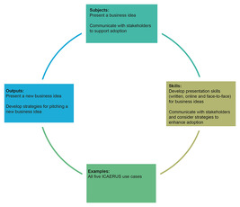
Abbildung 1 Lernzyklus Woche 8
Beschreibung anzeigen – Abbildung 1 Lernzyklus Woche 8
Alternative Beschreibung anzeigen – Abbildung 1 Lernzyklus Woche 8

Am Ende von Woche 8 sollten Sie in der Lage sein
- die Schlüsselelemente einer effektiven Kommunikation mit verschiedenen Interessengruppen zu verstehen
- eine zusammenhängende Zusammenfassung Ihrer Geschäftsidee und einen Pitch zu erstellen, den Sie mit den Stakeholdern teilen können
- über Ihre Lernerfahrungen in diesem Kurs zu reflektieren und die nächsten Schritte zur Weiterentwicklung Ihrer Geschäftsidee zu identifizieren.

1 Einführung – das Warum
In Woche 7 haben Sie die verschiedenen Geschäftsbeziehungen und Verflechtungen kennengelernt, die unterschiedliche Ökosysteme im geschäftlichen Kontext ausmachen. Sie haben gelernt, wie Sie sich in Netzwerke einbinden können, um Zugang zu Ressourcen zu erhalten, Ihr Wissen auszubauen, Kontakte zu Lieferanten und Kunden zu knüpfen und starke Beziehungen zu Unterstützern, Regulierungsbehörden und Geschäftspartnern aufzubauen. Zusammen mit dem Überblick über die Branche und der Einführung in die Stakeholder-Analyse in Woche 1 sollten Sie nun eine ziemlich gute Vorstellung davon haben, wer Ihre primären und sekundären Stakeholder sind, zu welchen Ökosystemen sie gehören und wo Sie Ihre eigene Idee in diesen Netzwerken positionieren möchten.
In Woche 3 haben Sie verschiedene Arten von Daten kennengelernt, die Sie wahrscheinlich mit Ihrer Drohnen-Geschäftsidee erstellen und verwenden werden, sowie die verschiedenen regulatorischen Kontexte, die Sie berücksichtigen müssen. Zusätzlich zu den Wochen 2, 4, 5 und 6, in denen Sie verschiedene Geschäftsmodelle kennengelernt und das nachhaltige Geschäftsmodell-Canvas zur Entwicklung Ihrer Idee verwendet haben, sollten Sie nun in der Lage sein, zu identifizieren, was Ihre Geschäftsidee ist, wie Sie sie umsetzen wollen und wann Sie sie erreichen möchten.
In dieser Woche dreht sich alles um das „Warum”. Natürlich haben Sie bereits das zentrale Wertversprechen für Ihre Geschäftsidee identifiziert. Viele Menschen betrachten den Zweck als Schlüssel zum Erfolg. Jesper Lowgren, Guru für technologische Transformation und Autor des Buches „On Purpose” (2014), schrieb beispielsweise: „Ein außergewöhnliches Unternehmen beginnt mit außergewöhnlichen Menschen. Außergewöhnliche Menschen beginnen mit einem Zweck.”

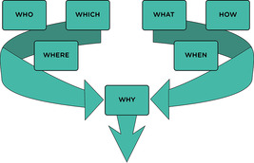
Abbildung 2 Das „Warum“ als entscheidender Erfolgsfaktor
Beschreibung anzeigen – Abbildung 2 Das „Warum“ als entscheidender Erfolgsfaktor

Solche inspirierenden Zitate von erfolgreichen Unternehmern, Vordenkern und Influencern sind weit verbreitet. Die letzten sieben Wochen sollten Ihnen jedoch verdeutlicht haben, dass es viel Information, Planung, Networking und harte Arbeit erfordert, um eine Geschäftsidee erfolgreich umzusetzen. Ihr Ziel – Ihr „Warum“ – zu kennen, ist es, was Ihren Ehrgeiz zum Erfolg antreibt. Und genau diesen Ehrgeiz und dieses Ziel möchten Sie Ihren Stakeholdern vermitteln.

1.1 Effektive Kommunikation mit verschiedenen Stakeholdern
Wie Sie in Woche 1 dieses Kurses gelernt haben, gibt es viele verschiedene Stakeholder für Ihre Geschäftsidee. Einige sind Ihre primären Stakeholder, andere sind sekundäre Stakeholder, und sie können innerhalb Ihrer Organisation oder außerhalb davon angesiedelt sein (siehe Abbildung 3, adaptiert von Hill et al., 2020).

Abbildung 3 Stakeholder und die Organisation
Beschreibung anzeigen – Abbildung 3 Stakeholder und die Organisation
Alternative Beschreibung anzeigen – Abbildung 3 Stakeholder und die Organisation

Im Rahmen des Managements Ihrer verschiedenen Stakeholder werden Sie unterschiedliche Wege der Kommunikation mit ihnen beschreiten. Je nachdem, wie weit Ihre Geschäftsidee für Drohnen bereits entwickelt ist, haben Sie natürlich möglicherweise nicht dieselben Stakeholder wie in Abbildung 3 dargestellt. Man kann jedoch mit Sicherheit sagen, dass ein entscheidender Teil der Entwicklung jeder Geschäftsidee darin besteht, zu lernen, wie man sie anderen vermittelt.
Wenn Sie Ihre Idee entwickeln, sich für ein Geschäftsmodell entscheiden und beginnen, die Elemente Ihres Business Model Canvas mit Details zu füllen, werden Sie die wichtigsten Bestandteile eines Businessplans identifizieren können. Ein Businessplan ist ein formelles Dokument, das Ihre Geschäftsidee in schriftlicher Form darstellt. Die renommierte und emeritierte Professorin für Entrepreneurship, Poornima Charantimath, erklärte, dass ein Businessplan ein „dynamisches Dokument” ist (d. h. er soll regelmäßig aktualisiert werden) und dass:

[ein] guter Businessplan kann der wichtigste Faktor für den Erfolg eines Unternehmens sein. Er sollte kurz, klar und gut strukturiert sein. Bevor Sie Ihren Businessplan schreiben, müssen Sie wissen, für wen er bestimmt ist. Die Erstellung eines Businessplans dauert in der Regel zwischen einer Woche und drei Monaten. Ein Businessplan ist nicht nur ein Instrument zur Kapitalbeschaffung, sondern hilft dem Unternehmer auch dabei, Geschäftsziele zu identifizieren und zu definieren und die besten Methoden zur Erreichung dieser Ziele zu bestimmen. Ein Businessplan sollte die Punkte hervorheben, die Investoren anziehen können. Die Annahmen, die bei der Erstellung des Businessplans getroffen werden, sollten realistisch sein.
(Charantimath, 2018, S. 154)

In Charantimaths Zitat gibt es einige wichtige Punkte in Bezug auf die Kommunikation mit Ihren Stakeholdern:
- Für wen ist er geschrieben?
- Wie kann er Ihnen helfen, Ihre Geschäftsziele zu identifizieren und zu definieren?
- Welche Punkte möchten Sie hervorheben, um Investoren anzulocken?
Es gibt viele Bücher, die Ihnen bei der Erstellung eines Businessplans helfen. Wie Charantimath erklärt, kann es bis zu drei Monate dauern, einen schlüssigen Plan zu erstellen, der alle verschiedenen Bereiche des Business Model Canvas abdeckt, wie zum Beispiel (vereinfacht ausgedrückt):
- eine klare und prägnante Beschreibung Ihrer Geschäftsidee
- Ihre Einschätzung des Geschäftsumfelds und Ihr Wertversprechen
- wer mit Ihnen an der Geschäftsidee arbeiten wird
- wie Sie die Geschäftsidee entwickeln werden
- wie Sie das Unternehmen aufbauen und auf den Markt bringen werden
- Wie Sie das Unternehmen finanzieren wollen.
Bevor Sie jedoch mit der Ausarbeitung eines detaillierten Geschäftsplans beginnen, sollten Sie zunächst einen überzeugenden „Elevator Pitch” erstellen, den Sie potenziellen Investoren, Fördermittelgebern, Partnern, Kunden, Lieferanten und anderen wichtigen Stakeholdern präsentieren können. Der Elevator Pitch ist das verbale Äquivalent einer prägnanten, einseitigen Zusammenfassung, in der Sie Ihre Geschäftsidee in den 60 Sekunden zusammenfassen, die Sie benötigen, um sie einem potenziellen Investor vorzustellen, während Sie mit dem Aufzug vom Erdgeschoss zur obersten Etage eines Wolkenkratzers fahren.

2 Der Elevator Pitch
In vielen Fällen beginnen Sie mit einem Elevator Pitch und arbeiten sich dann zu einem vollständig ausgearbeiteten Businessplan vor (ähnlich wie Sie mit einem Geschäftskonzept beginnen und sich dann zu einem Geschäftsmodell vorarbeiten). Tatsächlich konzentrieren sich beliebte Fernsehsendungen wie „Dragons’ Den“ oder „Shark Tank“ in erster Linie auf den Pitch. Mit Ihrem Pitch vermitteln Sie sowohl Ihre Leidenschaft für Ihr innovatives und spannendes Projekt (Ihr „Warum”) als auch Ihren ausgeprägten Geschäftssinn und Ihre Fähigkeit, eine finanzielle und/oder soziale Rendite zu erzielen. Ein Elevator Pitch soll dem Zuhörer niemals alle Details vermitteln. Vielmehr soll er überzeugen und das Interesse des Zuhörers wecken, sodass er mehr erfahren möchte.
Wie bei Businessplänen gibt es auch für die Entwicklung eines guten Elevator Pitches viele Ressourcen. Einige wichtige Punkte, die Charantimath (2018) und andere Autoren vorschlagen, in Ihren Elevator Pitch aufzunehmen, sind:
- Eine klare und prägnante Beschreibung Ihrer Geschäftsidee und wie sie eine Marktchance nutzt. Welches „Problem“ löst Ihr Produkt oder Ihre Dienstleistung?
- Halten Sie es einfach – vermeiden Sie alle Branchen-Schlagworte und Fachbegriffe (beachten Sie jedoch den nächsten Punkt). Es sollte so einfach sein, dass sich der Zuhörer daran erinnert.
- Passen Sie Ihre Botschaft an den Zuhörer an. Handelt es sich um einen potenziellen Investor? Dann kommunizieren Sie, wie Sie Ihre Idee finanzieren werden und welche Investitionen erforderlich sind, wie Sie diese einsetzen werden und welche realistischen Renditen sie erwarten können und wann. Handelt es sich um einen Experten auf Ihrem Gebiet? Wenn ja, setzen Sie Fachsprache effektiv ein.
- Seien Sie sich über Ihren Zielmarkt im Klaren – was macht Ihre Geschäftsidee anders und besser als die Konkurrenz? Was ist Ihr potenzieller Kundenstamm, was sind dessen Bedürfnisse und wie erreichen Sie Ihre Kunden?
- Was bringen Sie in Bezug auf Wissen, Fähigkeiten und Erfahrung mit?
- Geben Sie Ihrem Gesprächspartner eine Möglichkeit, mit Ihnen in Kontakt zu treten (z. B. eine Visitenkarte oder eine digitale Version davon, und sammeln Sie nach Möglichkeit dessen Visitenkarte/Kontaktdaten), und vereinbaren Sie einen Termin für ein ausführlicheres Gespräch.
- Vielleicht möchten Sie einen Prototyp zur Hand haben, um Ihre Idee zu demonstrieren (das ist natürlich nicht immer möglich, insbesondere in einem Aufzug!).
Charantimath nennt noch einen weiteren wichtigen Punkt: Verfeinern Sie Ihren Pitch auf der Grundlage von Feedback und Ergebnissen (mehr dazu später in dieser Woche). In den folgenden Abschnitten werden Sie zwei Übungen durchführen, die Ihnen dabei helfen, Ihren Pitch zu verfeinern.

2.1 Erstellen Sie Ihren eigenen Elevator Pitch
Die Idee des Elevator Pitches gibt es angeblich schon seitdem der Erfinder des Aufzugs, Elisha Otis, einem Publikum einen Sicherheitsmechanismus für Aufzüge „verkaufte”, während er ihn während einer Aufzugsfahrt vorführte. Heute sind solche „Pitches” noch ausgefeilter, wobei Berater 30-Sekunden-Pitches empfehlen und in einigen Fällen sogar nur einzelne Zeilen mit dem Schlüssel, um eine Verbindung zu Ihrem Publikum herzustellen (Gilbert, 2023). Während solche kurzen Zusammenfassungen Ihrer Idee in manchen Situationen hilfreich sein können, ist ein gut durchdachter Pitch mit genau der richtigen Menge an Informationen ein unschätzbares Werkzeug, um Menschen für Ihre Idee zu interessieren.

Aktivität 1
Planen Sie etwa 30 Minuten ein.
Diese Aktivität ist in zwei Aufgaben unterteilt, die Ihnen helfen, zu verstehen, was ein Elevator Pitch ist, wie man ihn entwickelt und wie man ihn dann übt.

Aufgabe A

Suchen Sie auf YouTube oder einer anderen beliebten Videoplattform nach „Beispiele für Elevator Pitches”. Beachten Sie, dass Hochschulen und Universitäten, insbesondere in den USA, regelmäßig Studentenwettbewerbe veranstalten. Daher empfiehlt es sich, diese Ergebnisse mit weiteren Begriffen wie „Business” zu filtern.
Um Ihnen den Einstieg zu erleichtern, finden Sie hier zwei verschiedene Ressourcen von YouTube.
- Der Unternehmer Tashi Dorjee vom Kanal „The Failed Founder“ (Dorjee, 2024) liefert Beispiele für drei Arten von Pitches, vom kürzesten und einfachsten bis hin zu einem Pitch auf Expertenniveau.

Sehen Sie sich das Video auf YouTube.com an.
Video 1

- Die spanisch-amerikanische Pädagogin und Risikokapitalgeberin Mar Hershenson gibt in der TEDTalk-Reihe „The Way We Work“ (Hershenson, 2023) Ratschläge, wie Sie Ihren Pitch auf die Person zuschneiden können, der Sie ihn präsentieren.

Videoinhalte sind in diesem Format nicht verfügbar.
Video 2
Transkript anzeigen – Video 2


Alternative Beschreibung anzeigen – Abbildung ohne Bildunterschrift

Beachten Sie einige der wichtigsten Botschaften, die in den Videos und Beispielen vermittelt werden.

Geben Sie Ihre Antwort ein...
Diskussion anzeigen – Aufgabe A

Aufgabe B

Sehen Sie sich das folgende Video an, in dem Mackenzie Baert, Projektmanagerin bei reframe.food, darüber spricht, worauf sie bei einem Pitch für ICAERUS Open Calls achtet.

Videoinhalte sind in diesem Format nicht verfügbar.
Video 3
Transkript anzeigen – Video 3

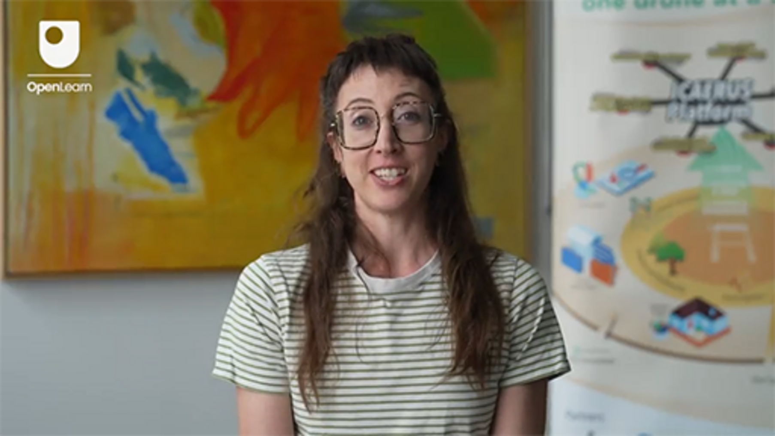

- Auf welche wichtigen Informationen achten Sie bei Konzeptpräsentationen von Bewerbern für offene Ausschreibungen?
- Was sind die drei wichtigsten Merkmale eines guten Pitches?
- Was sind Ihrer Meinung nach die drei wichtigsten Eigenschaften, die man in seinen Pitches vermeiden sollte?
- Können Sie ein Beispiel für einen Pitch nennen, der Sie kürzlich beeindruckt hat? Was hat Sie daran beeindruckt?

Geben Sie Ihre Antwort ein...

Sehen Sie sich die Bewerbungsvorlage für die offene Ausschreibung von ICAERUS an (Hinweis: Obwohl diese Ausschreibung für weitere Bewerbungen geschlossen sein mag, kann die Vorlage weiterhin eingesehen werden). Vergleichen Sie die Informationen in der Vorlage mit den Informationen im Canvas für nachhaltige Geschäftsmodelle (CASE, 2018) (zur besseren Übersichtlichkeit unten in Abbildung 4 wiedergegeben). Was ist ähnlich? Was ist unterschiedlich?
Was scheinen die wichtigsten Prioritäten der offenen Ausschreibung zu sein, und auf welche Bereiche des Canvas für nachhaltige Geschäftsmodelle könnten Sie zurückgreifen, um in einer solchen offenen Ausschreibung darauf einzugehen?

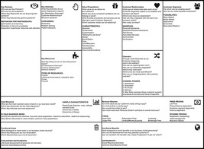
Abbildung 4 Das Canvas für nachhaltige Geschäftsmodelle
Beschreibung anzeigen – Abbildung 4 Das nachhaltige Geschäftsmodell-Canvas
Alternative Beschreibung anzeigen – Abbildung 4 Das nachhaltige Geschäftsmodell-Canvas

Geben Sie Ihre Antwort ein...

Im nächsten Abschnitt beginnen Sie mit der Ausarbeitung Ihres eigenen Elevator Pitches für Ihre Geschäftsidee.

2.2 Entwicklung Ihres Elevator Pitches
Wenn Sie noch nicht mit der Ausarbeitung Ihres Elevator Pitches begonnen haben, haben Sie jetzt die Möglichkeit, einen für Ihre Drohnen-Geschäftsidee zu entwickeln. In Aktivität 2 werden Sie drei Pitches entwerfen, von denen jeder detaillierter ist als der vorherige, und dann üben, diese einem Kollegen, Freund oder Familienmitglied vorzustellen.

Aktivität 2
Planen Sie etwa 40 Minuten ein.

Zu Beginn
Schreiben Sie eine einzeilige Zusammenfassung Ihrer Geschäftsidee für Drohnen. Dies ist Ihre Idee in ihrer grundlegendsten und für alle Beteiligten (auch diejenigen, die mit der Drohnentechnologie nicht vertraut sind) am leichtesten verständlichen Form. Ihre erste Zusammenfassung sollte nicht mehr als 15 Wörter (ein einziger Satz) umfassen.
Ihr Pitch für die erste Phase…

Geben Sie Ihre Antwort ein...

Weiter
Entwerfen Sie eine etwas längere, detailliertere Version Ihres Pitches, indem Sie Ihren einzeiligen Pitch ergänzen. Beachten Sie, wer die Zielgruppe für diesen Pitch ist und wie Sie mit diesem Pitch eine Verbindung zu dieser Zielgruppe herstellen möchten. Vielleicht möchten Sie auf Teile der „Helden-Geschichte” eingehen, von der Mar Hershenson in ihrem Video gesprochen hat. Dieser Pitch sollte maximal 50 bis 75 Wörter umfassen und in etwa 30 Sekunden vorgetragen werden können.
- Was ist die Kernidee Ihres Pitches?
- Welches Problem oder welche Herausforderung soll mit Ihrem Produkt oder Ihrer Dienstleistung gelöst werden?
- Was leistet Ihr Produkt oder Ihre Dienstleistung, um dieses Problem zu lösen (in einfachen Worten)?
Ihr 30-Sekunden-Pitch auf der Bühne:

Geben Sie Ihre Antwort ein...

Ihr vollständiger Elevator Pitch:
Entwerfen Sie nun Ihren vollständigen Elevator Pitch. Nutzen Sie dabei die Hinweise, die Sie bei Ihren Recherchen gefunden haben, oder die Anleitungen aus den Videos der vorherigen Aufgabe (ca. 100–150 Wörter – halten Sie ihn kurz, prägnant und einprägsam).
- Was ist die Kernidee Ihres Pitches?
- Welches Problem oder welche Herausforderung soll Ihr Produkt oder Ihre Dienstleistung lösen?
- Wie löst Ihr Produkt dieses Problem? Inwiefern ist es innovativ oder besser als die Konkurrenz? (Ergänzen Sie Ihren 30-Sekunden-Pitch mit weiteren Details.
- Warum sind Sie die richtige Person, der das Publikum vertrauen kann? (kurze Informationen zu Ihren Fähigkeiten und Erfahrungen)
- Welche Reaktion wünschen Sie sich von Ihrem Publikum (weitere Informationen anfordern, Fragen stellen, ein Treffen vereinbaren, eine Investition in Betracht ziehen)? Passen Sie die Informationen, die Sie in Ihrem Pitch präsentieren, an diese Reaktionen an.

Geben Sie Ihre Antwort ein...

Üben Sie Ihre Pitches
Nehmen Sie nun Ihre Verkaufsgespräche und verfeinern Sie sie, indem Sie sie mit Ihrer Familie, Freunden und vertrauten Kollegen üben. Durch diese Übung sollten Sie in der Lage sein
- herauszufinden, wie und mit welchen Formulierungen Sie am besten eine Verbindung zu Ihrem Publikum herstellen können (denken Sie daran, dass unterschiedliche Interessengruppen möglicherweise unterschiedliche Botschaften benötigen).
- die Art von Fragen zu identifizieren, die Ihr Pitch beim Publikum hervorruft, damit Sie geeignete Antworten vorbereiten können.
- Erkennen Sie, wo Sie Ihr Publikum verlieren. Das heißt, wenn Ihr Publikum das Interesse verliert oder verwirrt ist, sollten Sie Ihre Präsentation vereinfachen, anstatt weitere Details hinzuzufügen.
- Notieren Sie sich, was funktioniert und was nicht. Verwenden Sie dazu beispielsweise ein Notizbuch oder eine App, um zu dokumentieren, wie Sie Ihren Pitch im Laufe der Zeit verändert haben.

Diskussion anzeigen – Teil

3 Demonstrationsaktivitäten

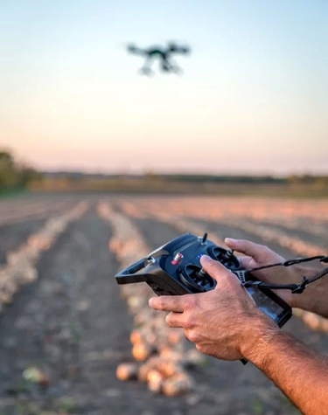
Abbildung 5 Eine Drohne fliegt über ein Feld
Beschreibung anzeigen – Abbildung 5 Eine Drohne fliegt über ein Feld

Eine äußerst effektive Methode, um potenziellen Investoren und anderen Interessengruppen (z. B. Kunden) den Wert Ihres Produkts oder Ihrer Dienstleistung zu vermitteln, ist eine Demonstration. Beispielsweise umfassen offene Ausschreibungen, wie sie vom ICAERUS-Projekt unterstützt werden, Demonstrationsaktivitäten als Teil des Finanzierungsprozesses. Demonstrationsaktivitäten können im Rahmen Ihrer ersten Präsentation stattfinden, z. B. in Form eines Prototyps oder eines weiterentwickelten Produkts, das Sie für Wachstumsinvestitionen anbieten (denken Sie an „Dragons’ Den“). Eine Demonstration kann auch am Ende der Projektlaufzeit stattfinden, wenn geförderte Start-ups die Ergebnisse ihrer umgesetzten Ideen präsentieren, wie beispielsweise im ICAERUS-Projekt mit Drohnentechnologien und Datenanalysetechnologien in der Land- und Forstwirtschaft und bei ländlichen Herausforderungen.

Aktivität 3
Planen Sie etwa 20 Minuten ein.

Einige der wichtigsten Aspekte einer effektiven Demonstration Ihrer Geschäftsidee kommen bereits zum Tragen, bevor Sie den Demonstrationsraum überhaupt betreten. Das sind die Vorbereitung und das Üben.
Im nächsten Video spricht Mackenzie Baert, Projektmanagerin bei reframe.food, über die Dos and Don'ts bei Produktpräsentationen. Machen Sie sich während des Videos Notizen zu den Vorbereitungen, die Sie für die Präsentation Ihrer Geschäftsidee mit Drohnen treffen könnten.

Videoinhalte sind in diesem Format nicht verfügbar.
Video 4
Transkript anzeigen – Video 4

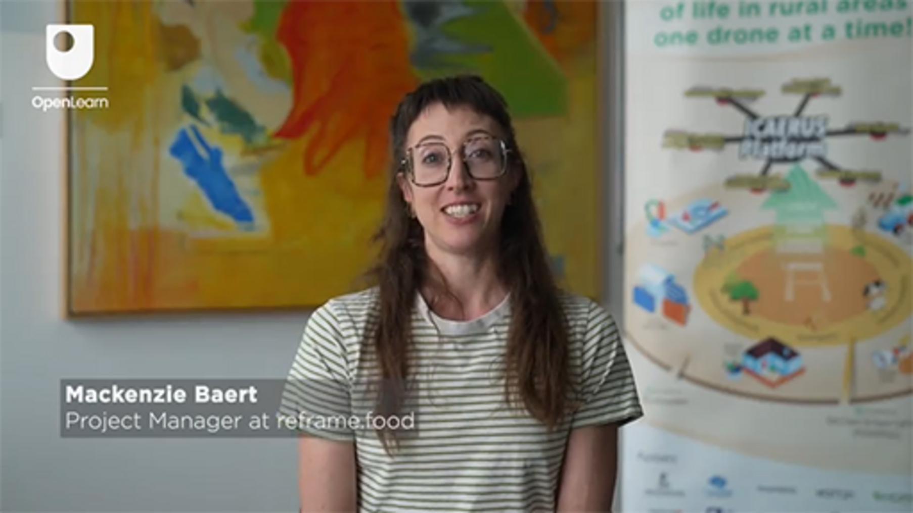

- Was wären Ihre zwei wichtigsten Empfehlungen für die Empfänger der Open Call, die sich auf ihre Produktvorführungen vorbereiten?
- Was wären Ihre drei wichtigsten Empfehlungen an die Teilnehmer der offenen Ausschreibung, die sie bei ihren Produktvorführungen vermeiden sollten?
- Wie unterscheiden sich Prototyp-Demonstrationen von anderen Demonstrationen?
- Was war eine unvergessliche und hervorragende Demonstration, die Sie kürzlich gesehen haben? Was hat sie unvergesslich und hervorragend gemacht?

Geben Sie Ihre Antwort ein...
Diskussion anzeigen – Teil

4 Reflektieren Sie über Ihr Lernen und legen Sie die nächsten Schritte fest
Im Laufe dieses Kurses haben Sie ein besseres Verständnis dafür entwickelt, was erforderlich ist, um eine Geschäftsidee auf den Markt zu bringen. Ein Teil dieses Verständnisses bezieht sich auf die Fähigkeiten, die Sie benötigen, um Ihre Idee zu entwickeln, Kontakte zu Ihren Stakeholdern und Netzwerken zu knüpfen und Zugang zu den Ressourcen zu erhalten, die Sie für die Umsetzung benötigen. Sie haben auch einige der „weicheren” Fähigkeiten gelernt, die den Erfolg unterstützen, wie z. B. Kommunikationsfähigkeiten. Eine weitere wichtige „Soft Skill” ist die Fähigkeit, über Ihr Lernen nachzudenken und diese Reflexion zu nutzen, um die nächsten Schritte und zukünftigen Maßnahmen zu identifizieren.
Weit davon entfernt, zweckloses „Nabelschauen” zu sein, kann die Reflexion über das Gelernte Ihnen konkrete Handlungsanweisungen geben, z. B. wie Sie das bereits Gelernte in Ihre aktuellen Aktivitäten integrieren können und was Sie noch lernen müssen, um eine Idee voranzubringen. Manchmal erfolgt diese Reflexion sehr schnell im Moment, z. B. eine schnelle Änderung der Flugbahn einer Drohne aufgrund neuer Informationen, die gerade bekannt werden. Der MIT-Professor Donal Schön nannte diese Art der Reflexion im Moment „Reflexion in Aktion“ (Schön, 1983). Schön wurde 1930 geboren und seine Ideen beeinflussen bis heute unser Verständnis von Lernen und Innovation. Wichtig ist, dass der Aufbau Ihrer Fähigkeiten zur Reflexion in Aktion auch dazu beitragen kann, innovatives Denken anzuregen, da Sie nicht nur Ihr Wissen und Ihre Erfahrungen anwenden, sondern auch Fähigkeiten zur Entwicklung neuer Ideen erwerben.
In anderen Fällen findet die Reflexion nach einem Ereignis statt, was Schön (1983) als „Reflexion über das Handeln” bezeichnet hat. Bei dieser Art der Reflexion betrachten Sie, was passiert ist oder welche Maßnahmen Sie ergriffen haben, und überlegen, wie Sie die Dinge anders machen könnten. Wenn beispielsweise eine Drohnenkomponente nicht mehr funktioniert, möchten Sie möglicherweise nach dem Flug eine systematische Überprüfung der Komponente und ihrer Kommunikation mit anderen Teilen der Drohne durchführen, um herauszufinden, wie das Problem behoben werden kann.

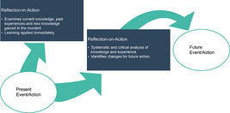
Abbildung 6 Darstellung der Reflexionstypen von Schön (1983)
Beschreibung anzeigen – Abbildung 6 Darstellung der Reflexionstypen nach Schön (1983)

Ähnlich verhält es sich bei der Entwicklung einer Geschäftsidee: Möglicherweise haben Sie während der Präsentation Ihrer Idee vor einer neuen Gruppe von Geldgebern aufgrund deren erster Reaktion auf Ihre Geschäftsidee einen Moment lang innovative Gedanken, die zu einem großartigen Beispiel führen (durch Reflexion während des Handelns). Wenn Sie dann nach dem Treffen etwas Zeit haben, setzen Sie sich hin, um zu überdenken, wie die Präsentation gelaufen ist, was Sie beim nächsten Pitch anders machen könnten und wie dies zu den von Ihnen gewünschten Ergebnissen beitragen könnte (Reflexion über das Handeln).
Obwohl dies eine vereinfachte Beschreibung von Schöns Reflexion während des Handelns und Reflexion über das Handeln ist, können Sie diese beiden Arten der Reflexion nutzen, um innovatives Denken zu entwickeln und die nächsten Schritte für das Lernen und Handeln zu identifizieren. In Aktivität 4 werden Sie diese nutzen, um über die nächsten Schritte zur Entwicklung Ihrer Geschäftsidee nachzudenken.

Aktivität 4
Planen Sie etwa 30 Minuten ein.

Diese Aktivität unterstützt Sie bei der Vorbereitung eines Plans für die nächsten Schritte zur Entwicklung Ihrer Geschäftsidee. Sie werden gebeten, über die wichtigsten Erkenntnisse und Lernergebnisse nachzudenken, die Sie in den einzelnen Wochen dieses Kurses gewonnen haben. Anschließend werden Sie in Aktivität 5 eine Reihe von nächsten Schritten für die kurze und mittlere Frist festlegen.
Sie haben nun das Ende der achtwöchigen Studienzeit erreicht. Nehmen Sie sich etwas Zeit, um jede Woche des Kurses Revue passieren zu lassen – den Inhalt und alle Ergebnisse, die Sie möglicherweise erzielt haben. Verwenden Sie die folgende Tabelle, um bis zu drei Erkenntnisse festzuhalten, die Sie während Ihres Studiums in jeder Woche gewonnen oder erzielt haben. Vielleicht möchten Sie sich die Lernergebnisse (hier wiedergegeben) noch einmal ansehen, um Ihre Lernerfahrungen zu reflektieren. Möglicherweise fällt Ihnen auch auf, dass einige Themen, wie z. B. die Präsentation Ihrer Geschäftsidee, im Kurs mehrmals behandelt wurden. Identifizieren Sie in diesen Fällen, wie sich Ihre Denkweise mit jeder erneuten Auseinandersetzung mit dem Thema verändert oder weiterentwickelt hat.

Tabelle 1 Wöchentliche Erkenntnisse aus dem Kurs
Woche | Wichtigste Erkenntnisse
Woche  - Verständnis der Entwicklung und des Wachstums der Drohnenindustrie sowie neuer Innovationen in den Bereichen Landwirtschaft, Forstwirtschaft und ländlicher Raum  - Identifizierung einer Geschäftsidee in der Drohnenindustrie  - Identifizieren und kartieren Sie die Stakeholder einer Geschäftsidee. | 1. 2. 3.
Woche 2  - verschiedene Geschäftsmodelle für den Einsatz von Drohnen erkennen, mit besonderem Schwerpunkt auf Landwirtschaft und ländlichen Gebieten  - Erkennen, wie man zwischen verschiedenen Arten von Geschäftsmodellen unterscheidet und diese nutzt  - die weiterreichenden Umwelt- und Nachhaltigkeitsaspekte von Geschäftsmodellen unter Verwendung von Drohnen in der Landwirtschaft und in ländlichen Gebieten zu verstehen  - Ihre Geschäftsideen auf professionelle Weise kommunizieren, die verschiedene Interessengruppen anspricht. | 1. 2. 3.
Woche 3  - Verstehen, wie Sie die von Drohnen verwendeten Big Data und deren Anwendung in ländlichen Gebieten charakterisieren können  - ein Big-Data-Architektur-Framework auf Ihre Geschäftsidee anzuwenden  - Identifizieren Sie verschiedene Arten von Vorschriften, die für Ihre Geschäftsidee im Bereich Drohnen gelten könnten. | 1. 2. 3.
Woche 4  - das Konzept des Business Model Canvas und des Value Proposition Canvas verstehen  - Identifizieren und entwerfen Sie die verschiedenen Elemente eines Wertversprechens.  - Präsentieren Sie einem Publikum ein Wertversprechen. | 1. 2. 3.
Woche 5  - die verschiedenen Blöcke des Kundenbereichs des Business Model Canvas verstehen  - überlegen, wie das Wertversprechen-Canvas das Geschäftsmodell-Canvas beeinflusst  - Entwerfen Sie den Angebots- und Kundenbereich eines Business Model Canvas. | 1. 2. 3.
Woche 6  - Entwickeln Sie ein Business Model Canvas für ein innovatives Unternehmen, insbesondere für Drohnenanwendungen im Agrarsektor.  - Erkennen und Anwenden von sieben der elf Bausteine des Canvas für nachhaltige Geschäftsmodelle. Dabei handelt es sich um Schlüsselressourcen, Schlüsselaktivitäten, Schlüsselpartner, Kostenstruktur, Einnahmequellen, ökosoziale Kosten und ökosoziale Vorteile. | 1. 2. 3.
Woche 7  - Verstehen Sie die Bedeutung von Ökosystemen für Unternehmen, Innovation und Unternehmertum und lernen Sie, wie Sie diese in der Praxis identifizieren können.  - die Bedeutung von unternehmerischen Ökosystemen im Kontext von ICAERUS und am Beispiel der Viehüberwachung in Frankreich eingehend untersuchen  - die Rolle von Netzwerken in Wirtschaft und Unternehmertum verstehen  - Entwicklung von Netzwerkfähigkeiten für das Unternehmertum. | 1. 2. 3.
Woche 8  - die Schlüsselelemente einer effektiven Kommunikation mit verschiedenen Interessengruppen verstehen.  - Erstellen Sie eine zusammenhängende Zusammenfassung Ihrer Geschäftsidee und einen Pitch, den Sie mit den Stakeholdern teilen können.  - Reflektieren Sie über das in diesem Kurs Gelernte und legen Sie die nächsten Schritte fest, um Ihre Geschäftsidee voranzubringen. | 1. 2. 3.

Diskussion anzeigen – Aktivität 4

Im letzten Abschnitt des Kurses befassen Sie sich mit den nächsten Schritten für Ihre Geschäftsidee, indem Sie einen Aktionsplan erstellen.

5 Erstellen eines Aktionsplans
Aktionspläne sind nützliche Instrumente, um die Schritte und Phasen zur Erreichung eines Ziels oder einer Reihe von Zielen zu identifizieren. Aktionspläne können sehr detailliert sein, und um aussagekräftig zu sein, benötigen sie ein gewisses Maß an Detailgenauigkeit, einschließlich des Ziels, das Sie erreichen möchten, der einzelnen Schritte oder Aufgaben, die Sie zur Erreichung dieses Ziels unternehmen müssen, und des Datums, an dem Sie die Aufgabe oder Aufgaben abschließen sollten.

Aktivität 5
Planen Sie etwa 30 Minuten ein.

Verwenden Sie die folgende Tabelle, um drei Hauptaufgaben zu identifizieren, die Sie für drei Ziele im Zusammenhang mit Ihrer Geschäftsidee durchführen möchten. Wahrscheinlich haben Sie mehr Ziele und mehr Aufgaben zu erledigen. Verwenden Sie die Tabelle jedoch, um Ihre nächsten Schritte kurzfristig (nächste Monate) und mittelfristig (nächste 6-12 Monate) zu priorisieren.

Tabelle 2 Zielsetzung
Ziel 1
(Ist dies ein kurzfristiges oder mittelfristiges Ziel?)
Aufgabe/Maßnahme 1: | Fälligkeitsdatum:
Aufgabe/Maßnahme 2: | Fälligkeitsdatum:
Aufgabe/Maßnahme 3: | Fälligkeitsdatum:
Ziel 2:
(Ist dies ein kurzfristiges oder mittelfristiges Ziel?)
Aufgabe/Maßnahme 1: | Fälligkeitsdatum:
Aufgabe/Maßnahme 2: | Fälligkeitsdatum:
Aufgabe/Maßnahme 3: | Fälligkeitsdatum:
Ziel 3:
(Ist dies ein kurzfristiges oder mittelfristiges Ziel?)
Aufgabe/Maßnahme 1: | Fälligkeitsdatum:
Aufgabe/Maßnahme 2: | Fälligkeitsdatum:
Aufgabe/Maßnahme 3: | Fälligkeitsdatum:

Diskussion anzeigen – Aktivität 5

6 Zusammenfassung von Woche 8
In dieser letzten Woche des Kurses haben Sie wichtige Methoden kennengelernt, mit denen Sie Ihre Geschäftsidee verschiedenen Interessengruppen vermitteln können. Die Woche baute auf vielen Lektionen auf, die Sie bereits im Laufe dieses Kurses gelernt haben, um Ihnen dabei zu helfen, eine Reihe von immer detaillierteren „Elevator Pitches” zu entwickeln, mit denen Sie Ihre Idee einem vielfältigen Publikum präsentieren können.
Sie haben von ICAERUS-Partnern erfahren, wie Pitches für die offenen Ausschreibungen des Projekts bewertet werden und wie Produkt- und Dienstleistungsdemonstrationen und -präsentationen entwickelt und präsentiert werden. Das Studium dieser Woche hat Ihnen geholfen, Ihr zentrales Wertversprechen klar und prägnant zu formulieren, und Ihnen die Möglichkeit gegeben, dies mit vertrauten Kollegen, Familienmitgliedern und Freunden zu üben.
Sie haben auch gelernt, wie das Reflektieren Ihres Lernens – sowohl während des Lernens als auch danach – Ihnen wertvolle Möglichkeiten bietet, Ihr Wissen und Ihre Fähigkeiten zu verfeinern und die nächsten Schritte in Ihrem Lernprozess und in der Entwicklung Ihrer Geschäftsidee zu identifizieren.
Die Aktivitäten dieser Woche haben Ihnen einige konkrete Schritte aufgezeigt, wie Sie Ihre Geschäftsidee entwickeln und umsetzen und Ihre Ideen verwirklichen können.

7 Quiz dieser Woche
Herzlichen Glückwunsch, Sie haben fast das Ende des Kurses erreicht.
Jetzt ist es an der Zeit, das Quiz für das Abzeichen der Woche 8 zu absolvieren. Es ähnelt den vorherigen Quizzen, aber dieses Mal müssen Sie statt fünf Fragen 15 beantworten.
Pflicht-Badge-Quiz der Woche 8
Öffnen Sie das Quiz in einem neuen Tab oder Fenster und kehren Sie nach Abschluss hierher zurück.

8 Abschluss des Kurses
Dieser Kurs wurde im Rahmen des EU-Projekts ICAERUS Horizon entwickelt. Er sollte Sie dabei unterstützen, eine Geschäftsidee zu entwickeln, die Drohnentechnologien nutzt. In den acht Wochen dieses Kurses wurden mehrere aktuelle Geschäftskonzepte vorgestellt, angefangen bei einem Überblick über die Drohnenindustrie über die verschiedenen Arten von Geschäftsmodellen bis hin zu den Konzepten von Umsatzmodellen und Geschäftsökosystemen.
Der Kurs hat Sie dazu angeregt, eine Geschäftsidee zu entwickeln, beginnend mit der Identifizierung von Stakeholdern bis hin zu Aktivitäten zur Geschäftsmodellierung. Die Fähigkeit, ein solides Wertversprechen zu erstellen und ein Business Model Canvas zu entwickeln, sind grundlegende Fähigkeiten, über die Sie nun verfügen sollten, um Ihr ursprüngliches Geschäft weiterzuentwickeln.
Der Kurs endete mit einem Blick auf die Bedeutung der Einbindung und des Managements von Stakeholdern, den Wert von Business-Netzwerken und führte Sie in die Fähigkeiten ein, die für die Entwicklung guter Elevator Pitches und Demonstrationen erforderlich sind.

Referenzen
Carli, G., Reid, K. & Filiou, D. (2023) Syllabus and Certification Criteria (Deliverable 4.1 of the ICAERUS Project). Unpublished.
CASE (2018) ‘Sustainable business model canvas’, CASE Project webpages. Available at: https://www.case-ka.eu/index.html%3Fp=2174.html (Accessed 14 June 2024).
Charantimath, P. (2018) Entrepreneurship Development and Small Business Enterprises, 3/e (Third edition). Pearson Education.
Gilbert, S. (2023) ‘Leveraging Psycholinguistics to create your elevator pitch’. Available at: https://www.forbes.com/sites/forbescoachescouncil/2023/04/18/leveraging-psycholinguistics-to-create-your-elevator-pitch/ (Accessed 14 June 2024).
Hill, C. W. L., Schilling, M. A. & Jones, G. R. (2020) Strategic management: Theory & Cases: An integrated approach, 13th edition. Hampshire: Cengage Learning.
Lowgren, J. (2014) On purpose: The path to extraordinary business transformation. Gower International Publishing.
Schön, D. (1983) The reflective practitioner: How professionals think in action. Basic Books.

Danksagungen
Dieser kostenlose Kurs wurde von Giacomo Carli, Jie Deng, Despoina Filiou und Kristen Reid verfasst. Diese Woche wurde von Kristen Reid verfasst.
Die Entwicklung dieses Kurses wurde durch das ICAERUS-Projekt finanziert.
Das ICAERUS-Projekt wurde von der EU im Rahmen des Programms „Horizon Europe“ (Fördervereinbarung 101060643) und vom Vereinigten Königreich im Rahmen von „Innovate UK“ (Referenznummer 10038181) finanziert.
Mit Ausnahme von Materialien Dritter und sofern nicht anders angegeben, einschließlich aller im Kurs zitierten und hier nicht genannten Quellen (siehe Nutzungsbedingungen), werden diese Inhalte unter einer Creative Commons Attribution-NonCommercial-ShareAlike 4.0-Lizenz zur Verfügung gestellt.
Das unten angegebene Material ist urheberrechtlich geschützt und wird unter Lizenz verwendet (unterliegt nicht der Creative Commons-Lizenz). Wir bedanken uns herzlich bei den folgenden Quellen für die Erlaubnis zur Wiedergabe von Material in diesem kostenlosen Kurs:
Kursbild: Mit freundlicher Genehmigung von Dr. Katerina Kasimati
Kursabzeichen: © The Open University
Text
2.1 Bewerbungsvorlage: ICAERUS Innovation und Kapazitätsaufbau in der Landwirtschaft Umwelt- und ländliche UAV-Dienste. PULL Offene Ausschreibung für Landwirtschaft, Forstwirtschaft und ländliche Herausforderungen (FFRC) Vorschlagsvorlage. Finanziert durch die Europäische Union.
Abbildungen
Abbildung 3: adaptiert aus Hill, C. W. L., Schilling, M. A. & Jones, G. R. (2020) Strategisches Management: Theorie und Fälle: Ein integrierter Ansatz, 13. Auflage. Hampshire: Cengage Learning
Abbildung 4: Aus: https://www.case-ka.eu/wp/wp-content/uploads/2017/05/SustainableBusinessModelCanvas_highresolution.jpg https://creativecommons.org/licenses/by-sa/4.0/deed.en
Abbildung 5: Mit freundlicher Genehmigung von Adrien Lebreton
Abbildung 6: adaptiert aus Schön, D. (1983) Der reflektierende Praktiker: Wie Fachleute in Aktion denken. Basic Books.
Videos
Video 2: Das Geheimnis einer erfolgreichen Ideenpräsentation | The Way We Work, eine TED-Reihe https://www.youtube.com/watch?v=l0hVIH3EnlQ Deed – Namensnennung – Nicht kommerziell – Keine Bearbeitungen 4.0 International – Creative Commons
Video 3: Mackenzie Baert © The Open University (2024)
Video 4: Mackenzie Baert ©The Open University (2024)
Es wurden alle Anstrengungen unternommen, um die Urheberrechtsinhaber zu kontaktieren. Sollten einige versehentlich übersehen worden sein, werden die Herausgeber gerne bei nächster Gelegenheit die notwendigen Vorkehrungen treffen.
Verpassen Sie nichts
Wenn Sie dieser Text dazu inspiriert hat, mehr zu erfahren, möchten Sie vielleicht zu den Millionen von Menschen gehören, die unsere kostenlosen Lernressourcen und Qualifikationen entdecken, indem Sie die Website der Open University besuchen – www.open.edu/openlearn/free-courses.

Lösungen

Aktivität 2

Teil

Diskussion
Der Fallbeispiel zur Logistik im ländlichen Raum bietet eine Drohne mit einer Reichweite von bis zu 30 km, die bis zu 30 kg heben und transportieren kann. Potenzielle Kunden, die dieses Produkt kaufen würden, müssten über Flugkenntnisse sowie Kenntnisse der Drohnentechnologie verfügen. Würde es hingegen als Drohne-as-a-Service angeboten, könnte es für verschiedene Kundengruppen zugänglich sein. Wenn Ihr Service beispielsweise darin besteht, in Notfällen Medikamente an unzugängliche Orte zu bringen, könnten Ihre Kunden lokale Behörden sein, die Rettungsdienste anbieten.
Zurück zu – Teil

Teil

Diskussion
Wenn man die Fähigkeit der Drohne berücksichtigt, in Notfällen Lasten zu transportieren, könnte der Dienst Menschen in schwierigen Situationen, wie z. B. bei Autounfällen oder sogar bei Bevölkerungsgruppen, die aufgrund von Überschwemmungen oder Erdbeben von sicheren Transportmitteln abgeschnitten sind, Erste Hilfe leisten.
Zurück zu – Teil

Teil

Diskussion
Diese letzte Frage wirft die Notwendigkeit auf, Interessengruppen einzubeziehen, was das Thema des nächsten Abschnitts ist, aber vorerst genügt es zu sagen, dass der Betrieb eines solchen Dienstes nicht nur technische Fähigkeiten, sondern auch eine Fluggenehmigung für die Drohne erfordern würde.
Zurück zu – Teil

Aktivität 3

Diskussion
Der Einfluss von Stakeholdern kann sehr unterschiedlich sein. Einige Stakeholder können einen erheblichen Einfluss darauf haben, wie Sie Ihre Idee gestalten und entwickeln. Beispielsweise kann die Erlangung einer Lizenz für Drohnenpiloten sehr kostspielig sein, insbesondere in Verbindung mit einer Haftpflichtversicherung und der Einholung von Rechtsberatung (Carli et al., 2023).
Auch interne Stakeholder können einen starken Einfluss auf die Entwicklung Ihrer Geschäftsidee ausüben. Geschäftspartner, Investoren und Mitarbeiter können wichtige Perspektiven einbringen, die Sie bei der Entwicklung Ihrer Idee berücksichtigen müssen. Tatsächlich leisten Stakeholder oft einen wesentlichen Beitrag. Diese reichen von „Sponsoren“, beispielsweise Geldgebern oder Managern, die über Ressourcen verfügen, bis hin zu „Nutzern“ (Horton & Pilkington, 2014), zu denen auch Kunden gehören können. Viele erfolgreiche Geschäftsideen beziehen Kunden oder Nutzer einer Dienstleistung bereits in der Entwurfsphase mit ein, um sicherzustellen, dass das Produkt oder die Dienstleistung ihren Erwartungen entspricht.
Zurück zu – Aktivität 3

Aktivität 1

Teil

Diskussion
Die Geschäftsidee von SKYFAR besteht darin, Landwirten Dienstleistungen im Zusammenhang mit dem Einsatz von Drohnen anzubieten. Diese Dienstleistungen konzentrieren sich auf das Steuern von Drohnen und die Verwaltung der durch den Einsatz von Drohnen generierten Daten.
Zurück zu – Teil

Teil

Diskussion
AGRICLOUD übernimmt die Konzeption, Entwicklung, Förderung und Vermarktung von Schulungsprogrammen sowie die Durchführung maßgeschneiderter Workshops. Teil von SKYFAR ist es, lokale und regionale Workshops mit praktischen Präsentationen, Vorführungen und Tests von Drohnentechnologien in Rumänien anzubieten.
Zurück zu – Teil

Teil

Diskussion
Schulungsmaterialien für die Durchführung der Workshops; Drohnen für Vorführveranstaltungen; Fachpersonal, z. B. zertifizierte Drohnenpiloten; Drohnen und andere ergänzende Teile und Technologien für die Vorführworkshops (z. B. Bodenradargeräte, Multispektralkameras, Wetterstationen, IoT-Geräte).
Zurück zu – Teil

Aktivität 2

Diskussion
GEOSENSE vertreibt in Griechenland bekannte Marken internationaler Drohnenhersteller und betreibt Forschung und Entwicklung im Bereich der Modifizierung und Weiterentwicklung von Drohnenfunktionen. Man kann also sagen, dass GEOSENSE ein Produktgeschäftsmodell verfolgt.
GEOSENSE bietet jedoch noch weitere Dienstleistungen an! Das Unternehmen bietet maßgeschneiderte Dienstleistungen und schlüsselfertige Lösungen entsprechend den Bedürfnissen der Endnutzer, darunter GIS-Vermessung, Erfassung von Raumdaten, Datenmanagement und -analyse, um nur einige zu nennen. Außerdem modifiziert GEOSENSE Drohnen-Kits, um je nach den Bedürfnissen der Nutzer austauschbare Komponenten anzubieten. Für diesen Teil seiner Geschäftstätigkeit nutzt GEOSENSE ein Lösungsgeschäftsmodell. Die Verwendung von zwei Geschäftsmodelltypen ist in großen, komplexen Organisationen üblich.
Zurück zu – Aktivität 2

Aktivität 3

Teil

Diskussion
AgriFood Lithuania und Art21 haben die Arbeit für den ICAERUS-Anwendungsfall 4 – Forstwirtschaft und Biodiversität (UC4, siehe Woche 1 dieses Kurses) vorangetrieben, indem sie eine Kombination verschiedener Arten von Drohnen und Kameras einsetzten, um optimierte Lösungen für die Überwachung der Forstwirtschaft und der Biodiversität zu entwickeln. So verwenden sie beispielsweise eine Multirotor-Drohne zur Überwachung der Baumgesundheit und der Brandgefahr sowie eine Drohne mit festen Tragflächen zur Überwachung der Tierwelt. Satellitenbilddaten werden zur Erkennung möglicher Baumstressfaktoren verwendet, und Multirotor-Drohnen werden für die detaillierte (hochauflösende) Überwachung bestimmter Waldgebiete (einschließlich Baumgesundheit und Brandrisiken) eingesetzt.
Starrflügeldrohnen werden zu einem effizienten Werkzeug in der Forstforschung und können aufgrund ihrer Fähigkeit, große Gebiete schnell abzudecken, für die Überwachung von Wildtieren eingesetzt werden. Da sie innerhalb eines begrenzten Zeitrahmens große Gebiete abdecken können, werden die Betriebskosten für die Überwachung durch den Einsatz von Drohnen im Vergleich zu anderen Überwachungsmitteln, wie z. B. bemannten Luftbildvermessungen, erheblich reduziert. Der Einsatz von Drohnen in diesem Bereich kann also zu Einsparungen bei den Arbeitskosten führen.
Zurück zu – Teil

Teil

Diskussion
Wälder und Wildtiere sind ein öffentliches Gut, nicht nur, weil sie uns allen gehören, sondern auch, weil wir alle von ihrer Nachhaltigkeit profitieren. Daher gibt es nur sehr selten private Wirtschaftsinteressen, in effiziente Methoden zur Überwachung von Wäldern und Wildtieren, wie z. B. Drohnen, zu investieren. Nationale Forst- und Landwirtschaftsämter können Drohnen anschaffen, um solche Anwendungen zu unterstützen. Drohnen, die für die Forstwirtschaft und das Biodiversitätsmanagement eingesetzt werden, können auch private Holzbewirtschaftungsunternehmen dabei unterstützen, Wälder zu überwachen, bevor Holz für die kommerzielle Nutzung geschlagen wird. In bestimmten Ländern wird die kommerzielle Nutzung von Waldholz von Gemeinschaftsgenossenschaften organisiert. Der genossenschaftliche Besitz von Drohnen kann ein effektives Geschäftsmodell sein, das eine effiziente Überwachung von Bränden und Wildtieren sowie eine effiziente Holzbewirtschaftung gewährleistet. Ein Geschäftsmodell mit gemeinschaftlichem Besitz kann anstelle oder neben dem genossenschaftlichen Besitz verwendet werden.
Es gibt viele Anwendungsmöglichkeiten für Drohnen in verschiedenen Bereichen, die im Video zu Anwendungsfall 4 aus Litauen erwähnt werden. Vielleicht ist Ihnen aufgefallen, dass eine der genannten Anwendungen der Einsatz von Drohnen in der Ozeanographie ist. Dies kann zum Verständnis verschiedener Aspekte der Ozeane beitragen, nicht nur der darin lebenden Organismen, sondern auch der Geologie und Chemie der Ozeane, einschließlich der Messung von Temperatur und Meeresströmungen. Solche Anwendungen von Drohnen können ein breites Spektrum an geschäftlichen Einsatzmöglichkeiten in diesem Sektor eröffnen. Drohnen für das Meeresmanagement können auch Organisationen des öffentlichen Sektors unterstützen, beispielsweise solche, die für Meereslebewesen und deren Management zuständig sind.
Zurück zu – Teil

Aktivität 5

Diskussion
Sie können auf die Bibliothek mit über 90 Beispielen für die in diesem Abschnitt behandelten Geschäftsmodelle zugreifen. Jedes davon enthält Hintergrundinformationen zu den Unternehmen sowie dazu, wie sie Werte schaffen und erfassen.
Zurück zu – Aktivität 5

Aktivität 1

Diskussion
Dimitars Fragen tragen alle zu einem besseren Verständnis dafür bei, wie die Drohnen (und die von ihnen verwendeten Daten) einen Mehrwert für sein Unternehmen schaffen. Daher ist es für jedes Unternehmen, das Big Data generiert, sammelt, analysiert, nutzt, speichert oder verkauft, von entscheidender Bedeutung, die mit diesen Aktivitäten verbundenen Kosten zu ermitteln. Die Gesamtkosten müssen geringer sein als der Wert der Daten – andernfalls kann dies den Erfolg des Unternehmens erheblich beeinträchtigen (Khan et al., 2014). Während die Verwaltung von Big Data für Unternehmen zusätzliche Kosten verursachen kann (z. B. für die Einstellung von Fachpersonal), können kleine Unternehmen, Start-ups und frühe Prototypenentwickler möglicherweise einige (aber nicht alle) dieser Kosten umgehen. Bei allen Plänen zur Skalierung und Expansion des Unternehmens muss jedoch die BDAF erneut überprüft werden, um ihre Auswirkungen auf den Betrieb zu bewerten, insbesondere wenn dadurch neue Risiken entstehen.
Da sich das regulatorische Umfeld aufgrund neuer Innovationen in diesem Sektor rasch verändert, müssen Drohnenunternehmen ebenfalls beobachten, wie sich diese Veränderungen auf den Wert ihrer Daten auswirken könnten, einschließlich der Frage, wie Kunden diesen Wert einschätzen. Beispielsweise könnten Vorschriften, die die Anforderungen an die Sichtverbindung (Visual Line of Sight, VLOS) bei der Nutzung für Last-Mile-Liefermodelle lockern, Drohnen zu einer viel attraktiveren Alternative zu herkömmlichen Liefermethoden machen.
Zurück zu – Aktivität 1

Aktivität 2

Diskussion
Der Anwendungsfall „Viehüberwachung” in Frankreich bewertet die „Möglichkeiten zur Arbeitsersparnis durch die Überwachung von Herden mit Drohnen” und untersucht „Governance-Modelle sowie Hindernisse und Treiber für den Einsatz von Drohnen”. Der Anwendungsfall zielt auf folgende Ergebnisse ab:
- Quantifizierung der Kosten-, Arbeits- und Zeitersparnis durch den Einsatz von Drohnen zur Überwachung von Viehbeständen.
- Identifizierung von Treibern und Hindernissen für den Einsatz von Drohnen.
- Unterstützung von Weidehaltungssystemen, um der Nachfrage der Gesellschaft nach Produkten aus Freilandhaltung besser gerecht zu werden.
- Verbesserung der Lebensqualität der Landwirte durch Verbesserung der Arbeitsbedingungen.
Jedes dieser Ergebnisse kann im Hinblick auf die Gewinnung von Wert aus Big Data betrachtet werden, d. h. aus den Datensätzen, Algorithmen und Drohnentechnologien. Erfolgreiche Ergebnisse, wie die Quantifizierung der Kosten-, Arbeits- und Zeitersparnis durch den Einsatz von Drohnen, werden von den relevanten „Vs von Big Data“ sowie von den umfassenderen BDAF-Kategorien beeinflusst. Zum Beispiel:
- Volumen: Wie viele Daten werden generiert und wie werden die Daten gespeichert und an den Landwirt weitergegeben? (Quellen der Datengenerierung, Datenformat)
- Veracity (Wahrhaftigkeit): Können Landwirte sicher sein, dass die Daten ihnen zuverlässige Informationen über die Gesundheit und das Wohlergehen ihrer Herden liefern? (Quellen der Datengenerierung, Datenanalyse)
- Vielfalt: Gibt es verschiedene Arten von Bildern oder Analysen, die der Landwirt für seine Entscheidungen nutzen kann? (Datenvisualisierung und Datenanalysestrategien)
- Geschwindigkeit: Werden die Daten in Echtzeit verarbeitet und dem Landwirt zur Verfügung gestellt, sodass sie eine zeitsparende Alternative darstellen? (Datenverarbeitung, Quellen der Datengenerierung)
Wie Sie bereits in diesem Abschnitt gelernt haben, leisten sowohl Daten als auch Analysewerkzeuge (z. B. Algorithmen) einen wichtigen Beitrag zum Wert Ihrer Geschäftsidee. Die ICAERUS-Plattform für Drohnen-Datenanalyse ist ein Repository, in dem Datensätze und Algorithmen der Projektpartner und Stipendiaten aus offenen Ausschreibungen geteilt werden. Sie können Algorithmen herunterladen und mit den bereitgestellten Datensätzen üben, um zu sehen, wie sie in Ihrem eigenen Geschäftsszenario eingesetzt werden können.
Zurück zu – Aktivität 2

Aktivität 4

Diskussion
Die Menge an Informationen, die zur Regulierung von Drohnen verfügbar ist, kann etwas überwältigend wirken, insbesondere wenn Sie gerade erst mit Ihrem Unternehmen beginnen. Die EASA-Website empfiehlt, sich zunächst in dem Land, in dem Sie leben, bei der zuständigen nationalen Luftfahrtbehörde zu registrieren. Möglicherweise möchten Sie sich bei Ihren ersten Recherchen auch an lokale, regionale oder nationale Drohnenverbände oder sogar an lokale Behörden wenden.
Beachten Sie auch, dass Ihre Geschäftsidee möglicherweise nicht speziell mit dem physischen Betrieb von Drohnen zusammenhängt. Vielleicht entwickeln Sie beispielsweise ein Datenanalyse-Tool oder einen neuen Bildgebungsalgorithmus. Aus diesem Grund können Gesetze und Vorschriften zum Datenschutz, wie beispielsweise die Datenschutz-Grundverordnung (DSGVO) der EU, für die Erhebung und Speicherung von Daten gelten. Nationale Luftfahrtbehörden verfügen möglicherweise auch über Informationen zu diesen Regelungsbereichen. So informiert beispielsweise die irische Luftfahrtbehörde Drohnenbetreiber darüber, wie sich die DSGVO auf ihren Drohnenbetrieb auswirken kann (IAA, 2024).
Zurück zu – Aktivität 4

Aktivität 1

Antwort
Die richtigen Zuordnungen sind:
Ersatzfilter für Wasserfilter in einem Lebensmittelgeschäft finden
Käufer von Wertarbeit
Wasser mit geringen Verunreinigungen trinken
Funktionale Aufgabe
Vergleichen Sie die Preise für Filter online
Käufer von preiswerten Produkten
Wechseln Sie zu einem kompatiblen Filter
Wertübertragungsjob
Reduzierung des Verbrauchs von Plastikflaschen
Soziale Aufgabe
Zurück zu – Aktivität 1

Diskussion
Fallen Ihnen mögliche Mitgestalter von Wert oder persönliche/emotionale Aufgaben im Zusammenhang mit diesem Produkt ein? Es ist nicht immer möglich, Beispiele für jede Kategorie zu finden. Wenn Ihnen also nichts einfällt, müssen Sie nichts erzwingen.
Zurück zu – Aktivität 1

Aktivität 2

Antwort
Die richtigen Antworten sind:
Die Zahlung wird korrekt verarbeitet
Erforderlicher Gewinn
Möglichkeit, den Veranstaltungsort zu kontaktieren, um die Ankunftszeit anzugeben
Gewünschter Gewinn
Sammeln von Treuepunkten, um Rabatte zu erhalten
Unerwarteter Gewinn
Möglichkeit, die Buchungsdaten zu ändern
Gewünschter Gewinn
Verfügbarkeit des Zimmers bei Ankunft
Erforderlicher Gewinn
Zurück zu – Aktivität 2

Aktivität 3

Antwort
Die richtigen Zuordnungen sind:
Die Plattform ist dafür bekannt, dass sie Hotels und Wohnungseigentümern hohe Gebühren berechnet.
Soziales Problem
Das Angebot an tierfreundlichen Unterkünften ist begrenzt und sehr teuer.
Hindernis
Die Plattform versendet keine Bestätigungs-E-Mail für die Buchung
Funktionales Problem
Das Design der Plattform-Website wirkt veraltet.
Emotionales Problem
Die Plattform scheint eine schwache Datenschutzrichtlinie zu haben
Risiko
Die Plattform versendet zu viele Marketing-E-Mails
Nebenproblem
Zurück zu – Aktivität 3

Aktivität 4

Antwort
Die richtigen Antworten sind:
Eine Versicherungspolice zum Schutz des Hausrats vor Diebstahl oder Beschädigung
Finanziell
Das Urheberrecht am Inhalt eines neuen Buches
Immateriell
Die neue Staffel einer beliebten Fernsehserie
Digital
Gemüse vom lokalen Bauernmarkt
Physisch
Zurück zu – Aktivität 4

Aktivität 5

Aufgabe A

Antwort
Richtig:
Ein technologieorientierter Ansatz
Feedback
Richtig. Die in Anwendungsfall 5 vorgeschlagene Technologie ist flexibel: Drohnen, die Objekte unterschiedlichen Gewichts transportieren können, können in verschiedenen Kontexten eingesetzt werden. So ist es möglich, die Bedürfnisse verschiedener Kundengruppen zu berücksichtigen.
Falsch:
Ein Markt-Pull-Ansatz
Feedback
Falsch. Die Technologie von Anwendungsfall 5 ist hochentwickelt und erfordert ein Verständnis dafür, welche Kundengruppen die angebotenen spezifischen Vorteile oder Problemlösungen zu schätzen wissen würden.
Zurück zu – Aufgabe A

Aufgabe B

Diskussion
Es ist hilfreich, einen Sektor und ein Land/einen Standort zu identifizieren, in dem bzw. dem die Technologie Ihrer Meinung nach eingesetzt werden könnte. Überlegen Sie sich dann, welche Kundenaufgaben mit der Technologie verbunden wären.
Wenn Sie dies getan haben, betrachten Sie die Vorteile für Kunden und die Vorteile, die sie mit sich bringen, sowie die Probleme der Kunden und die Lösungen, die diese Probleme beheben.
In diesem Beispiel wird der Einsatz der Technologie für die Lieferung von Medikamenten und Notfallgütern an die Bevölkerung nach einem Erdbeben betrachtet. Das Notfallmanagement wird oft von speziellen Behörden durchgeführt, die in eine Reihe von Technologien investieren können, die in verschiedenen Kontexten eingesetzt werden.

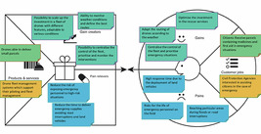
Abbildung 9 Ein Beispiel für ein Value Proposition Canvas, angewendet auf Anwendungsfall 5 – Logistik im ländlichen Raum
Beschreibung anzeigen – Abbildung 9 Ein Beispiel für ein Value Proposition Canvas, angewendet auf Anwendungsfall 5 – ländliche ...

In diesem Beispiel wird dann die Idee eines Dienstes entwickelt, der von spezialisiertem Personal angeboten wird, um in Notfällen Erste Hilfe zu leisten. Nationale Behörden wären einer der Kunden, aber der Nutzen des Dienstes käme den Bürgern zugute. Diese Idee entspricht weitgehend einem mehrseitigen Geschäftsmodell: Es wären zwei Kundengruppen zu erwarten, wie im Block „Kundenaufgaben” in Abbildung 9 dargestellt.
Das vollständige Beispiel können Sie hier als Powerpoint-Datei herunterladen.
Zurück zu – Aufgabe B

Aktivität 6

Antwort
Produkte und Dienstleistungen: Drohnen und Drohnenflotten-Managementsystem
Kundensegment: nationale Behörden, die sich mit Notfällen befassen
Zu erledigende Aufgaben: Zustellung kleiner Pakete (z. B. Medikamente)
Einführung von Gewinnbringern: Ermöglichung der Zustellung in Gebieten, die während einer Katastrophe auf dem Landweg nicht erreichbar sind
Einführung von Pain Relievers: schnelle Reaktion und Verringerung der Risiken für Rettungskräfte
Zurück zu – Aktivität 6

Aktivität 1

Antwort
Die richtigen Zuordnungen sind:
Ein großes Lagerhaus, das Produkte in großen Mengen einkauft und an kleine Einzelhändler verkauft.
Großhändler
Ein Team von Mitarbeitern des Unternehmens, die alle zwei Monate lokale Apotheken besuchen, um Kosmetikprodukte an treue Kunden zu verkaufen.
Vertriebsmannschaft
Die Eurostar-Website, auf der Fahrkarten für Züge verkauft werden, die den Ärmelkanal überqueren.
Online-Verkauf
Der lokale Hofladen, der frische Eier und Gemüse der Saison verkauft.
Eigener Laden
Ein Elektronikgeschäft, das verschiedene Marken von Computern und anderen elektronischen Geräten verkauft
Partnergeschäft
Zurück zu – Aktivität 1

Aktivität 2

Antwort
Die richtigen Zuordnungen sind:
Bekanntheit der angebotenen Produkte und Dienstleistungen
Eine Instagram-Anzeige über den neuen Fitness-Tracker sehen.
Bewertung des Wertversprechens
Ausprobieren des Fitness-Trackers an einer Demostation in einem Elektronikgeschäft vor Ort.
Kauf
Kauf des Fitness-Trackers auf der offiziellen Website des Unternehmens.
Lieferung
Erhalt des Fitness-Trackers per Hauszustellung nach dem Online-Kauf.
Kundendienst
Anruf beim Kundendienst, um Hilfe bei der Einrichtung des Fitness-Trackers mit einem iPhone oder Android-Smartphone zu erhalten.
Zurück zu – Aktivität 2

Aktivität 3

Aufgabe B

Diskussion

Tabelle 3 Fertiggestellter Kundenbereichsblock
Kundenbeziehungen | Kundensegmente | Kanäle
Personalisierte Unterstützung: maßgeschneiderte Hilfe für jeden Landwirt | Kommerzielle Landwirte: Großbetriebe (z. B. 10 ha in Griechenland) | Bekanntheit: Werbung in Gemeinden, auf Kongressen und Messen sowie online; Vertriebsnetze: Reichweitenausbau durch lokale Vertriebspartner
Online-Community: Engagement und Feedback über digitale Plattformen | Kleine bis mittelgroße Betriebe: kleinere, möglicherweise ökologische Betriebe | Bewertung: Demonstration – Testfeld und Vorzeigeveranstaltung
Automatische Updates und Benachrichtigungen: Aktualisierung der Systeme | Landwirtschaftliche Genossenschaften: Gruppen, die nach gemeinsamen Lösungen suchen | Kauf: Einzelvertrag mit Besichtigung vor Ort
Schulungsprogramme: Kunden mit den erforderlichen Fähigkeiten ausstatten | Landwirtschaftliche Berater: Suche nach fortschrittlichen Tools für ihre Kunden | Lieferung: Planung über Online-Plattform, Lieferung vor Ort mit engagiertem Personal
Gemeinsame Entwicklung von Lösungen: Zusammenarbeit bei neuen Funktionen und Verbesserungen |  | Kundendienst: Datenanalyse und Leistungsentwicklung mit speziellem Bericht; Schulungsworkshops: Schulungen vor Ort und online; Vorführungen vor Ort in lokalen Gemeinden

Zurück zu – Aufgabe B

Aktivität 4

Aufgabe A

Diskussion
Sprühdrohnen helfen Landwirten, die den Einsatz von Agrochemikalien reduzieren möchten, indem sie diese präziser ausbringen, die Erträge steigern und die Kosten für die Behandlung senken.
Zurück zu – Aufgabe A

Aufgabe B

Antwort
Die richtigen Zuordnungen sind:
Reduzierung des Einsatzes von Agrochemikalien
Die Arbeit erledigen
Das Risiko der Verbreitung von Pestiziden durch Arbeiter reduzieren
Risikominderung
Datengestützte Erkenntnisse: fundierte Entscheidungen in der Landwirtschaft ermöglichen: Kartierung des Feldes vor dem Sprühen
Neuartigkeit
Kosteneffizienz: Senkung der Gesamtbetriebskosten für Landwirte
Kostenreduzierung
Fernsteuerung der Behandlung
Komfort/Benutzerfreundlichkeit
Erfassen Sie genaue Daten
Zugänglichkeit
Präzisionslandwirtschaft: Steigerung des Ernteertrags und Reduzierung des Chemikalieneinsatzes um ~10 %
Leistung
Ökologische Nachhaltigkeit: Verringerung der ökologischen Auswirkungen der Landwirtschaft
Leistung
Zurück zu – Aufgabe B

Aktivität 1

Antwort
Die richtigen Zuordnungen sind:
Finanzierung durch Investoren
Sachwerte (Finanzen)
Maschinen und Werkzeuge
Materiell (physisch)
Patentierte Innovation
Immateriell
Qualifizierte Arbeitskräfte (z. B. Drohnenpiloten)
Mensch
Zurück zu – Aktivität 1

Aktivität 2

Diskussion
In Abschnitt 1.4 finden Sie ein vollständiges Beispiel für die drei Blöcke des Infrastrukturbereichs des Business Model Canvas.
Zurück zu – Aktivität 2

Aktivität 3

Diskussion

Tabelle 1 Fertiggestellter Infrastrukturbereich
Wichtige Partner | Wichtige Aktivitäten | Wichtige Ressourcen
Marketingagentur | Forschung und Entwicklung zur Verbesserung der Drohnentechnologie | Spezialisierte Agrarchemikalien: für gezieltes Sprühen
Landwirtschaftliche Forschungsinstitute: für die Zusammenarbeit in Forschung und Entwicklung | Datenanalyse und Berichterstattung | Fortschrittliche Drohnen: Kerntechnologie-Batterien, Stromgeneratoren
Chemikalienlieferanten: Lieferung umweltfreundlicher Pestizide | Marketing und Öffentlichkeitsarbeit | Datenanalyse-Tools: für die Analyse von Ernte- und Sprühdaten
Drohnenhersteller: Lieferung und technischer Support | Kundensupport und Schulungen | Online-Plattformen: für die Interaktion mit Kunden
Lokale Landwirtschaftsgemeinschaften: Einbindung und Feedback | Betrieb: technische Umsetzung | Geschultes Personal: Agronomen, Drohnenpiloten, Kundendienst
Aufsichtsbehörden: Einhaltung von Vorschriften und Zertifizierung | Überwachung der Einhaltung gesetzlicher Vorschriften

Zurück zu – Aktivität 3

Aktivität 4

Antwort
Die richtigen Zuordnungen sind:
Hotelzimmer
Ertragsmanagement
Bekleidung im Einzelhandel
Festpreis
Hausverkäufe
Verhandlung
Verlassene Immobilien
Auktion
iPhone
Funktionsabhängig
Softwarelizenzen für statistische Software für Unternehmen und akademische Einrichtungen
Kundenabhängig
Großeinkauf von Lebensmitteln
Volumenabhängig
Fremdwährung
Echtzeitmarkt
Zurück zu – Aktivität 4

Aktivität 5

Diskussion

Tabelle 4 Fertiggestellter Block zum Bereich der finanziellen Tragfähigkeit
Kostenstruktur | Einnahmequellen
F&E-Ausgaben: hohe Anfangs- und laufende Kosten | Abonnementdienste: für Software und Datenanalyse-Tools
Herstellungskosten: Produktion von Drohnen | Leasingprogramme: für Drohnen und Ausrüstung
Marketing und Vertrieb: breit angelegte Outreach-Programme | Schulungsdienstleistungen: für Landwirte und Landarbeiter
Betriebskosten: Personalunterhalt und Aktualisierungen | Beratungshonorare: Bereitstellung von Fachberatung und maßgeschneiderten Lösungen
Kosten für Compliance und Zertifizierung: Einhaltung gesetzlicher Standards | Vertrag basierend auf Umfang und Komplexität der Dienstleistung: abgedeckter Bereich und erforderlicher Zeitaufwand
Chemische Produkte

Zurück zu – Aktivität 5

Aktivität 1

Teil

Antwort
Richtig:
Richtig
Feedback
Für die Milchproduktion, -lagerung und -verteilung sowie für die Überwachung der Ernährung und des Gewichts der Tiere wird eine Vielzahl von Technologien eingesetzt.
Falsch:
Falsch
Zurück zu – Teil

Teil

Antwort
Richtig:
Falsch
Feedback
Auch wenn Technologien Landwirte bei ihren täglichen Aufgaben unterstützen, bleiben die Anforderungen an die Wiederkäuerhaltung hoch. Für diesen Beruf ist ein breites Spektrum an Fähigkeiten erforderlich, wie z. B. die Fähigkeit, eine Vielzahl von Technologien einzusetzen, wie oben beschrieben, Grünland zu bewirtschaften und Fähigkeiten zur Früherkennung von Tiergesundheits- und Trächtigkeitsbedürfnissen zu entwickeln.
Falsch:
Richtig
Zurück zu – Teil

Teil

Antwort
Richtig:
Falsch
Feedback
Die Antwort auf die obige Aussage ist nicht eindeutig. Die Nähe zur Natur kann sich positiv auf das Wohlbefinden auswirken. Die Landwirtschaft ist jedoch ein sehr anspruchsvoller Beruf, der eine kontinuierliche Überwachung des Viehbestands und lange Arbeitszeiten zu ungünstigen Zeiten erfordert. Dies kann dazu beitragen, dass Landwirte sich isoliert fühlen, weniger Möglichkeiten für Urlaub haben und weniger Zeit für soziale Kontakte finden.
Falsch:
Richtig
Zurück zu – Teil

Aktivität 2

Diskussion
Das Ökosystem in Abbildung 5 zeigt mindestens drei Akteure, die ein Wissensökosystem (oder in diesem Fall ein Teilsystem) bilden könnten. Die Akteure sind: IDELE, da es sich um eine Forschungsorganisation handelt, die darauf abzielt, das Wissen über die Haltung von Wiederkäuern und den Einsatz von Drohnen in diesem Bereich zu erweitern; das ICAERUS-Konsortium, das sich auf evidenzbasierte Forschung und die Kommunikation neuer Forschungsergebnisse zum Einsatz von Drohnen in der Landwirtschaft und in ländlichen Gebieten konzentriert; Bildungseinrichtungen – lokale Hochschulen, die bestehende und neue Generationen von Landwirten bei der Entwicklung der erforderlichen Fähigkeiten für den Einsatz neuer Technologien unterstützen können.
Zurück zu – Aktivität 2

Aktivität 1

Aufgabe A

Diskussion
Sie haben eine Liste mit den wichtigsten Botschaften aus den von Ihnen gefundenen Beispielen zusammengestellt. Aus den beiden in der Aktivität aufgeführten Videos haben Sie möglicherweise die folgenden Punkte herausgearbeitet:
- Ein Pitch kann eine aussagekräftige Geschichte oder Erzählung über Ihre Idee sein. Mar Hershenson nannte dies eine „Heldenstory”, mit der Sie die Fantasie und das Interesse Ihres Publikums wecken können.
- Sowohl Mar als auch Tashi haben darüber gesprochen, wie wichtig es ist, Ihre Botschaft auf Ihr Publikum zuzuschneiden. Tashi erklärte, dass Sie Ihre Pitch-Botschaft von einer sehr einfachen einzelnen Aussage bis hin zu einem detaillierteren Pitch ausbauen können, je nachdem, mit wem Sie sprechen.
- Sie sollten auch sicherstellen, dass Sie auf mögliche Fallstricke Ihrer Idee vorbereitet sind. Mar erklärt, dass Sie diese direkt in Ihrem Pitch ansprechen und zeigen sollten, wie Sie damit umgehen werden.
- Schließlich sprechen beide Videos darüber, wie wichtig Leidenschaft für die Vermittlung Ihrer Ideen ist. Nun sollten Sie vielleicht sorgfältig überlegen, ob alle Ratschläge von Tashi in dieser Hinsicht (in Bezug auf seine „Urinal-Pitches”) nützlich sind, aber es ist klar, dass Leidenschaft ein wichtiger Teil seines Ansatzes ist.
Zurück zu – Aufgabe A

Aktivität 2

Teil

Diskussion
Das Üben Ihrer Pitches ist ein wesentlicher Bestandteil für einen erfolgreichen Pitch. Dies gilt sowohl für mündliche Pitches als auch für andere Arten von Pitches, z. B. als Teil einer Präsentation mit Folien. Zu wissen, wie Ihr Publikum reagieren könnte, ist eine unschätzbare Information, und wenn Sie verfolgen, wie Sie Ihren Pitch geändert haben, können Sie ihn auch verfeinern und an verschiedene Zielgruppen anpassen.
Zurück zu – Teil

Aktivität 3

Teil

Diskussion
Wie bei Elevator Pitches sollten auch Demonstrationen, Vorführungen oder sogar Präsentationen oder Simulationen auf das Publikum zugeschnitten sein. Bei Vorführungen vor anderen Branchenexperten oder Kollegen, die mit den von Ihnen verwendeten Technologien vertraut sind, wird beispielsweise erwartet, dass Sie Fachjargon effektiv einsetzen. Sie möchten vielleicht etwas über die technischen Möglichkeiten (d. h. die wahrscheinlichen Ergebnisse oder Resultate) Ihres Produkts oder Ihrer Dienstleistung erfahren – sehr oft im Vergleich zu anderen oder früheren Modellen.
Es ist wichtig, den von Ihren Kunden gewünschten Detaillierungsgrad zu berücksichtigen. Einige Kunden sind sehr gut über die technischen Details informiert, wie Sie mit Ihrer Idee die Ergebnisse oder Lösungen erzielen, während andere einfach nur an den Lösungen selbst interessiert sind und sich weniger dafür interessieren, wie diese erzielt werden. Beispielsweise könnten Branchenkollegen sehr daran interessiert sein, wie ein bestimmtes Drohnensprühgerät ein bestimmtes Leistungsniveau und eine bestimmte Sprühfläche erreicht, während ein Landwirt, der mit der Drohnentechnologie nicht vertraut ist, (zunächst) weniger daran interessiert ist, wie dies erreicht wird, sondern vielmehr an der Abdeckung der Sprühfläche, der Zuverlässigkeit bei der Erreichung dieser Abdeckung und den Auswirkungen auf die Gesamtkosten und den Arbeitsaufwand.
Es ist auch erwähnenswert, dass in Bereichen der technologischen Innovation, wie denen, die in diesem Kurs behandelt werden, die Aufklärung der Öffentlichkeit ein wichtiger Teil der Marktentwicklung ist (Carli et al., 2023). In einigen Fällen müssen Sie davon ausgehen, dass die Interessengruppen nur sehr wenig über die Innovation wissen, die Ihre Geschäftsidee nutzt. Daher müssen Sie überlegen, wie Sie Ihre Idee so vermarkten können, dass sie Ihr Wertversprechen besser verstehen.
Zurück zu – Teil

Aktivität 4

Diskussion
Sie könnten die Tabelle einfach als Checkliste der Inhalte betrachten, die in jeder Woche behandelt wurden. Dieser Ansatz kann hilfreich sein, um den Überblick über die verschiedenen Informationen zu behalten, z. B. wo sich Links zu verschiedenen Ressourcen befinden. Sie können die Tabelle auch verwenden, um zu notieren, wo Sie das Material als schwierig empfunden haben oder wo Sie Ihre Fähigkeiten weiterentwickeln möchten. Ein dritter Ansatz könnte darin bestehen, die Tabelle auch dazu zu nutzen, um Notizen darüber zu machen, wie sich Ihr Denken verändert hat, als Sie neue Ideen gelernt, diese auf Ihre Geschäftsidee angewendet und darüber nachgedacht haben, wie sie in der Praxis funktionieren.
Diese Art der Reflexion hat möglicherweise neue Fragen aufgeworfen oder Sie dazu angeregt, darüber nachzudenken, was Sie als Nächstes tun möchten. In der letzten Aufgabe des Kurses entwickeln Sie einen Aktionsplan zur Weiterentwicklung Ihrer Geschäftsidee.
Zurück zu – Aktivität 4

Aktivität 5

Diskussion
Sie haben wahrscheinlich schon einmal den Begriff „SMART-Ziel” gehört, der für Folgendes steht:
- Spezifisch (klar)
- Messbar (damit Sie wissen, dass Sie es erreicht haben)
- Erreichbar (realistisch und mit den Ihnen zur Verfügung stehenden Mitteln und Ressourcen erreichbar)
- Relevant (für Ihr Gesamtziel)
- Terminiert (mit einem Datum, bis zu dem Sie es erreichen möchten).
Diese Merkmale können in vielen Fällen auch auf unterstützende Aufgaben oder Maßnahmen zutreffen. Sie könnten beispielsweise „Meilensteine“ identifizieren – also kleinere Ziele auf dem Weg zur Erreichung der größeren Ziele –, die sich aus der Durchführung von Maßnahmen ergeben. Die Tabelle in Aktivität 5 ist eine sehr einfache Version eines Aktionsplans, und es gibt unzählige Tools, die Ihnen bei der Entwicklung und Visualisierung eines umfassenden Plans helfen, darunter Gantt-Diagramme, die mit Vorlagen in Tabellenkalkulationsprogrammen wie Excel erstellt werden können. Diese Tools können Ihnen als wichtige Hilfsmittel dienen, um Ihre Geschäftsidee voranzubringen, Ihr Business Model Canvas zu vervollständigen und einen umfassenden Businessplan zu erstellen.
Zurück zu – Aktivität 5

Beschreibungen

Abbildung ohne Bildunterschrift
Entwicklung von Geschäftsideen für Drohnentechnologien – Digitales Abzeichen
Zurück zu – Abbildung ohne Bildunterschrift

Abbildung 1 Lernzyklus für Woche 1
Der Lernzyklus ist in vier Teile gegliedert: Themen, Fähigkeiten, Beispiele und Ergebnisse.
Zurück zu – Abbildung 1 Lernzyklus für Woche 1

Abbildung 1 Lernzyklus für Woche 1
4 Teile des Lernzyklus
- Themen:
Analyse der Drohnenindustrie und des Drohnenmarktes
Präsentation des technologischen Potenzials und möglicher Geschäftsentwicklungsmöglichkeiten in der Branche
- Fähigkeiten:
Geschäftsmöglichkeiten identifizieren
Verständnis der Bedürfnisse der Stakeholder
- Beispiele:
Anwendungsfall 1: Ernteüberwachung
- Ergebnisse:
Kurze Vorstellung einer Geschäftsmöglichkeit in der Drohnenbranche
Bewerten Sie bestehende Stakeholder
Zurück zu – Abbildung 1 Lernzyklus für Woche 1

Abbildung ohne Bildunterschrift
Zurück zu – Abbildung ohne Bildunterschrift

Abbildung 2 Die verschiedenen Stakeholder im ICAERUS-Projekt
Diagramm, das die Teile des ICAERUS-Projekts zeigt
Zurück zu – Abbildung 2 Die verschiedenen Interessengruppen im ICAERUS-Projekt

Abbildung 2 Die verschiedenen Interessengruppen des ICAERUS-Projekts
Das Diagramm zeigt eine Drohne, die von einem Startplatz aus fliegt. Um den Startplatz herum sind die ICAERUS-Akteure dargestellt: landwirtschaftliche und ländliche Gemeinschaften, Forscher, Behörden, die allgemeine Öffentlichkeit und der Privatsektor. Die Anwendungsfälle von ICAERUS sind ebenfalls in einem Kreis dargestellt: Überwachung von Viehbeständen, ländliche Logistik, Forstwirtschaft und Biodiversität, Sprühen mit Drohnen, Überwachung von Nutzpflanzen.
Die ICAERUS-Plattform wird durch die schwebende Drohne mit den folgenden Armen dargestellt: die Analyse der Drohnenmarktlandschaft, die Drohnendatenanalyse-Bibliothek, die ICAERUS-Anwendungsfälle und offenen Testversuche, die Ergebnisse der sozioökonomischen und ökologischen Folgenabschätzung (SEIA), die Geschäfts- und Governance-Modelle und die ICAERUS-Akademie.
Ein Pfeil zeigt vom Startbereich auf die ICAERUS-Plattform, daneben befindet sich eine nummerierte Liste von 1 bis 4:
- Forschung
- Entwicklung und Demonstration
- Ausbildung und Schulung
- Skalierung
Zurück zu – Abbildung 2 Die verschiedenen Interessengruppen im ICAERUS-Projekt

Abbildung 3 Das Logo des ICAERUS-Projekts und die Nummern der Fördervereinbarungen mit den entsprechenden Geldgebern
ICAERUS-Logo. Finanziert durch die Europäische Union. Fördervereinbarung Nr. 101060643
Zurück zu – Abbildung 3 Das ICAERUS-Projektlogo und die Fördervereinbarungsnummern mit den entsprechenden Geldgebern

Abbildung 3 Das ICAERUS-Projektlogo und die Fördervereinbarungsnummern mit den entsprechenden Geldgebern
ICAERUS-Logo. Finanziert durch die Europäische Union. Fördervereinbarung Nr. 101060643
Zurück zu – Abbildung 3 Das ICAERUS-Projektlogo und die Fördervereinbarungsnummern mit den entsprechenden Geldgebern

Abbildung 4 Die fünf Anwendungsfälle des ICAERUS-Projekts
Eine Karte von Europa mit fünf Stecknadeln, die die Standorte der ICAERUS-Anwendungsfälle kennzeichnen
Zurück zu – Abbildung 4 Die fünf Anwendungsfälle des ICAERUS-Projekts

Abbildung 4 Die fünf Anwendungsfälle des ICAERUS-Projekts
Eine Karte von Europa mit fünf Stecknadeln, die die Standorte der ICAERUS-Anwendungsfälle kennzeichnen:
- Überwachung von Viehbeständen, Frankreich
- Überwachung von Nutzpflanzen, Spanien
- Sprühflüge mit Drohnen, Griechenland
- Ländliche Logistik, Nordmazedonien
- Forstwirtschaft und Biodiversität, Litauen
Zurück zu – Abbildung 4 Die fünf Anwendungsfälle des ICAERUS-Projekts

Abbildung 5 Einnahmen aus zivilen Drohnen von 2018 bis 2028 (Schätzungen von Statista, 2023)
Balkendiagramm zur Darstellung der Einnahmen aus zivilen Drohnen in Milliarden US-Dollar (USD) von 2018 bis 2028
Zurück zu – Abbildung 5 Einnahmen aus zivilen Drohnen von 2018 bis 2028 (Schätzungen von Statista, 2023)

Abbildung 5: Einnahmen aus zivilen Drohnen von 2018 bis 2028 (Schätzungen von Statista, 2023)
Balkendiagramm zur Darstellung der Einnahmen aus zivilen Drohnen in Milliarden US-Dollar (USD) von 2018 bis 2028:
- 2018 – 2,9
- 2019 – 3,3
- 2020 – 2,9
- 2021 – 3,0
- 2022 – 3,6
- 2023 – 4,0
- 2024 – 4,3
- 2025 – 4,4
- 2026 – 4,5
- 2027 – 4,6
- 2028 – 4,7
Zurück zu – Abbildung 5 Einnahmen aus zivilen Drohnen von 2018 bis 2028 (Schätzungen von Statista, 2023)

Abbildung 6 Lebenszyklen der Branche
Grafik zur Darstellung der vier Phasen des Branchenlebenszyklus
Zurück zu – Abbildung 6 Branchenlebenszyklen

Abbildung 6 Branchenlebenszyklen
Grafik zur Darstellung der vier Phasen des Branchenlebenszyklus (x-Achse – Zeit, y-Achse – Branchengröße (Umsatz): Einführung, Wachstum, Reife, Rückgang
Zurück zu – Abbildung 6 Branchenlebenszyklen

Abbildung 7 Einführungsphase des Branchenlebenszyklus
Grafik zur Darstellung der Unterphasen der Einführungsphase des Branchenlebenszyklus
Zurück zu – Abbildung 7 Einführungsphase des Branchenlebenszyklus

Abbildung 7 Einführungsphase des Branchenlebenszyklus
Grafik zur Darstellung der Einführungsphase des Branchenlebenszyklus.
X-Achse: Zeit, Y-Achse: Anzahl der Unternehmen (durchgezogene Linie) und Umsatz (gepunktete Linie).
Die X-Achse ist in drei Unterphasen unterteilt: Inkubationsphase, Phase vor dem Unternehmensstart und Phase vor dem Verkaufsstart.
Die Inkubationsphase beginnt mit den Auslösern der Inkubation und endet mit der ersten Kommerzialisierung.
Die Phase vor dem Durchbruch des Unternehmens beginnt mit der ersten Kommerzialisierung und endet mit dem Durchbruch des Unternehmens.
Die Phase vor dem Umsatzstart beginnt mit dem Unternehmensstart und endet mit dem Umsatzstart.
In der Inkubationsphase sind sowohl die Anzahl der Unternehmen als auch die Umsatzlinien niedrig (knapp über Null).
In der Phase vor dem Durchbruch bleibt die Umsatzlinie nahe Null, während die Anzahl der Unternehmen zu wachsen beginnt.
In der Phase vor dem Absatzstart steigt die Anzahl der Unternehmen weiter an, und die Absatzlinie beginnt von Null aus zu steigen.
Die gesamte Einführungsphase endet, wenn die Umsatzkurve schneller zu steigen beginnt.
Zurück zu – Abbildung 7 Einführungsphase des Branchenlebenszyklus

Abbildung 8 Ein Drohnen-Gimbal
Nahaufnahme eines Drohnen-Gimbals
Zurück zu – Abbildung 8 Ein Drohnen-Gimbal

Abbildung 8 Ein Drohnen-Gimbal
Nahaufnahme eines Drohnen-Gimbals
Zurück zu – Abbildung 8 Ein Drohnen-Gimbal

Abbildung 9 Verschiedene Drohnenkonstruktionen
Montage von vier verschiedenen Drohnenkonstruktionen
Zurück zu – Abbildung 9 Verschiedene Drohnenkonstruktionen

Abbildung 9 Verschiedene Drohnenkonstruktionen
Eine Montage von vier verschiedenen Drohnenkonstruktionen
Zurück zu – Abbildung 9 Verschiedene Drohnenkonstruktionen

Abbildung 10 Ein Projektmitglied von Anwendungsfall 5 beim Aufbau eines der Drohnenprototypen
Eine Person, die neben einer Drohne kauert
Zurück zu – Abbildung 10 Ein Projektmitglied von Anwendungsfall 5 beim Aufbau eines der Drohnenprototypen

Abbildung 10 Ein Projektmitglied von Anwendungsfall 5 beim Aufbau eines der Drohnenprototypen
Eine Person, die neben einer Drohne kauert
Zurück zu – Abbildung 10 Ein Projektmitglied von Anwendungsfall 5 beim Aufbau eines der Drohnenprototypen

Abbildung 11 Die Such- und Testphase reduziert Unsicherheiten und Risiken
Eine Infografik, die die Unsicherheit und das Risiko zeigt, die zwischen der Idee und der Umsetzung eines Geschäftsmodells auftreten.
Zurück zu – Abbildung 11 Die Such- und Testphase reduziert Unsicherheiten und Risiken

Abbildung 11 Die Such- und Testphase reduziert Unsicherheit und Risiko
Eine neue Geschäftsidee wird als Glühbirne dargestellt. Der Prozess, der zu ihrer Umsetzung in einem realen Unternehmen führt, dargestellt als funktionierende Fabrik, wird als geschwungene Linie dargestellt. Dieser Prozess führt zu einer schrittweisen Verringerung von Risiken und Unsicherheiten.
Die Iterationen finden während der Anfangsphase statt, die als Such- und Testphase bezeichnet wird. In dieser Phase wird die Idee durch Entdeckung (die allgemeine Richtung wird durch das Sammeln von Feedback korrigiert) und Validierung (Sammeln von Beweisen für die Wirksamkeit von Entscheidungen, um zu validieren, ob die eingeschlagene Richtung richtig ist) entwickelt.
Auf die Entdeckungsphase folgt die Ausführungsphase, die ein eher linearer Prozess ist.
Zurück zu – Abbildung 11 Die Such- und Testphasen reduzieren Unsicherheit und Risiko.

Abbildung 12 Innovationsquellen
Dies ist ein Diagramm der beiden Innovationsquellen: interne und externe.
Zurück zu – Abbildung 12 Innovationsquellen

Abbildung 12 Innovationsquellen
Dies ist ein Diagramm der beiden Innovationsquellen: interne und externe.
Beispiele für interne Innovationen sind: ein unerwartetes Ereignis, die Notwendigkeit einer Prozessverbesserung, eine Unstimmigkeit und Veränderungen in der Branchenstruktur.
Beispiele für externe Innovationen sind: demografische Trends, neues Wissen, Veränderungen in der Wahrnehmung und Bedeutung.
Zurück zu – Abbildung 12 Innovationsquellen

Abbildung 13 Eine in ICAERUS getestete Drohne mit festen Tragflächen Anwendungsfall 5
Eine Drohne am Himmel
Zurück zu – Abbildung 13 Eine in ICAERUS getestete Drohne mit festen Tragflächen Anwendungsfall 5

Abbildung 13 Eine in ICAERUS getestete Drohne mit festen Tragflächen Anwendungsfall 5
Eine Drohne am Himmel
Zurück zu – Abbildung 13 Eine in ICAERUS-Anwendungsfall 5 getestete Drohne mit festen Tragflächen

Abbildung 14 Eine Sprühdrohne, getestet in ICAERUS Anwendungsfall 2
Eine Person, die neben einer Drohne eine Fernbedienung benutzt
Zurück zu – Abbildung 14 Eine Sprühdrohne, getestet in ICAERUS Anwendungsfall 2

Abbildung 14 Eine Sprühdrohne, getestet in ICAERUS Anwendungsfall 2
Eine Person, die neben einer Drohne eine Fernbedienung benutzt
Zurück zu – Abbildung 14 Eine Sprühdrohne, getestet in ICAERUS Anwendungsfall 2

Abbildung 15 Stakeholder und die Organisation
Interne und externe Stakeholder, die Einfluss auf eine Organisation nehmen können
Zurück zu – Abbildung 15 Stakeholder und die Organisation

Abbildung 15 Stakeholder und die Organisation
Interne und externe Stakeholder, die Einfluss auf eine Organisation nehmen können.
Interne Stakeholder:
- Aktionäre
- Mitarbeiter
- Führungskräfte
- Vorstandsmitglieder
Externe Stakeholder:
- Kunden
- Lieferanten
- Gläubiger
- Regierungen
- Gewerkschaften
- Lokale Gemeinschaften
- Allgemeine Öffentlichkeit
Zurück zu – Abbildung 15 Stakeholder und die Organisation

Abbildung 16 Matrix „Macht versus Interesse“
Macht-Interesse-Matrix. Vier Quadranten.
Zurück zu – Abbildung 16 Macht-Interesse-Matrix

Abbildung 16 Matrix „Macht versus Interesse“
Macht-Interesse-Matrix. Vier Quadranten:
- Geringes Interesse, geringe Macht – A Minimaler Aufwand
- Hohes Interesse, geringe Macht – B Auf dem Laufenden bleiben
- Geringes Interesse, hohe Macht – C Zufriedenstellen
- Hohes Interesse, hohe Macht – D Schlüsselakteure
Zurück zu – Abbildung 16 Macht-Interesse-Matrix

Abbildung 17 Mitglieder von Anwendungsfall 1 testen eine Drohne in einem Weinberg
Zwei Personen stehen in einem Weinberg, während eine Drohne am Himmel über ihnen schwebt
Zurück zu – Abbildung 17 Mitglieder von Anwendungsfall 1 testen eine Drohne in einem Weinberg

Abbildung 17 Mitglieder von Anwendungsfall 1 testen eine Drohne in einem Weinberg
Zwei Personen stehen in einem Weinberg, während eine Drohne am Himmel über ihnen schwebt
Zurück zu – Abbildung 17 Mitglieder von Anwendungsfall 1 testen eine Drohne in einem Weinberg

Abbildung 18 Organisatorische Stakeholder im Noumena-ICAERUS-Projekt
Akteure in ICAERUS Anwendungsfall 1, Ernteüberwachung, Katalonien
Zurück zu – Abbildung 18 Organisatorische Interessengruppen im Noumena-ICAERUS-Projekt

Abbildung 18 Organisatorische Interessengruppen im Noumena-ICAERUS-Projekt
Akteure in ICAERUS Anwendungsfall 1, Ernteüberwachung, Katalonien:
- Drohnenindustrie – Vitec; Aeroclub Reus Openvino; Agrawdata, Noumena
- Akademische Bildungseinrichtungen – CRAG CREAF INCANVI; IRTA UA; UOC-Catalunya XIA Escola Agraria
- Endnutzer – Mas Doit, Weinbergbesitzer; AGROXARXA UNIO de Paigesos Catalanes; Fundacio la Pedrera Farms
- Regulierungsbehörden des öffentlichen Sektors – EASA, AESA, Spanien; Gemeinden Falset, Villafranca; Regierung DARP.
Zurück zu – Abbildung 18 Organisatorische Interessengruppen im Noumena-ICAERUS-Projekt

Abbildung 19 Macht versus Interesse der Interessengruppen im Noumena-Projekt zur Ernteüberwachung
Matrix „Macht versus Interesse“. Vier Quadranten.
Zurück zu – Abbildung 19 Macht versus Interesse der Interessengruppen im Noumena-Projekt zur Ernteüberwachung

Abbildung 19 Macht versus Interesse der Interessengruppen im Noumena-Projekt zur Ernteüberwachung
Matrix „Macht versus Interesse“. Vier Quadranten:
- Geringes Interesse, geringe Macht – A Minimaler Aufwand: EASA
- Hohes Interesse, geringe Macht – B Auf dem Laufenden bleiben: IRTA
- Geringes Interesse, hohe Macht – C Zufriedenstellen: Gemeinde Falset, Villafranca
- Hohes Interesse, hohe Macht – D Hauptakteure: AGRAWDATA, Fundacio la Pedrera Farms
Zurück zu – Abbildung 19 Macht versus Interesse der Interessengruppen im Projekt zur Ernteüberwachung in Noumena

Abbildung 1 Lernzyklus für Woche 2
Lernzyklus unterteilt in vier Teile – Themen, Fähigkeiten, Beispiele und Ergebnisse.
Zurück zu – Abbildung 1 Lernzyklus für Woche 2

Abbildung 1 Lernzyklus für Woche 2
4 Teile des Lernzyklus
- Themen:
Konzept des Geschäftsmodells
Verschiedene Arten von Geschäftsmodellen
- Fähigkeiten:
Identifizieren verschiedener Geschäftsmodelltypen
Auswahl eines geeigneten Geschäftsmodells für eine Geschäftsidee
- Beispiele:
Anwendungsfall 4: Forstwirtschaft und Biodiversität
- Ergebnisse:
Vergleichen Sie mögliche Geschäftsmodelle für eine Geschäftsidee
Zurück zu – Abbildung 1 Lernzyklus für Woche 2

Abbildung 2 Dorf Agios Germanos, Prespa-See, Florina, Griechenland
Eine Landschaftsfotografie. Im Vordergrund sind Gebäude mit roten Dächern zu sehen. Dahinter liegen mit Gras und Bäumen bewachsene Hügel. Im Hintergrund befindet sich ein See.
Zurück zu – Abbildung 2 Dorf Agios Germanos, Prespa-See, Florina, Griechenland

Abbildung 3 Typologie von Geschäftsmodellen (Baden-Fuller et al., 2017)
Ein Flussdiagramm, das verschiedene Arten von Geschäftsmodellen zeigt
Zurück zu – Abbildung 3 Typologie von Geschäftsmodellen (Baden-Fuller et al., 2017)

Abbildung 3 Typologie von Geschäftsmodellen (Baden-Fuller et al., 2017)
Ein Flussdiagramm. Das Feld auf der linken Seite trägt die Bezeichnung „Geschäftsmodelle”. Von diesem Feld gehen zwei Pfeile aus. Der obere Pfeil führt zu einem Feld mit der Bezeichnung „Dyadisch”. Der untere Pfeil führt zu einem Feld mit der Bezeichnung „Triadisch”.
Vom Feld „Dyadisch” gehen zwei Pfeile ab. Der obere Pfeil führt zu einem Feld mit der Bezeichnung „Produkt-Geschäftsmodell”. Der untere Pfeil führt zu einem Feld mit der Bezeichnung „Lösungs-Geschäftsmodell”.
Vom Kasten „Triadisch” gehen zwei Pfeile aus. Der obere Pfeil führt zu einem Kasten mit der Bezeichnung „Matchmaking-Geschäftsmodell”. Der untere Pfeil führt zu einem Kasten mit der Bezeichnung „Mehrseitiges Geschäftsmodell”.
Zurück zu – Abbildung 3 Typologie von Geschäftsmodellen (Baden-Fuller et al., 2017)

Animation 1 Produktgeschäftsmodell
Animation 1 zeigt auf der linken Seite ein Feld mit der Bezeichnung „Unternehmen”. Auf der rechten Seite befindet sich ein Feld mit der Bezeichnung „Kunde”. Zwischen der Basis des Feldes mit der Bezeichnung „Unternehmen” (von links nach rechts) und dem Feld mit der Bezeichnung „Kunde” verläuft ein einseitiger Pfeil – dieser Pfeil ist mit „Produkt oder Dienstleistung” beschriftet. Außerdem verläuft ein einseitiger Pfeil zwischen der Oberseite des Kastens mit der Bezeichnung „Kunde” und dem Kasten mit der Bezeichnung „Unternehmen” (von rechts nach links) – dieser Pfeil ist mit „Zahlung” beschriftet. An der Spitze des unteren Pfeils, wo er auf den Kasten „Kunde” trifft, befindet sich außerdem ein Symbol, das eine Tasse Tee darstellt.
Zurück zu – Animation 1 Produktgeschäftsmodell

Animation 2 Lösungsgeschäftsmodell
Animation 2 zeigt auf der linken Seite ein Feld mit der Bezeichnung „Unternehmen – Neugestaltung der Lösung”. Auf der rechten Seite befindet sich ein Feld mit der Bezeichnung „Kunde – Kundenbedarf”. Zwischen der Basis des Feldes mit der Bezeichnung „Kunde – Kundenbedarf“ und dem Feld mit der Bezeichnung „Unternehmen – Neugestaltung der Lösung“ verläuft ein einseitiger Pfeil (von rechts nach links). Der Pfeil trägt die Bezeichnung „Kundenbedarf“. Außerdem verläuft ein einseitiger Pfeil zwischen der Mitte des Kastens mit der Bezeichnung „Unternehmen – Neugestaltung der Lösung“ und „Kunde – Kundenbedarf“ (von links nach rechts). Der Pfeil trägt die Bezeichnung „Integrierte Lösung“ und über dem Pfeil an der Stelle, an der er auf den Kasten „Kunde – Kundenbedarf“ trifft, befindet sich ein Symbol, das ein Kleidungsstück darstellt. Es gibt auch einen einseitigen Pfeil, der zwischen der Oberseite des Kastens mit der Beschriftung „Kunde – Kundenbedürfnis“ und dem Kasten mit der Beschriftung „Unternehmen – Neugestaltung der Lösung“ verläuft (von rechts nach links). Über dem Pfeil befindet sich außerdem ein Symbol, das drei Münzen darstellt und mit „Bezahlung“ beschriftet ist.
Zurück zu – Animation 2 Lösungsgeschäftsmodell

Animation 3 Matchmaking-Geschäftsmodell
Animation 3 zeigt auf der linken Seite ein Feld mit der Bezeichnung „Unternehmen – Plattformbetreiber”. Auf der rechten Seite befinden sich zwei Felder (vertikal übereinander angeordnet) mit den Bezeichnungen „Kunde A, Verkäufer – Kundenbedarf” und „Kunde B, Käufer – Kundenbedarf”.
Zwischen dem Feld mit der Beschriftung „Kunde A, Verkäufer – Kundenbedarf“ und dem Feld mit der Beschriftung „Unternehmen – Plattformbetreiber“ verläuft horizontal ein einseitiger Pfeil von rechts nach links. Dieser Pfeil ist mit „Gebühr für die Nutzung der Plattform“ beschriftet.
Zwischen dem Feld mit der Bezeichnung „Kunde B, Käufer – Kundenbedarf“ und dem Feld mit der Bezeichnung „Unternehmen – Plattformbetreiber“ verläuft ebenfalls ein einseitiger Pfeil horizontal von rechts nach links. Dieser Pfeil ist ebenfalls mit „Gebühr für die Nutzung der Plattform“ beschriftet.
Zwischen den Feldern „Kunde A, Verkäufer – Kundenbedarf“ und „Kunde B, Käufer – Kundenbedarf“ verlaufen zwei einköpfige Pfeile vertikal. Der Pfeil auf der linken Seite zeigt senkrecht nach unten, der Pfeil auf der rechten Seite zeigt senkrecht nach oben. Zwischen den beiden Pfeilen befindet sich ein Symbol, das einen Einkaufswagen darstellt. Der linke Pfeil, der senkrecht nach unten zeigt, ist mit „Produkt/Dienstleistung“ beschriftet, der rechte Pfeil, der senkrecht nach oben zeigt, ist mit „Zahlung“ beschriftet.
Rechts neben den beiden Feldern befindet sich eine Beschriftung mit dem folgenden Text: „Käufer (Kunde B) und Verkäufer (Kunde A) sind mit der digitalen oder physischen Plattform des Unternehmens verbunden“.
Zurück zu – Animation 3 Matchmaking-Geschäftsmodell

Animation 4 Mehrseitiges Geschäftsmodell
Animation 4 zeigt auf der linken Seite ein Feld mit der Bezeichnung „Unternehmen – Plattformbetreiber“. Auf der rechten Seite befinden sich zwei Felder (vertikal übereinander angeordnet) mit den Bezeichnungen „Kunde A, Verkäufer – Kundenbedarf“ und „Kunde B, Käufer – Kundenbedarf“.
Zwischen dem Feld mit der Bezeichnung „Kunde A, Verkäufer – Kundenbedarf“ und dem Feld mit der Bezeichnung „Unternehmen – Plattformbetreiber“ verläuft horizontal ein einseitiger Pfeil von rechts nach links. Der Pfeil ist mit „Zahlung“ beschriftet, und über dem Pfeil befinden sich drei Symbole, die drei Münzen darstellen.
Ein zweiter einseitiger Pfeil verläuft horizontal von links nach rechts zwischen dem Feld „Unternehmen – Plattformbetreiber“ und „Kunde A, Verkäufer – Kundenbedarf“. Dieser Pfeil ist mit „Produkt X“ beschriftet. Ein dritter einköpfiger gepunkteter Pfeil verläuft von links nach rechts zwischen dem Feld „Unternehmen – Plattformbetreiber“ und dem Feld „Kunde A, Verkäufer – Kundenbedarf“. Dieser Pfeil ist mit „Zusätzlicher Vorteil“ beschriftet.
Zwischen dem Feld „Kunde B, Käufer – Kundenbedarf” und dem Feld „Unternehmen – Plattformbetreiber” verläuft horizontal ein einseitiger Pfeil von rechts nach links. Dieser Pfeil ist ebenfalls mit „Zahlung” beschriftet, und über dem Pfeil befinden sich drei Symbole, die drei Münzen darstellen.
Ein zweiter einseitiger Pfeil verläuft horizontal von links nach rechts zwischen dem Feld „Unternehmen – Plattformbetreiber“ und „Kunde B, Verkäufer – Kundenbedarf“. Dieser Pfeil ist mit „Produkt Y“ beschriftet. Es gibt einen dritten einköpfigen gepunkteten Pfeil, der von links nach rechts zwischen dem Feld „Unternehmen – Plattformbetreiber“ und dem Feld „Kunde B, Käufer – Kundenbedarf“ verläuft. Dieser Pfeil ist mit „Zusätzlicher Nutzen“ beschriftet.
In der Mitte der beiden Pfeilsätze befindet sich eine Beschriftung mit dem Text: „Durch die Verwendung von Produkt X schafft Kunde A einen zusätzlichen Nutzen für Kunden B, der über Produkt Y zugänglich ist”. Links neben der Beschriftung befindet sich außerdem ein Symbol, das drei Dokumente darstellt.
Zurück zu – Animation 4 Mehrseitiges Geschäftsmodell

Abbildung 4 Kaffeemaschinen werden während Werbeaktionen kostenlos an Verbraucher abgegeben, die eine Jahresmitgliedschaft für Kaffeepads abschließen.
Eine Kaffeemaschine mit einer Schale Kaffeepads daneben
Zurück zu – Abbildung 4 Kaffeemaschinen werden bei Werbeveranstaltungen kostenlos an Verbraucher verteilt, die eine Jahresmitgliedschaft für Kaffeepads abschließen

Abbildung 5 Linkedin, die Online-Plattform für berufliches Networking, nutzt das Freemium-Erlösmodell
Eine vergrößerte Aufnahme eines Computerbildschirms, auf dem die LinkedIn-Homepage zu sehen ist
Zurück zu – Abbildung 5 Die Online-Plattform für berufliches Networking LinkedIn nutzt das Freemium-Geschäftsmodell

Abbildung 1 Lernzyklus für Woche 3
Der Lernzyklus ist in vier Teile gegliedert: Themen, Fähigkeiten, Beispiele und Ergebnisse.
Zurück zu – Abbildung 1 Lernzyklus für Woche 3

Abbildung 1 Lernzyklus für Woche 3
4 Teile des Lernzyklus
- Themen:
Der Wert von Daten und geltende Vorschriften im Zusammenhang mit der geschäftlichen Nutzung von Drohnen
- Fähigkeiten:
Modellieren Sie die Verwendung von Daten innerhalb Ihrer Geschäftsidee und recherchieren Sie drohnenbezogene Richtlinien
- Beispiele:
Alle fünf ICAERUS-Anwendungsfälle
- Ergebnisse
Erstellen Sie eine Checkliste mit Vorschriften, die für Ihre Geschäftsidee im Bereich Drohnen relevant sind.
Zurück zu – Abbildung 1 Lernzyklus für Woche 3

Abbildung 2 Datenmengen (nicht maßstabsgetreu)
Fünf ineinander verschachtelte Kästchen. Das kleinste Kästchen ist mit „Byte (B)” beschriftet – einer Dateneinheit mit einer Länge von 8 Binärziffern.
Zurück zu – Abbildung 2 Datenvolumen (nicht maßstabsgetreu)

Abbildung 2 Datenmengen (nicht maßstabsgetreu)
Fünf ineinander verschachtelte Kästchen, die Datenmengen von einem Byte bis zu einem Terabyte darstellen
- Der kleinste Kasten ist mit „Byte (B)” beschriftet – eine Dateneinheit mit einer Länge von 8 Binärziffern.
- Der nächste Kasten ist mit Kilobyte (KB) = 1000 Bytes (b) beschriftet.
- Der dritte Kasten ist mit Megabyte (MB) = 1000000 Bytes (b) beschriftet.
- Der vierte Kasten ist mit Gigabyte (GB) = 1.000.000.000 Bytes (b) beschriftet.
- Das fünfte Kästchen ist mit Terabyte (TB) = 1.000.000.000.000 Bytes (b) beschriftet.
Zurück zu – Abbildung 2 Datenmengen (nicht maßstabsgetreu)

Abbildung 3 Die fünf Vs von Big Data
Die fünf Vs von Big Data: Volumen, Verlässlichkeit, Vielfalt, Geschwindigkeit und Wert.
Zurück zu – Abbildung 3 Die fünf Vs von Big Data

Abbildung 3 Die fünf Vs von Big Data
Die fünf Vs von Big Data (Volumen, Verlässlichkeit, Vielfalt, Geschwindigkeit und Wert) sind in nebeneinander angeordneten Feldern dargestellt. Jedes Feld wird durch ein Symbol dargestellt, und ein mehrseitiger Pfeil erstreckt sich über die fünf Rechtecke, wobei die Pfeilspitze sowohl nach links als auch nach rechts zeigt.
Zurück zu – Abbildung 3 Die fünf Vs von Big Data

Abbildung 4 Hyperspektrale Bilddaten (verarbeitet) einer Waldkiefer und eines Mischwaldes, Litauen
Foto einer Drohne in der Luft über einem Wald aus Waldkiefern und Mischwald, Litauen. Auf dem Boden steht ein Laptop, auf dem die Daten der Drohne angezeigt werden.
Zurück zu – Abbildung 4 Hyperspektrale Bilddaten (verarbeitet) einer Waldkiefer und eines Mischwaldes, Litauen

Abbildung 4 Hyperspektrale Bilddaten (verarbeitet) einer Waldkiefer und eines Mischwaldes, Litauen
Foto einer Drohne in der Luft über einem Wald aus Waldkiefern und Mischwald, Litauen. Auf dem Boden steht ein Laptop, auf dem die Daten der Drohne angezeigt werden.
Zurück zu – Abbildung 4 Hyperspektrale Bilddaten (verarbeitet) eines Waldes aus Waldkiefern und Mischwald, Litauen

Abbildung 5 Von einer Drohne verarbeitetes Bild von Rindern und Schafen auf Weideflächen, Frankreich
Luftaufnahme einer Schafherde. Das Foto ist mit Anmerkungen versehen.
Zurück zu – Abbildung 5 Von einer Drohne verarbeitetes Bild von Rindern und Schafen auf Weideflächen, Frankreich

Abbildung 5 Von einer Drohne verarbeitetes Bild von Rindern und Schafen auf Weideflächen, Frankreich
Luftaufnahme einer Schafherde. Über jedem Schaf befindet sich ein computergesteuerter Kasten, einige Kästen sind grün, andere weiß. Das Foto ist mit zwei Pfeilen versehen, zwischen denen eine violette Linie verläuft.
Das Foto ist mit folgenden Anmerkungen versehen:
In schwarzen Kästchen in der oberen linken Ecke:
- Anzahl der in diesem Tor gezählten Schafe: 30
- Anzahl der in dieser Sitzung gezählten Schafe: 356
In blauen Kästchen in der oberen rechten Ecke:
- Zählung starten
- Virtuelles Tor zeichnen
Zurück zu – Abbildung 5 Von einer Drohne verarbeitetes Bild von Rindern und Schafen auf Weideflächen, Frankreich

Abbildung 6 Eine Drohne
Foto einer Drohne in der Luft zwischen einigen Ästen.
Zurück zu – Abbildung 6 Eine Drohne

Abbildung 6 Eine Drohne
Foto einer Drohne in der Luft zwischen einigen Ästen.
Zurück zu – Abbildung 6 Eine Drohne

Abbildung 7 Pyramiden der unterstützenden und sanktionierenden Maßnahmen (Adaptiert aus Bluff, 2018, S. 52)
Zwei Pyramiden. Eine zeigt die Pyramide der Unterstützungsmaßnahmen, die andere die Pyramide der Sanktionsmaßnahmen.
Zurück zu – Abbildung 7 Pyramiden der unterstützenden und sanktionierenden Maßnahmen (adaptiert aus Bluff, 2018, S. 52)

Abbildung 7 Pyramiden der unterstützenden und sanktionierenden Maßnahmen (in Anlehnung an Bluff, 2018, S. 52)
Zwei Pyramiden. Am unteren Ende beider Pyramiden befindet sich ein Kasten mit der Aufschrift „Beobachten und aktiv zuhören, um die Regulierten, ihre Abläufe und ihr regulatorisches Umfeld zu verstehen“.
In der Pyramide der unterstützenden Maßnahmen lauten die Kästchen, aus denen sich die Pyramide von unten nach oben zusammensetzt, wie folgt:
- Förderung kontinuierlicher Verbesserungen durch Unterstützungsnetzwerke
- Lob und Stärkung guter Risikokontrolle und -management
- Anerkennung bewährter Verfahren unter Branchenkollegen
- Leistungen belohnen.
In der Pyramide der Sanktionen lauten die Kästchen, aus denen sich die Pyramide von unten nach oben zusammensetzt:
- Unterstützung der Fähigkeit und Motivation zur Verbesserung der Risikokontrolle und des Risikomanagements
- Erlass von Auflagen zur Beseitigung oder Unterbindung schwerwiegender Gefahren oder anhaltender Verstöße
- Durchsetzung von Verpflichtungen zur wesentlichen Verbesserung der Praxis
- Bestrafung durch Strafverfolgung, Geldstrafen, Lizenzentzug.
Zurück zu – Abbildung 7 Pyramiden der unterstützenden und sanktionierenden Maßnahmen (Adaptiert aus Bluff, 2018, S. 52)

Abbildung 1 Lernzyklus für Woche 4
Der Lernzyklus ist in vier Teile gegliedert: Themen, Fähigkeiten, Beispiele und Ergebnisse.
Zurück zu – Abbildung 1 Lernzyklus für Woche 4

Abbildung 1 Lernzyklus für Woche 4
4 Teile des Lernzyklus
- Themen:
Neue Geschäftsideen
Entwurf von Wertversprechen
- Fähigkeiten:
Entwerfen Sie ein Wertversprechen aus einer Geschäftsidee
- Beispiele:
Anwendungsfall 5 Logistik im ländlichen Raum
- Ergebnisse
Präsentation eines neuen Wertversprechens
Zurück zu – Abbildung 1 Lernzyklus für Woche 4

Abbildung 2 Das ursprüngliche Business Model Canvas mit neun Blöcken, die in vier Bereiche unterteilt sind
Das ursprüngliche Business Model Canvas. Es ist in vier Hauptbereiche unterteilt: Infrastruktur auf der linken Seite, Angebot in der Mitte, Kunden auf der rechten Seite und Finanzielle Tragfähigkeit unten.
Der Bereich Infrastruktur ist in drei Blöcke unterteilt: wichtige Partner, wichtige Aktivitäten und wichtige Ressourcen.
Der Bereich Angebot repräsentiert das Wertversprechen.
Der Bereich Kunden ist in drei Blöcke unterteilt: Kundenbeziehungen, Kundensegmente und Kanäle.
Der Bereich Finanzielle Tragfähigkeit ist in zwei Blöcke unterteilt: Kostenstruktur und Einnahmequellen.
Zurück zu – Abbildung 2 Das ursprüngliche Business Model Canvas mit neun Blöcken, die in vier Bereiche unterteilt sind

Abbildung 3 Das nachhaltige Geschäftsmodell-Canvas
Das nachhaltige Geschäftsmodell-Canvas. Es ist in fünf Hauptbereiche unterteilt, die jeweils in einer anderen Farbe dargestellt sind.
Im oberen linken Bereich, der grün gefärbt ist, befinden sich drei Blöcke mit den Bezeichnungen „wichtige Partner“, „wichtige Aktivitäten“ und „wichtige Ressourcen“.
Daneben in der Mitte befindet sich der Block mit der Bezeichnung „Wertversprechen”, der braun gefärbt ist.
Im oberen rechten Bereich, der türkisfarben ist, befinden sich drei Blöcke mit den Bezeichnungen Kundenbeziehungen, Kundensegmente und Kanäle.
Unter diesen drei Bereichen befindet sich ein himmelblauer Bereich. Dieser Bereich besteht aus zwei Blöcken mit den Bezeichnungen „Kostenstruktur“ und „Einnahmequellen“.
Unterhalb des himmelblauen Bereichs befindet sich schließlich ein hellgrauer Bereich. Dieser Bereich besteht aus zwei Blöcken mit den Bezeichnungen „Ökosoziale Kosten“ und „Ökosoziale Vorteile“.
Zurück zu – Abbildung 3 Das Canvas für nachhaltige Geschäftsmodelle

Abbildung 4 Das Wertversprechen-Canvas ist Teil des Wertversprechens und des Blocks „Kundensegmente“.
Das Geschäftsmodell-Canvas mit dem Wertversprechen-Canvas
Zurück zu – Abbildung 4 Das Wertversprechen-Canvas ist Teil des Wertversprechens und des Blocks „Kundensegmente“

Abbildung 4 Das Wertversprechen-Canvas ist Teil des Wertversprechens und des Blocks „Kundensegmente“
Das Geschäftsmodell-Canvas ist in vier Hauptbereiche unterteilt, die jeweils in einer anderen Farbe dargestellt sind.
Im oberen linken Bereich, der grün gefärbt ist, befinden sich drei Blöcke mit den Bezeichnungen „Wichtige Partner”, „Wichtige Aktivitäten” und „Wichtige Ressourcen”.
Daneben befindet sich in der Mitte der Block mit der Bezeichnung „Wertversprechen”, der braun gefärbt ist. In diesem Bereich ist ein Quadrat mit einem horizontalen Y eingezeichnet.
Im oberen rechten Bereich, der türkisfarben ist, befinden sich drei Blöcke mit den Bezeichnungen „Kundenbeziehungen”, „Kundensegmente” und „Kanäle”. In diesem Bereich ist ein Kreis mit einem horizontalen Y eingezeichnet.
Unter diesen drei Bereichen befindet sich ein himmelblauer Bereich. Dieser Bereich besteht aus zwei Blöcken mit den Bezeichnungen „Kostenstruktur“ und „Einnahmequellen“.
Zurück zu – Abbildung 4 Das Wertversprechen-Canvas ist Teil des Wertversprechens und des Blocks „Kundensegmente”.

Abbildung 5 Die Komponenten der Wertkarte und des Kunden(segment)profils
Am oberen Rand des Bildes befindet sich ein Raster in Form eines leeren Miniatur-Business Model Canvas. Der Block „Wertversprechen“ im Business Model Canvas ist braun gefärbt, der Block „Kunden“ im Business Model Canvas ist türkisfarben. Die übrigen Blöcke im Business Model Canvas sind weiß.
Vom Business Model Canvas zeigen zwei einköpfige Pfeile senkrecht nach unten, einer vom Block „Wertversprechen” (auf der linken Seite) und einer vom Block „Kunden” (auf der rechten Seite). Der Pfeil auf der linken Seite führt zu einem braunen Feld mit der Bezeichnung „Wertversprechen”, das ein Geschenk-Symbol enthält. Der zweite Pfeil führt zu einem türkisfarbenen Feld mit der Bezeichnung „Kunden”, das durch ein Symbol mit zwei Personen dargestellt wird.
Unterhalb des Feldes „Wertversprechen“ befindet sich ein großes Feld, das in drei Segmente unterteilt ist, die wie ein horizontales „Y“ geformt sind. Das obere Segment des Feldes trägt die Bezeichnung „Gewinnbringer“ und enthält eine Grafik mit einem Pfeil als Symbol. Das untere Segment des Feldes trägt die Bezeichnung „Schmerzlinderer“ und enthält eine Kapsel als symbolisches Symbol. Das dritte Segment links vom Feld trägt die Bezeichnung „Produkte und Dienstleistungen“ und hat einen Barcode als Symbol. In der Mitte des Feldes befindet sich ein Symbol für ein Geschenk. Außerdem verläuft ein horizontaler einköpfiger Pfeil (von links nach rechts) vom Feld zu einem großen Kreis auf der rechten Seite der Abbildung.
Der große Kreis auf der rechten Seite ist ebenfalls in drei Segmente unterteilt, die wie ein horizontales „Y“ geformt sind. Das obere Segment des Kreises trägt die Bezeichnung „Gewinne“ und enthält ein Smiley-Gesicht als Symbol. Das Segment rechts vom Kreis trägt die Bezeichnung „Kundenaufträge“ und hat ein Häkchenfeld als Symbol. Das untere Segment des Kreises trägt die Bezeichnung „Verluste“ und hat ein stirnrunzelndes Gesicht als Symbol. In der Mitte des Kreises befindet sich ein Profil eines Gesichts, das nach links ausgerichtet ist.
Außerdem verläuft ein horizontaler einseitiger Pfeil (von rechts nach links) vom Kreis zu dem großen Kasten auf der linken Seite. Die Spitzen beider Pfeile, vom großen Kasten auf der linken Seite und vom großen Kreis auf der rechten Seite, treffen sich zwischen den beiden Formen.
Zurück zu – Abbildung 5 Die Komponenten der Wertkarte und des Kunden(segment)profils

Abbildung 6 Ein Wasserfilterkrug
Ein Wasserfilterkrug mit Wasser darauf auf einer Arbeitsplatte
Zurück zu – Abbildung 6 Ein Wasserfilterkrug

Abbildung 5 (Wiederholung) Die Komponenten der Wertkarte und des Kunden(segment)profils
Am oberen Rand des Bildes befindet sich ein Raster in Form eines leeren Miniatur-Business Model Canvas. Der Block „Wertversprechen” im Business Model Canvas ist braun gefärbt, der Block „Kunden” im Business Model Canvas ist türkis gefärbt. Die übrigen Blöcke im Business Model Canvas sind weiß.
Vom Business Model Canvas zeigen zwei einköpfige Pfeile senkrecht nach unten, einer vom Block „Wertversprechen” (auf der linken Seite) und einer vom Block „Kunden” (auf der rechten Seite). Der Pfeil auf der linken Seite führt zu einem braunen Feld mit der Bezeichnung „Wertversprechen”, das ein Geschenk-Symbol enthält. Der zweite Pfeil führt zu einem türkisfarbenen Feld mit der Bezeichnung „Kunden”, das durch ein Symbol mit zwei Personen dargestellt wird.
Unterhalb des Feldes „Wertversprechen“ befindet sich ein großes Feld, das in drei Segmente unterteilt ist, die wie ein horizontales „Y“ geformt sind. Das obere Segment des Feldes trägt die Bezeichnung „Gewinnbringer“ und enthält eine Grafik mit einem Pfeil als Symbol. Das untere Segment des Feldes trägt die Bezeichnung „Schmerzlinderer“ und enthält eine Kapsel als symbolisches Symbol. Das dritte Segment links vom Feld trägt die Bezeichnung „Produkte und Dienstleistungen“ und hat einen Barcode als Symbol. In der Mitte des Feldes befindet sich ein Symbol für ein Geschenk. Außerdem verläuft ein horizontaler einköpfiger Pfeil (von links nach rechts) vom Feld zu einem großen Kreis auf der rechten Seite der Abbildung.
Der große Kreis auf der rechten Seite ist ebenfalls in drei Segmente unterteilt, die wie ein horizontales „Y“ geformt sind. Das obere Segment des Kreises trägt die Bezeichnung „Gewinne“ und enthält ein Smiley-Gesicht als Symbol. Das Segment rechts vom Kreis trägt die Bezeichnung „Kundenaufträge“ und hat ein Häkchenfeld als Symbol. Das untere Segment des Kreises trägt die Bezeichnung „Verluste“ und hat ein stirnrunzelndes Gesicht als Symbol. In der Mitte des Kreises befindet sich ein Profil eines Gesichts, das nach links ausgerichtet ist.
Außerdem verläuft ein horizontaler einseitiger Pfeil (von rechts nach links) vom Kreis zu dem großen Kasten auf der linken Seite. Die Spitzen beider Pfeile, vom großen Kasten auf der linken Seite und vom großen Kreis auf der rechten Seite, treffen sich zwischen den beiden Formen.
Zurück zu – Abbildung 5 (wiederholt) Die Komponenten der Wertkarte und des Kunden(segment)profils

Abbildung 7 Ein Drucker
Ein Drucker mit Papier im Gerät
Zurück zu – Abbildung 7 Ein Drucker

Abbildung 8 Musik-App auf dem Smartphone
Eine Hand, die ein Smartphone mit einer geöffneten Musik-App hält
Zurück zu – Abbildung 8 Musik-App auf einem Smartphone

Abbildung 9 Ein Beispiel für ein Value Proposition Canvas, angewendet auf Anwendungsfall 5 – Logistik im ländlichen Raum
Auf der linken Seite befindet sich ein großes Feld, das in drei Segmente unterteilt ist, die wie ein horizontales „Y” geformt sind. Das obere Segment des Kastens trägt die Bezeichnung „Gain Creators“ (Gewinnbringer) und enthält eine Grafik mit einem Pfeil als Symbol. Im Kasten befinden sich zwei türkisfarbene Haftnotizen. Auf der ersten steht: „Möglichkeit, die Investition in eine Flotte von Drohnen mit unterschiedlichen Funktionen zu erhöhen, die an verschiedene Bedingungen angepasst werden können“. Auf der zweiten Haftnotiz steht: „Möglichkeit, die Steuerung der Flotte zu zentralisieren, Prioritäten zu setzen und die Einsätze zu überwachen“.
Der untere Teil des Kastens trägt die Aufschrift „Schmerzmittel“ und enthält eine Kapsel als symbolisches Symbol. Im Kasten befinden sich zwei blaue Haftnotizen. Auf der ersten steht: „Verringern Sie das Risiko, dass Rettungskräfte gefährlichen Situationen ausgesetzt werden“. Auf der zweiten Haftnotiz steht: „Verkürzen Sie die Lieferzeiten für Rettungsgüter, indem Sie Verkehrsbehinderungen und Landfahrzeuge vermeiden“.
Der dritte Bereich links neben der Box trägt die Bezeichnung „Produkte und Dienstleistungen“ und ist mit einem Barcode als Symbol versehen. Über den Bereichen „Gewinnbringer“ und „Produkte und Dienstleistungen“ befindet sich ein grüner Haftnotizzettel mit der Aufschrift: „Drohne zur Zustellung kleiner Pakete“. Über den Segmenten „Produkte und Dienstleistungen“ und „Schmerzmittel“ befindet sich ein gelber Post-it-Zettel mit der Aufschrift: „Drohnenflotten-Managementsysteme, die die Steuerung und das Flottenmanagement unterstützen“.
In der Mitte des Kastens befindet sich ein Symbol für ein Geschenk/eine Präsente. Außerdem verläuft ein horizontaler einseitiger Pfeil (von links nach rechts) vom Kasten zu einem großen Kreis auf der rechten Seite der Abbildung.
Auf der rechten Seite befindet sich ein großer Kreis, der in drei Segmente unterteilt ist, die wie ein horizontales „Y“ geformt sind. Das obere Segment des Kreises trägt die Bezeichnung „Gewinne“ und enthält als Symbol ein Smiley-Gesicht. Innerhalb des Kastens befinden sich zwei türkisfarbene Haftnotizen. Auf der ersten steht: „Optimierung der Investitionen in die Rettungsdienste“. Auf der zweiten Haftnotiz steht: „Zentralisierung der Flottensteuerung und Priorisierung von Notfällen“.
Das untere Segment des Kreises trägt die Bezeichnung „Pains“ (Schmerzen) und ist mit einem stirnrunzelnden Gesicht als Symbol versehen. In dem Kasten befinden sich drei blaue Haftnotizen. Auf der ersten steht: „Hohe Reaktionszeit aufgrund des Einsatzes von Landfahrzeugen“. Auf der zweiten Haftnotiz steht: „Risiken für das Leben des Rettungspersonals vor Ort“. Auf der dritten Haftnotiz steht: „Erreichen bestimmter Gebiete bei Überschwemmungen oder Straßenunterbrechungen“.
Der Bereich rechts vom Kreis trägt die Bezeichnung „Kundenaufträge“ und ist mit einem Häkchen-Symbol gekennzeichnet. Über den Bereichen „Gewinne“ und „Kundenaufträge“ befindet sich ein grüner Haftnotizzettel mit der Aufschrift: „Bürger: Erhalt von Paketen mit Medikamenten und Erste-Hilfe-Artikeln in Notfällen“. Über den Segmenten „Kundenaufträge“ und „Schwierigkeiten“ befindet sich ein gelber Post-it-Zettel mit der Aufschrift: „Zivilschutzbehörden, die daran interessiert sind, Bürgern in Notfällen zu helfen“.
In der Mitte des Kreises befindet sich das Profil eines Gesichts, das nach links ausgerichtet ist. Außerdem verläuft ein horizontaler einseitiger Pfeil (von rechts nach links) vom Kreis zu dem großen Kasten auf der linken Seite. Die Spitzen beider Pfeile, vom großen Kasten auf der linken Seite und vom großen Kreis auf der rechten Seite, treffen sich zwischen den beiden Formen.
Zurück zu – Abbildung 9 Ein Beispiel für ein Value Proposition Canvas, angewendet auf Anwendungsfall 5 – Logistik im ländlichen Raum

Abbildung 1 Lernzyklus für Woche 5
Der Lernzyklus ist in vier Teile gegliedert: Themen, Fähigkeiten, Beispiele und Ergebnisse.
Zurück zu – Abbildung 1 Lernzyklus für Woche 5

Abbildung 1 Lernzyklus für Woche 5
4 Teile des Lernzyklus
- Themen:
Analyse einer Marktchance
Entwicklung des Kundenbereichs des Business Model Canvas (Kundensegmente, Kundenbeziehungen und Kanäle)
- Fähigkeiten:
Entwicklung oder Verbesserung eines Geschäftsmodellentwurfs unter Verwendung des Geschäftsmodell-Canvas (Kundenbereich)
- Beispiele:
Anwendungsfall 2 Drohnensprühung
- Ergebnisse
Entwerfen Sie den Kundenbereich des Business Model Canvas für eine neue Geschäftsidee.
Zurück zu – Abbildung 1 Lernzyklus für Woche 5

Abbildung 2 Das nachhaltige Geschäftsmodell-Canvas
Das nachhaltige Geschäftsmodell-Canvas. Es ist in fünf Hauptbereiche unterteilt, die jeweils mit einer anderen Farbe gekennzeichnet sind: Infrastruktur, Angebot, Kunden, Finanzielle Tragfähigkeit und Nachhaltigkeit.
Der Bereich Infrastruktur befindet sich oben links und ist grün gefärbt. Er besteht aus drei Blöcken mit den Bezeichnungen „Wichtige Partner”, „Wichtige Aktivitäten” und „Wichtige Ressourcen”.
Daneben befindet sich in der Mitte der Bereich „Angebot”, der auch als „Wertversprechen” bezeichnet wird und braun gefärbt ist.
Der Bereich „Kunden” befindet sich oben rechts und ist türkisfarben. Er besteht aus drei Blöcken mit den Bezeichnungen „Kundenbeziehungen”, „Kundensegmente” und „Kanäle”.
Unter diesen drei Bereichen befindet sich der Bereich „Finanzielle Tragfähigkeit”, der hellblau gefärbt ist. Dieser Bereich besteht aus zwei Blöcken mit den Bezeichnungen „Kostenstruktur” und „Einnahmequellen”.
Unterhalb des Bereichs „Finanzielle Tragfähigkeit“ befindet sich schließlich der Bereich „Nachhaltigkeit“, der hellgrau gefärbt ist. Dieser Bereich besteht aus zwei Blöcken mit den Bezeichnungen „Ökosoziale Kosten“ und „Ökosoziale Vorteile“.
Zurück zu – Abbildung 2 Das Canvas für nachhaltige Geschäftsmodelle

Abbildung 3 Massenmarkt: Lebensmittel
Ein Gemüsestand auf dem Markt. Dort stehen Kisten mit Karotten, Radieschen, Artischocken und Kartoffeln.
Zurück zu – Abbildung 3 Massenmarkt: Lebensmittel

Abbildung 4 Nischenmarkt: Spezialisierte Sportausrüstung
Ein Radfahrer fährt mit Helm und Lycra-Kleidung auf der Straße Fahrrad.
Zurück zu – Abbildung 4 Nischenmarkt: Spezialisierte Sportausrüstung

Abbildung 5 Fitness-Tracker
Eine Smartwatch
Zurück zu – Abbildung 5 Fitness-Tracker

Abbildung 1 Lernzyklus für Woche 6
Der Lernzyklus ist in vier Teile gegliedert: Themen, Fähigkeiten, Beispiele und Ergebnisse.
Zurück zu – Abbildung 1 Lernzyklus für Woche 6

Abbildung 1 Lernzyklus für Woche 6
4 Teile des Lernzyklus
- Themen
Analyse der Ressourcen, Aktivitäten und Partnerschaften, die für eine neue Geschäftsidee erforderlich sind
Entwicklung der Infrastruktur, der finanziellen Tragfähigkeit und der ökosozialen Seite des Business Model Canvas
- Fähigkeiten:
Entwicklung oder Verbesserung eines Geschäftsmodellentwurfs unter Verwendung des Geschäftsmodell-Canvas (Infrastruktur, finanzielle Tragfähigkeit und ökosoziale Aspekte)
- Beispiele:
Anwendungsfall 2 Drohnensprühung
- Ergebnisse
Entwerfen Sie die Infrastruktur, die finanzielle Tragfähigkeit und die ökosozialen Bereiche des Business Model Canvas für eine neue Geschäftsidee.
Zurück zu – Abbildung 1 Lernzyklus für Woche 6

Abbildung 2 Das nachhaltige Geschäftsmodell-Canvas
Das nachhaltige Geschäftsmodell-Canvas. Es ist in fünf Hauptbereiche unterteilt, die jeweils mit einer anderen Farbe gekennzeichnet sind.
Im oberen linken Bereich, der grün gefärbt ist, befinden sich drei Blöcke mit den Bezeichnungen „Wichtige Partner”, „Wichtige Aktivitäten” und „Wichtige Ressourcen”.
Daneben in der Mitte befindet sich der Block mit der Bezeichnung „Wertversprechen”, der braun gefärbt ist.
Im Bereich oben rechts, der türkisfarben ist, befinden sich drei Blöcke mit den Bezeichnungen „Kundenbeziehungen“, „Kundensegmente“ und „Kanäle“.
Unter diesen drei Bereichen befindet sich ein himmelblauer Bereich. Dieser Bereich besteht aus zwei Blöcken mit den Bezeichnungen „Kostenstruktur“ und „Einnahmequellen“.
Unterhalb des himmelblauen Bereichs befindet sich schließlich ein hellgrauer Bereich. Dieser Bereich besteht aus zwei Blöcken mit den Bezeichnungen „Ökosoziale Kosten“ und „Ökosoziale Vorteile“.
Zurück zu – Abbildung 2 Das Canvas für nachhaltige Geschäftsmodelle

Abbildung 5 Das Canvas für nachhaltige Geschäftsmodelle
Das nachhaltige Geschäftsmodell-Canvas. Es ist in fünf Hauptbereiche unterteilt, die jeweils in einer anderen Farbe dargestellt sind.
Im oberen linken Bereich, der grün gefärbt ist, befinden sich drei Blöcke mit den Bezeichnungen „wichtige Partner“, „wichtige Aktivitäten“ und „wichtige Ressourcen“.
Daneben in der Mitte befindet sich der Block mit der Bezeichnung „Wertversprechen”, der braun gefärbt ist.
Im Bereich oben rechts, der türkisfarben ist, befinden sich drei Blöcke mit den Bezeichnungen „Kundenbeziehungen“, „Kundensegmente“ und „Kanäle“.
Unter diesen drei Bereichen befindet sich ein himmelblauer Bereich. Dieser Bereich besteht aus zwei Blöcken mit den Bezeichnungen „Kostenstruktur“ und „Einnahmequellen“.
Unterhalb des himmelblauen Bereichs befindet sich schließlich ein hellgrauer Bereich. Dieser Bereich besteht aus zwei Blöcken mit den Bezeichnungen „Ökosoziale Kosten“ und „Ökosoziale Vorteile“.
Zurück zu – Abbildung 5 Das Canvas für nachhaltige Geschäftsmodelle

Abbildung 6 Das Canvas für nachhaltige Geschäftsmodelle
Das Canvas für nachhaltige Geschäftsmodelle. Es ist in fünf Hauptbereiche unterteilt, die jeweils in einer anderen Farbe dargestellt sind.
Im oberen linken Bereich, der grün gefärbt ist, befinden sich drei Blöcke mit den Bezeichnungen „wichtige Partner“, „wichtige Aktivitäten“ und „wichtige Ressourcen“.
Daneben in der Mitte befindet sich der Block mit der Bezeichnung „Wertversprechen”, der braun gefärbt ist.
Im Bereich oben rechts, der türkisfarben ist, befinden sich drei Blöcke mit den Bezeichnungen „Kundenbeziehungen“, „Kundensegmente“ und „Kanäle“.
Unter diesen drei Bereichen befindet sich ein himmelblauer Bereich. Dieser Bereich besteht aus zwei Blöcken mit den Bezeichnungen „Kostenstruktur“ und „Einnahmequellen“.
Unterhalb des himmelblauen Bereichs befindet sich schließlich ein hellgrauer Bereich. Dieser Bereich besteht aus zwei Blöcken mit den Bezeichnungen „Ökosoziale Kosten“ und „Ökosoziale Vorteile“.
Zurück zu – Abbildung 6 Das Canvas für nachhaltige Geschäftsmodelle

Abbildung 7 Grafische Darstellung der Zu- und Abflüsse im System (Barrionuevo, 2023)
Ein Flussdiagramm, das von den Inputs zu den Outputs führt
Zurück zu – Abbildung 7 Grafische Darstellung der Zu- und Abflüsse des Systems (Barrionuevo, 2023)

Abbildung 7 Grafische Darstellung der Zu- und Abflüsse des Systems (Barrionuevo, 2023)
Auf der linken Seite befindet sich die Überschrift „Inputs”, unter der natürliche Ressourcen, Materialien und Energie aufgeführt sind. Drei Pfeile zeigen von dieser Liste auf ein Feld mit folgender Beschriftung:
- Rohstoffbeschaffung
- Herstellung
- Verwendung/Wiederverwendung/Wartung
- Recycling/Abfallwirtschaft
Von diesem Kasten zeigen Pfeile zum rechten Teil der Abbildung, der die Überschrift „Outputs“ trägt. Unter dem Wort „Outputs“ sind die Begriffe Produkt, Nebenprodukte, Luftemissionen, Wasseremissionen und Bodenemissionen aufgeführt.
Zurück zu – Abbildung 7 Grafische Darstellung der Zu- und Abflüsse des Systems (Barrionuevo, 2023)

Abbildung 8 Die Ziele der Vereinten Nationen für nachhaltige Entwicklung (SDG)
Grafische Darstellung der 17 Ziele der Vereinten Nationen für nachhaltige Entwicklung
Zurück zu – Abbildung 8 Die Ziele der Vereinten Nationen für nachhaltige Entwicklung (SDG)

Abbildung 8 Die Ziele der Vereinten Nationen für nachhaltige Entwicklung (SDG)
Eine Infografik mit dem Titel „Ziele für nachhaltige Entwicklung”. Diese sind wie folgt aufgeführt:
- Keine Armut
- Kein Hunger
- Gute Gesundheit und Wohlergehen
- Hochwertige Bildung
- Geschlechtergleichstellung
- Sauberes Wasser und Sanitäreinrichtungen
- Bezahlbare und saubere Energie
- Menschenwürdige Arbeit und Wirtschaftswachstum
- Industrie, Innovation und Infrastruktur
- Weniger Ungleichheiten
- Nachhaltige Städte und Gemeinden
- Verantwortungsvoller Konsum und Produktion
- Klimaschutz
- Leben unter Wasser
- Leben an Land
- Frieden, Gerechtigkeit und starke Institutionen
- Partnerschaften für die Ziele.
Zurück zu – Abbildung 8 Die Ziele der Vereinten Nationen für nachhaltige Entwicklung (SDG)

Abbildung 9 Matrix des Gemeinwohls (Blachfellner et al., 2017)
Eine Tabelle mit der Matrix des Gemeinwohls
Zurück zu – Abbildung 9 Matrix des Gemeinwohls (Blachfellner et al., 2017)

Abbildung 9 Matrix des Gemeinwohls (Blachfellner et al., 2017)
Matrix des Gemeinwohls 5.0. Tabelle mit den Werten in der oberen Zeile und den Interessengruppen A–E.

Matrix des Gemeinwohls 5.0
 | Menschenwürde | Solidarität und soziale Gerechtigkeit | Ökologische Nachhaltigkeit | Transparenz und Mitbestimmung
A: Lieferanten | A1 Menschenwürde in der Lieferkette | A2 Solidarität und soziale Gerechtigkeit in der Lieferkette | A3 Ökologische Nachhaltigkeit in der Lieferkette | A4 Transparenz und Mitbestimmung in der Lieferkette
B: Eigentümer, Eigenkapitalgeber und Finanzdienstleister | B1 Ethische Haltung in Bezug auf finanzielle Ressourcen | B2 Soziale Haltung in Bezug auf finanzielle Ressourcen | B3 Verwendung von Mitteln in Bezug auf soziale und ökologische Auswirkungen | B4 Eigentumsverhältnisse und Mitbestimmung
C: Arbeitnehmer, einschließlich mitarbeitender Arbeitgeber | C1 Menschenwürde am Arbeitsplatz und im Arbeitsumfeld | C2 Selbstbestimmte Arbeitsbedingungen | C3 Umweltfreundliches Verhalten der Mitarbeiter | C4 Mitbestimmung und Transparenz innerhalb der Organisation
D: Kunden und andere Unternehmen | D1 Ethische Kundenbeziehungen | D2 Zusammenarbeit und Solidarität mit anderen Unternehmen | D3 Auswirkungen der Nutzung und Entsorgung von Produkten und Dienstleistungen auf die Umwelt | D4 Kundenbeteiligung und Produkttransparenz
E: Soziales Umfeld | E1 Zweck von Produkten und Dienstleistungen und ihre Auswirkungen auf die Gesellschaft | E2 Beitrag zur Gemeinschaft | E3 Verringerung der Umweltbelastung | E3 Soziale Mitbestimmung und Transparenz

Zurück zu – Abbildung 9 Gemeinwohl-Matrix (Blachfellner et al., 2017)

Abbildung 10 Ein mögliches nachhaltiges Geschäftsmodell für das Sprühen mit Drohnen. Eine größere PDF-Version von Abbildung 10 können Sie hier herunterladen.
Wichtige Partner
Marketingagentur
Landwirtschaftliche Forschungsinstitute: für die Zusammenarbeit in Forschung und Entwicklung
Chemikalienlieferanten: Lieferung umweltfreundlicher Pestizide
Drohnenhersteller: Lieferung und technischer Support
Lokale Landwirtschaftsgemeinschaften: Einbindung und Feedback
Aufsichtsbehörden: Einhaltung von Vorschriften und Zertifizierung
Kostenstruktur
F&E-Ausgaben: hohe Anfangs- und laufende Kosten
Herstellungskosten: Produktion von Drohnen
Marketing und Vertrieb: breit angelegte Outreach-Programme
Betriebskosten: Personal, Wartung und Aktualisierungen
Kosten für Compliance und Zertifizierung: Einhaltung gesetzlicher Standards
Chemische Produkte
Wichtige Aktivitäten
Forschung und Entwicklung zur Verbesserung der Drohnentechnologie
Datenanalyse und Berichterstattung
Marketing und Öffentlichkeitsarbeit
Kundenbetreuung und Schulungen
Betrieb: technische Umsetzung
Überwachung der Einhaltung gesetzlicher Vorschriften
Wichtige Ressourcen
Spezialisierte Agrarchemikalien: für gezieltes Sprühen
Fortschrittliche Drohnen: Kerntechnologie-Batterien, Stromgeneratoren
Online-Plattformen: für die Interaktion mit Kunden
Geschultes Personal, Agronomen, Drohnenpiloten, Kundendienst
Ökologische und soziale Kosten
Ressourcennutzung: Material- und Energieverbrauch
Abfallaufkommen: Entsorgung alter Drohnen und Teile
Wertversprechen
Angebot eines Bio-Produkts
Reduzierung des Risikos für Arbeiter beim Ausbringen von Pestiziden
Datengestützte Erkenntnisse: fundierte Entscheidungen in der Landwirtschaft ermöglichen: Kartierung des Feldes vor dem Sprühen
Kosteneffizienz: Senkung der Gesamtbetriebskosten für Landwirte
Fernsteuerung der Behandlung
Erfassen Sie genaue Daten
Präzisionslandwirtschaft: Steigerung des Ernteertrags und Reduzierung des Chemikalieneinsatzes um ~10 %
Ökologische Nachhaltigkeit: Verringerung der ökologischen Auswirkungen der Landwirtschaft
Einnahmequellen
Abonnementdienste: für Software und Datenanalyse-Tools
Leasingprogramme: für Drohnen und Ausrüstung
Schulungsdienstleistungen: für Landwirte und Landarbeiter
Beratungshonorare: Bereitstellung von Fachwissen und maßgeschneiderten Lösungen
Drohnenverkauf: Direktverkauf von Drohnensystemen
Vertrag basierend auf Umfang und Komplexität der Dienstleistung: abgedeckte Fläche und erforderliche Zeit
Ökologische und soziale Vorteile
Reduzierter Chemikalienabfluss: geringere Umweltverschmutzung
Erhöhte Biodiversität: gesündere Ökosysteme durch reduzierten Pestizideinsatz
Gesundheit der Bevölkerung: weniger Chemikalienbelastung für die umliegenden Gemeinden
Kundenbeziehungen
Personalisierte Unterstützung: maßgeschneiderte Hilfe für jeden Landwirt
Online-Community: Engagement und Feedback über digitale Plattformen
Automatische Updates und Benachrichtigungen: Systeme auf dem neuesten Stand halten
Schulungsprogramme: Kunden mit den erforderlichen Fähigkeiten ausstatten
Gemeinsame Entwicklung von Lösungen: Zusammenarbeit bei neuen Funktionen und Verbesserungen
Kanäle
Bekanntheit: Werbung in Communities, auf Kongressen und Messen sowie online; Vertriebsnetze: Reichweitenausbau durch lokale Vertriebspartner
Bewertung: Demonstration: Testfeld und Vorführveranstaltung
Kauf: Einzelvertrag mit Vor-Ort-Besuch
Lieferung: Planung über Online-Plattform, Lieferung vor Ort mit speziellem Personal
Kundendienst: Datenanalyse und Leistungsentwicklung mit speziellem Bericht; Schulungsworkshops: Schulungen vor Ort und online, Vorführungen vor Ort in lokalen Gemeinden
Kundensegmente
Kommerzielle Landwirte: Großbetriebe (z. B. 10 ha in Griechenland)
Kleine bis mittelgroße Betriebe: kleinere, möglicherweise ökologische Betriebe
Landwirtschaftliche Genossenschaften: Gruppen, die nach gemeinsamen Lösungen suchen
Landwirtschaftliche Berater: auf der Suche nach fortschrittlichen Werkzeugen für ihre Kunden
Zurück zu – Abbildung 10 Ein mögliches nachhaltiges Geschäftsmodell für das Sprühen mit Drohnen. Eine größere PDF-Version von Abbildung 10 können Sie hier herunterladen.

Abbildung 1 Lernzyklus Woche 7
Der Lernzyklus ist in vier Teile gegliedert: Themen, Fähigkeiten, Beispiele und Ergebnisse.
Zurück zu – Abbildung 1 Lernzyklus Woche 7

Abbildung 1 Lernzyklus Woche 7
4 Teile des Lernzyklus
- Themen:
Ökosysteme und ihre Eigenschaften
- Fähigkeiten:
Aufbau von Geschäftsbeziehungen und Netzwerken
- Beispiele:
Anwendungsfall 3 Überwachung von Nutztieren
- Ergebnisse
Ökosysteme und Netzwerke kartieren.
Zurück zu – Abbildung 1 Lernzyklus Woche 7

Abbildung 2 Vier verschiedene Lebensräume, die einzelne Ökosysteme oder Gruppen von Ökosystemen sein können. Sie können unterschiedliche Arten des Verständnisses von Ökosystemen darstellen.
Vier Fotos, die verschiedene Ökosysteme zeigen
Zurück zu – Abbildung 2 Vier verschiedene Lebensräume, die einzelne Ökosysteme oder Gruppen von Ökosystemen sein können. Sie können unterschiedliche Arten des Verständnisses von Ökosystemen darstellen

Abbildung 2 Vier verschiedene Lebensräume, die einzelne Ökosysteme oder Gruppen von Ökosystemen sein können. Sie können unterschiedliche Arten des Verständnisses von Ökosystemen darstellen
Vier Fotos: oben links: Juraküste in Großbritannien; oben rechts: ein Flusssystem in Südkorea; unten links: auf einem Teich schwimmende Pflanzen; unten rechts: ein Schmetterling, der sich von einer einzelnen Blume ernährt.
Zurück zu – Abbildung 2 Vier verschiedene Lebensräume, die einzelne Ökosysteme oder Gruppen von Ökosystemen sein können. Sie können unterschiedliche Arten des Verständnisses von Ökosystemen darstellen

Abbildung 3 Sommerweide der Pilotfarm für Schafzucht (Ferme de Carmejane), Alpes De Hautes Provences, Frankreich
Luftaufnahme von Wiesen mit einer großen Schafherde. In der Ferne sind zahlreiche Nadelbäume zu sehen
Zurück zu – Abbildung 3 Sommerweide der Pilotfarm für Schafzucht (Ferme de Carmejane), Alpes De Hautes Provences, Frankreich

Abbildung 4 Drohnen zur Überwachung von Nutztieren, IDELE-Forschungseinrichtung: CIRBEEF-Farm, Bretagne, Frankreich
Foto von zwei Kühen auf einer Wiese.
Zurück zu – Abbildung 4 Drohnen zur Überwachung von Nutztieren, IDELE-Forschungseinrichtung: CIRBEEF-Farm, Bretagne, Frankreich

Abbildung 5 Drohnengesteuertes Ökosystem für die Viehhaltung im ländlichen Frankreich, aufgenommen im Jahr 2023 (Bojkova et al., 2023)
Ein komplexes Netzwerk mit vielen miteinander verbundenen Akteuren in einem drohnengesteuerten Ökosystem
Zurück zu – Abbildung 5 Drohnengesteuertes Ökosystem für die Viehhaltung im ländlichen Frankreich, aufgenommen im Jahr 2023 (Bojkova et al., 2023)

Abbildung 5 Drohnengesteuertes Ökosystem für die Viehhaltung im ländlichen Frankreich, aufgenommen im Jahr 2023 (Bojkova et al., 2023)
Die Abbildung zeigt ein sehr komplexes Netzwerk mit vielen miteinander verbundenen Akteuren. Die Abbildung zeigt die Interaktionen zwischen den Akteuren mit Richtungspfeilen. Verschiedene Farben werden verwendet, um verschiedene Arten von Interaktionen und Austausch zwischen diesen Akteuren zu kennzeichnen. IDELE ist der zentrale Akteur dieses Netzwerks, und es gibt mehrere rote Pfeile, die von IDELE weg zu anderen Netzwerkakteuren zeigen. Die roten Pfeile zeigen, wie in der Grafiknotiz im Haupttext erläutert, neues Wissen in Form von Berichten, Leitlinien und neuen Daten, das von IDELE an Akteure wie Pädagogen (Hochschulen und die Carmejane-Schule), Viehzüchterverbände, staatliche Akteure und Flying Eye (ein führender Hersteller von Drohnen in Frankreich) weitergeleitet wird. Das Netzwerk zeigt Richtungspfeile für Informationsflüsse zu politischen Empfehlungen und technischen Aspekten von Drohnen. Einige dieser Pfeile gehen von EU-Agenturen und zwischenstaatlichen Organisationen für Drohnenvorschriften aus und sind auf die nationale Regierung und Flying Eye gerichtet. Einige Informationen zu politischen Empfehlungen und technischen Aspekten von Drohnen gehen vom ICAERUS-Projektkonsortium aus und werden als neue politische Empfehlungen an die EU-Agenturen zurückgeleitet, um neue Vorschriften in diesem Sektor zu informieren. Es gibt mehrere andere Interaktoren unter den Akteuren in diesem Diagramm, darunter lokale Behörden, die mit IDELE kooperierenden Pilotbetriebe, Mitglieder der lokalen Gemeinschaften und externe gewerbliche Kunden. Die beschriebenen Interaktionen sind die wichtigsten in diesem Netzwerk.
Zurück zu – Abbildung 5 Drohnengestütztes Ökosystem für die Viehhaltung im ländlichen Frankreich, erfasst im Jahr 2023 (Bojkova et al., 2023)

Abbildung 6 Victorine Perrin-Peyer, Landarbeiterin und Herdentechnikerin von IDELE bei Ferm Innov, einem Pilotbetrieb für Rinderzucht. Victorine betreibt auch ihren eigenen Betrieb
Eine Person mit einer Fernbedienung im Freien an einem Bach
Zurück zu – Abbildung 6 Victorine Perrin-Peyer, Landarbeiterin und Herdentechnikerin bei IDELE auf Ferm Innov, einem Pilotbetrieb für Rinderzucht. Victorine betreibt auch ihren eigenen Bauernhof.

Abbildung 7 Eine Drohne und ihre Komponenten
Eine Drohne mit den folgenden gekennzeichneten Komponenten:
- Videoantenne
- Faltbare Propeller
- RC-Antenne
- Flugsteuerung (FC)
- Elektronischer Drehzahlregler (ESC)
- FPV-Kamera
- Elektromotor
- Kamerahalterung
Zurück zu – Abbildung 7 Eine Drohne und ihre Komponenten

Abbildung 8 Eine Handsteuerung für Drohnen mit hochauflösendem Bildschirm, die eine genaue Beobachtung einzelner Tiere aus der Ferne ermöglicht. Mit dieser Detailgenauigkeit verdienen Drohnen ihren Spitznamen „Auge am Himmel“. Das Foto wurde während einer Drohnenvorführung unter der Leitung von Adrien Lebreton auf der CIIRPO-Farm, der Schafforschungsstation von IDELE im Zentralmassiv in Frankreich, aufgenommen.
Nahaufnahme einer Hand, die einen Handcontroller für Drohnen hält. Auf dem Bildschirm des Controllers ist eine Luftaufnahme eines Feldes mit Schafen zu sehen.
Zurück zu – Abbildung 8 Ein Handcontroller für Drohnen mit hochauflösendem Bildschirm, der eine genaue Beobachtung einzelner Tiere aus der Ferne ermöglicht. Mit dieser Detailgenauigkeit verdienen Drohnen ihren Spitznamen „Auge am Himmel“. Das Foto wurde während einer Drohnenvorführung unter der Leitung von Adrien Lebreton auf der CIIRPO-Farm, der Schafforschungsstation von IDELE im Zentralmassiv, Frankreich, aufgenommen.

Abbildung 9 Eine Drohnenvorführung von IDELE während einer „Open Farm”-Veranstaltung, an der lokale Landwirte und Viehzüchter aus der Region um Ferm Inov (einem IDELE-Pilotbetrieb für Rinder) in Saône-et-Loire, Frankreich, teilnahmen.
Eine Gruppe von Menschen steht in einer Scheune und schaut alle in die gleiche Richtung.
Zurück zu – Abbildung 9 Eine von IDELE organisierte Drohnenvorführung während einer „Tag der offenen Tür”-Veranstaltung, an der lokale Landwirte und Akteure aus der Viehwirtschaft aus der Region um Ferm Inov (einem IDELE-Pilotbetrieb für Rinderzucht) in Saône-et-Loire, Frankreich, teilnahmen.

Abbildung 10 Unternehmensnetzwerke sind in ein Netz persönlicher Interaktionen eingebettet
Eine Networking-Veranstaltung mit Erwachsenen, die in kleinen Gruppen stehen und miteinander sprechen.
Zurück zu – Abbildung 10: Geschäftsnetzwerke sind in ein Netz persönlicher Interaktionen eingebettet

Abbildung 11 Visualisierung eines Netzwerks und seiner strukturellen Dimension
Eine Vielzahl von Punkten, die durch Linien miteinander verbunden sind und eine 3D-Form bilden.
Zurück zu – Abbildung 11 Visualisierung eines Netzwerks und seiner strukturellen Dimension

Abbildung 1 Lernzyklus Woche 8
Der Lernzyklus ist in vier Teile gegliedert: Themen, Fähigkeiten, Beispiele und Ergebnisse.
Zurück zu – Abbildung 1 Lernzyklus Woche 8

Abbildung 1 Lernzyklus Woche 8
4 Teile des Lernzyklus
- Themen:
Präsentieren einer Geschäftsidee
Kommunikation mit Stakeholdern zur Unterstützung der Umsetzung
- Fähigkeiten:
Entwicklung von Präsentationsfähigkeiten (schriftlich, online und persönlich) für Geschäftsideen
Kommunikation mit Stakeholdern und Erwägung von Strategien zur Verbesserung der Umsetzung
- Beispiele
Alle fünf ICAERUS-Anwendungsfälle
- Ergebnisse
Präsentation einer neuen Geschäftsidee
Entwickeln Sie Strategien für die Präsentation einer neuen Geschäftsidee.
Zurück zu – Abbildung 1 Lernzyklus Woche 8

Abbildung 2 Das „Warum” als entscheidender Erfolgsfaktor
Die Abbildung besteht aus sieben kleinen Textfeldern und drei Pfeilen. Drei Textfelder sind auf der linken Seite der Abbildung gruppiert (wer, welches und wo), drei weitere auf der rechten Seite (was, wie und wann). Von jeder Gruppe führt ein Pfeil zu einem zentralen Textfeld mit der Aufschrift „warum”. Von diesem zentralen Textfeld führt ein Pfeil zum unteren Rand der Abbildung.
Zurück zu – Abbildung 2 Das „Warum” als entscheidender Erfolgsfaktor

Abbildung 3 Stakeholder und die Organisation
Interne und externe Stakeholder, die Einfluss auf eine Organisation nehmen können
Zurück zu – Abbildung 3 Stakeholder und die Organisation

Abbildung 3 Stakeholder und die Organisation
Interne und externe Stakeholder, die Einfluss auf eine Organisation nehmen können.
Interne Stakeholder:
- Aktionäre
- Mitarbeiter
- Führungskräfte
- Vorstandsmitglieder
Externe Stakeholder:
- Kunden
- Lieferanten
- Gläubiger
- Regierungen
- Gewerkschaften
- Lokale Gemeinschaften
- Allgemeine Öffentlichkeit
Zurück zu – Abbildung 3 Interessengruppen und die Organisation

Abbildung ohne Bildunterschrift
Zurück zu – Abbildung ohne Bildunterschrift

Abbildung 4 Das Canvas für nachhaltige Geschäftsmodelle
Ein kommentiertes Canvas für nachhaltige Geschäftsmodelle
Zurück zu – Abbildung 4 Das Canvas für nachhaltige Geschäftsmodelle

Abbildung 4 Das Canvas für nachhaltige Geschäftsmodelle
Tabelle mit den 11 Blöcken des Canvas für nachhaltige Geschäftsmodelle, kommentiert:
- Wichtige Partner:
  - Wer sind unsere wichtigsten Partner?
  - Wer sind unsere wichtigsten Lieferanten?
  - Welche wichtigen Ressourcen beziehen wir von unseren Partnern?
  - Welche Schlüsselaktivitäten führen Partner aus?
Motivation für Partnerschaften:
  - Optimierung und Wirtschaftlichkeit
  - Reduzierung von Risiken und Unsicherheiten
  - Erwerb bestimmter Ressourcen und Aktivitäten
- Schlüsselaktivitäten
  - Welche Schlüsselaktivitäten erfordern unsere Wertversprechen?
  - Unsere Vertriebskanäle?
  - Kundenbeziehungen?
  - Einnahmequellen?
Kategorien
  - Produktion
  - Problemlösung
  - Plattform-Netzwerk
- Wichtige Ressourcen:
  - Welche Schlüsselressourcen erfordern unsere Wertversprechen?
  - Unsere Vertriebskanäle?
  - Kundenbeziehungen?
  - Einnahmequellen?
Arten von Ressourcen:
  - Physisch
  - Intellektuelle (Markenpatente, Urheberrechte, Daten)
  - Person
  - Finanziell
- Wertversprechen
  - Welchen Wert bieten wir unseren Kunden?
  - Welches Problem unserer Kunden helfen wir zu lösen?
  - Welche Produkt- und Dienstleistungspakete bieten wir jedem Kundensegment an?
  - Welche Kundenbedürfnisse erfüllen wir?
Merkmale:
  - Neuartigkeit
  - Leistung
  - Anpassung
  - „Die Aufgabe erledigen“
  - Design
  - Marke/Status
  - Preis
  - Kostenreduzierung
  - Risikominderung
  - Zugänglichkeit
  - Komfort/Benutzerfreundlichkeit
- Kundenbeziehungen
  - Welche Art von Beziehung erwartet jedes unserer Kundensegmente von uns, dass wir zu ihnen aufbauen und pflegen?
  - Welche haben wir aufgebaut?
  - Wie sind sie in unser Geschäftsmodell integriert?
  - Wie kostspielig sind sie?
Beispiele
  - Persönliche Betreuung
  - Persönliche Assistenz
  - Selbstbedienung
  - Automatisierte Dienste
  - Communities
  - Gemeinsame Gestaltung
- Kundensegmente
  - Für wen schaffen wir Wert?
  - Wer sind unsere wichtigsten Kunden?
Möglichkeiten
  - Massenmarkt
  - Nischenmarkt
  - Segmentiert
  - Diversifiziert
  - Mehrseitige Plattform
- Kanäle
  - Über welche Kanäle möchten unsere Kundensegmente erreicht werden?
  - Wie erreichen wir sie derzeit?
  - Wie sind unsere Kanäle integriert?
  - Welche funktionieren am besten?
  - Welche sind am kosteneffizientesten?
  - Wie integrieren wir sie in die Routinen unserer Kunden?
Kanalphasen:
  - Bekanntheit
  - Bewertung
  - Kauf
  - Lieferung
  - Kundendienst (Kundenbetreuung nach dem Kauf) von Produkten und Dienstleistungen und Wertversprechen
- Kostenstruktur
  - Was sind die wichtigsten Kosten, die mit unserem Geschäftsmodell verbunden sind?
  - Welche Schlüsselressourcen sind am teuersten?
  - Welche Schlüsselaktivitäten sind am teuersten?
Ist Ihr Unternehmen eher:
  - kostengetrieben (schlankste Kostenstruktur, niedriges Preis-Leistungs-Verhältnis, maximale Automatisierung, umfangreiches Outsourcing)
  - wertorientiert (Fokus auf Wertschöpfung, Premium-Preis-Leistungs-Verhältnis)
Beispielmerkmale
  - Fixkosten (Gehälter, Mieten, Nebenkosten)
  - Variable Kosten
  - Skaleneffekte
  - Verbundvorteile
- Einnahmequellen
  - Für welchen Wert sind unsere Kunden wirklich bereit zu zahlen?
  - Wofür zahlen sie derzeit?
  - Wie viel würden sie lieber bezahlen?
  - Wie viel trägt jede Einnahmequelle zum Gesamtumsatz bei?
Feste Preise
  - Listenpreis
  - Produktmerkmaleabhängig
  - Kundensegmentabhängig
  - Volumenabhängig
Dynamische Preisgestaltung
  - Verhandlung (Feilschen)
  - Ertragsmanagement
  - Echtzeitmarkt
Arten
  - Verkauf von Vermögenswerten
  - Nutzungsgebühr
  - Abonnementgebühren
  - Verleih/Vermietung/Leasing
  - Lizenzierung
  - Maklergebühren
- Ökologische und soziale Kosten
  - Welche ökologischen oder sozialen Kosten verursacht unser Geschäftsmodell?
  - Welche wichtigen Ressourcen sind nicht erneuerbar?
  - Welche Schlüsselaktivitäten verbrauchen viele Ressourcen?
Bewertungsinstrumente:
  - Lebenszyklusanalyse (von Produkten und Dienstleistungen)
  - Gemeinwohlbilanz
- Ökologisch-soziale Vorteile
  - Welche ökologischen oder sozialen Vorteile generiert unser Geschäftsmodell?
  - Wer sind die Nutznießer? Sind sie potenzielle Kunden?
  - Können wir die Vorteile in ein Wertversprechen umwandeln? Wenn ja, für wen?
Instrumente:
  - Standard für Sozialberichterstattung
  - Gemeinwohlbilanz
Zurück zu – Abbildung 4 Das Canvas für nachhaltige Geschäftsmodelle

Abbildung 5 Eine Drohne fliegt über ein Feld
Das Foto zeigt eine Außenkulisse. Im Hintergrund erstreckt sich ein landwirtschaftliches Feld, über dem in der Ferne eine Drohne fliegt. Im Vordergrund hält ein Paar menschlicher Hände ein Handgerät zur Steuerung der Drohne.
Zurück zu – Abbildung 5 Eine Drohne fliegt über ein Feld

Abbildung 6 Darstellung der Reflexionstypen nach Schön (1983)
Flussdiagramm beginnend unten links: Aktuelles Ereignis/Aktivität. Davon gehen zwei Pfeile aus, einer zu einem Kasten mit der Überschrift „Reflexion in Aktion”, der andere zu einem Kasten mit der Überschrift „Reflexion über Aktion”.
Die Reflexion in Aktion umfasst die folgenden zwei Punkte:
- Untersucht aktuelles Wissen, vergangene Erfahrungen und neues Wissen, das in diesem Moment gewonnen wurde.
- Sofortiges Anwenden des Gelernten
Die Reflexion über die Handlung umfasst zwei Punkte, die wie folgt aufgeführt sind:
- Systematische und kritische Analyse von Wissen und Erfahrungen
- Identifiziert Veränderungen für zukünftige Maßnahmen
Das Feld „Reflexion über Handlungen” ist mit einem Pfeil versehen, der zu einem Feld mit der Bezeichnung „Zukünftiges Ereignis/Handlung” führt.
Zurück zu – Abbildung 6 Darstellung der Reflexionstypen nach Schön (1983)

Video 1

Transkript
SPYROS FOUNTAS:
Hallo, mein Name ist Spyros Fountas und ich bin Professor für Präzisionslandwirtschaft an der Landwirtschaftlichen Universität Athen. Ich bin der wissenschaftliche Koordinator des ICAERUS-Projekts. Die Idee zu diesem Projekt entstand eigentlich in unserer Gruppe, die seit 10 Jahren mit Drohnen in verschiedenen Bereichen der Landwirtschaft, des Ackerbaus und der Viehzucht arbeitet. Im Rahmen des Horizon-Framework-Projekts gab es einen Aufruf, wie Drohnen in der Landwirtschaft eingesetzt werden können. Daraufhin haben wir ein sehr dynamisches und anspruchsvolles Konsortium gebildet und waren sehr glücklich, dieses Projekt zu erhalten und nun tatsächlich umzusetzen.
Die Vision dieses ICAERUS-Projekts besteht darin, alle verschiedenen Technologien für alle wichtigen Bereiche der Pflanzen- und Tierproduktion sowie der ländlichen Umwelt zu nutzen, um die Rolle von Drohnen im europäischen Agrar- und Lebensmittelsektor voranzubringen.
KATERINA KASIMATI:
Mein Name ist Katerina Kasimati und ich bin Agraringenieurin an der Landwirtschaftlichen Universität Athen. Für das ICAERUS-Projekt arbeite ich als Projektmanagerin und arbeite mit vielen Menschen aus 13 Organisationen aus acht verschiedenen europäischen Ländern zusammen. Ich freue mich, Ihnen einige Informationen über das ICAERUS-Projekt und die bevorstehende offene Ausschreibung zu geben, die eine sehr gute Gelegenheit für Innovation und Zusammenarbeit darstellt.
Das ICAERUS-Projekt zielt darauf ab, die effektive und effiziente Einführung von Drohnentechnologien in ganz Europa zu fördern. Um dies zu erreichen, veröffentlichen wir zwei offene Ausschreibungen, nämlich die Push- und die Pull-Ausschreibung, die finanzielle Unterstützung für Dritte bieten. Dies fördert die Ideenfindung, die Sammlung von Datensätzen und stärkt das europäische Netzwerk für die Einführung von Drohnentechnologie. Die Push-Ausschreibung konzentriert sich auf die Entwicklung von Innovationen.
Die offene Ausschreibung „Tool“ hingegen befasst sich mit Herausforderungen in der Land- und Forstwirtschaft sowie in ländlichen Gemeinden. Interessierte finden alle erforderlichen Unterlagen auf der offiziellen ICAERUS-Plattform für offene Ausschreibungen.
SPYROS FOUNTAS:
Warum sind Drohnen eine Quelle der Innovation in Europa? Dafür gibt es eigentlich zwei wichtige Gründe. Erstens sind Drohnen ein neues Gebiet, das erst vor 10 Jahren entstanden ist. Es gibt also viele innovative Aspekte, die untersucht und genutzt werden können. Und zweitens gibt es viele Bereiche, in denen traditionelle Maschinen und Systeme nicht zurechtkommen. Hier können Drohnen eine Rolle spielen. Diese Rolle wird im Rahmen dieses Projekts untersucht werden.
KATERINA KASIMATI:
Ich möchte hervorheben, warum die Entwicklung neuer Geschäftsideen rund um Drohnen eine bahnbrechende Neuerung darstellt. Zunächst einmal definieren Drohnen die Arbeitsweise von Branchen neu, wir optimieren Prozesse und machen diese natürlich effizienter und effektiver. Wir rationalisieren Abläufe und senken Kosten, indem wir beispielsweise landwirtschaftliche Praktiken optimieren und sogar die Logistik verbessern. Nachhaltigkeit ist ein weiterer wichtiger Aspekt, da Drohnen eine präzise Landwirtschaft ermöglichen und so die Umweltbelastung reduzieren.
Auch in Bezug auf die gesellschaftlichen Auswirkungen können sie bei Notfallmaßnahmen und der öffentlichen Sicherheit eine wichtige Rolle spielen. Die Entwicklung neuer Geschäftsideen rund um Drohnen ist sehr wichtig. Es handelt sich nicht nur um eine Technologie, sondern um ein Transportmittel. Es ist ein Werkzeug mit transformativer Kraft. Es geht um Effizienz, Nachhaltigkeit und natürlich darum, dass die Märkte florieren und einen positiven Beitrag für die Gesellschaft und die Umwelt leisten.
Zurück zu – Video 1

Video 2

Transkript
ESTHER VERA
Hallo, mein Name ist Esther Vera und ich bin Computer-Vision-Ingenieurin bei Noumena. Wir analysieren Bilder mithilfe von Computer-Vision-Algorithmen.
JONATHAN MINCHIN
Ich bin Jonathan Minchin, Gründer von Ecological Interactions, einer angewandten Forschungsgruppe, die mit Gemeinden in Südkatalonien zusammenarbeitet.
ESTHER VERA
Noumena ist ein Unternehmen, das sich auf räumliche Analysen mittels Computer Vision, maschinellem Lernen und Bildverarbeitung spezialisiert hat. Wir versuchen zu verstehen, wie wir Daten mit Raum in Verbindung bringen können. Unser Tätigkeitsbereich umfasst daher die Anwendung unseres Wissens in den Bereichen Stadtanalyse, Stadtplanung, Einzelhandel, Gastgewerbe und auch Präzisionslandwirtschaft.
JONATHAN MINCHIN
Bei Ecological Interaction arbeiten wir mit traditionellen Methoden der Landnutzung und versuchen gemeinsam mit Gemeinden, neue Technologien und aktuelle Methoden zu entwickeln.
ESTHER VERA
Anwendungsfall 1 betrifft die Überwachung von Nutzpflanzen. Wir versuchen, das Wachstum der Pflanzen zu verstehen und Krankheiten an den Blättern vorzubeugen. Außerdem beginnen wir damit, all diese Informationen mit Drohnenbildern zu erfassen, um sie dann in einer Plattform zu visualisieren. Diese verfügt über eine benutzerfreundliche Oberfläche, die den Landwirten beim Ertragsmanagement hilft.
JONATHAN MINCHIN
Anwendungsfall 1 befasst sich auch mit der Vernetzung von Gemeinden, insbesondere von Landwirten vor Ort, mit der Drohnenindustrie, politischen Entscheidungsträgern und anderen Akteuren im ländlichen Raum.
ESTHER VERA
Wir stehen in engem Kontakt mit den lokalen Landwirten. Sie unterstützen uns sehr bei der Datenerfassung. Wir planen die Flüge je nach Jahreszeit und sie helfen uns auch dabei, zu verstehen, wie die Pflanzen wachsen.
JONATHAN MINCHIN
Für uns ist es sehr wichtig, sowohl den Landwirten als auch den politischen Entscheidungsträgern zuzuhören. Ihr Wissen und ihre Fachkenntnisse können uns wirklich dabei helfen, neue Technologien und den Einsatz neuer Fähigkeiten zu verstehen.
Zurück zu – Video 2

Video 1

Transkript
VASSILIS POLYCHRONOS
Mein Name ist Vassilis Polychronis. Ich komme aus Griechenland und arbeite bei der Firma GeoSense in Thessaloniki, Griechenland. Ich bin der technische Leiter und Technologiebeauftragte bei GeoSense und beschäftige mich hauptsächlich mit Drohnentechnologie. GeoSense ist ein Handelsunternehmen. Wir wurden 2002 gegründet und bedienen den Marktbereich Geoinformatik. Seit 2010 haben wir unser Geschäftsmodell umgestellt und arbeiten hauptsächlich mit UAV-Technologie und Drohnen, wie wir sie nennen. Wir vertreiben eine Reihe bekannter Marken aus dem Ausland auf dem griechischen Markt. Außerdem arbeiten wir sehr eng mit unseren Kunden zusammen, indem wir ihre maßgeschneiderten Nutzlasten oder jede Art von Spezialnutzlasten integrieren, die nicht als fertiges Produkt von der Stange erhältlich sind. Unsere Mission ist es, unseren Kunden ein besseres Verständnis dieser neuen Technologie zu vermitteln und sie dabei zu unterstützen, diese in ihrem Geschäftsalltag zu implementieren und so viel Gewinn wie möglich daraus zu ziehen. GeoSense ist in erster Linie ein Handelsunternehmen. Wir wurden 2002 gegründet und sind im Bereich Geoinformatik tätig. Seit 2010 führen wir Drohnentechnologien auf dem griechischen Markt ein und verkaufen viele bekannte Marken auf dem griechischen Markt. Aber abgesehen vom Transport von Kisten helfen wir unseren Kunden auch dabei, ihre Spezialsensoren in die Drohnensysteme zu integrieren, und wir helfen ihnen auch dabei, den Nutzen dieser Technologie in ihrem Tagesgeschäft zu maximieren. Wir haben also 2002 angefangen, als die Technologie zu dieser Zeit aus GNSS-Empfängern und Totalstationen im Bereich Geoinformatik bestand. Seit 2010 sind wir auf Drohnentechnologie umgestiegen, weil Drohnen für uns so etwas wie Satelliten waren, d. h. sie gaben uns die Möglichkeit, das Gelände aus sehr geringer Höhe zu kartieren und in 3D zu rekonstruieren, was uns sehr reichhaltige, detaillierte Ergebnisse lieferte. Um Ihnen ein Beispiel zu geben: Drohnen können uns beispielsweise das bieten, was Google Maps tut. OK? Was bedeutet das? Sie können eine aktualisierte Karte haben, aber mit Drohnen ist die Detailgenauigkeit sehr, sehr hoch. Wenn man bedenkt, dass typische Bilder von Google Maps eine Auflösung von 1 Meter haben, können wir Produkte mit einer Genauigkeit von wenigen Zentimetern liefern.
Zurück zu – Video 1

Video 2

Transkript
KESTUTIS SKRIDAILA
Hallo, mein Name ist Kestutis. Ich komme aus Litauen. Ich vertrete das Unternehmen Art21. Und ich bin Projektkoordinator im ICAERUS-Projekt.
ADELE JANULIONYTE
Hallo, mein Name ist Adele. Ich arbeite ebenfalls am ICAERUS-Projekt, und zwar bei AgriFood Lithuania.
KESTUTIS SKRIDAILA
Art21 ist ein Technologieentwicklungsunternehmen mit Sitz in Litauen. Es wurde vor 10 Jahren gegründet. Das Unternehmen konzentriert sich hauptsächlich auf Innovationsprojekte und die Entwicklung verschiedener Technologien. Diese Technologien sind für den Agrar- und Forstsektor bestimmt. Wir haben unsere Reise mit dem Schwerpunkt auf dem Agrarsektor begonnen und dabei viele Daten und Kenntnisse gesammelt. Jetzt sehen wir Möglichkeiten, in andere Sektoren vorzudringen. Daher konzentrieren wir uns nun auf die Forstwirtschaft. Unsere nächste Mission, unsere nächsten Schritte, sind die Ozeane.
ADELE JANULIONYTE
Wir sind ein digitales Innovationshaus und ein Cluster, der verschiedene Akteure aus dem öffentlichen, privaten und geschäftlichen Sektor zusammenbringt, um technologische und digitale Innovationen in der ländlichen Gesellschaft und bei Landwirten einzuführen.
KESTUTIS SKRIDAILA
Unser Anwendungsfall im ICAERUS-Projekt konzentriert sich auf die Überwachung der Forstwirtschaft und der biologischen Vielfalt. In unserem Anwendungsfall haben wir drei verschiedene Szenarien. Das eine ist die Bewertung der Brandgefahr, das andere die Überwachung der Baumgesundheit und das dritte die Überwachung von Wildschweinen. Diese Szenarien sind für unsere Forstingenieure und Forstverwalter sehr wichtig, da es für sie wichtig ist, über sehr genaue Daten für ihre Aktivitäten zu verfügen. Auf der Grundlage dieser Daten können wir geeignete Modelle entwickeln, die ihnen helfen, bei ihrer Arbeit und ihren täglichen Aufgaben Zeit zu sparen. Und natürlich können sie dadurch auch Geld sparen. Dies steht auch in engem Zusammenhang mit der Umweltüberwachung und der Überwachung der biologischen Vielfalt, die auch für Klimaschutzmaßnahmen sehr wichtig sind.
ADELE JANULIONYTE
ICAERUS-Drohnen können in einer Vielzahl von Dienstleistungen und Sektoren eingesetzt werden, angefangen bei Regierungsbehörden und NGOs für den Schutz und die Überwachung von Wäldern, Forschung und Entwicklung bis hin zu Unternehmen und dem privaten Sektor sowie Initiativen für die eigene Waldbeobachtung, Ernteüberwachung oder Viehzählung.
KESTUTIS SKRIDAILA
Für Unternehmen ist es sehr wichtig, sich an Zertifizierungen zu halten, denn wenn man bestimmte Dienstleistungen oder Produkte bewerben möchte, ist es sehr wichtig, dafür ein Zertifikat zu haben. Außerdem ist es sehr wichtig, sich an alle Vorschriften zu halten, die in direktem Zusammenhang mit der Europäischen Kommission und den Drohnenverbänden und anderen Institutionen stehen.
ADELE JANULIONYTE
Für Unternehmen ist es wichtig, sich über aktuelle Vorschriften sowie Projekte und Möglichkeiten zur Finanzierung der Entwicklung neuer Produkte und Dienstleistungen auf dem Laufenden zu halten, die den Einsatz von Drohnen für ein noch breiteres Spektrum von Möglichkeiten ermöglichen würden.
Zurück zu – Video 2

Video 1

Transkript
VASSILIS POLYCHRONOS
Eine der Aufgaben, die wir im Rahmen dieses Anwendungsfalls entwickeln müssen, betrifft auch die Softwareseite des Systems. Es handelt sich um eine Art Flottenmanagement-Software, jedoch in einer viel umfassenderen Version, d. h. es ist eine Software, die Serviceanfragen entgegennehmen und diese dann bestimmten Drohnentypen zuweisen muss, wobei die Anforderungen hinsichtlich Gewicht, Entfernung und Wetterbedingungen für die Lieferung berücksichtigt werden müssen. Darüber hinaus muss die Software Routen und Flugbahnen für die Drohnen entwerfen, die die Luftraumbedingungen, die Luftraumbeschränkungen und die Höhe berücksichtigen und auch bevölkerte Gebiete meiden, um das Risiko bei jedem unserer Einsätze so gering wie möglich zu halten.
Zurück zu – Video 1

Video 2

Transkript
VASSILIS POLYCHRONOS
Die größten Herausforderungen, denen wir in Anwendungsfall 5 gegenüberstehen, sind die Missionen außerhalb der Sichtweite, was bedeutet, dass wir außerhalb unserer Sichtweite fliegen müssen, [NICHT-ENGLISCH], wie wir es nennen, wo wir eine Reihe von Technologien entwickeln mussten, um eine redundante Kommunikation mit der Drohne zu haben und in der Lage zu sein, beispielsweise eine Umleitung anzuweisen oder eine Notlandung zu veranlassen. Die zweite Herausforderung ist die Minimierung des Risikos, da wir ein schweres System transportieren und über bevölkerte Gebiete und unebenes Gelände fliegen müssen. In der Europäischen Union gibt es einen gemeinsamen Rechtsrahmen für Drohnen, was bedeutet, dass die Vorschriften in Griechenland dieselben sind wie in Frankreich, Deutschland oder jedem anderen Land der Europäischen Union. Dieser schränkt den Einsatz von Drohnen mehr oder weniger in Abhängigkeit von den Risiken ein, die man eingeht. Es ist also verboten, mit einer schweren Drohne über Menschen zu fliegen, und man muss immer einen Weg finden, mit diesen Einschränkungen umzugehen. In Nordmazedonien ist die Situation nicht ganz dieselbe.
MARIO PETKOVSKI:
Ja, in Nordmazedonien, einem Land mit Beitrittsstatus, neigen wir dazu, alle von der Europäischen Union erlassenen Vorschriften umzusetzen. Und dieser Anwendungsfall wird letztendlich dazu beitragen, diese Vorschriften erfolgreich umzusetzen und den Prozess zu unterstützen, der hoffentlich noch in diesem Jahr beginnen wird.
VASSILIS POLYCHRONOS
Mein wichtigster Ratschlag für neue Unternehmer lautet daher: Halten Sie sich zunächst einmal an die Vorschriften, halten Sie sich an die Vorschriften und halten Sie sich an die Vorschriften. Mein zweiter Ratschlag lautet: Bauen Sie auf den Erfahrungen auf, die andere bereits gesammelt haben. Wenn Sie eine Drohne fliegen, gehen Sie große Risiken ein. Unterschätzen Sie also nicht das vorhandene Know-how, nutzen Sie es und bauen Sie darauf auf.
Zurück zu – Video 2

Video 3

Transkript
ADRIEN LEBRETON:
Ich bin Adrien Lebreton. Ich bin Projektmanager bei PLF, Precision Livestock Farming, in Edell. Edell ist eine gemeinnützige Forschungsorganisation, die vom französischen Landwirtschaftsministerium mit der Durchführung angewandter Forschung für den Viehzuchtsektor beauftragt wurde. Ich bin Teil eines PLF-Teams. Dieses Team entwickelt neue digitale Lösungen und bewertet deren Auswirkungen auf den Alltag von Viehzüchtern. Die größte regulatorische Herausforderung bei der Überwachung von Nutztieren besteht darin, dass der Pilot die Drohnen in seiner Sichtlinie halten muss. Praktisch gesehen kann die Drohne also nicht weiter als 500 Meter entfernt fliegen. Das ist eine große Einschränkung, da die Landwirte auch Tiere überwachen wollen, die sich weiter entfernt befinden. Wenn man weiter fliegen will, ist das aufgrund der Vorschriften zur Sichtlinie ein großes Problem. Es ist möglich, aber man braucht mehr Training. Man braucht mehr Zertifizierungen. Und manchmal braucht man mehr Papierkram. Für Viehzüchter ist die Umsetzung also nicht so einfach. Vielleicht können wir uns manchmal einen großen Verlust außerhalb der Sichtlinie vorstellen, eine Flugregelung, die an risikoarme Gebiete wie Weiden angepasst ist. Vor kurzem hat die Europäische Union einen Rahmen für verschiedene Flugoperationen geschaffen. Der erste ist die offene Kategorie. Sie ist für risikoarme Drohnenoperationen vorgesehen. Das war wirklich ein Fortschritt, denn vor diesem Rahmenwerk war alles entweder für Freizeit oder für geschäftliche Zwecke gedacht. Wenn wir also Drohnen für die Überwachung von Viehbeständen einsetzten, war das für geschäftliche Zwecke. Daher war eine bestimmte Zertifizierung erforderlich, die für Viehzüchter sehr schwer zu erhalten ist. Mit ihrem Rahmenwerk für die offene Kategorie hat die Europäische Union die Einführung von Drohnen in der Viehzucht erheblich vereinfacht. Wir befinden uns jedoch noch in einer Übergangsphase zwischen nationalen und europäischen Vorschriften. Es gibt also immer noch ältere Vorschriften, und für Viehzüchter ist es sehr schwer zu verstehen: „Oh, ich bin in Frankreich. Also gilt für mich der europäische Rahmen für die offene Kategorie. Aber ich habe auch alte Vorschriften, nach denen ich nachts nicht fliegen darf und nicht in der Stadt fliegen darf.“ In ein oder zwei Jahren, wenn der Übergang von nationalen Vorschriften zu europäischen Vorschriften vollständig abgeschlossen ist, wird es für alle Beteiligten in der Praxis einfacher sein, Drohnen einzusetzen. Mein Rat für zukünftige Nutzer von Drohnen in der Viehzucht wäre, dass es diesen schönen Rahmen gibt. Das ist der europäische Rahmen der offenen Kategorie. Er ist einfach zu verwenden und leicht umzusetzen. Man kann nicht alles machen, aber man kann eine Menge machen. Versuchen Sie also, sich darin zurechtzufinden. Und wenn Ihr Geschäft wächst, können Sie sich vielleicht an komplexere Drohnenoperationen wagen, wie z. B. spezifizierte oder zertifizierte Operationen. Aber Sie müssen irgendwo anfangen, und zwar mit der offenen Kategorie.
Zurück zu – Video 3

Video 1

Transkript
MARIO PETKOVSKI:
Mein Name ist Mario Petkovski. Ich komme von AgFutura Technologies aus Nordmazedonien. Ich bin Agronom und Spezialist für digitale Landwirtschaft. AgFutura Technologies ist ein Beratungsunternehmen, das digitale und präzise Agrartechnologien einsetzt, um den Entscheidungsprozess der Landwirte zu verbessern, was letztendlich zu einer Verbesserung der Lebensmittelproduktion in ländlichen Gebieten führt. AgFutura Technologies wurde 2016 mit dem Hauptziel gegründet, den Einsatz digitaler Agrartechnologien in ländlichen Gebieten zu fördern. Mit dem Projekt ICAERUS und dem Anwendungsfall 5, der ländlichen Logistik, werden wir in der Lage sein, die Vorteile des Einsatzes von Drohnentechnologien aufzuzeigen. Dies ist ein wichtiger Teil des Beratungsprozesses, den wir durchführen, um Landwirten zu zeigen, dass der Einsatz dieser Technologien sinnvoll ist und ihre Lebensbedingungen in ländlichen Gebieten verbessern kann. VASSILIS POLYCHRONOS: Use Case 5 im ICAERUS-Projekt ist ein Anwendungsfall, der sich mit der sogenannten ländlichen Logistik befasst. Es handelt sich um eine Art Drohnen-Liefersystem, das wir im Rahmen dieses Projekts testen und entwickeln werden. Es ist nicht wie das Last-Mile-Problem, über das alle im Zusammenhang mit Kurierdiensten sprechen. Es ist etwas Größeres, das heißt, wir versuchen, Produkte in abgelegene Gebiete zu liefern, Gebiete, die aufgrund schlechter Straßenverbindungen, schlechten Wetters oder weil es nicht machbar ist, schwer zu erreichen sind. Wir werden also versuchen, Güter mit drei verschiedenen Arten von Drohnen zu liefern, die hauptsächlich auf der Multirotor-Technologie basieren. Es ist eine Art Hubschrauber, aber mit mehr als zwei Rotoren als ein typischer Hubschrauber. Wir werden also Multirotor-Systeme mit vier Rotoren testen. Wir werden ein Hubschraubersystem testen. Und wir werden auch ein Starrflügelsystem testen, das wie ein Flugzeug funktioniert. Aber es ist ein Hybrid, das heißt, es kann senkrecht starten und landen und fliegt wie ein Flugzeug – verschiedene Formen, verschiedene Eigenschaften, unterschiedliche Tragkraft und Reichweite. Wir werden versuchen, sie alle miteinander zu kombinieren, um zu einer aussagekräftigen Schlussfolgerung zu gelangen – um die Frage zu beantworten, was für welchen Zweck am besten geeignet ist.
Zurück zu – Video 1

Video 1

Transkript
VASILLIS PSIROUKIS
Hallo zusammen. Mein Name ist Vasillis Psiroukis. Ich bin Agraringenieur. Ich arbeite an der Landwirtschaftlichen Universität Athen und leite im Rahmen des ICAERUS-Projekts den Anwendungsfall 2, das Experiment mit Sprühdrohnen.
FRANCESCA YDRAIOU
Ich bin Francesca Ydraiou. Ich bin Agronomin mit Spezialisierung auf Pflanzenschutz. Außerdem bin ich Direktorin der Hellenic Crop Protection Association.
GEORGE FRAGOPOULOS
Und ich bin George Fragopoulos. Ich bin ebenfalls als Agrarwissenschaftler in der Hellenic Crop Protection Association tätig. Der Europäische Grüne Deal, der 2019 von der Europäischen Kommission ins Leben gerufen wurde, und insbesondere eine seiner Strategien, die Strategie „Vom Hof auf den Tisch“, fördert den Einsatz digitaler und präziser Landwirtschaft. Dazu gehören auch Drohnen in der Landwirtschaft. Das ist es, was ICAERUS versucht zu tun, um diese Gesetzgebung zu nutzen. Und das ist es, was wir versuchen zu tun, um Drohnen als Sprühwerkzeug zu entwickeln.
VASILLIS PSIROUKIS
Sprühdrohnen können also von einzelnen Landwirten gekauft werden, die ein alternatives Sprühfahrzeug erwerben möchten. Aber auch Unternehmen können davon profitieren. Sie können ihre eigene Flotte aufbauen und Drohnensprühungen als Dienstleistung anbieten.
FRANCESCA YDRAIOU
Und diese Unternehmen können wirklich neue Unternehmen sein, Start-ups, die sich entweder mit Pflanzenschutz oder mit IT befassen. Ich denke, sie können beides kombinieren und ein wirklich neues Unternehmen gründen, das für kleine Landwirte sehr nützlich sein könnte, um diesen Service anzubieten.
Diese neuen Unternehmen müssen also versuchen, Wege zu finden, um mit potenziellen Kunden in Kontakt zu treten. Und dafür gibt es verschiedene Möglichkeiten, entweder online oder auf traditionellere Weise, also durch persönliche Kontakte, die Teilnahme an Messen und ähnliches. Und ich denke, es hängt wiederum vom Land ab und von den Ländern, in denen die Kunden – egal ob Landwirte oder Techniker – in der Online-Kommunikation weiter fortgeschritten sind, und anderen Ländern, vor allem im Süden, wo es Menschen gibt, die den persönlichen Kontakt bevorzugen.
Derzeit verbietet die europäische Gesetzgebung den Einsatz von Drohnen zum Sprühen. Der Grund dafür ist, dass dies nach europäischer Gesetzgebung als Sprühen aus der Luft gilt. Und generell ist das Sprühen aus der Luft in der EU verboten.
Wenn wir jedoch von Sprühen aus der Luft sprechen, meinen wir eigentlich das Sprühen mit Hubschraubern, Flugzeugen usw., nicht mit Drohnen. Ich denke, dass es notwendig ist, so schnell wie möglich den Rahmen für Sprühdrohnen und deren Einsatz in der EU zu klären und die dafür erforderlichen Protokolle festzulegen.
Zurück zu – Video 1

Video 1

Transkript
BRUNO BARRIONUEVO
Ich bin Bruno Barrionuevo. Ich bin Politikwissenschaftler, arbeite aber seit einigen Jahren im Bereich der Nachhaltigkeitsbewertung. Ich arbeite für ein Unternehmen namens GeoSense in Griechenland sowie für ein dortiges Forschungszentrum, wo ich mich hauptsächlich mit der Durchführung von Wirtschafts- und Umweltverträglichkeitsprüfungen befasse, die zwei der drei Dimensionen der Nachhaltigkeit abdecken. Als Teil des GeoSense-Teams nehme ich am Kairos-Projekt teil, in dem wir versuchen, die wirtschaftlichen und ökologischen Auswirkungen des Einsatzes von Drohnen in den fünf Anwendungsfällen dieses Projekts zu analysieren und zu verstehen, und zwar im Vergleich zu den Auswirkungen, den wirtschaftlichen und ökologischen Auswirkungen, anderer, konventionellerer Methoden zur Erfüllung derselben Aufgaben. Die Lebenszyklusanalyse ist im Grunde eine Methodik, mit der wir die Auswirkungen eines bestimmten Produkts oder einer bestimmten Dienstleistung auf die Umwelt über ihren gesamten Lebenszyklus hinweg berechnen und bewerten können. Das bedeutet, dass wir uns nicht nur auf einen bestimmten Teil des Lebenszyklus dieses Produkts konzentrieren, beispielsweise auf die Zeit, in der wir diesen Gegenstand verwenden. Wir versuchen vielmehr, den gesamten Lebenszyklus dieses Produkts zu betrachten, vom Zeitpunkt der Gewinnung der für die Herstellung des Produkts erforderlichen Rohstoffe über den eigentlichen Produktionsprozess und den Transport von einem Teil der Welt zum anderen bis hin zur Nutzung des Produkts und dem Zeitpunkt, an dem wir es nicht mehr benötigen. Und dann müssen wir es entsorgen, sei es durch Wegwerfen, Recycling oder Wiederverwendung. Die Ökobilanz hat uns dabei geholfen, eine Liste aller Inputs in Bezug auf natürliche Ressourcen, Materialien und Energie mit den Mengen zu erstellen, die wir tatsächlich zur Herstellung dieses Produkts benötigen, sowie aller Outputs in Bezug auf die Verwendung und den Wert, den dieses Produkt haben wird, alle Arten von Abfall, die es verursacht, und alle Arten von Emissionen in die Umwelt. Durch eine Reihe von Berechnungen ermöglicht uns die Ökobilanz, diese Bestände in quantifizierte Auswirkungen auf eine Liste oder eine Reihe von Wirkungskategorien zu übersetzen, die für unsere Umwelt sehr relevant sind. Wenn wir über Nachhaltigkeitsanalysen sprechen, müssen wir bedenken, dass es sich um die Analyse von drei verschiedenen Dimensionen handelt: der wirtschaftlichen, der sozialen und der ökologischen. Alle drei sind sehr wichtig, aber manchmal geraten sie miteinander in Konflikt. Wenn wir also versuchen, eine Nachhaltigkeitsbewertung durchzuführen, müssen wir alle drei Dimensionen betrachten. Im konkreten Fall einer Lebenszyklusanalyse haben wir hier eine Methodik, die uns nur bei der ökologischen Dimension hilft. Die Ökobilanz hat vier Eigenschaften, die meiner Meinung nach einen großen Mehrwert für die Welt der Nachhaltigkeitsbewertung bringen. Eine davon hat mit ihrer Lebenszyklusperspektive zu tun. Die Ökobilanz versucht, die Auswirkungen eines bestimmten Produkts auf die Umwelt über seinen gesamten Lebenszyklus hinweg zu betrachten, nicht nur für einen kurzen Teil seines Lebens. Gleichzeitig betrachtet die Ökobilanz oder Lebenszyklusanalyse ein breites Spektrum von Umweltauswirkungen. Wie bereits erwähnt, ist die Umwelt an sich eine recht komplexe Angelegenheit. Wenn wir nur eine Auswirkung betrachten, beispielsweise den Klimawandel, laufen wir Gefahr, andere ebenso wichtige Aspekte zu vergessen oder nicht zu berücksichtigen. Die Ökobilanz liefert uns also sozusagen ein Gesamtbild oder Umweltprofil eines Produkts oder einer Dienstleistung. Gleichzeitig ist die Lebenszyklusanalyse eine quantitative Methode, mit der wir jeder dieser Auswirkungskategorien eine Zahl zuordnen können, wenn Sie so wollen. Und schließlich handelt es sich um eine wissenschaftlich fundierte Methode, die wir mit einiger Zuversicht anwenden können. Sie ist relativ robust und ermöglicht einen Vergleich zwischen verschiedenen Produkten, verschiedenen Punkten und verschiedenen Ebenen, was meiner Meinung nach zu ihrer Reproduzierbarkeit und Verbreitung beiträgt.
Zurück zu – Video 1

Video 2

Transkript
BRUNO BARRIONUEVO
Die Lebenszyklusanalyse ist eine Methodik, die in den letzten zehn Jahren einen erheblichen Grad an Standardisierung durchlaufen hat. Wenn Sie also eine Lebenszyklusanalyse durchführen möchten, müssen Sie berücksichtigen, dass es eine Reihe ganz spezifischer Regeln gibt, die Sie befolgen müssen. Nummer 2. Die Lebenszyklusanalyse ist ein sehr datenintensiver Prozess. Bedenken Sie, dass die Qualität der Ergebnisse, die Sie erhalten, in hohem Maße von der Menge und Qualität der Daten abhängt, die Sie erhalten können. Es ist sehr wichtig, hier zu berücksichtigen, dass Sie bei der Untersuchung eines bestimmten Systems versuchen sollten, so viele direkte oder Vordergrunddaten wie möglich zu erhalten – Daten, die für dieses System spezifisch sind. Auf diese Weise erhalten Sie eine Antwort, ein Ergebnis, das näher an dem liegt, was Sie tatsächlich untersuchen. Nummer 3. Obwohl wir gesagt haben, dass die Lebenszyklusanalyse eine sehr standardisierte Methodik ist, lässt sie gleichzeitig, da sie auf eine Vielzahl von Produkten und Dienstleistungen angewendet werden muss, ein erhebliches Maß an Flexibilität zu. Ein sehr wichtiger Aspekt bei der Anwendung der Lebenszyklusanalyse ist daher, dass Sie sich mit dem Prozess, den Sie untersuchen, sehr gut vertraut machen müssen, um die Aspekte zu ermitteln oder festzulegen, die es Ihnen ermöglichen, die gewünschten Ergebnisse zu erzielen. Nummer 4. Die Lebenszyklusanalyse ist eine Methode, mit der Sie die Umweltauswirkungen eines bestimmten Produkts oder einer bestimmten Dienstleistung quantifizieren und bewerten können. Allerdings ist zu berücksichtigen, dass das Ergebnis, das Sie erhalten, nicht immer eine eindeutige, schwarz-weiß Antwort ist, sondern dass Sie in vielen oder sogar den meisten Fällen eine komplexere und differenziertere Antwort erhalten, da Sie eine Quantifizierung der Auswirkungen in einer Vielzahl von Kategorien erhalten, die als Ziel haben, zu informieren oder bei Entscheidungsprozessen zu helfen.
Zurück zu – Video 2

Video 1

Transkript
ADRIEN LEBRETON
IDELE arbeitet mit einem Netzwerk von einem Dutzend landwirtschaftlichen Betrieben zusammen. Diese Betriebe widmen sich der Forschung und Wissensverbreitung, und es gehört zu unserer Aufgabe, Demonstrationsaktivitäten durchzuführen. Im Durchschnitt finden also jede Woche Demonstrationsaktivitäten zu allen Projekten statt, die sie testen und verbessern. Bei Drohnen handelt es sich beispielsweise um eine sehr ausgefallene Technologie. Daher stellen viele Menschen Fragen, von kleinen Workshops bis hin zu großen Veranstaltungen. Ich würde sagen, dass es auf diesem Betrieb etwa alle zwei Monate einen Tag der offenen Tür oder einen Workshop zum Zustand des Betriebs gibt. Ich werde Ihnen ein wenig über die Veranstaltung „Tag der offenen Tür” erzählen. IDELE arbeitet mit Betrieben zusammen, die sich der Umsetzung verschiedener Versuche und neuer Lösungen zu deren Erprobung, aber auch der Verbreitung von Informationen widmen. Ein wichtiger Teil der Verbreitung von Informationen besteht darin, Landwirte auf dem Betrieb willkommen zu heißen, um ihnen Aktivitäten wie den Einsatz von Drohnen zu demonstrieren. Wir zeigen verschiedenen Interessengruppen, wie wir Tiere überwachen. Diese Veranstaltungen sind gut besucht und finden regelmäßig statt, da es meiner Meinung nach jede Woche Vorführungen zu verschiedenen Projekten gibt. Die lokalen Interessengruppen sind es also gewohnt, diese Farmen zu besuchen, um sich die Vorführungen anzusehen. Was das Thema der Veranstaltung angeht, so können verschiedene Interessengruppen teilnehmen. Die meisten Besucher sind Landwirte. Sie möchten sehen, wie die Lösungen umgesetzt werden und wie wir Drohnen einsetzen können. Es gibt aber auch andere Interessengruppen, wie z. B. Landwirtschaftsberater. Es gibt auch einen Bauernverband. Manchmal sind auch Politiker, lokale Politiker und öffentliche Einrichtungen dabei. Wir versuchen also, alle lokalen und entfernten Interessengruppen des Farmgebiets zu erreichen. An dieser Veranstaltung nehmen verschiedene Unternehmen teil. Einige sind kleine Start-ups für digitale Lösungen, aber auch größere Genossenschaften. Sie sind es gewohnt, verschiedene Dienstleistungen im ländlichen Raum anzubieten. Sie bieten bereits Dienstleistungen für den Pflanzenbau an und sind daher bereit zu prüfen, ob sie neue Dienstleistungen für den Tierhaltungssektor anbieten können. Eine Vorführung ist die beste Möglichkeit, um mit den verschiedenen Interessengruppen zu diskutieren und die Technologie kennenzulernen. Tatsächlich ist „Drohne” derzeit ein Schlagwort. Daher zieht es viele Unternehmen an, die bereit sind, ernsthaft zu prüfen, ob die Drohne ein neues Werkzeug für sie und eine neue Dienstleistung für ihre Kunden sein kann. Das Interesse der Interessengruppen an dieser Vorführung lässt sich auf einfache Fragen zurückführen: Was kostet die Drohne? Welche Modelle sind für den Viehzuchtsektor geeignet? Kann ich eine Rendite erwarten? Um all diese sehr praktischen Fragen zu beantworten, haben wir einen Leitfaden erstellt, der alle Fragen zu Vorschriften, zur Auswahl einer Drohne, zur Implementierung von Drohnen unter Berücksichtigung der Vorschriften und zu den Reaktionen der Tiere auf Drohnen beantwortet. Dieser Leitfaden hat auch sehr gutes Feedback erhalten, worüber wir uns sehr freuen.
Zurück zu – Video 1

Video 2

Transkript
Mar Hershenson
Kennen Sie das Geheimnis einer erfolgreichen Ideenpräsentation? Nun, es ist etwas ziemlich Unerwartetes. Es ist FOMO. Die Angst, etwas zu verpassen.
Als jemand, der frühzeitig in Unternehmen investiert, höre ich mir fast 2000 Pitches pro Jahr an und arbeite unzählige Stunden mit Unternehmensgründern zusammen, um ihnen dabei zu helfen, ihren Pitch noch überzeugender zu gestalten. Vielleicht setzen Sie einen Pitch mit einer ausgefeilten Präsentation nach einem Standardformat gleich, aber egal, ob Sie ein Unternehmen vorstellen oder Unterstützung für ein Herzensprojekt gewinnen möchten, ein Pitch ist vor allem eine Übung im Geschichtenerzählen.
Sie müssen die Menschen mitnehmen. Sie müssen Ihrem Publikum eine Geschichte erzählen, die es nicht nur fesselt, sondern ihm auch das Gefühl gibt, dass es etwas wirklich Großes verpasst, wenn es nicht zustimmt.
[TEXT AUF DEM BILDSCHIRM: Schritt 1: Kennen Sie Ihr Publikum]
Wenn Menschen über Pitches nachdenken, denken sie nach innen, sie denken über ihre Nervosität nach, darüber, wie flüssig sie sprechen oder was nötig ist, um ein Ja zu bekommen.
Das Geheimnis eines erfolgreichen Pitches liegt jedoch darin, den Blickwinkel zu ändern. An wen richten Sie Ihren Pitch? Was ist für diese Personen wichtig? Wie können Sie auf ihre Motivationen eingehen? Wenn Sie beispielsweise Ihre Startup-Idee einem Risikokapitalgeber vorstellen, der viel Geld zu investieren hat und hohe Renditen erwartet, ist dieser wahrscheinlich daran interessiert, das nächste Uber oder DoorDash zu unterstützen.
Sie sollten Ihre Geschichte also auf die Größe der Marktchance konzentrieren. Wenn Sie Ihre Idee einem Philanthropen oder einer gemeinnützigen Organisation vorstellen, ist deren Motivation wahrscheinlich eine große soziale Wirkung. Konzentrieren Sie sich also darauf, zu zeigen, wie Ihr Produkt oder Ihre Idee die Dinge nachhaltig verbessern wird. Wenn Sie ein Projekt bei der Arbeit vorstellen, konzentrieren Sie sich auf die Personen, denen Sie das Projekt vorstellen.
Was ist ihnen wichtig? Mehr Kundentreue, mehr Umsatz oder vielleicht eine Beförderung? Erklären Sie ihnen, wie Ihr Projekt ihnen helfen wird, ihr Ziel zu erreichen, und zwar auf eine Weise, die es fast unvermeidlich macht. Vermitteln Sie ihnen das Gefühl, dass sie etwas verpassen werden, das ihnen sehr am Herzen liegt, wenn sie Ihr Projekt nicht unterstützen.
[TEXT AUF DEM BILDSCHIRM: Schritt 2: Denken Sie über die Reise des Helden nach]
Eine Präsentation ist ähnlich wie das Erzählen einer Geschichte, so wie ein Film eine Geschichte erzählt. Sie zeichnen die Reise des Helden in drei Akten auf. Zunächst erzählen Sie von der Welt des Helden. In diesem Fall ist das der Status quo, die aktuelle Situation, die Ihr Produkt, Ihre Idee oder Ihre Dienstleistung angehen wird. Dann führen Sie Spannung und Konflikt ein und zeigen alle Probleme auf, die bestehende Produkte noch nicht lösen.
Dies führt Sie zur großen Konfrontation. Sie sind der Held, der zur Rettung eilt. Und von dort aus geben Sie die Lösung. Wie haben sich die Dinge durch Ihr Handeln verändert? Wie löst Ihr Produkt, Ihre Idee oder Ihre Dienstleistung die zuvor aufgezeigten Probleme? Einer der besten Pitches, die ich je gehört habe, folgt diesem Bogen perfekt. Die Geschichte begann mit einem beunruhigenden Status quo, der davon abhängt, wo und wie etwas hergestellt wird.
Die Herstellung von einem Liter Milch kann etwa tausend Liter Wasser verbrauchen und dabei etwa sechs Kilogramm CO2-Äquivalent oder mehr verursachen. In diesem Fall waren der Held der CEO und sein Team aus Wissenschaftlern und Experten der Lebensmittelindustrie, die eine Methode entwickelt haben, um Pflanzen so zu verändern, dass sie tierische Proteine produzieren. Sie zeigten, wie aus einer kleinen Sojabohnenernte viel leckerer Käse hergestellt werden kann und wie damit die Weltbevölkerung auf nachhaltige und schmackhafte Weise ernährt werden könnte.
Für alle, denen sowohl die Umwelt als auch gutes Essen am Herzen liegen, war dies eine unwiderstehliche Geschichte. Ich hatte das Gefühl, dass ich ein Teil davon sein musste, sonst würde ich eine große Chance verpassen.
[TEXT AUF DEM BILDSCHIRM: Schritt 3: Stärken Sie Ihre Schwachstelle]
Wenn die Leute ihre Heldenreise aufgezeichnet haben, lasse ich sie ihre größte Schwäche identifizieren. Fehlt ihnen jemand in ihrem Team, ist die Konkurrenz sehr groß oder versuchen sie etwas, was noch nie zuvor gemacht wurde?
Die meisten Menschen neigen dazu, dies zu beschönigen oder sogar ganz zu überspringen. Aber genau das ist falsch, denn das Publikum wird es bemerken und Sie danach fragen. Stellen Sie sich stattdessen direkt der Herausforderung. Sagen Sie Ihrem Publikum: „Hey, Sie denken vielleicht, dass dies ein Problem ist, aber ich werde genau das tun, um es zu lösen.“ Indem Sie die Stärken und Schwächen Ihrer Geschichte offenlegen und nichts verbergen, schaffen Sie Vertrauen nicht nur in Sie selbst, sondern auch in Ihre Geschichte. Die besten Geschichtenerzähler leben in der Zukunft und kommen nicht nur, um uns davon zu erzählen, sondern um uns die Schritte zu zeigen, die uns dorthin führen. Das lässt das Publikum aufhorchen. Und alles, was es tun muss, um Teil dieser erstaunlichen Geschichte zu werden, ist „Ja“ zu sagen.
Zurück zu – Video 2

Video 3

Transkript
MACKENZIE BAERT
Einige der wirklich großartigen Pitches, die ich gesehen habe, hatten eigene Akronyme für ihre Teilprojekte. Sie hatten ein Logo entworfen. Und wenn sie ihre Ideen präsentieren, sind sie klar und prägnant. Ihr Fahrplan enthält nicht nur die Aktivitäten, sondern auch wirklich gut definierte Ziele, sodass jemand, der zuhört – ich selbst, der vielleicht kein technischer Experte ist – wirklich genau verstehen kann, was passieren wird und wie es zu einem wirklich positiven Ergebnis kommen wird. Wenn wir von Bewerbern auf offene Ausschreibungen hören, sei es in ihren eingereichten Vorschlägen oder in den Pitches, die sie präsentieren, wenn sie ausgewählt wurden, gibt es ein paar Dinge, die wir wirklich hören möchten. Eines davon ist das Konzept und die Machbarkeit. Das bedeutet also, wie kann ihr Projekt wirklich Realität werden? Wir suchen nach KPIs, also Key Performance Indicators. Wir möchten konkrete Ziele und einen klaren Plan der geplanten Aktivitäten sehen, damit wir wissen, dass das Projekt auch wirklich umgesetzt werden kann. Ein zweites Element ist die technische Bereitschaft und die Innovationsentwicklung. Das bedeutet: Wo steht die Technologie und wo steht die Lösung zu Beginn des Projekts oder Teilprojekts und wo wird sie am Ende stehen? Jeder der ICAERUS-Anwendungsfälle hat eine Laufzeit von 12 Monaten. Wir möchten also im Laufe dieser Laufzeit wirklich eine gewisse Entwicklung und einen gewissen Fortschritt sehen. Das dritte Element ist die potenzielle Wirkung und die Verwertung. Das bedeutet: Welche Vorteile und Chancen können wir am Ende der Laufzeit aus den Projekten erkennen? Wir betrachten beispielsweise nicht nur die wirtschaftlichen Auswirkungen. Wir betrachten auch gesellschaftliche und ökologische Auswirkungen. Wir würden beispielsweise berücksichtigen, wie viel Zeit ein Landwirt durch den Einsatz einer Drohne im Vergleich zur manuellen Arbeit einsparen könnte. Es könnte sich auch um die Auswirkungen auf die Umwelt handeln, also eine Reduzierung des Kraftstoffverbrauchs, die durch den Einsatz von Drohnen erzielt wird. Das wären einige Beispiele. Was die Verwertung angeht, sprechen wir über das Potenzial für die Wiederverwendung oder Nutzung des Wissens, das sie schaffen, oder der spezifischen Lösung oder Technologie, die über den Rahmen ihres Teilprojekts hinausgeht. In Bezug auf die Verwertung geht es darum, wie die Ergebnisse oder das Wissen aus dem Teilprojekt nach ihrer Umsetzung genutzt oder wiederverwendet werden können. Und schließlich möchten wir etwas über ihre organisatorischen Kapazitäten erfahren. Wir möchten sicherstellen, dass sie sich natürlich Gedanken über ihr Budget gemacht haben, dass es den Anforderungen der Ausschreibung entspricht, aber auch, dass ihre Ressourcen richtig verteilt sind und dass sie in der Lage sein werden, ihre Teilprojekte vollständig durchzuführen.
Zurück zu – Video 3

Video 4

Transkript
MACKENZIE BAERT
Eine wirklich hervorragende Vorführveranstaltung, an der ich teilgenommen habe, war sehr ausgewogen. Der Tag begann mit einem Überblick über das Projekt, einer Einführung, um ein wenig mehr Kontext und einen klaren Rahmen für die weiteren Aktivitäten des Tages zu schaffen. Im nächsten Teil der Veranstaltung gingen wir nach draußen, wo wir die Drohnen aus nächster Nähe sehen konnten. Wir konnten ihren Flug beobachten und den gesamten Vorbereitungsprozess mitverfolgen, sowie einen Teil des Fluges selbst, und wir konnten sehen, in welcher Umgebung sie tatsächlich eingesetzt werden. Der Rest des Tages bot uns auch die Möglichkeit, zu diskutieren, etwas mehr zu lernen und uns näher mit den Lösungen zu befassen, die entwickelt wurden. Das Wichtigste bei der Vorbereitung einer Demonstrationsveranstaltung ist die Frage, was das Ziel oder das Ergebnis der Demonstrationsveranstaltung ist. Geht es darum, mehr Finanzmittel zu erhalten? Geht es darum, Einfluss auf politische Entscheidungsträger zu nehmen? Geht es darum, Endnutzer anzusprechen? Das Wichtigste ist, darüber nachzudenken, was Sie als Veranstalter erreichen möchten, aber auch, was Ihr Publikum mitnehmen soll. Ein weiterer wichtiger Aspekt bei der Vorbereitung einer Vorführveranstaltung ist die Zielgruppe. Wer sind sie und was möchten sie von der Veranstaltung mitnehmen? Das Erste, was Sie bei der Vorbereitung einer Vorführveranstaltung vermeiden sollten, ist, kein klares Ziel und keine klare Botschaft zu haben. Es ist wirklich wichtig, dass die Teilnehmer am Ende des Tages etwas mitnehmen können, etwas, das sie gelernt haben, etwas, auf das sie sich freuen können, aber sie brauchen wirklich eine klare Botschaft. Ein weiterer Punkt, den Sie bei der Vorbereitung einer Vorführveranstaltung vermeiden sollten, ist, die Leute auf ihren Plätzen zu halten. Wenn Sie an einer Vorführveranstaltung teilnehmen, erwarten Sie ein gewisses Maß an Interaktion, dass Sie etwas sehen und vielleicht sogar selbst etwas ausprobieren können. Das Letzte, was Sie wollen, ist, die Leute auf ihren Plätzen zu halten und ihnen Vorträge zu halten. Sie sollten also sicherstellen, dass es sich um eine wirklich ansprechende Veranstaltung handelt. Als Letztes sollten Sie schlechtes Zeitmanagement vermeiden. Das Letzte, was Sie wollen, ist, dass sich Ihre Veranstaltung in die Länge zieht, die Leute nach und nach gehen und das Interesse verlieren. Die Leute müssen wissen, wann die Veranstaltung beginnt, wie das Programm aussieht, und Sie sollten Ihr Bestes tun, um sich daran zu halten.
Zurück zu – Video 4

